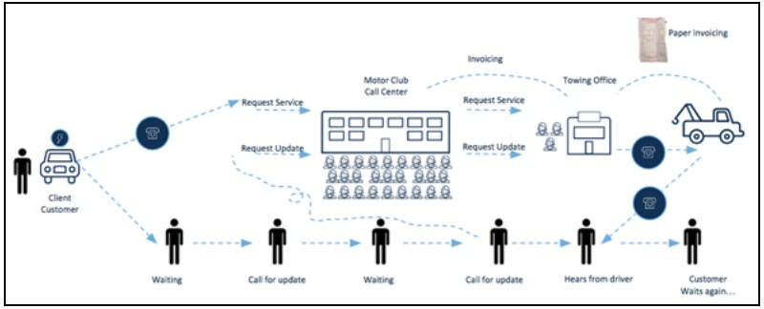
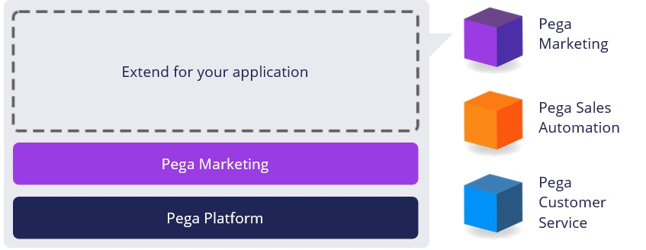
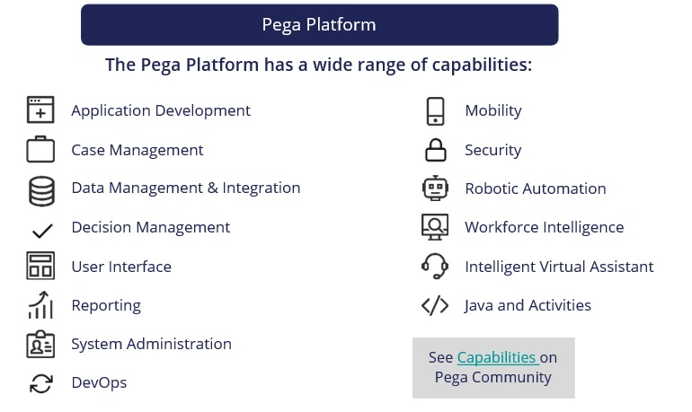
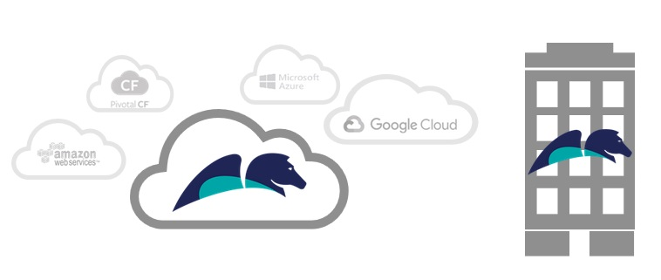
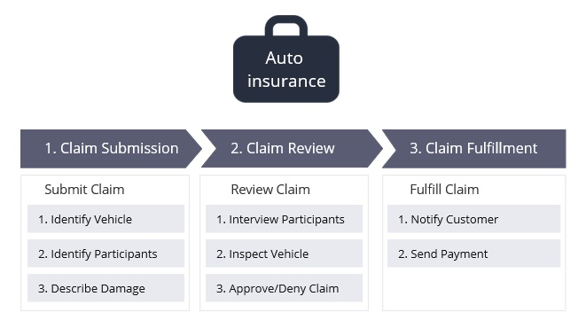
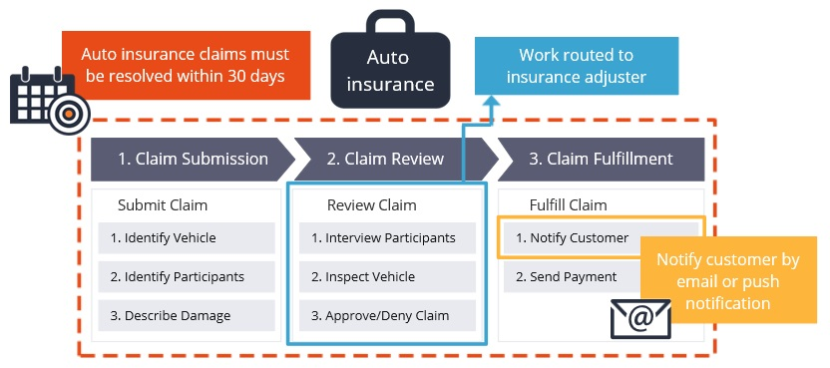
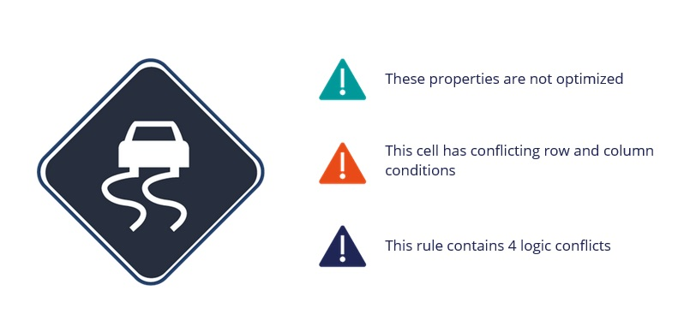
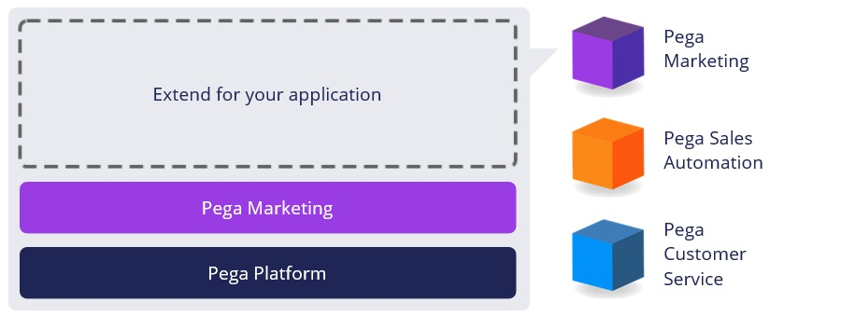
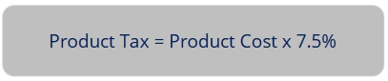
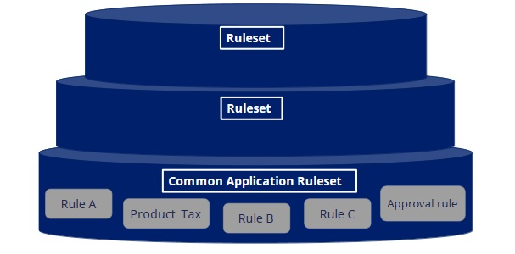
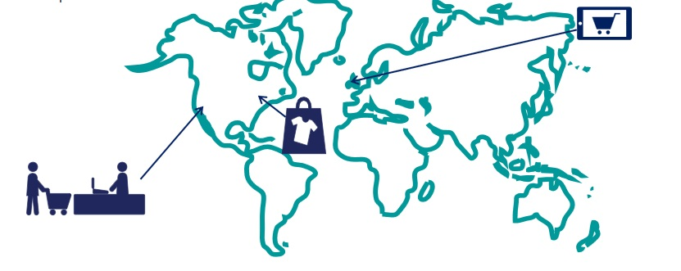
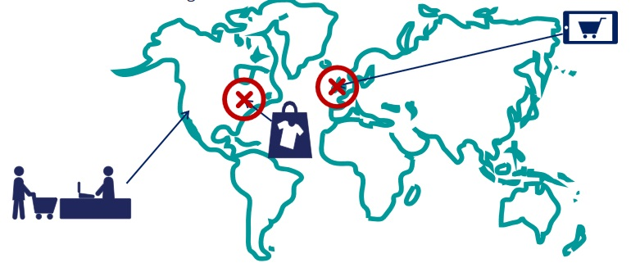
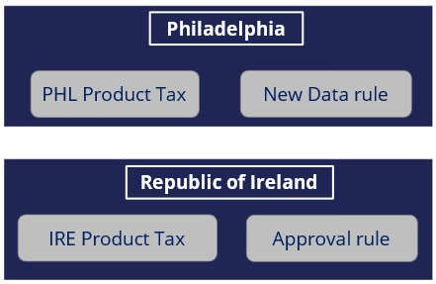
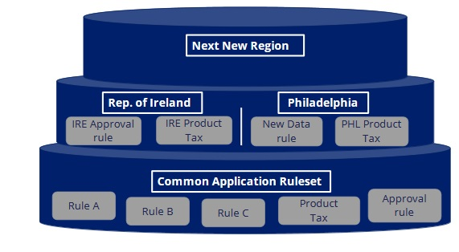
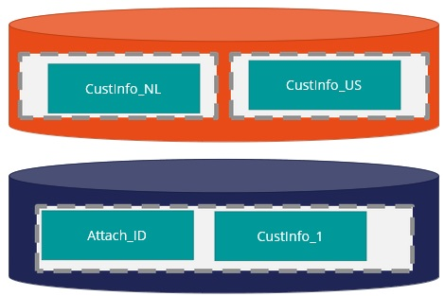
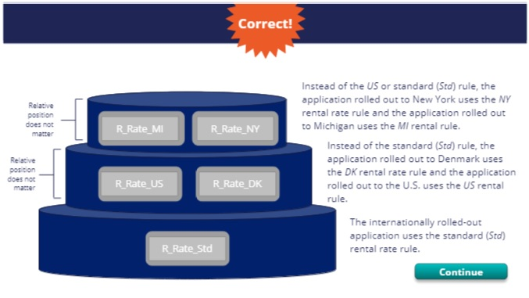
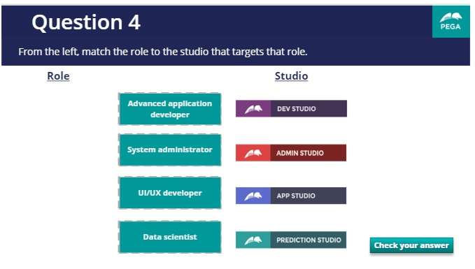
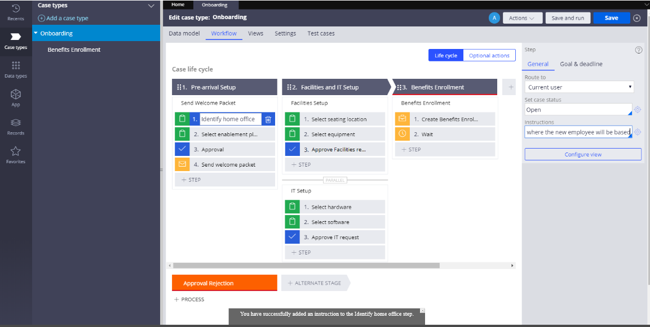
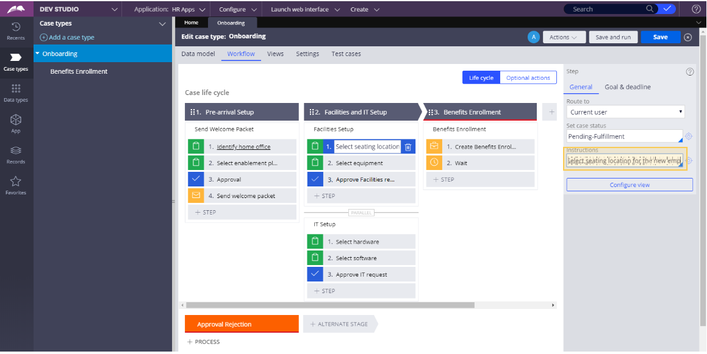
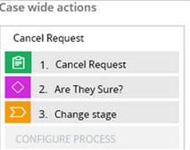
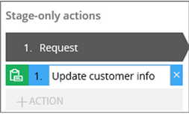
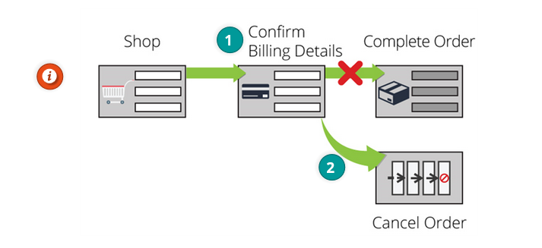
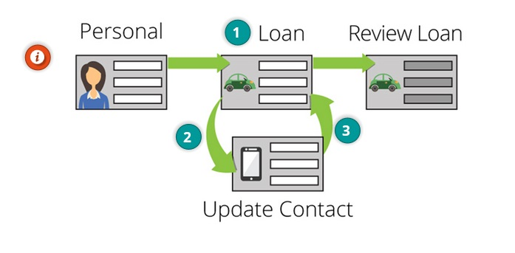
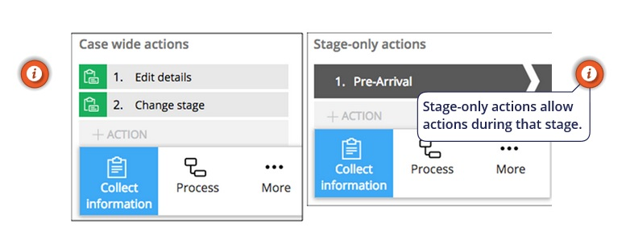
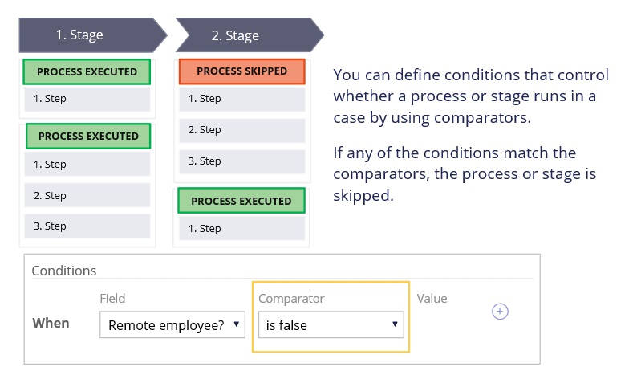
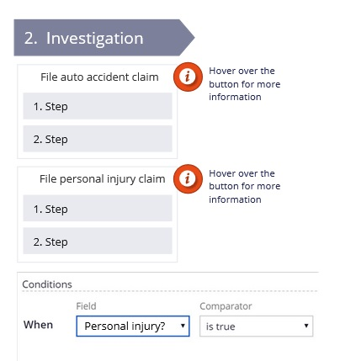
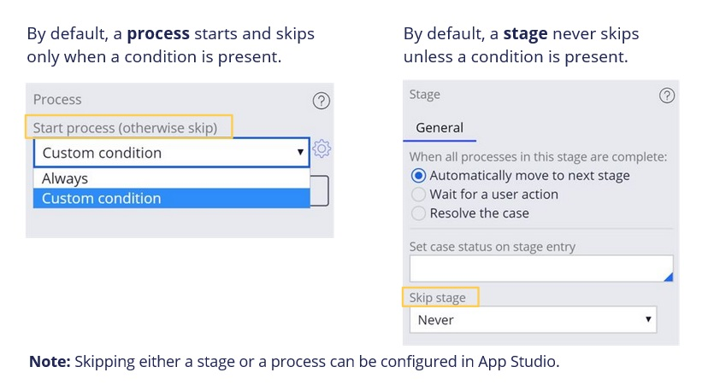
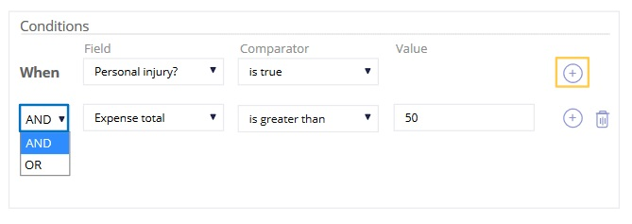
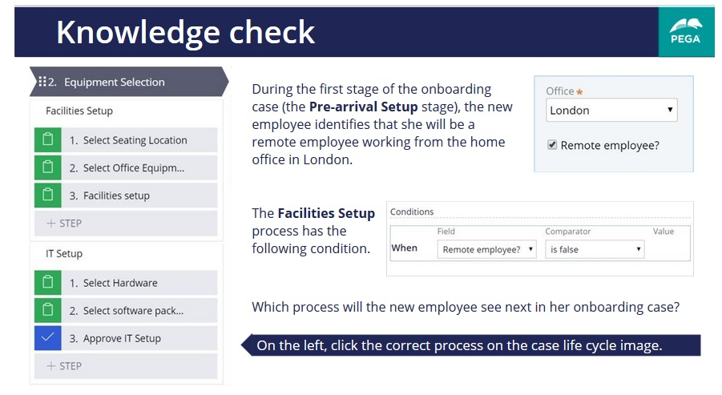
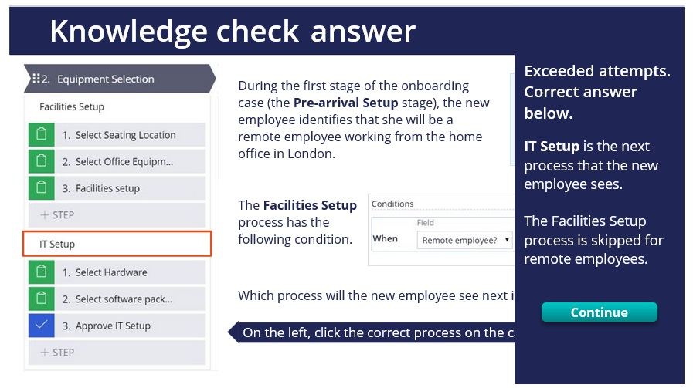
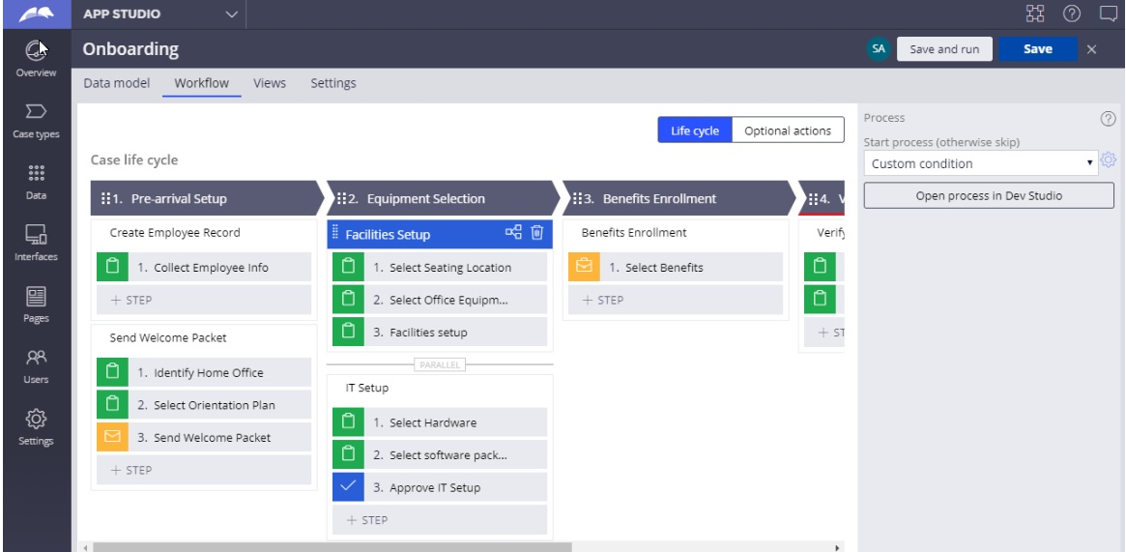
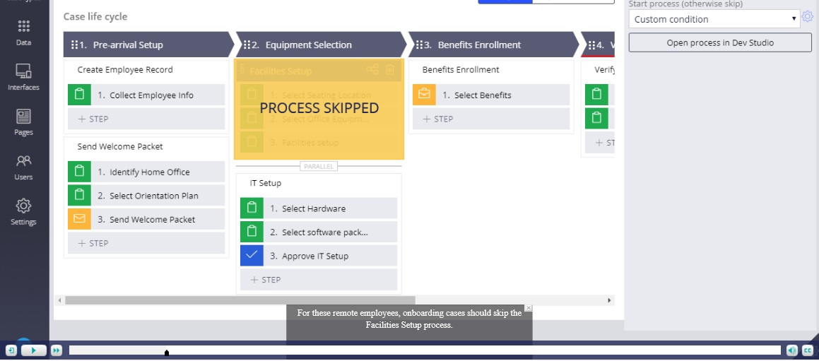
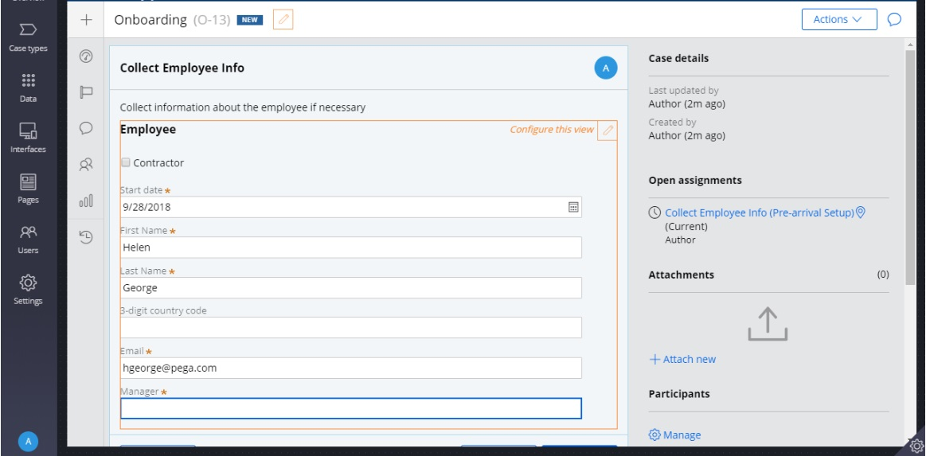
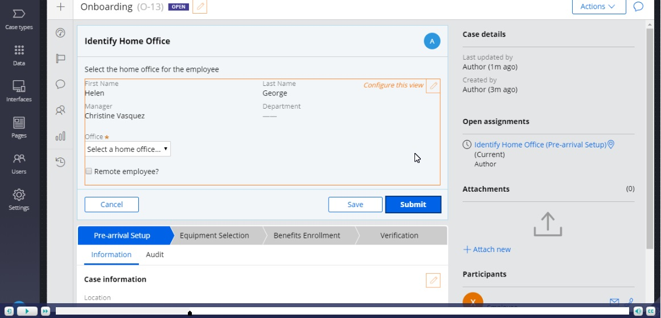
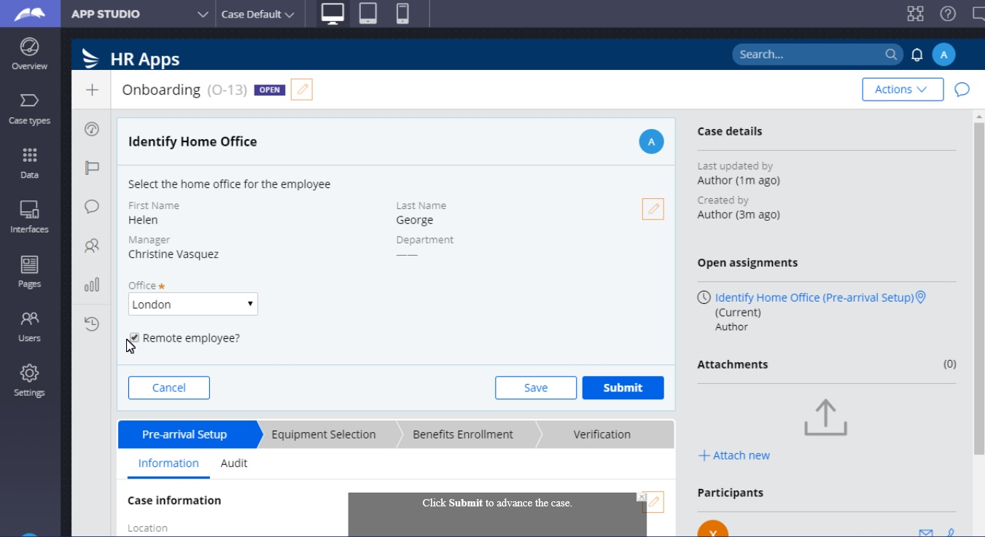
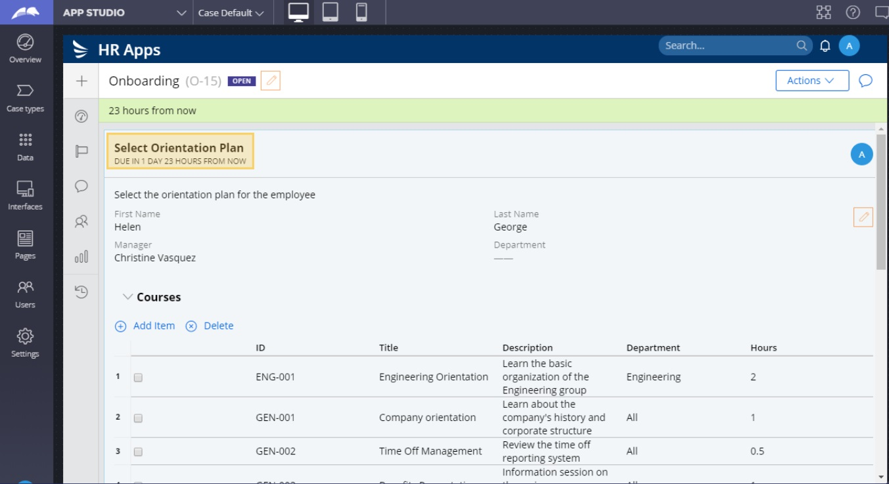
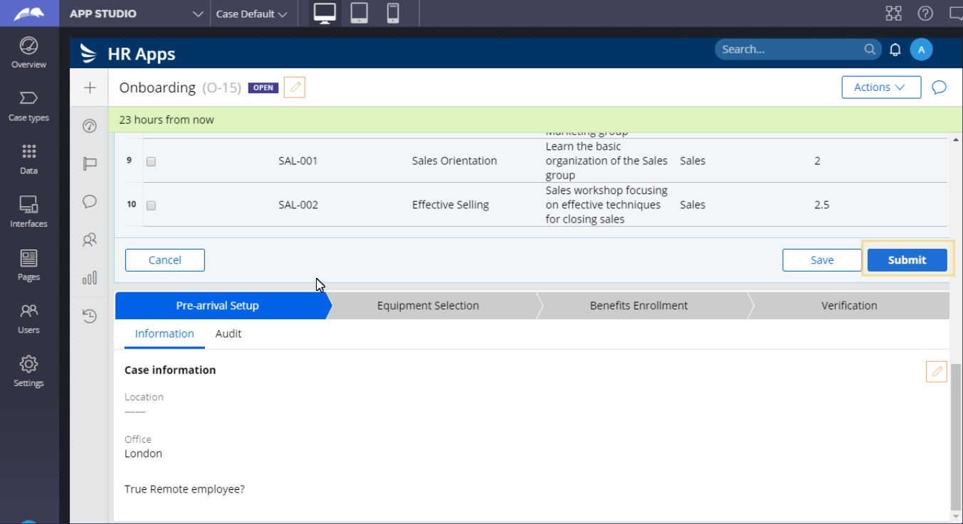
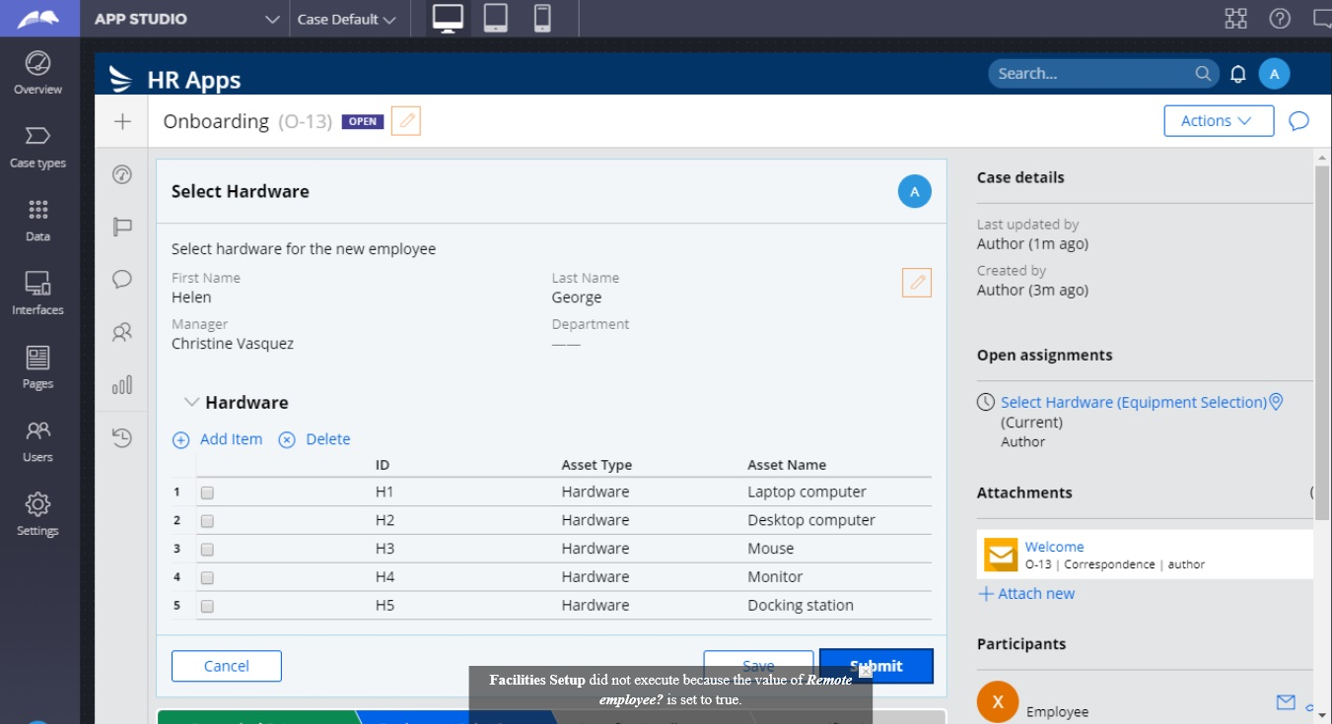
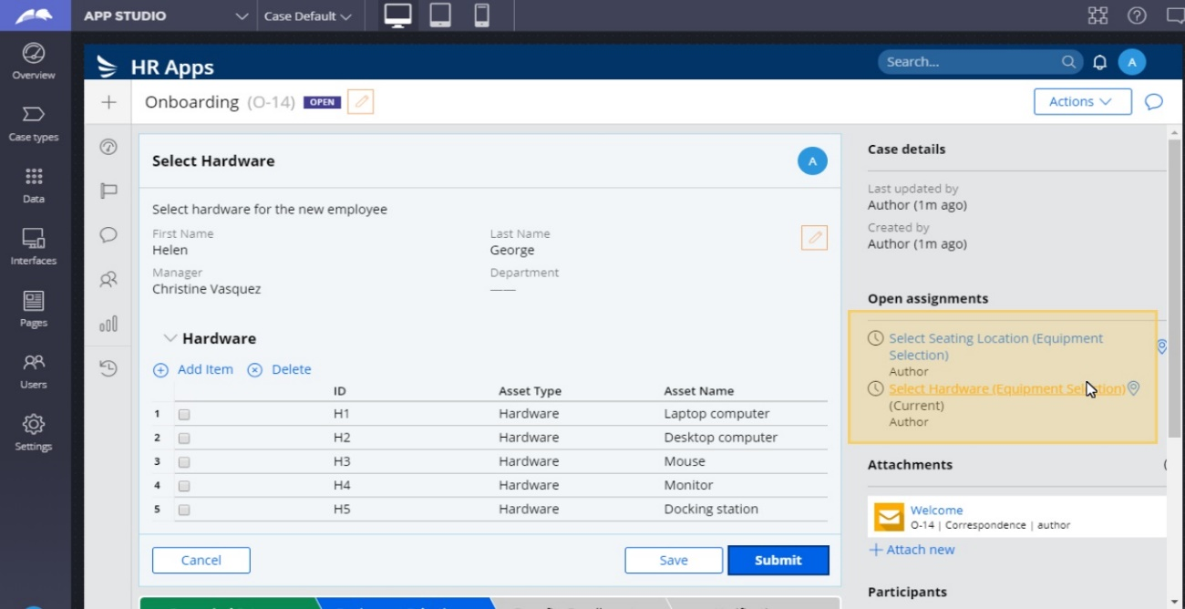
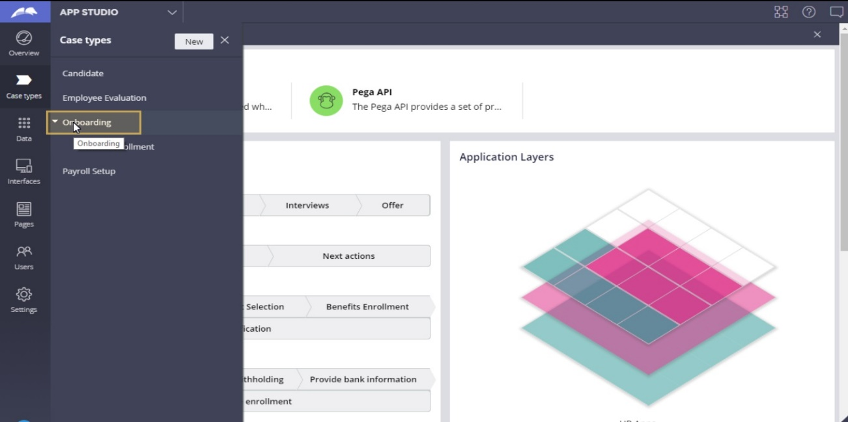
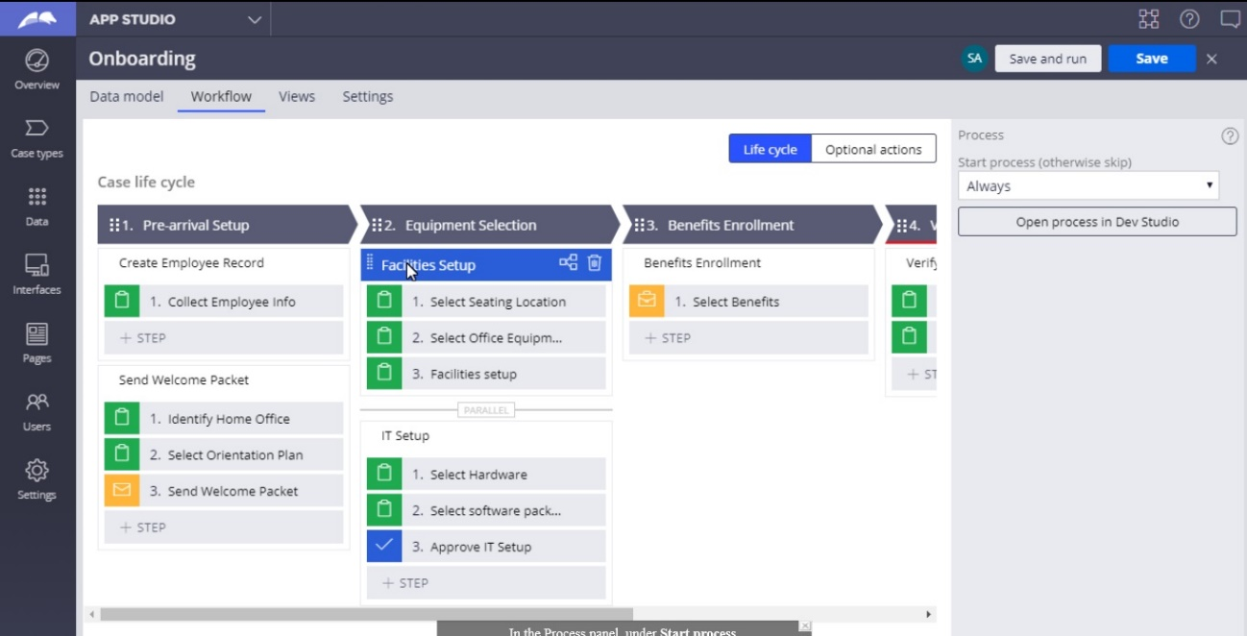
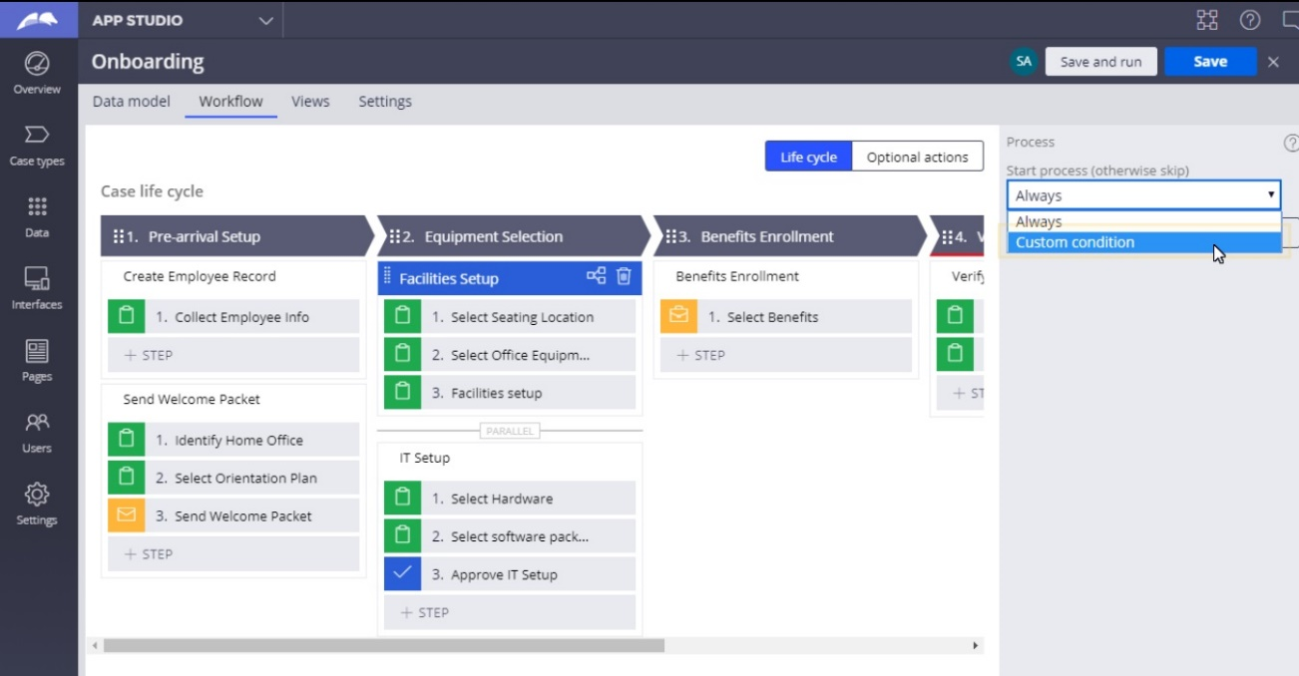
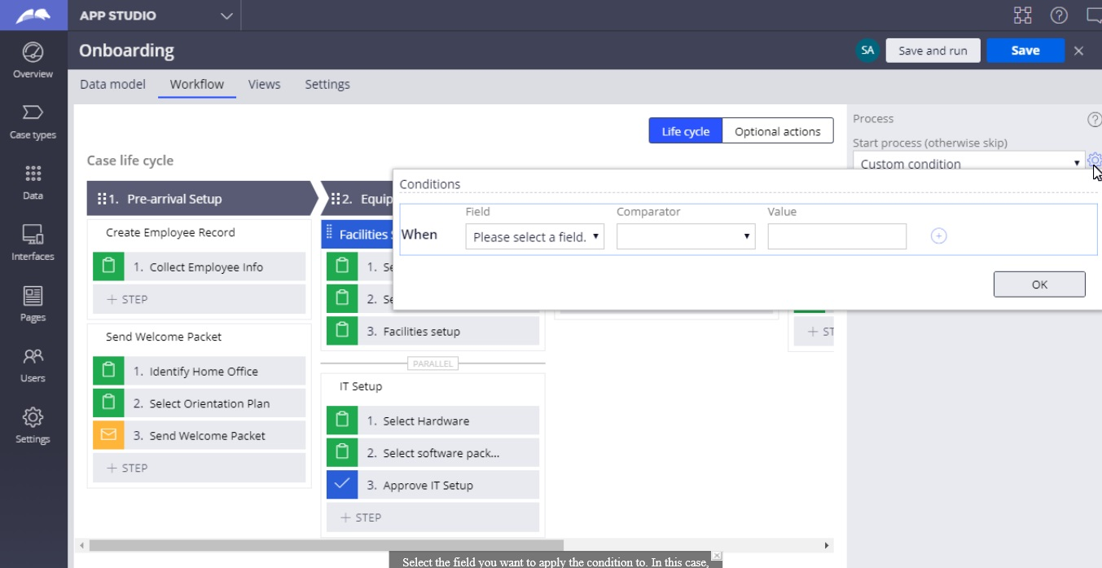
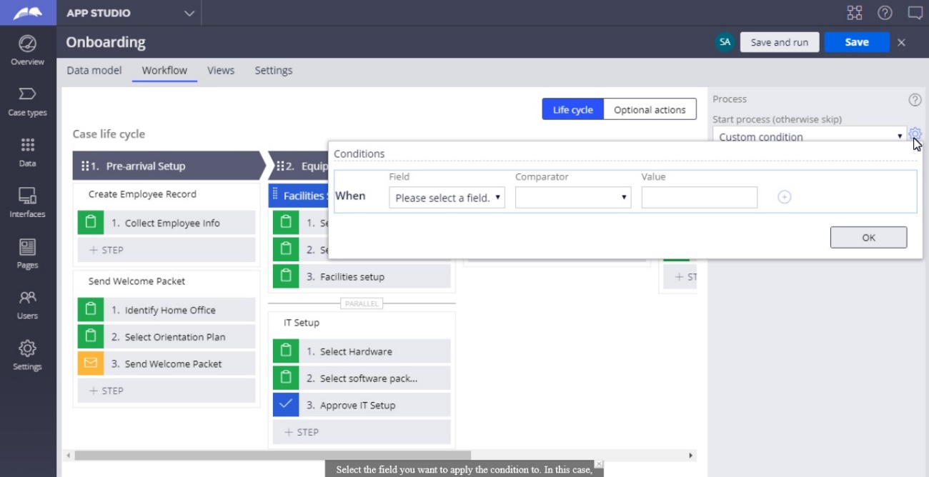
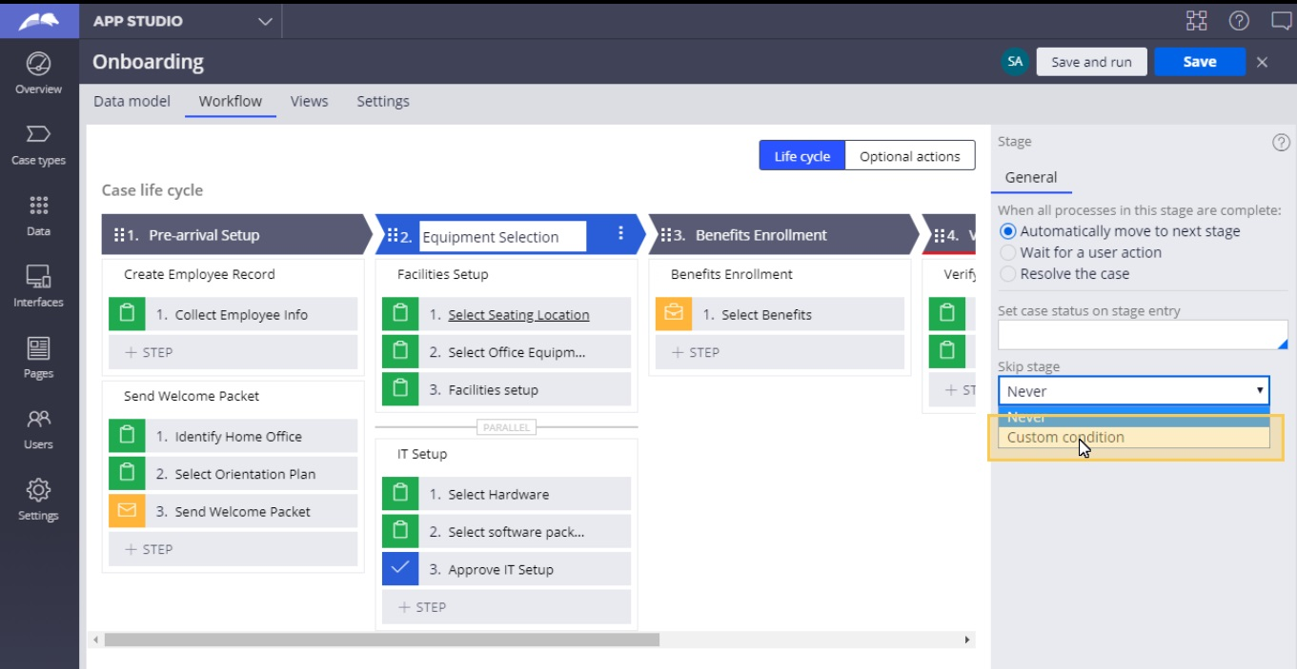
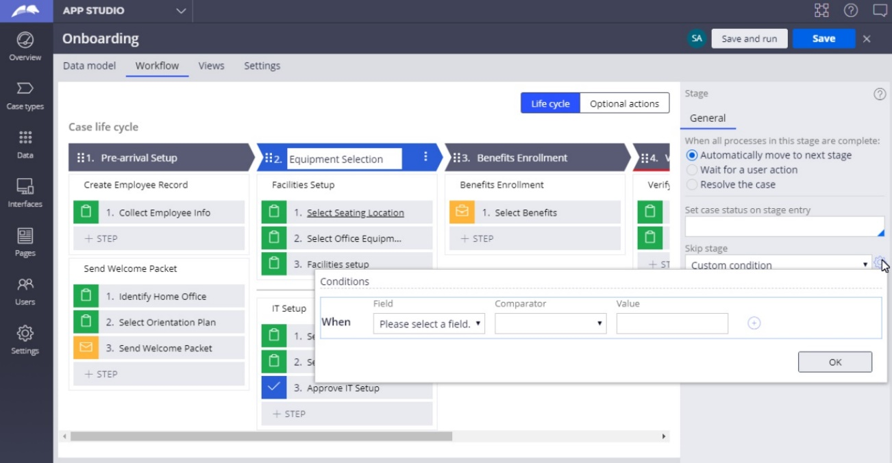
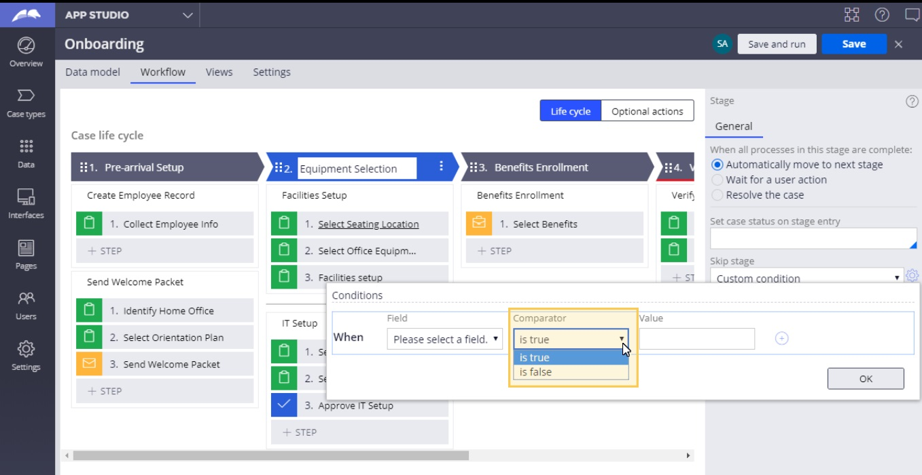
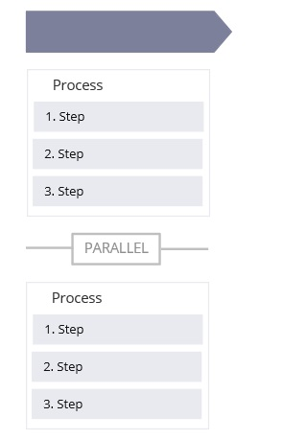
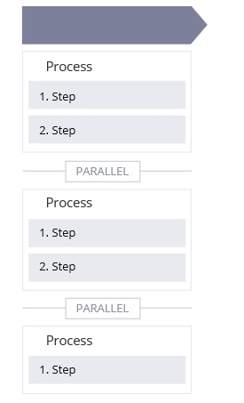
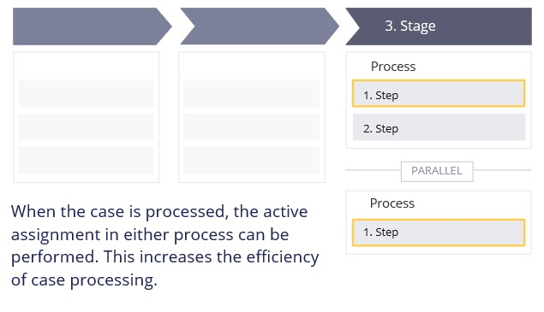
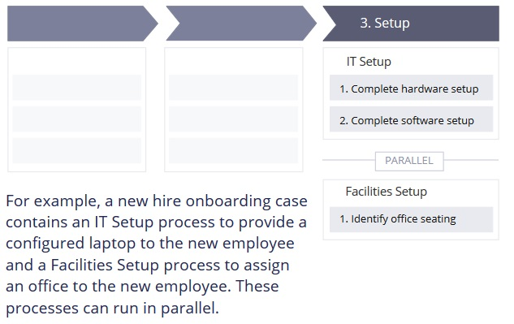
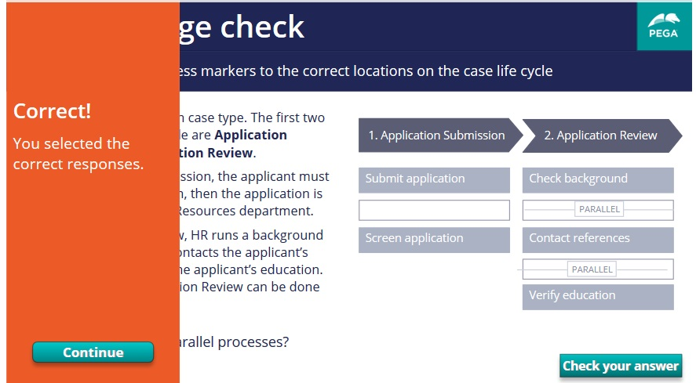
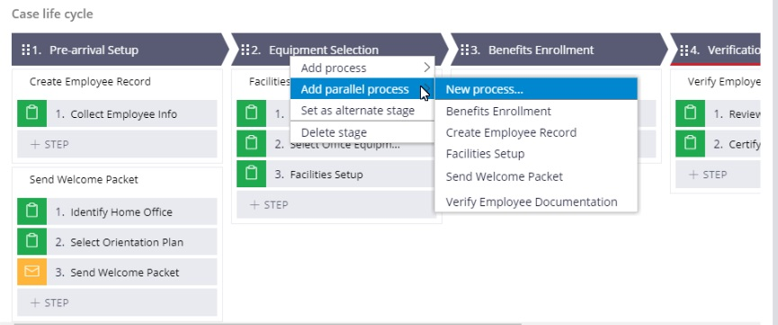
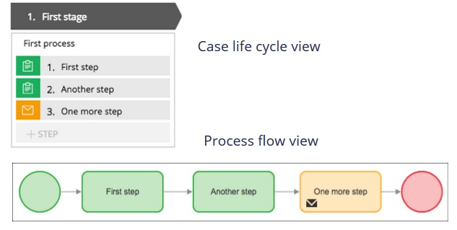
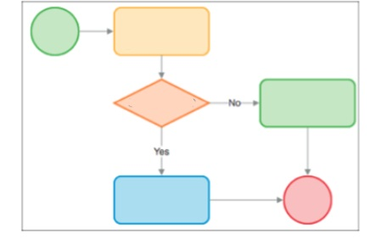
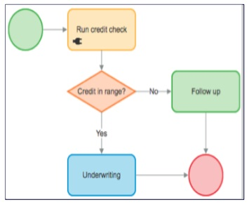
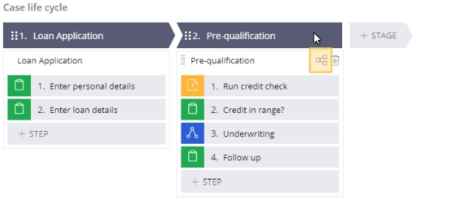
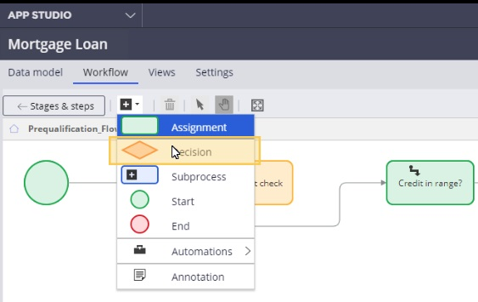
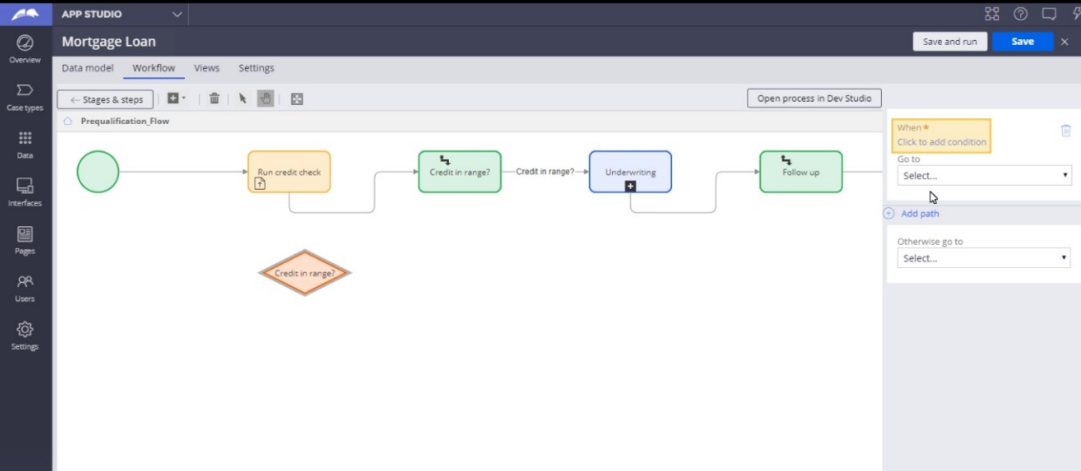
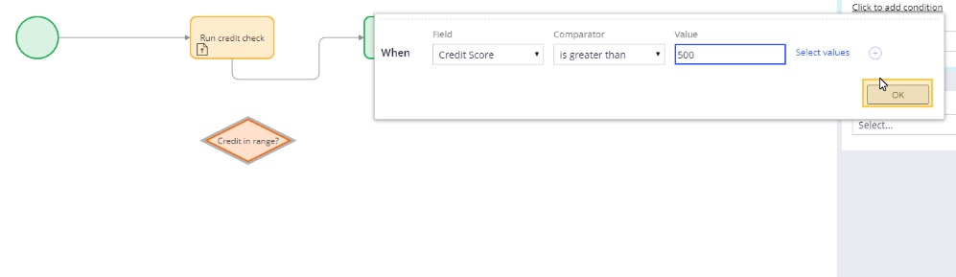
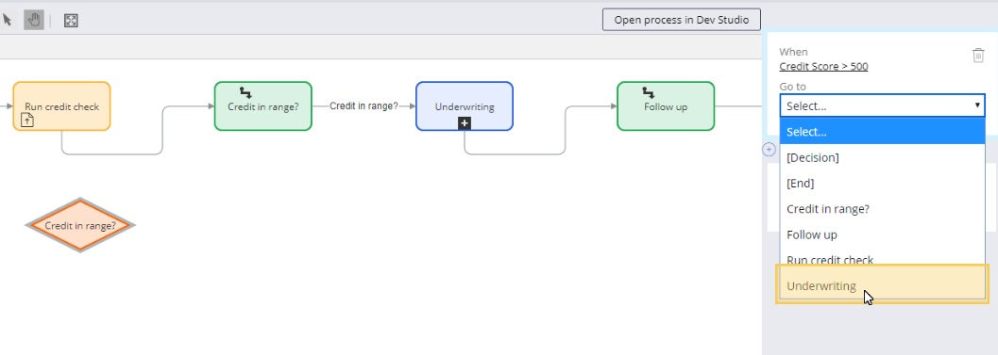
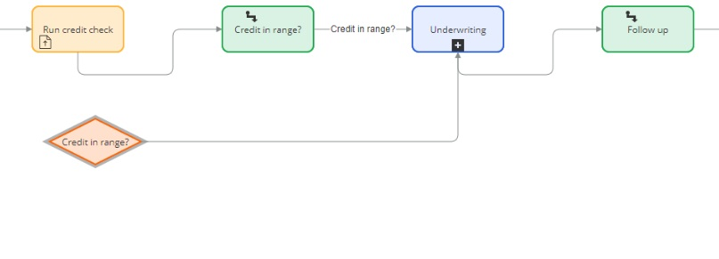
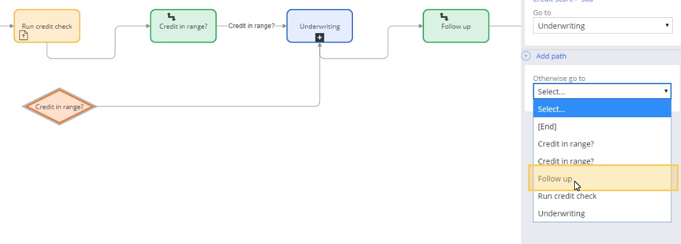
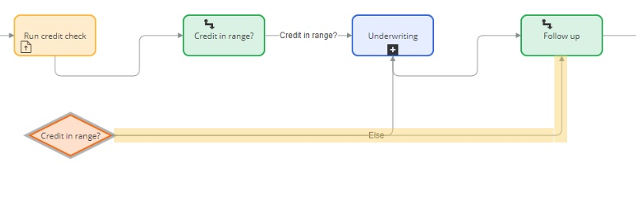
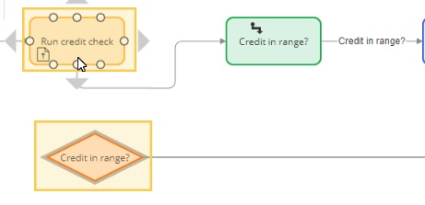
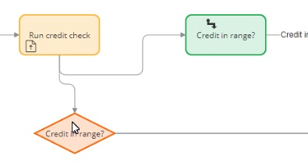
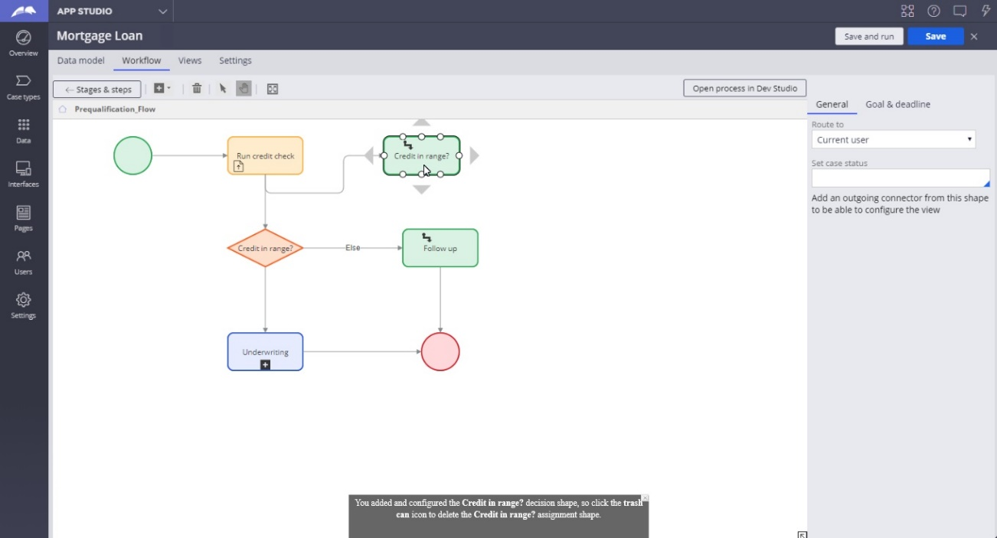
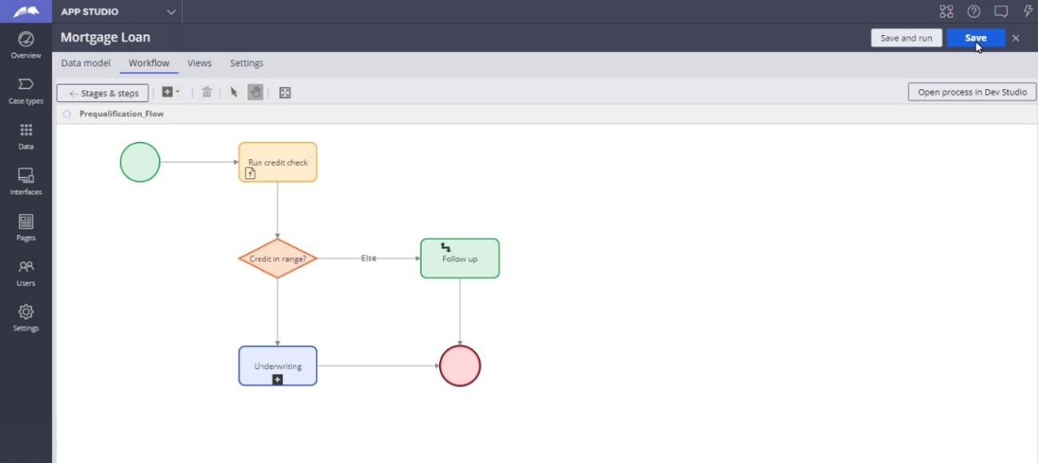
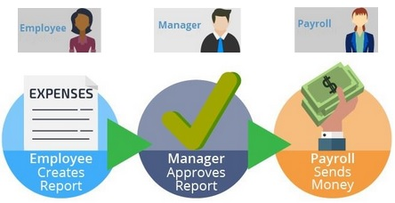
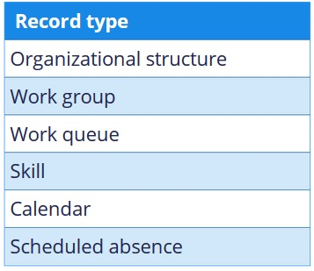
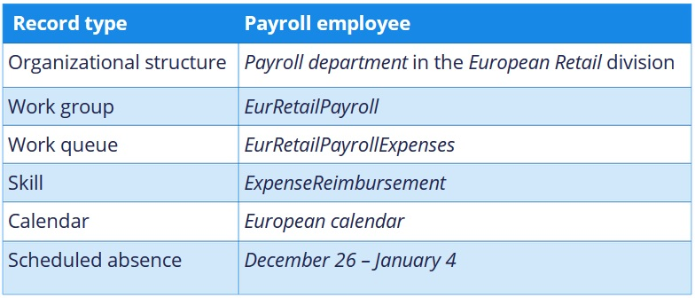
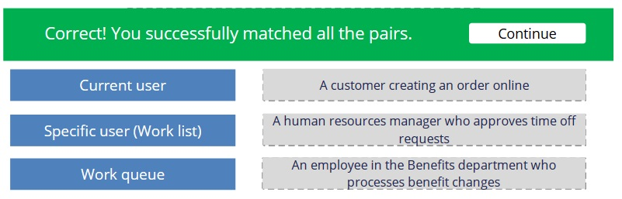
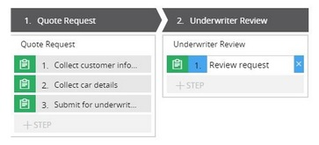
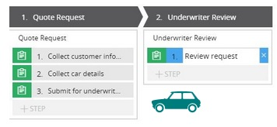
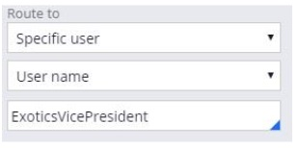
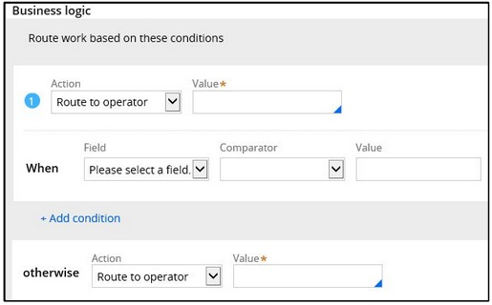
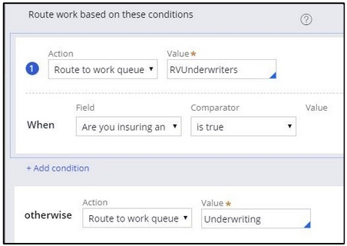
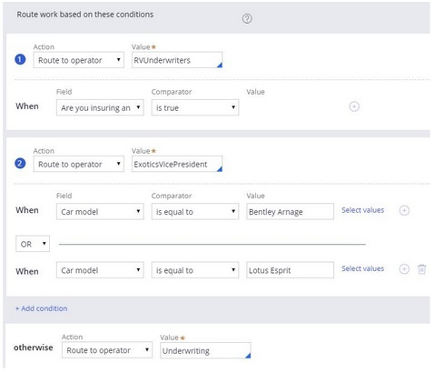
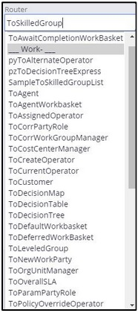
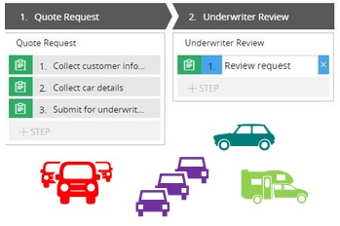
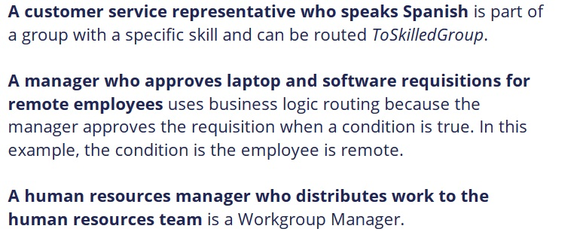
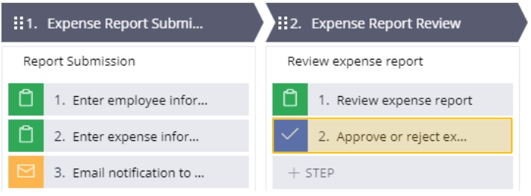
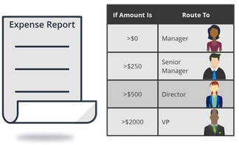
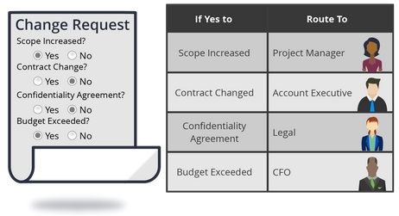
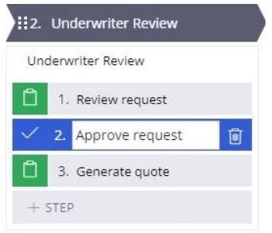
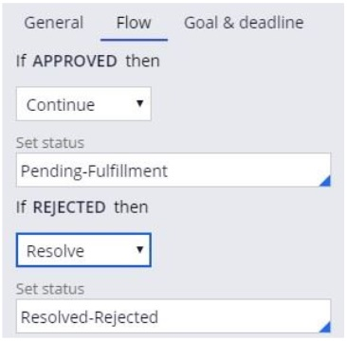
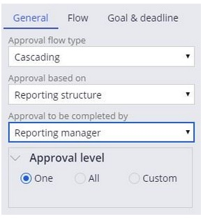
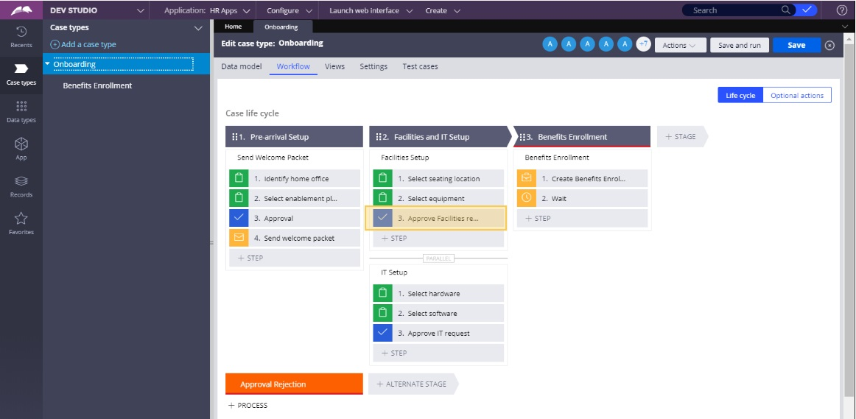
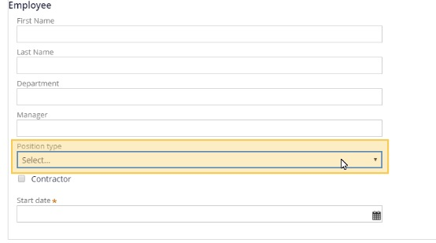
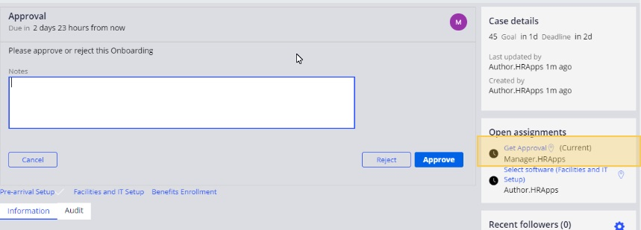
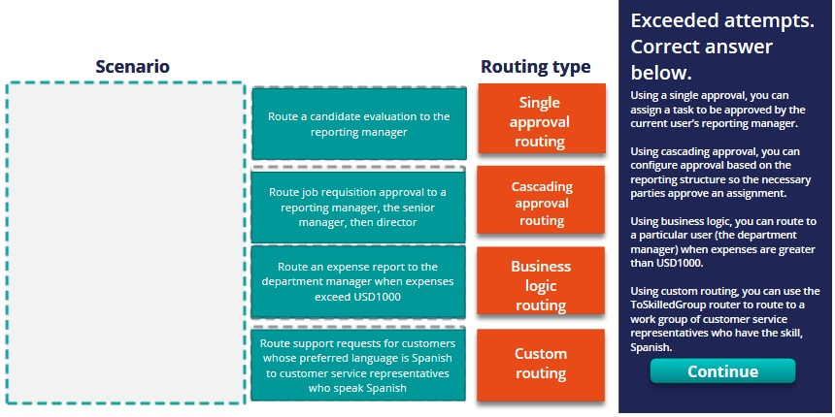
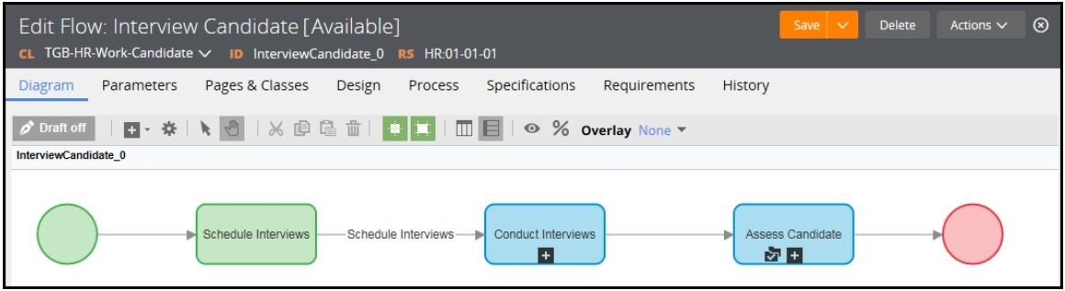
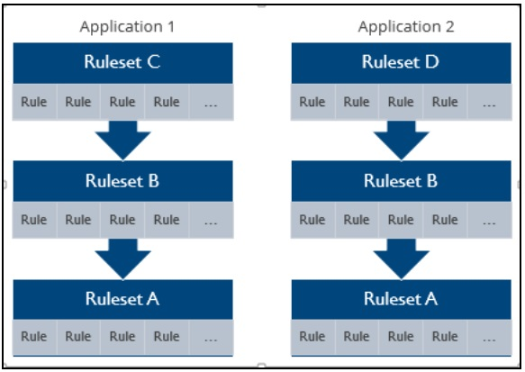
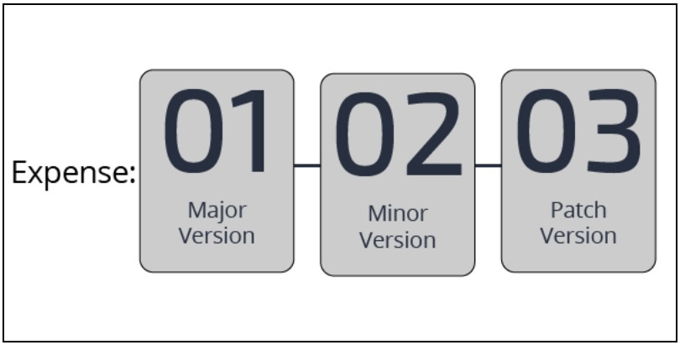
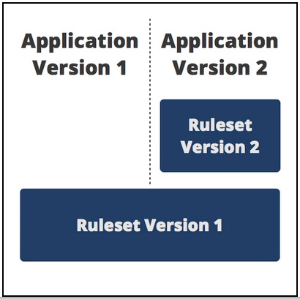
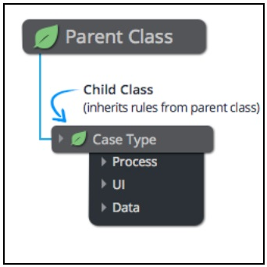
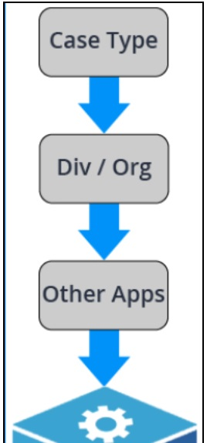
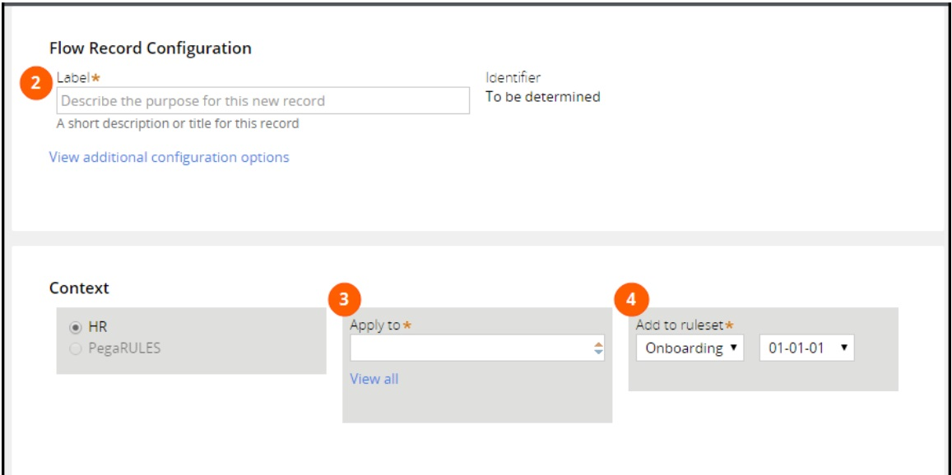
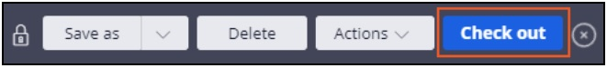
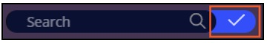
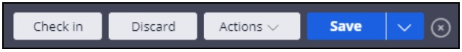
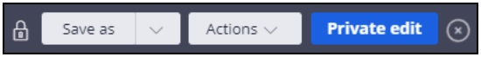
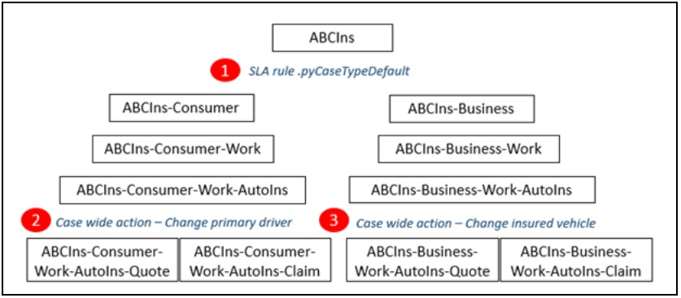
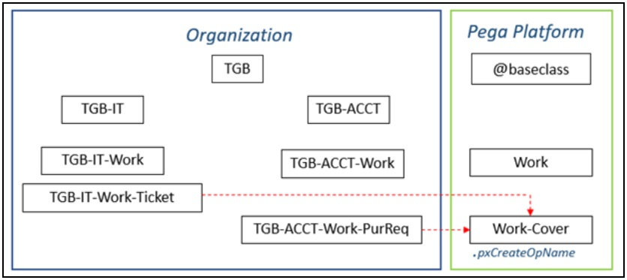
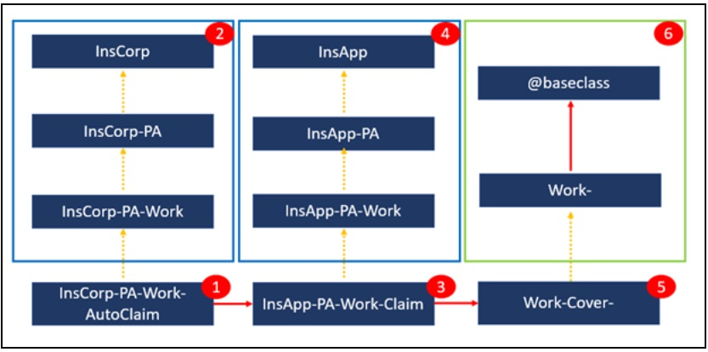
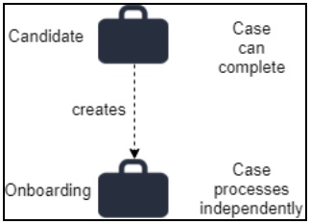
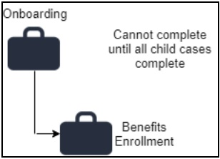
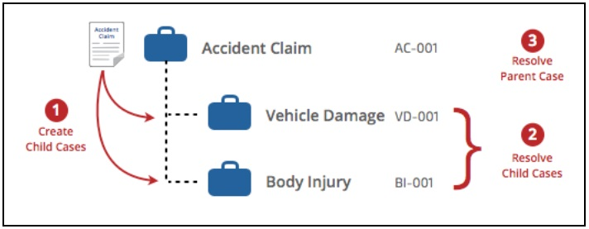
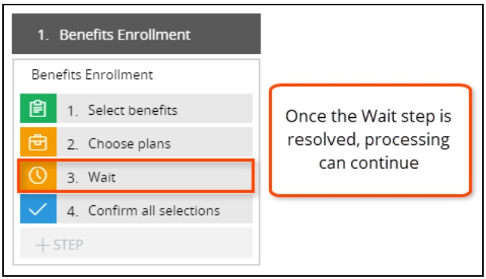
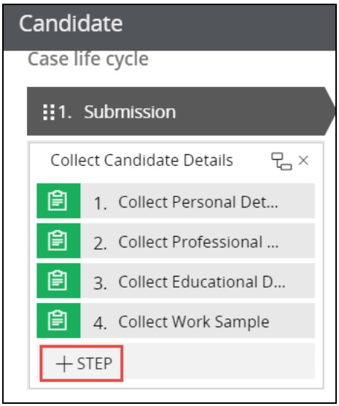
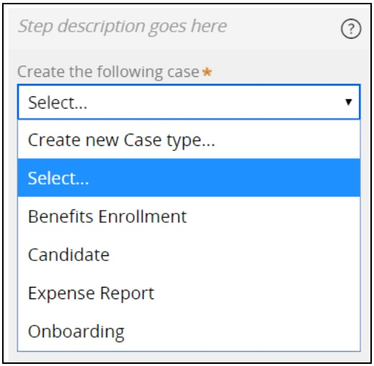
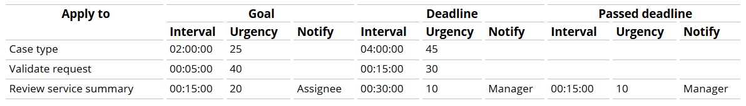
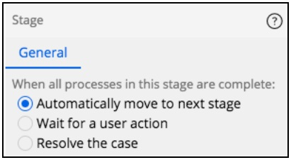
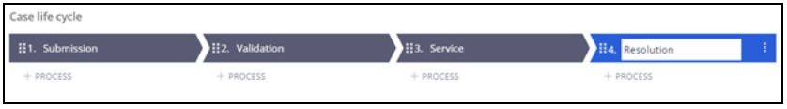
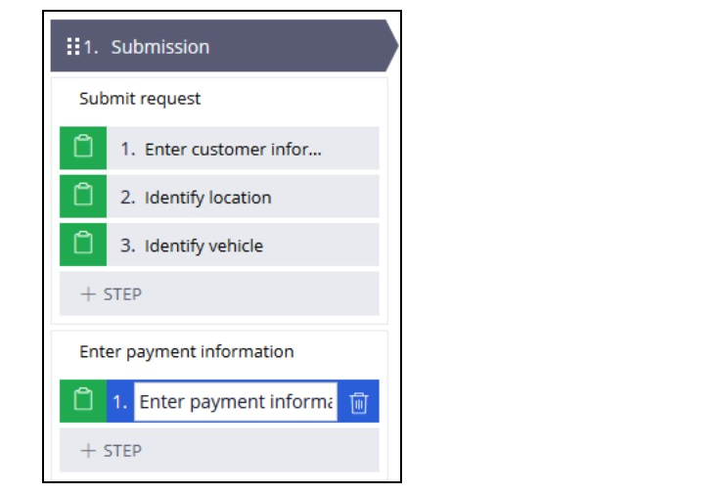
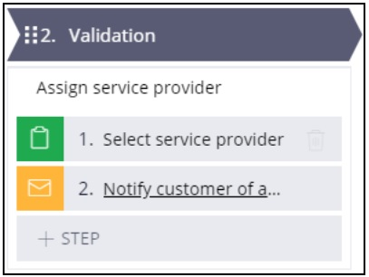
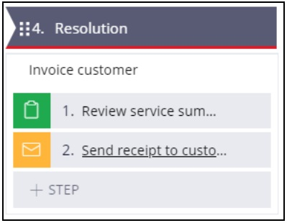
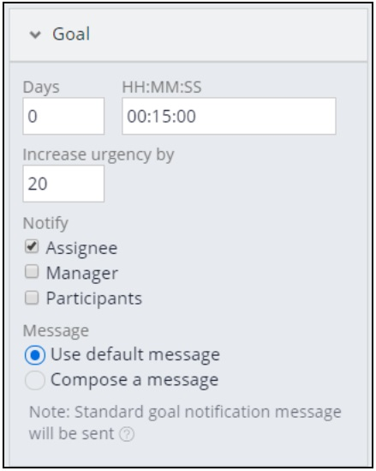
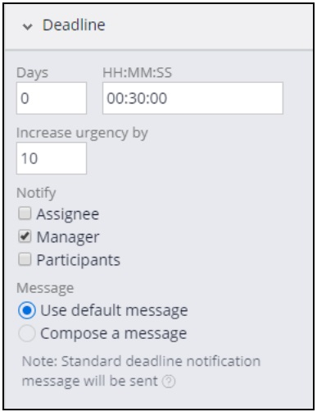
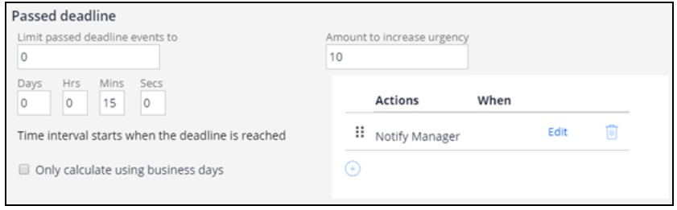
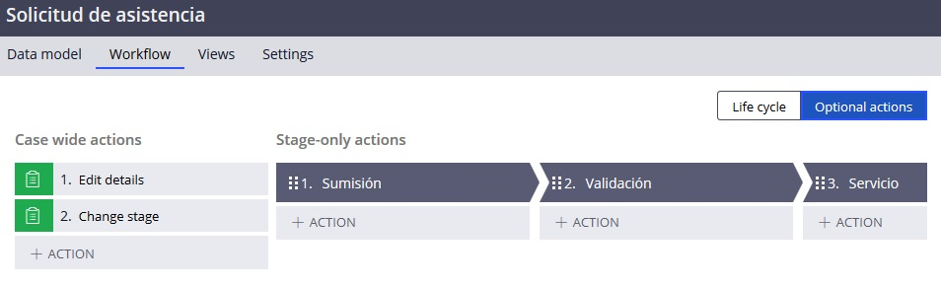
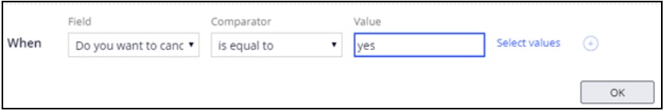
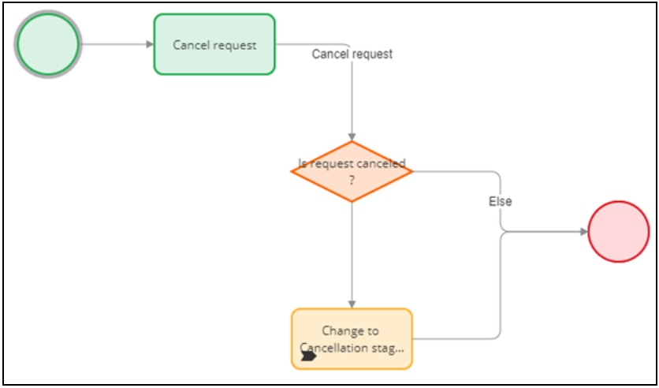
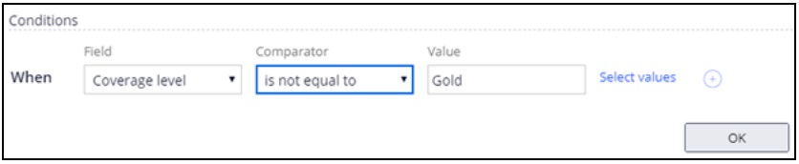
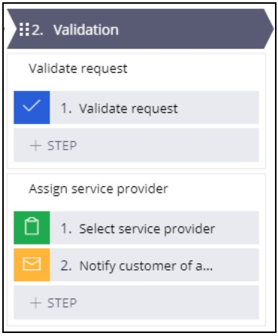
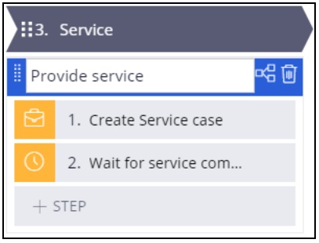
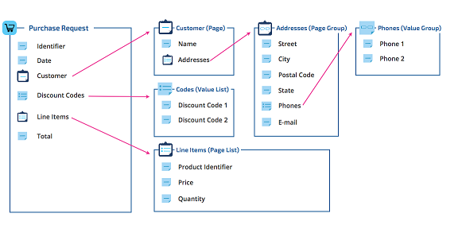
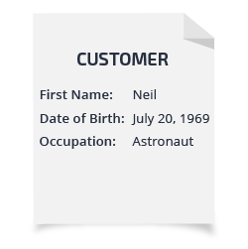
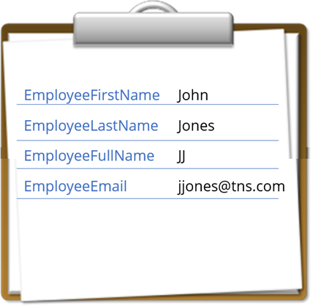
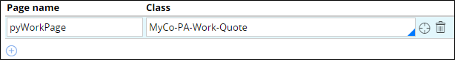
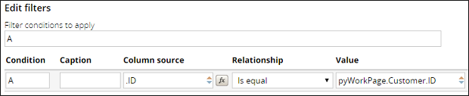
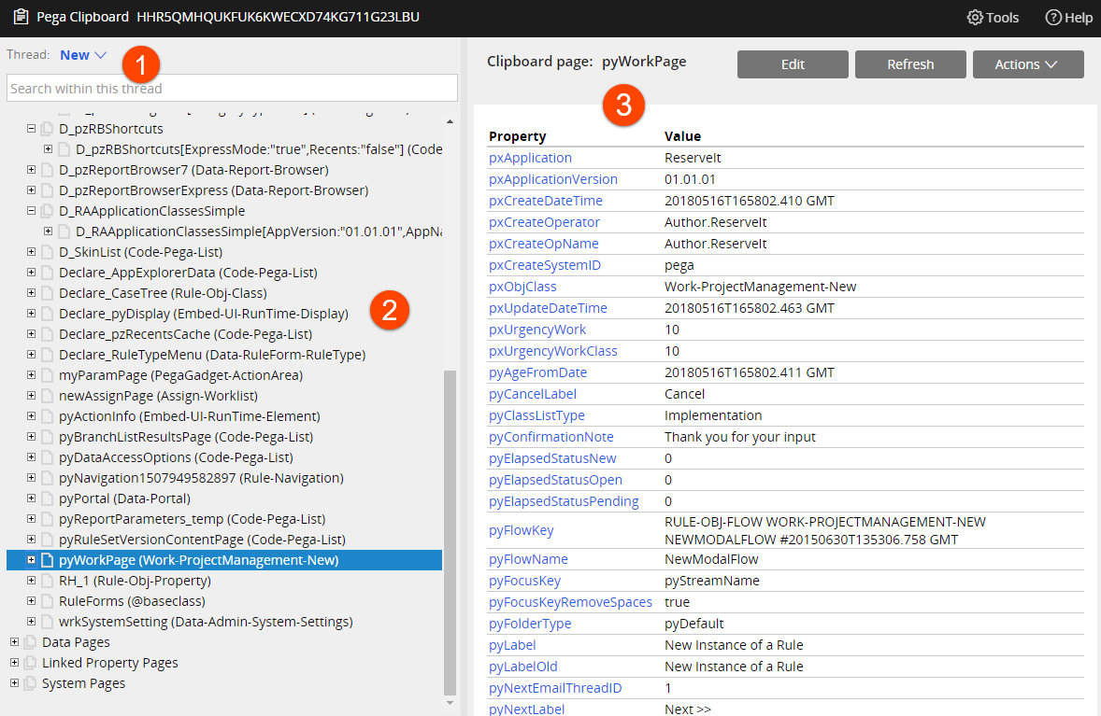
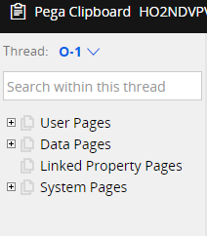
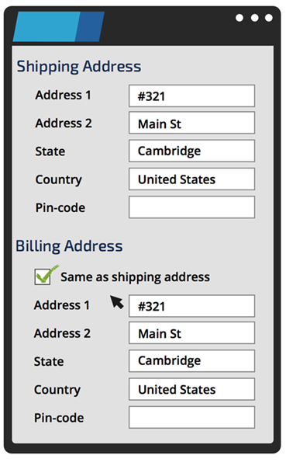
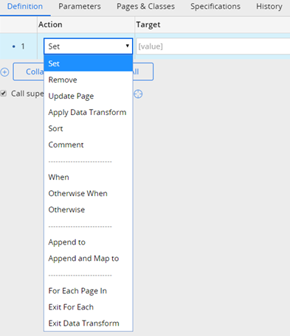
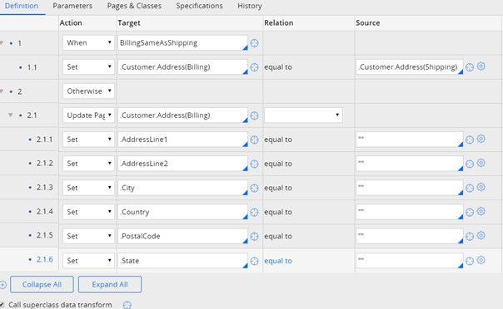
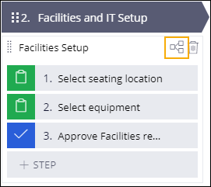
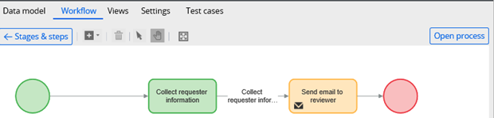
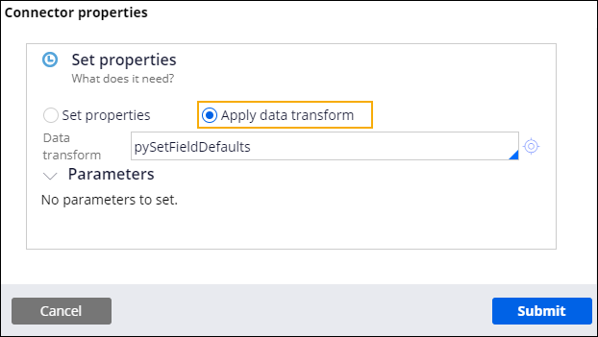
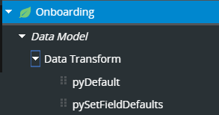
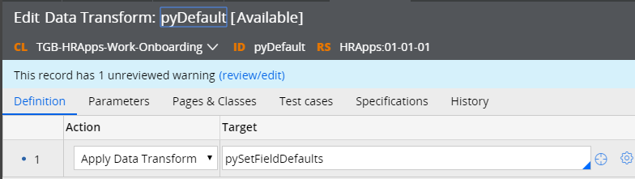
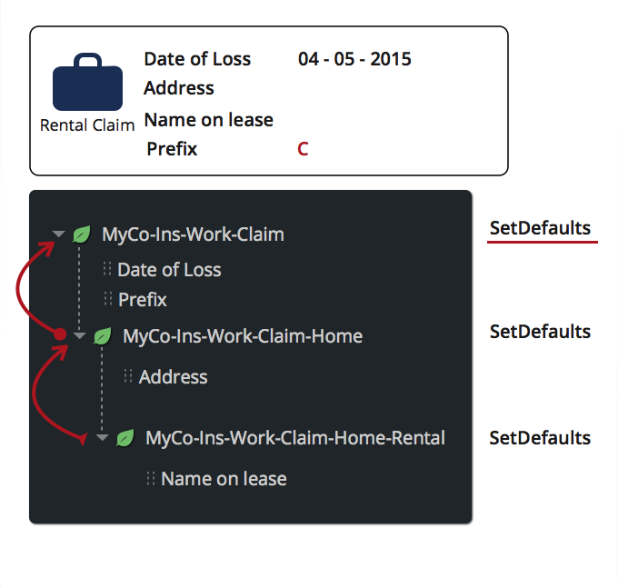
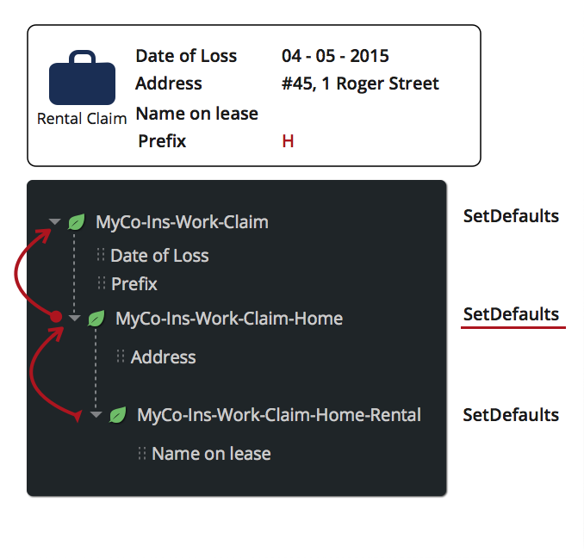
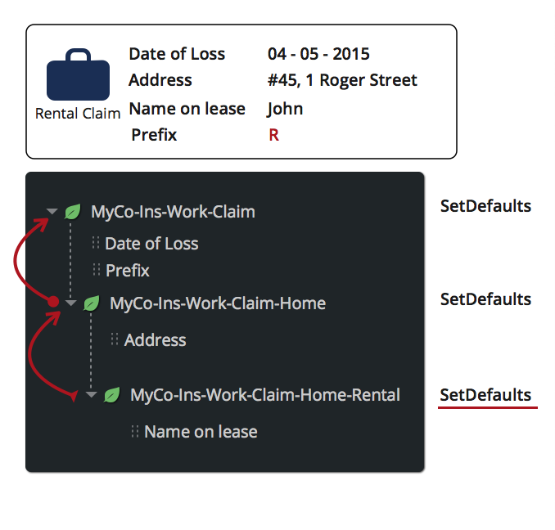
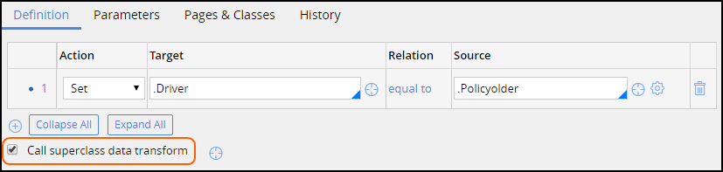
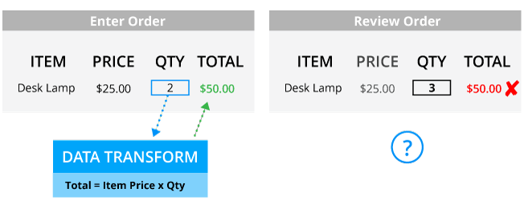
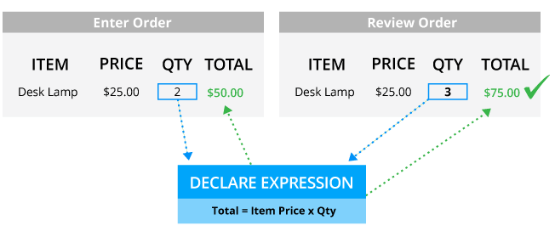
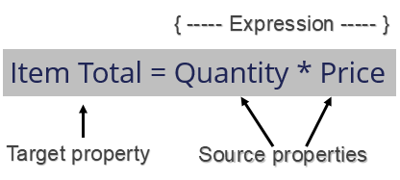
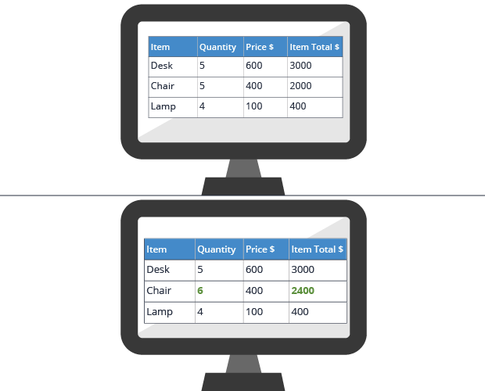
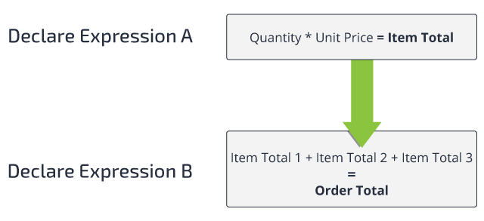
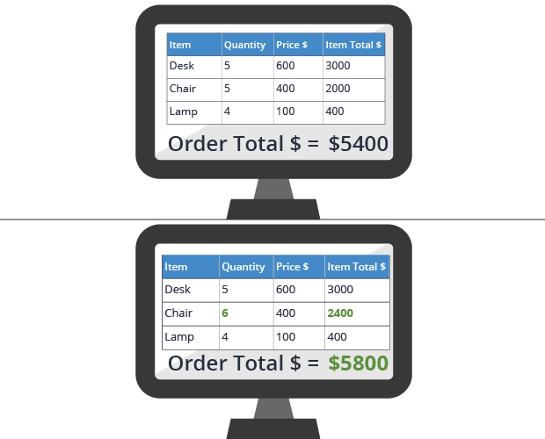
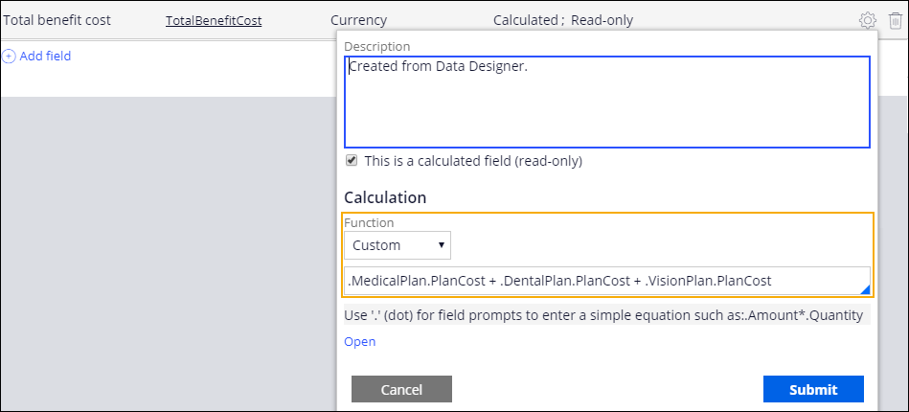
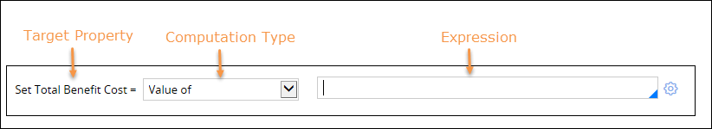
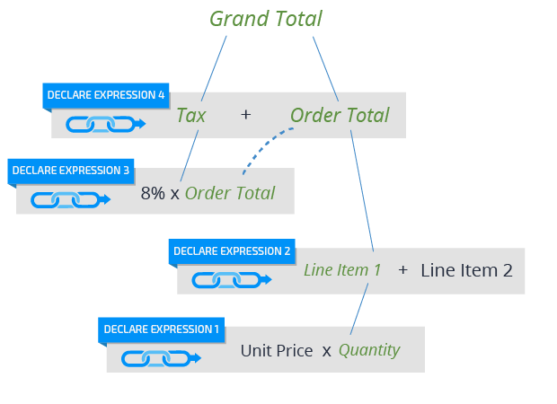
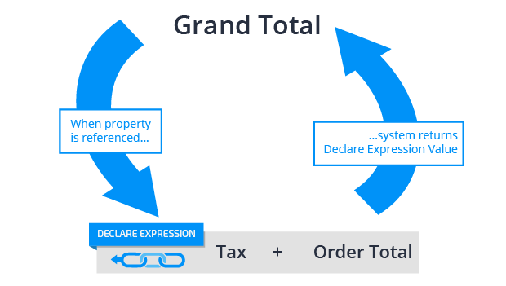
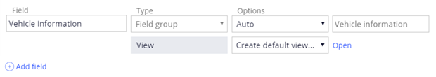
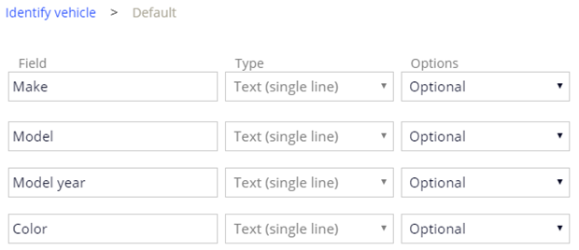
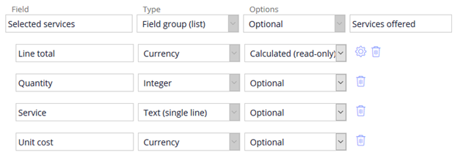
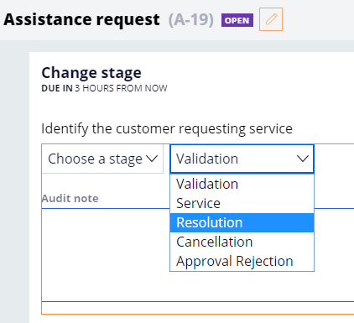
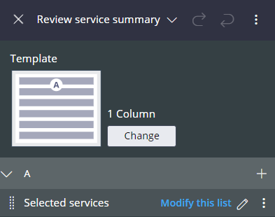
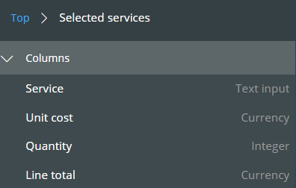
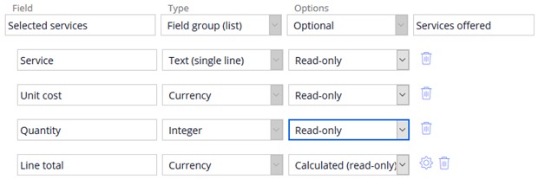
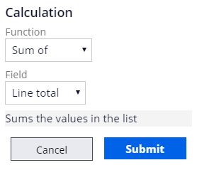
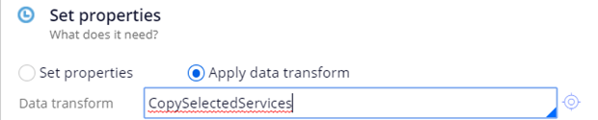
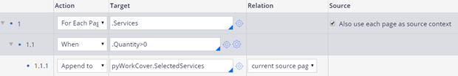
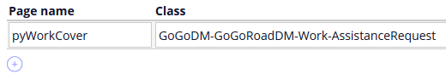
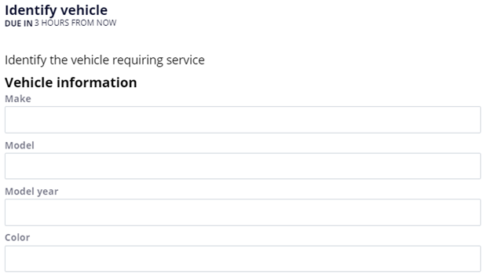
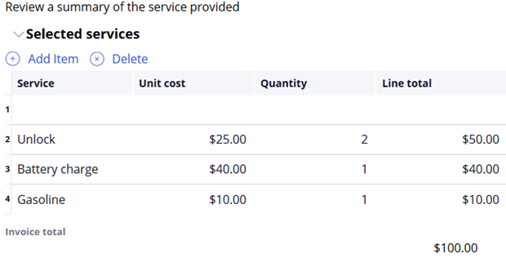
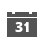
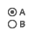
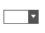
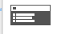
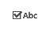
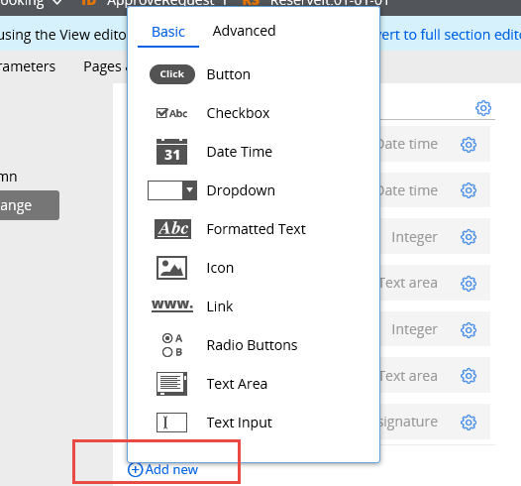
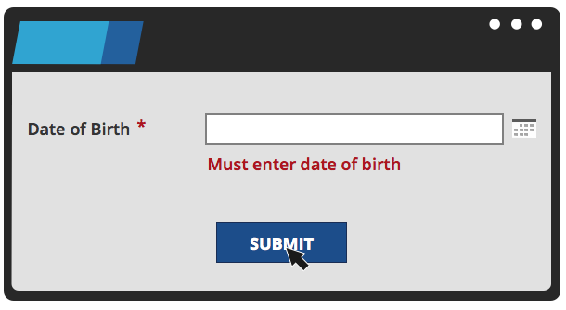
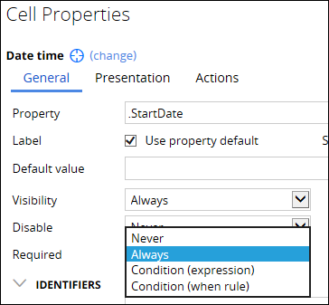
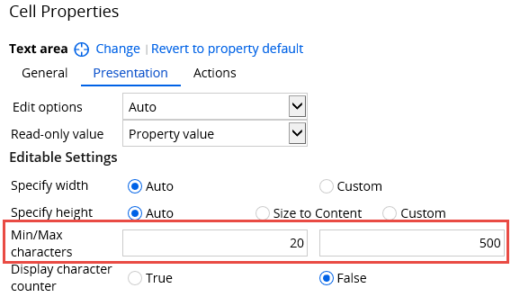
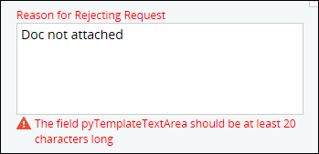
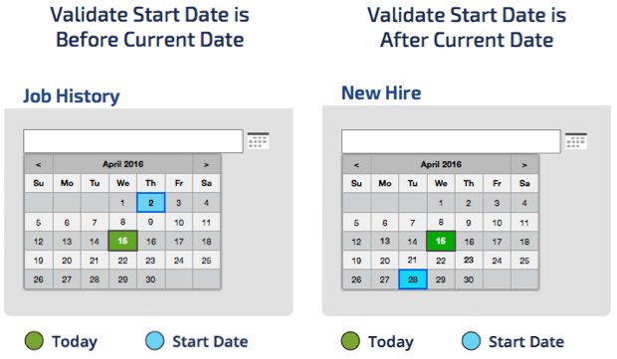
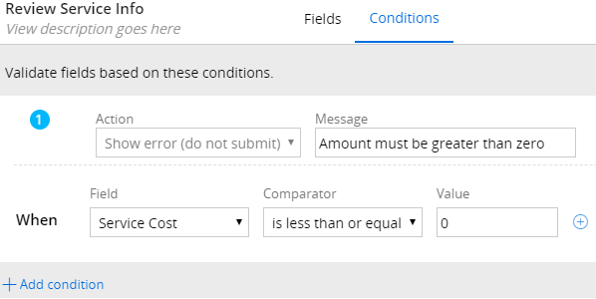
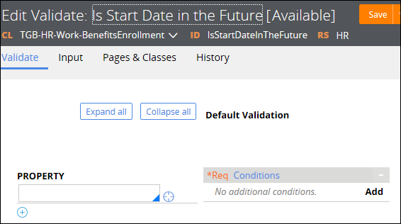
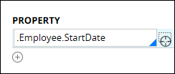
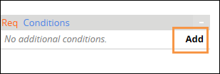
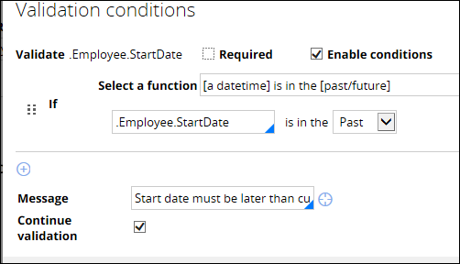
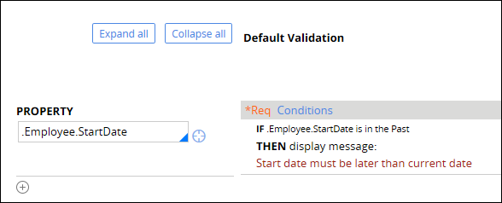
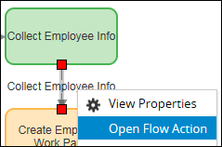
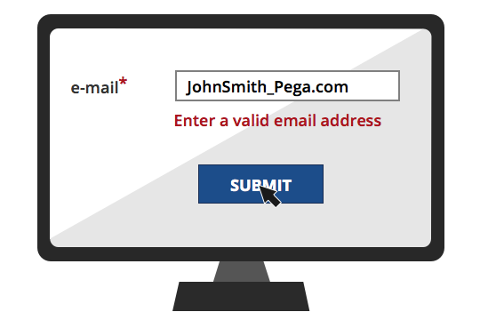
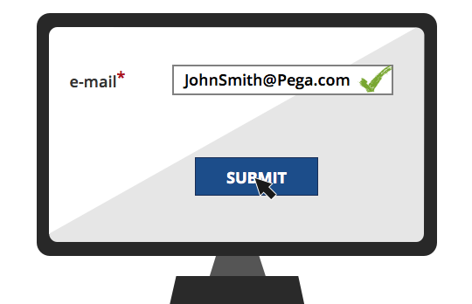
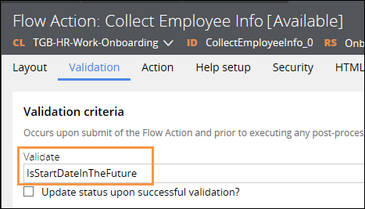
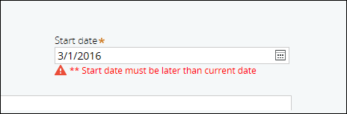
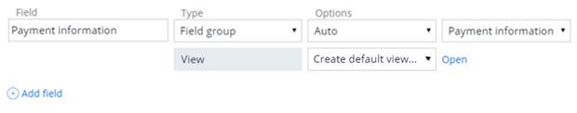
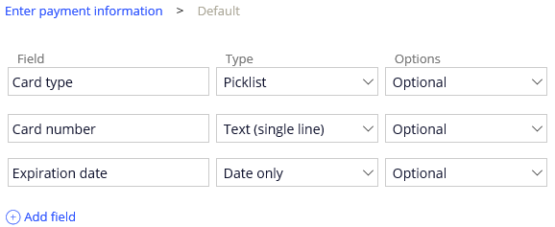
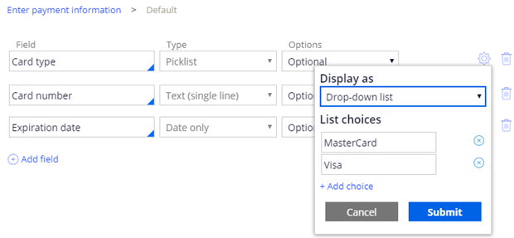
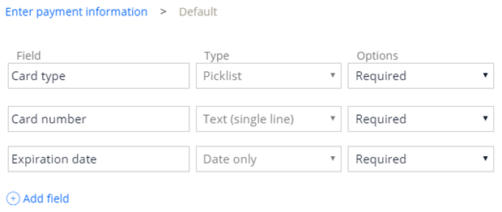
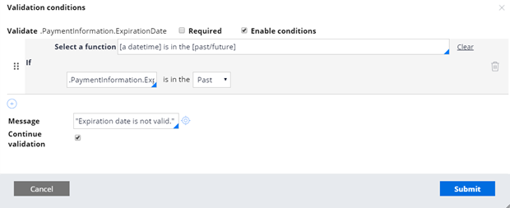
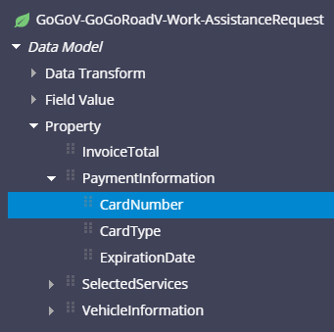
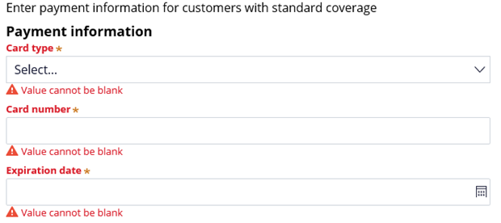
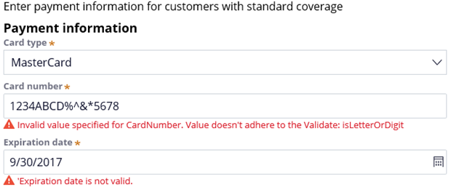
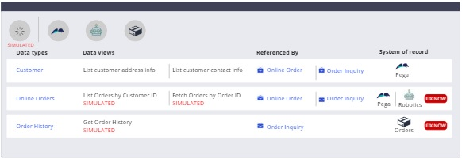
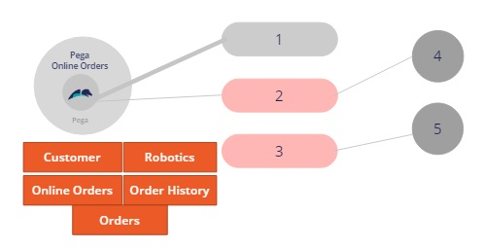
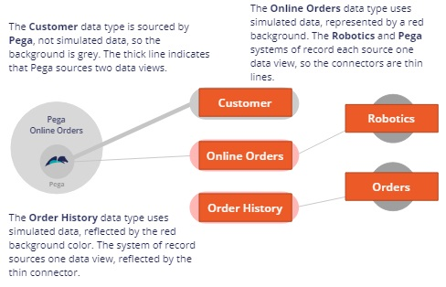
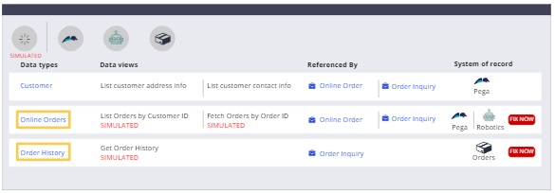
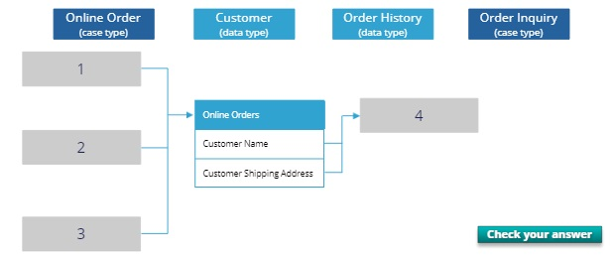
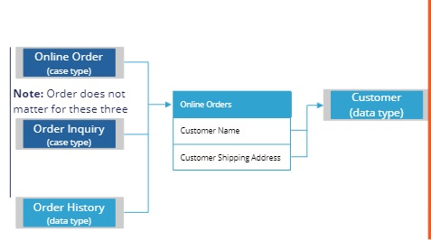
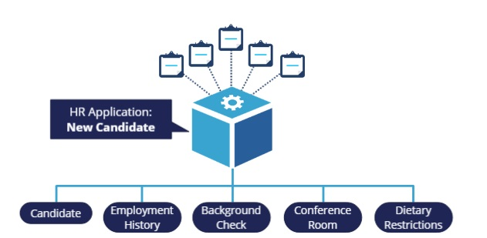
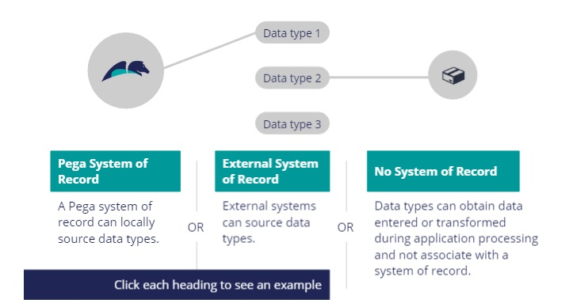
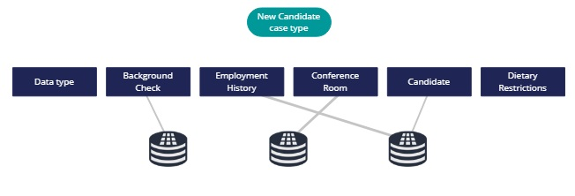
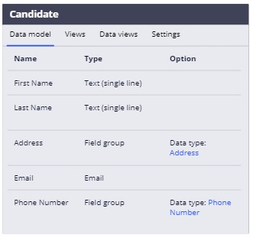
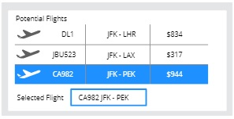
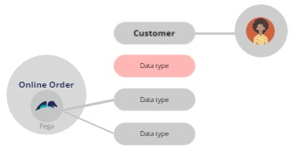
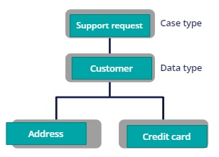
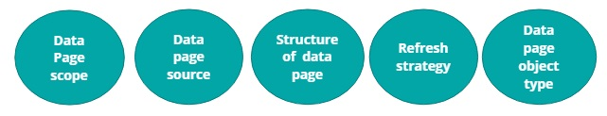
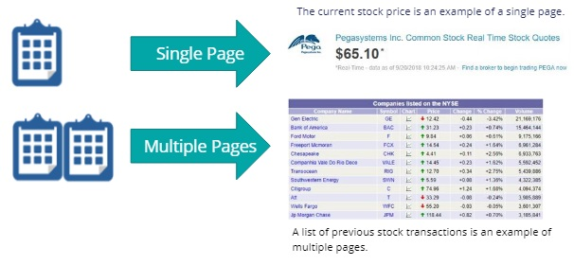
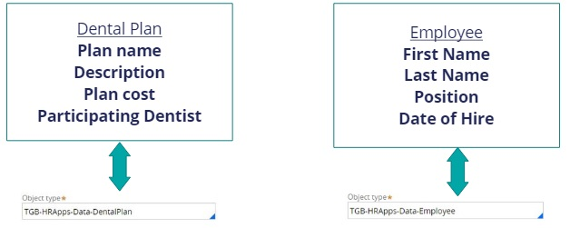
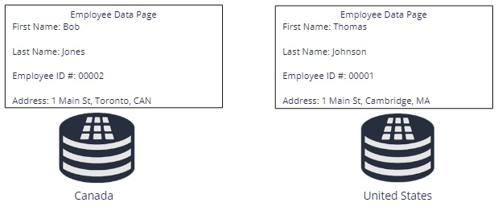
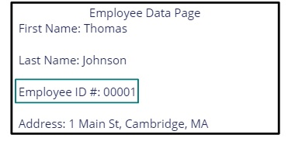
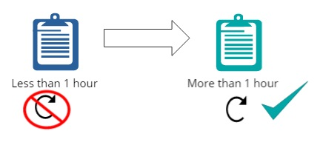
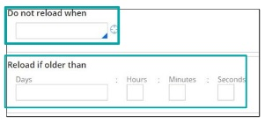
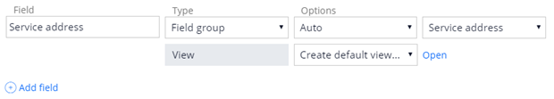
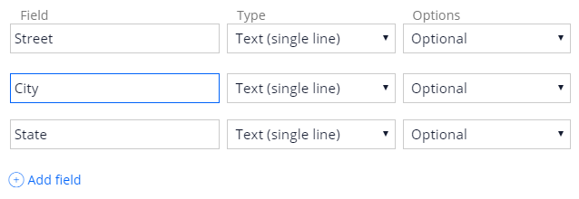
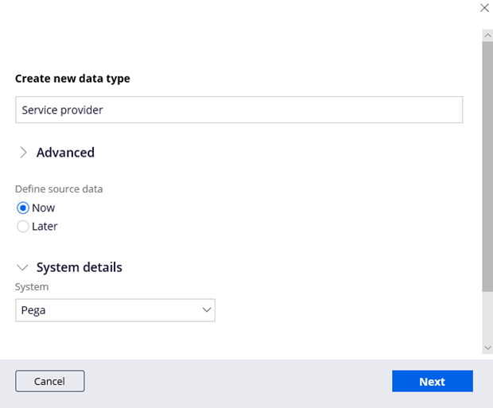
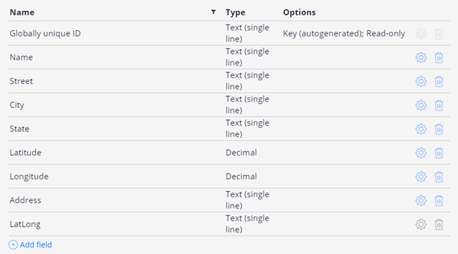
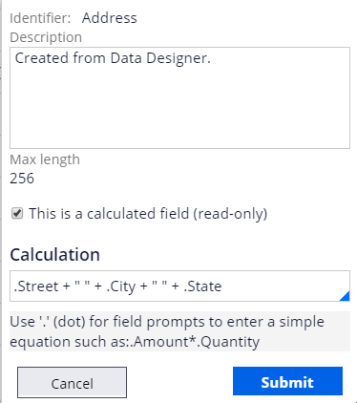
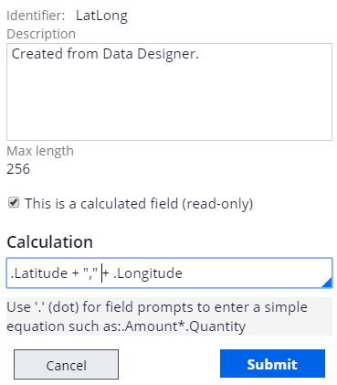
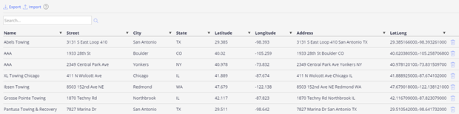
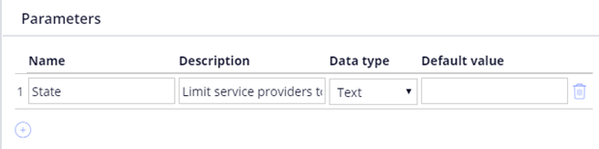
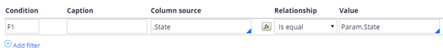
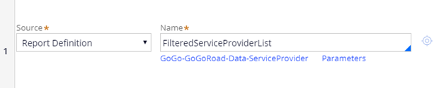
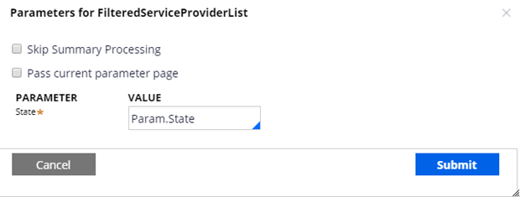
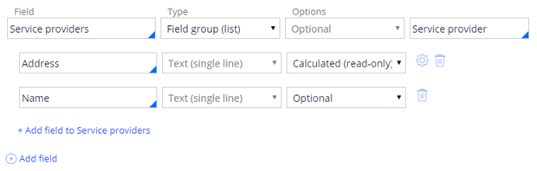
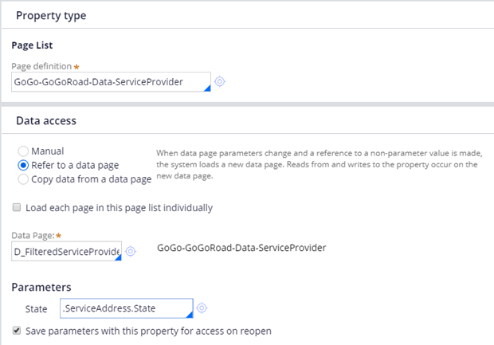
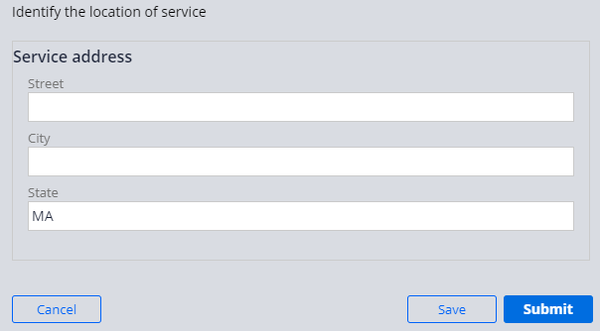
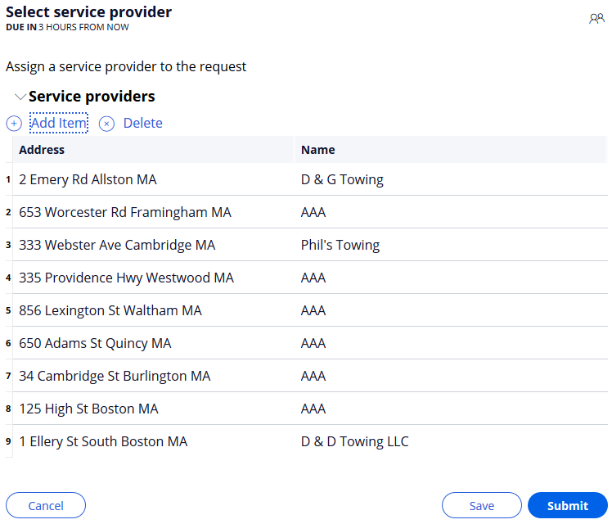
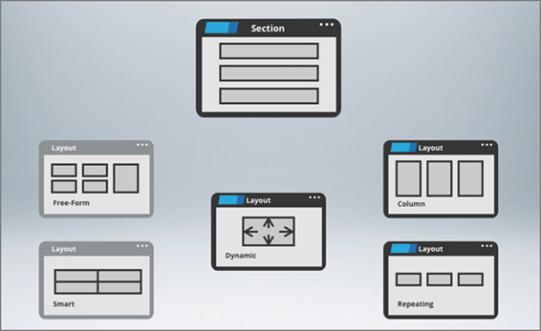
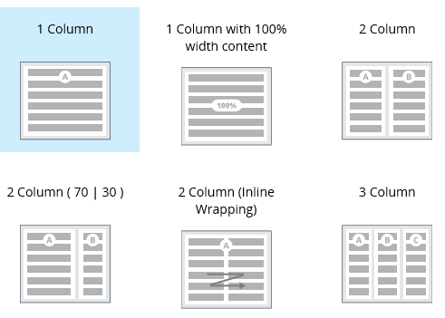
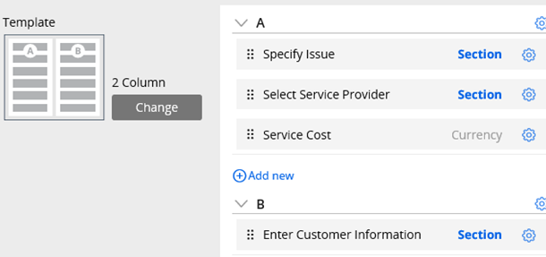
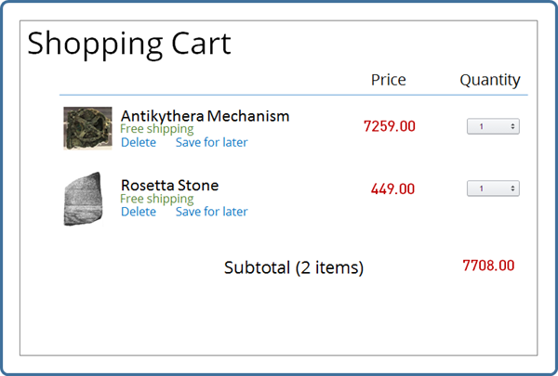
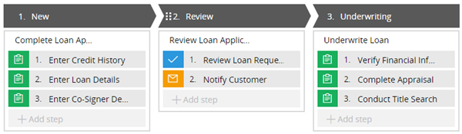
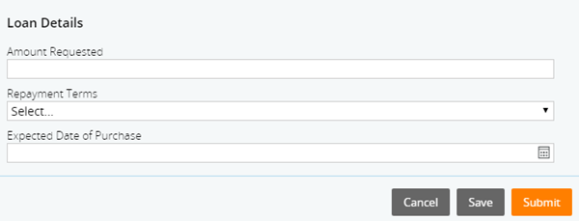
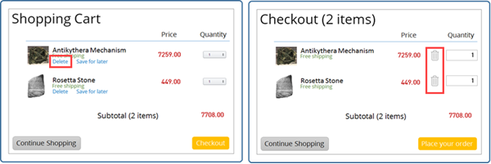
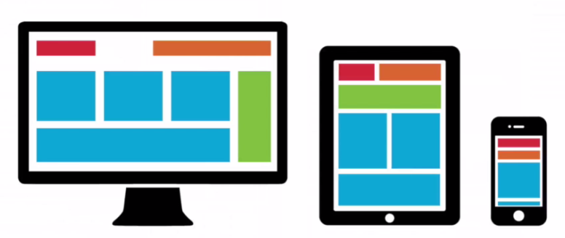
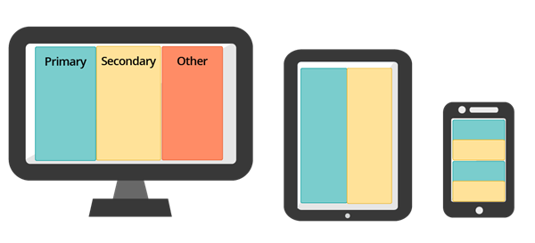
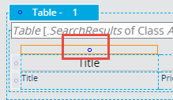
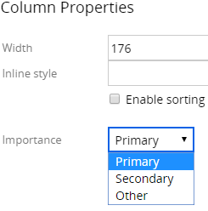

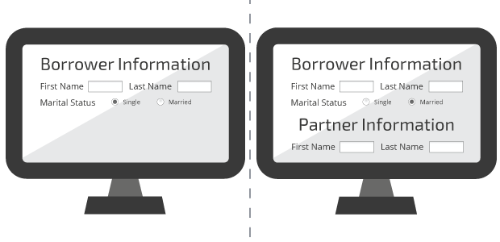
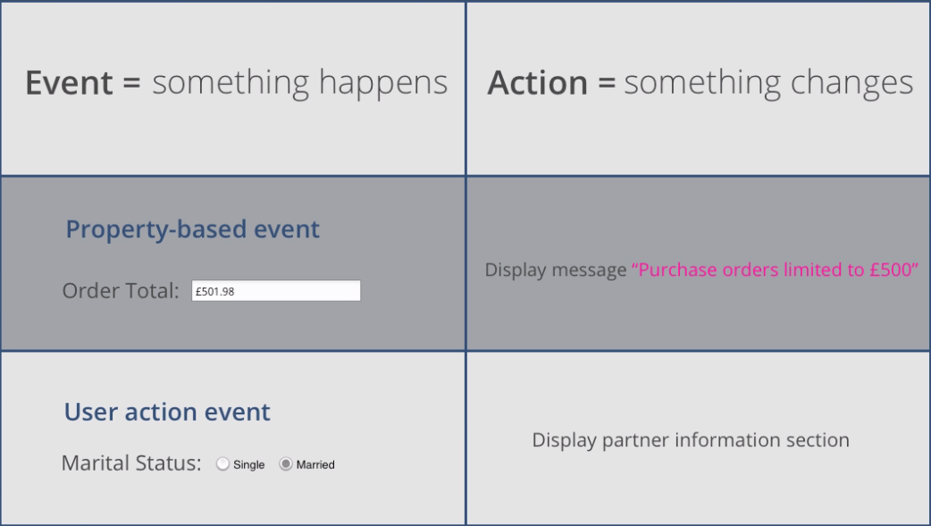
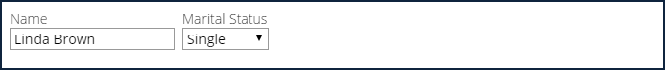
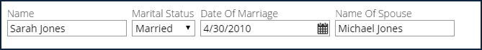
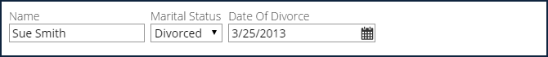
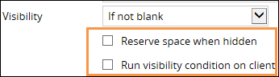
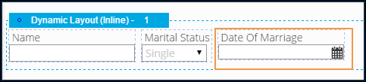
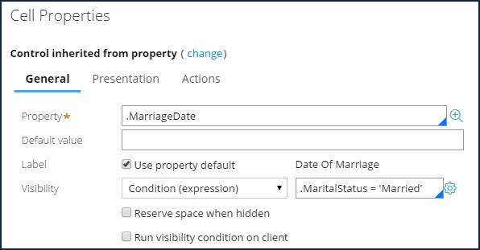
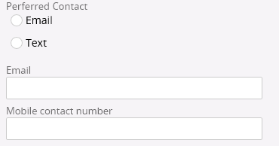
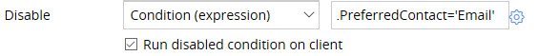
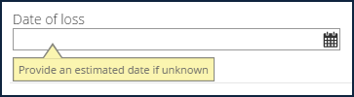
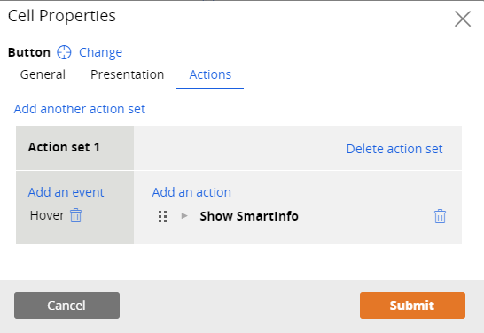
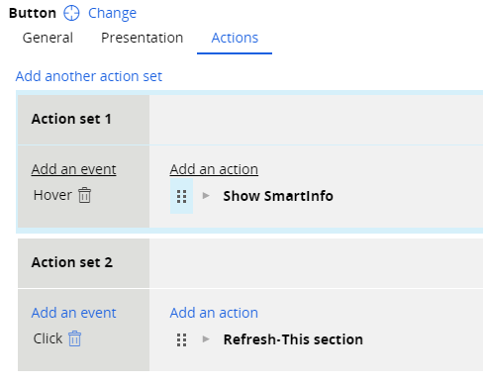
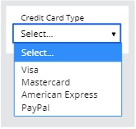
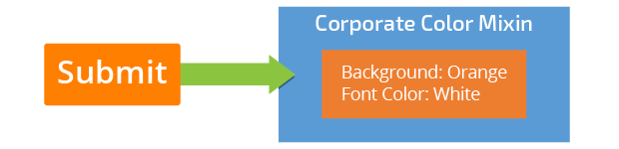
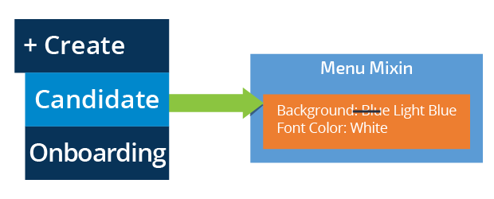
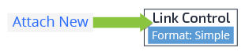
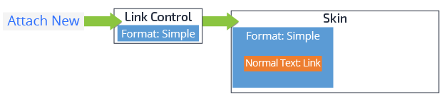
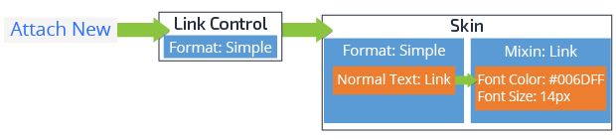
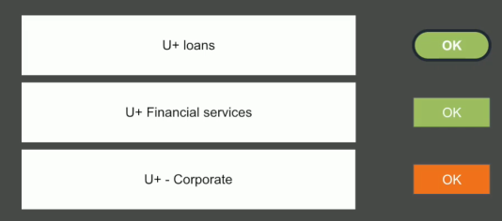

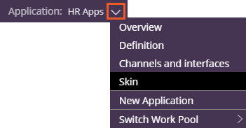
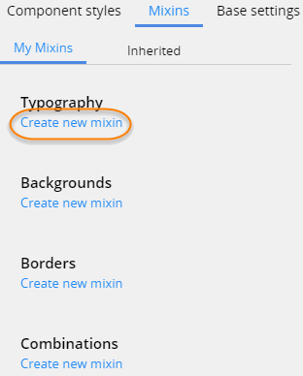
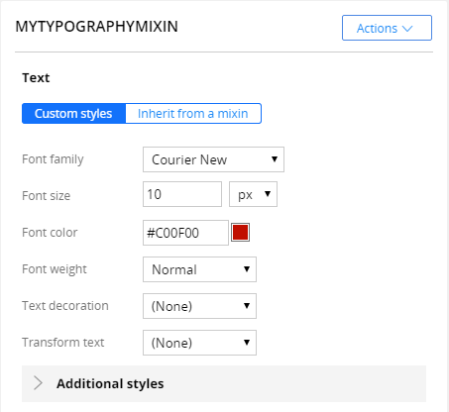
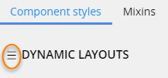
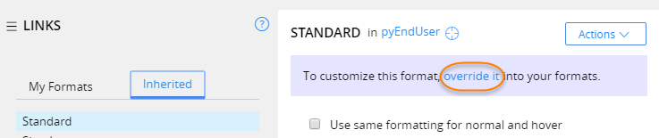
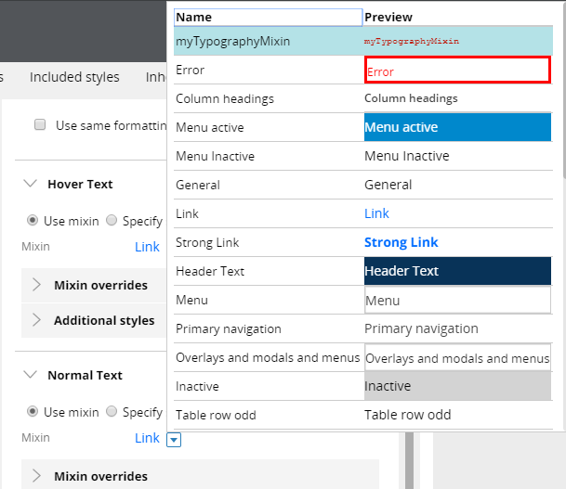
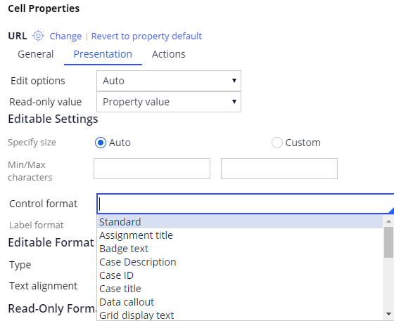
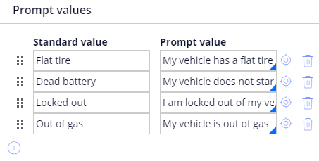
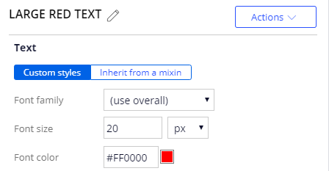
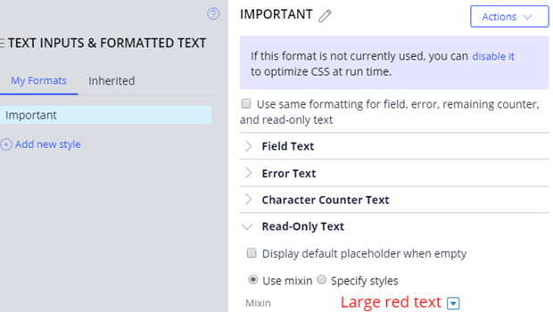
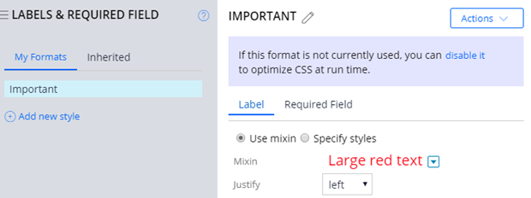
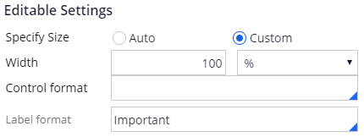
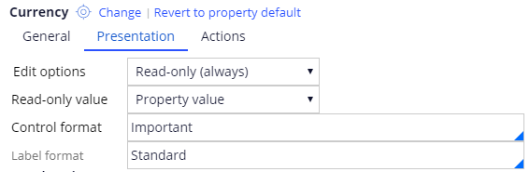
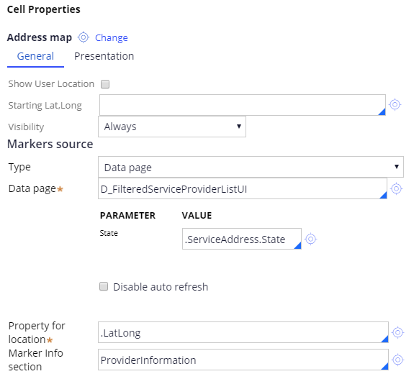
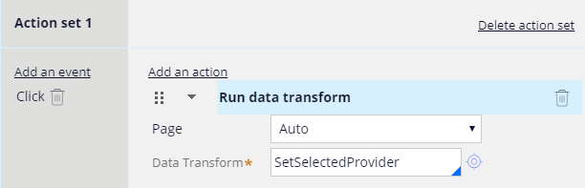
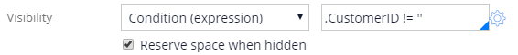
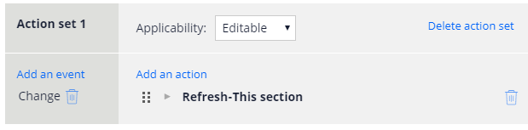
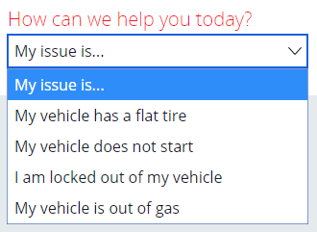
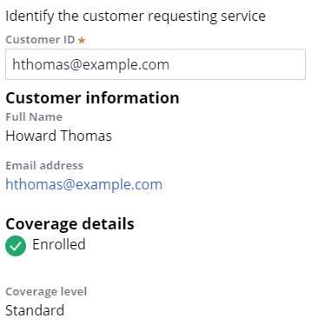
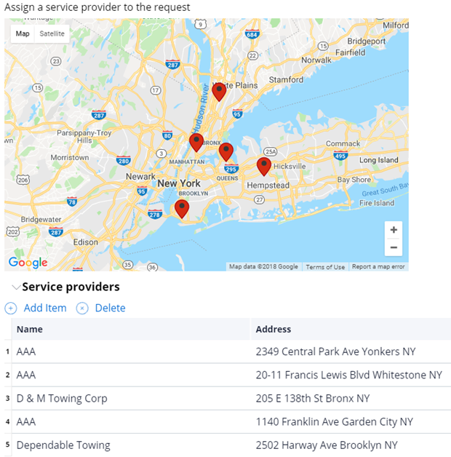
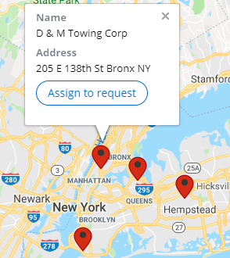
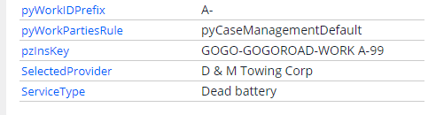
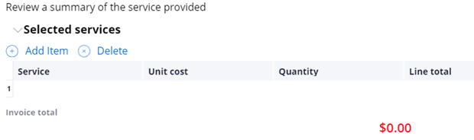
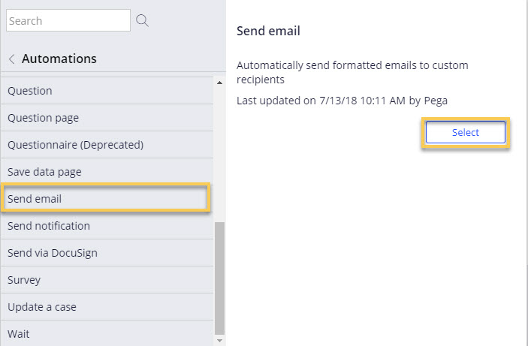
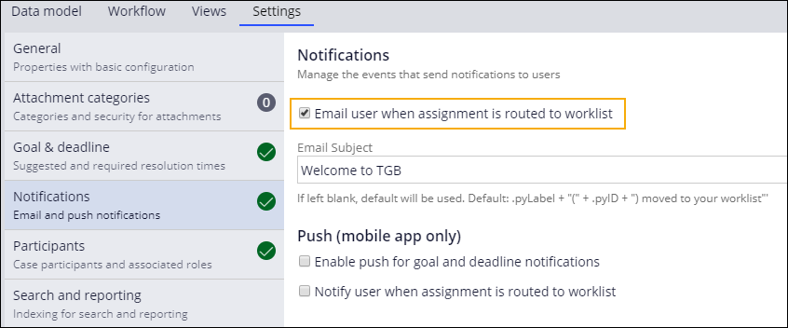
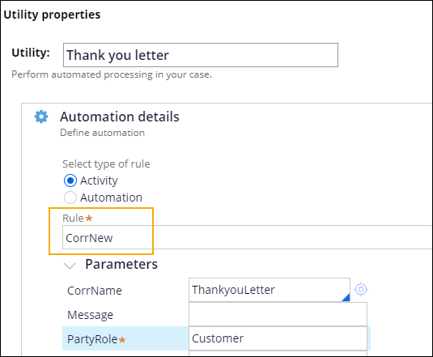
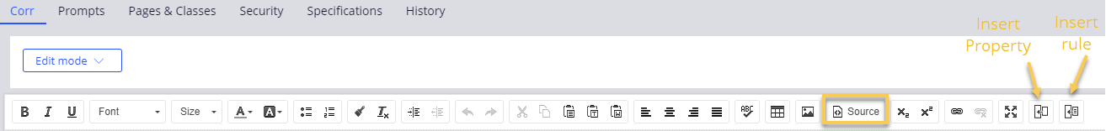
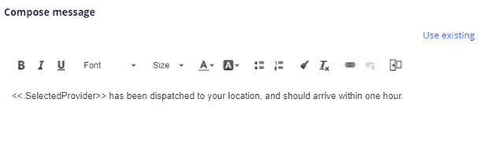
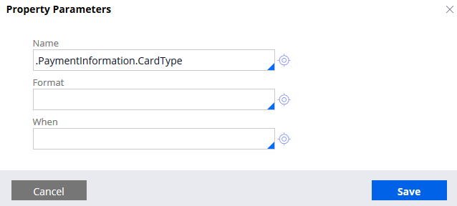
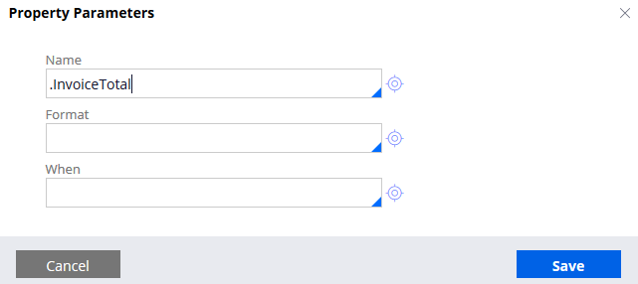
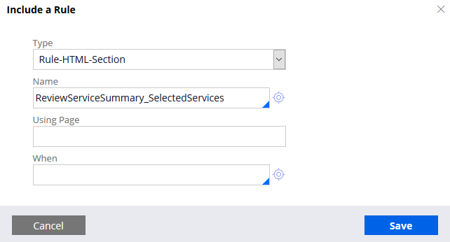
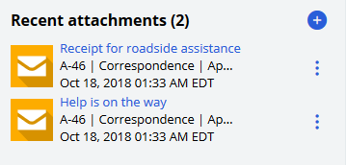
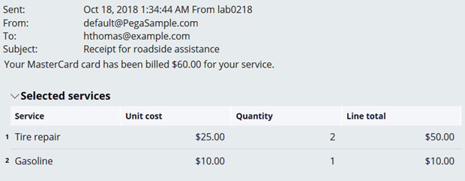
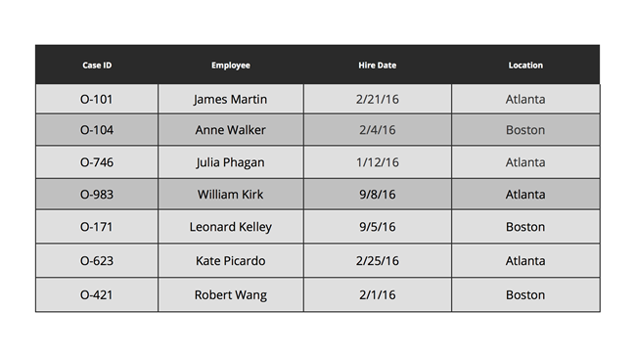
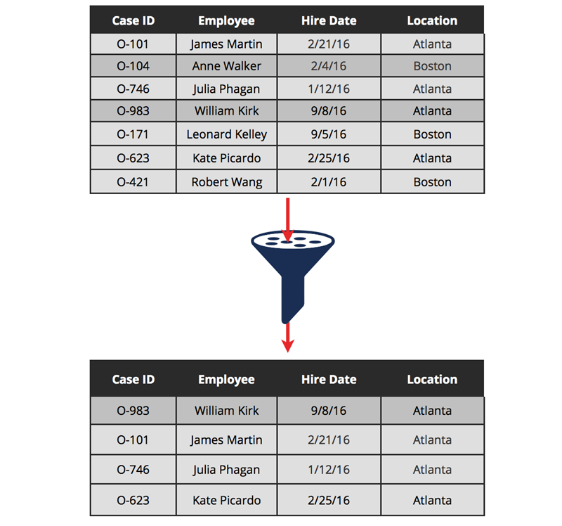
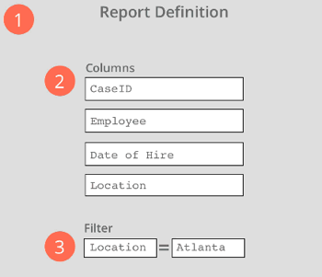
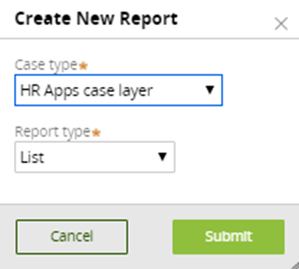
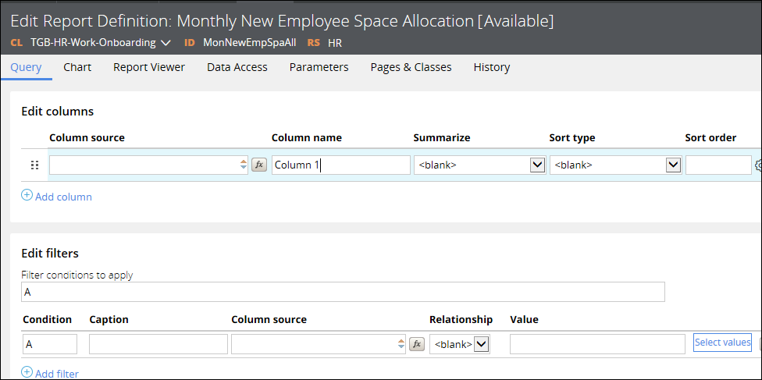
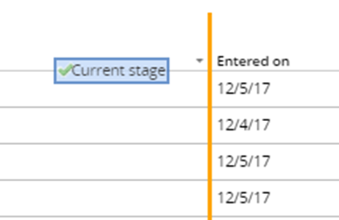
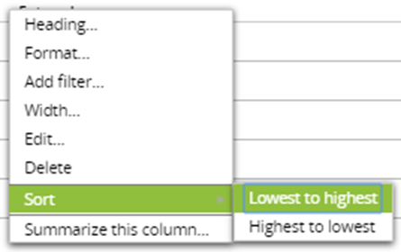
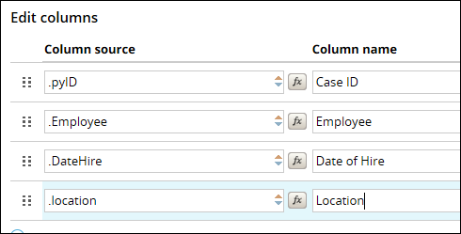
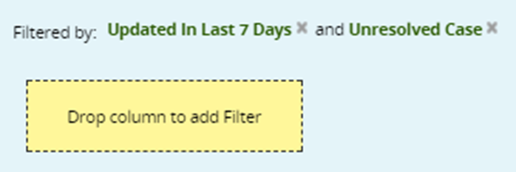
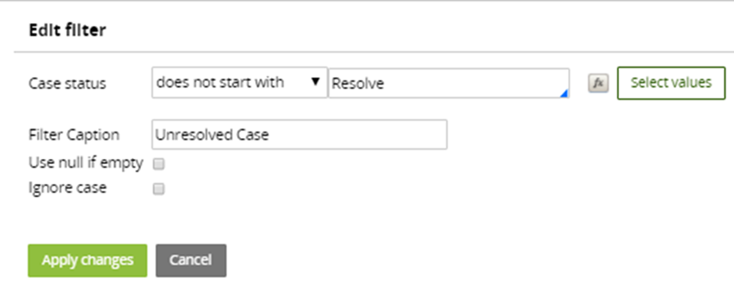
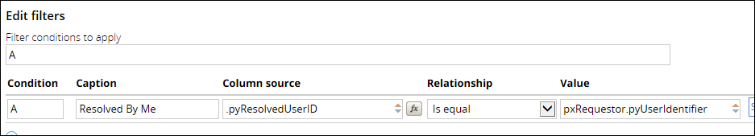
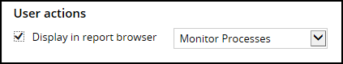
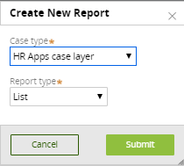
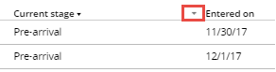
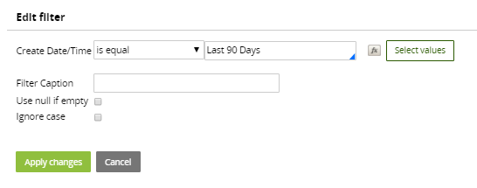
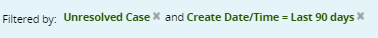
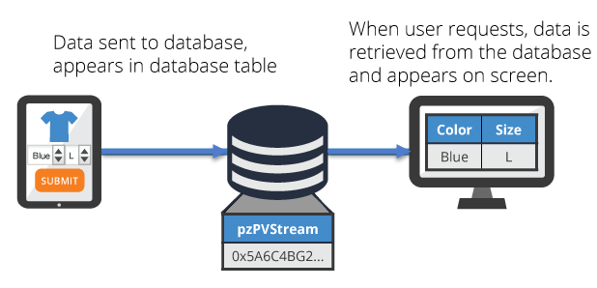
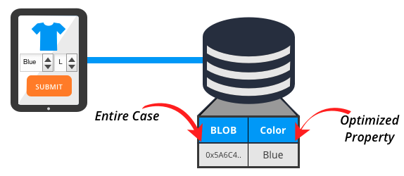
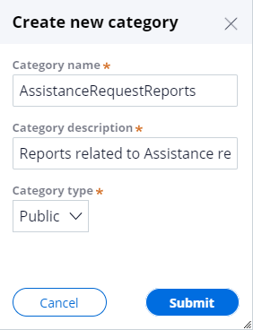
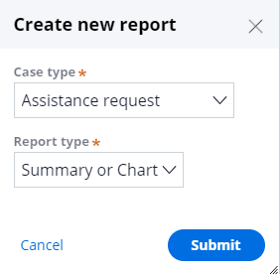
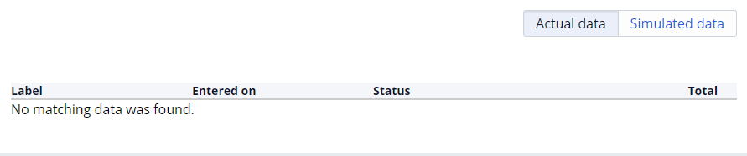
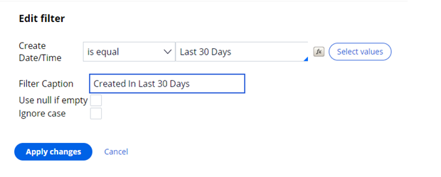
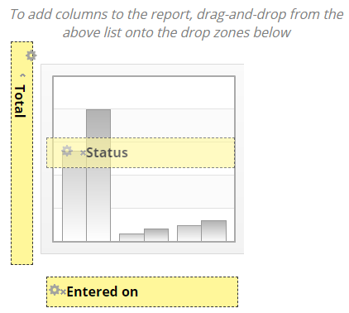
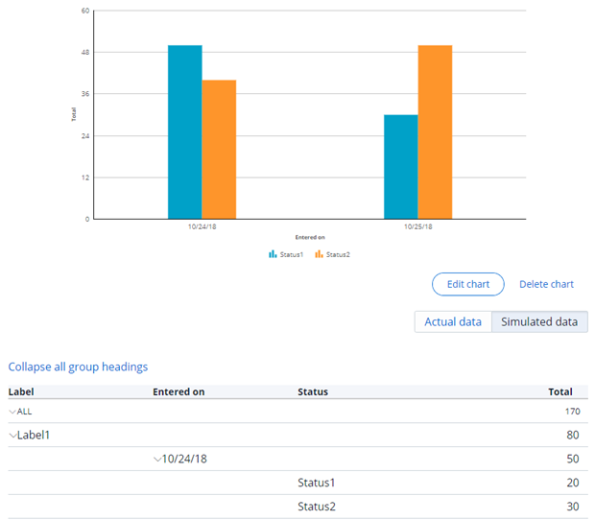
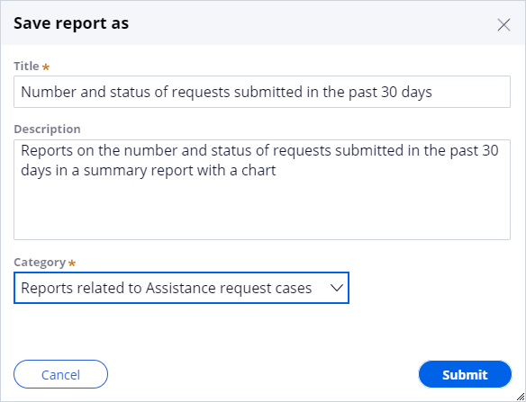
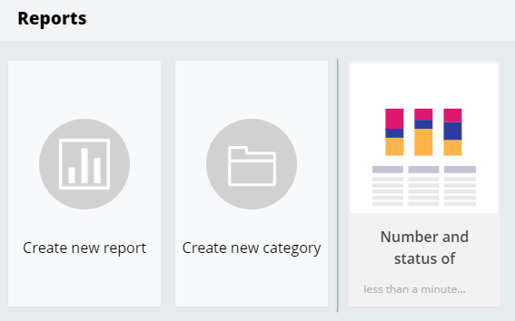
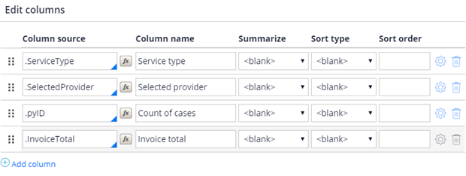
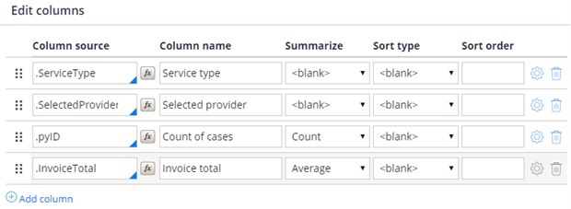
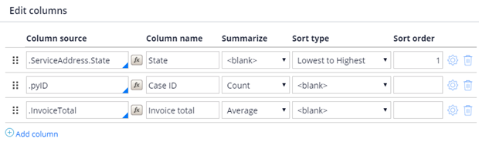
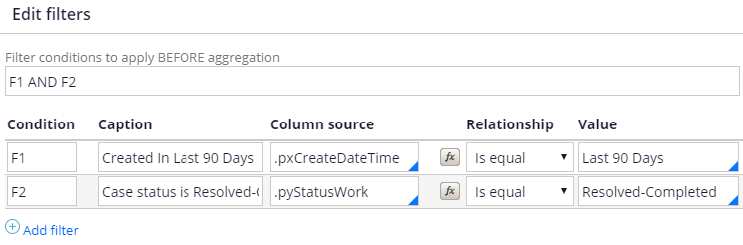
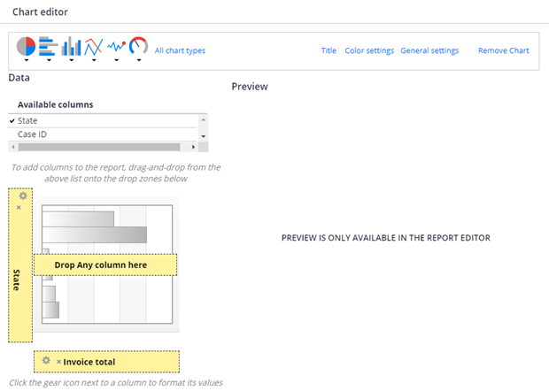
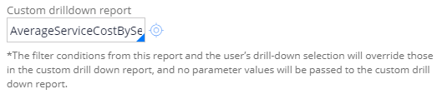
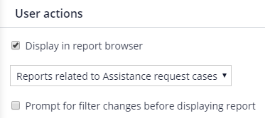
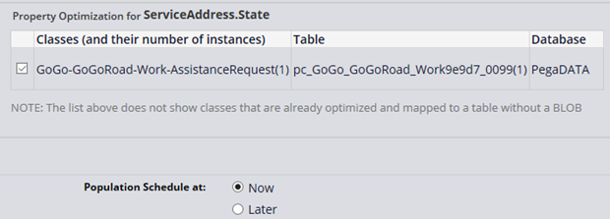
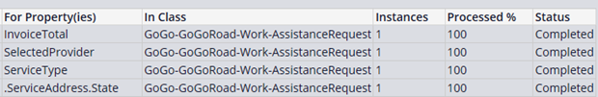
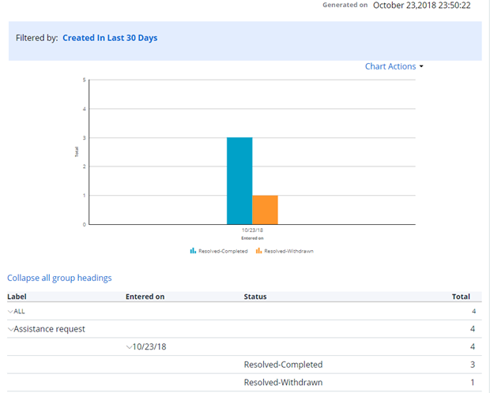
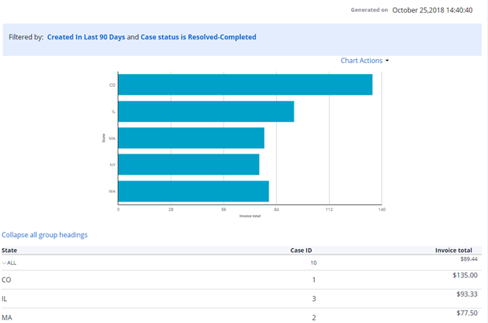
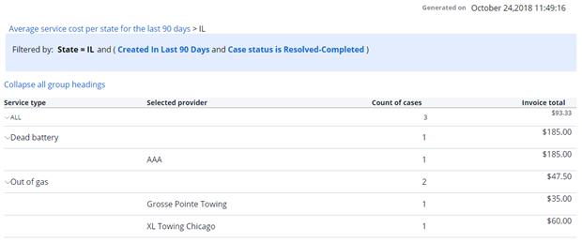
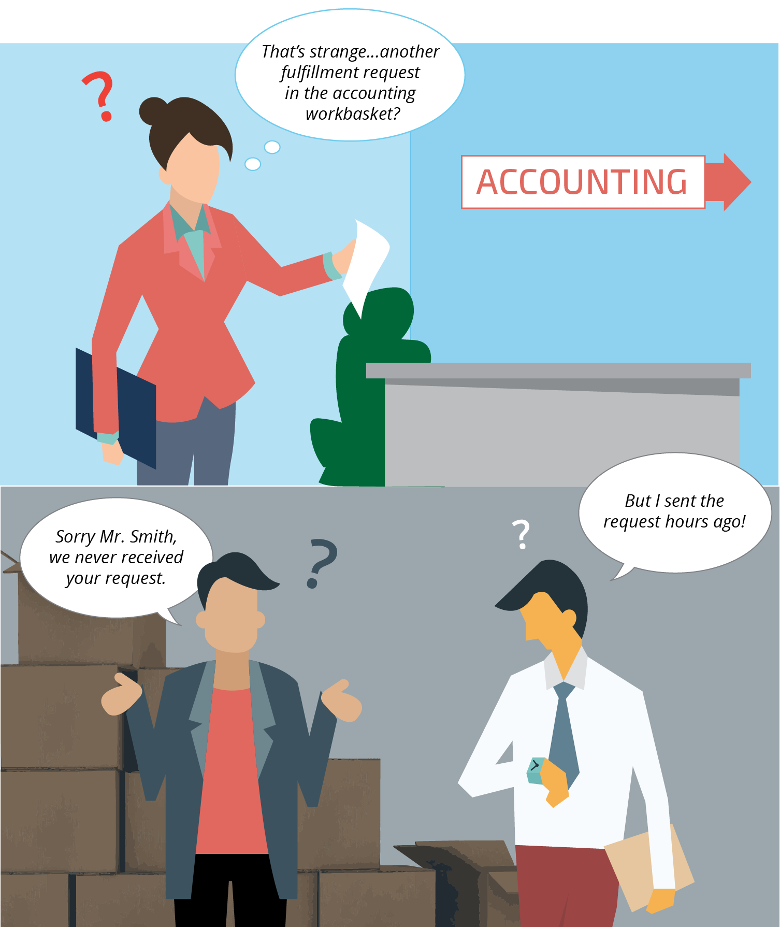
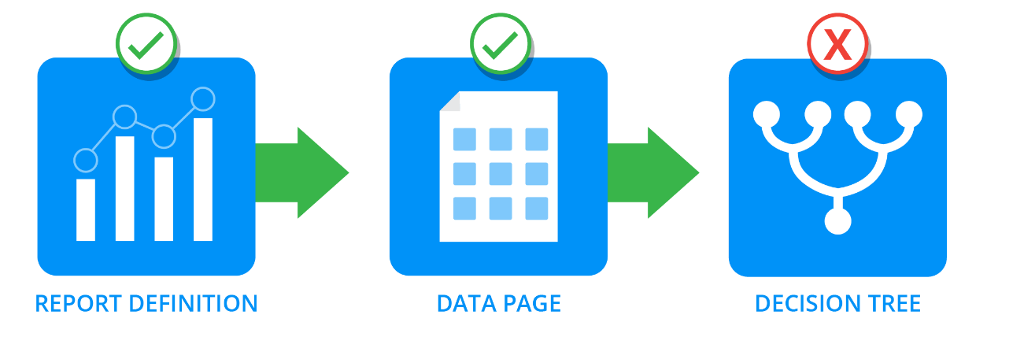
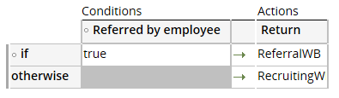
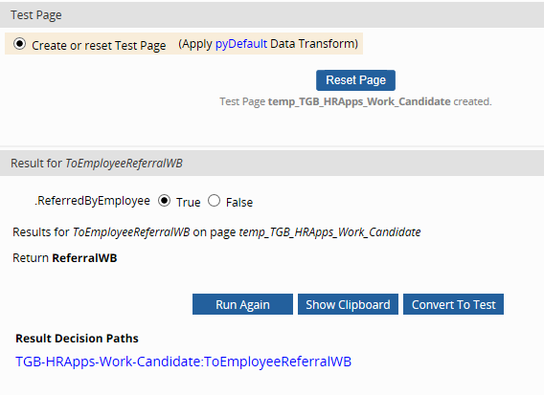
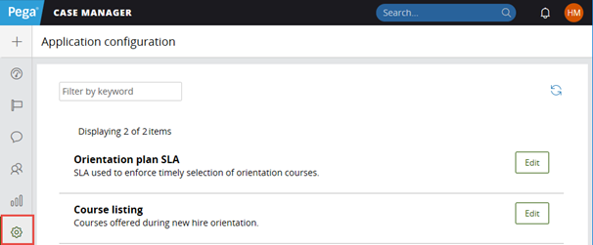
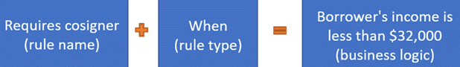
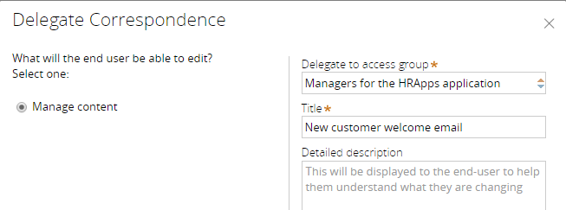
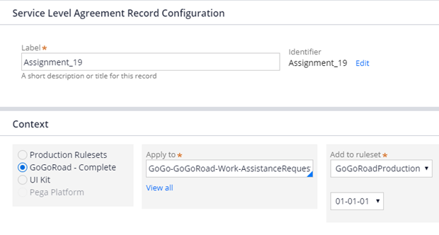
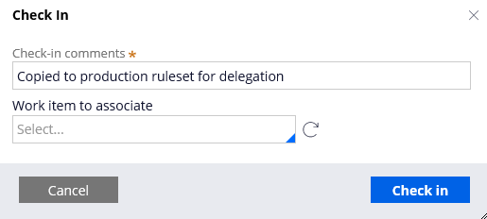
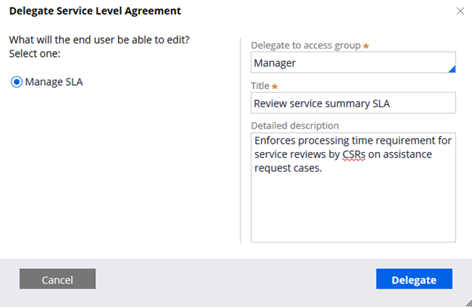
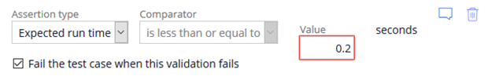
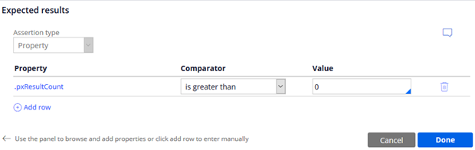
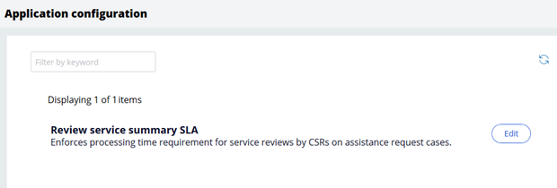
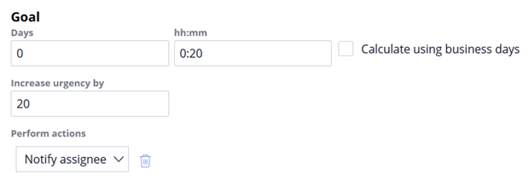
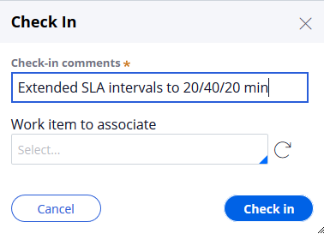
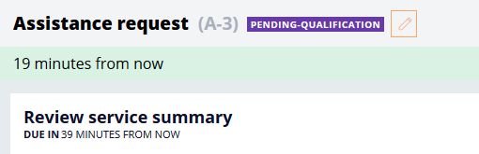
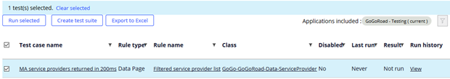
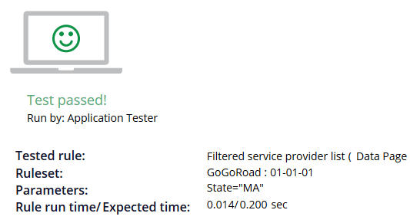
https://academy.pega.com/library/8/system-architect-essentials
TEMA 1

A lo largo de este curso, participará en una serie de ejercicios para resolver un problema comercial.
Cada lección incluye oportunidades para aprender habilidades específicas. Los ejercicios brindan la oportunidad de practicar cada habilidad.
El caso de uso proporciona una visión global de los requisitos del negocio.
Para ayudarlo a completar los ejercicios, se proporcionan dos niveles de documentación en cada ejercicio:
- Su asignación: especifica las tareas de alto nivel que realiza para resolver el problema empresarial proporcionado en el escenario.
- Pasos detallados: proporciona la serie de pasos específicos necesarios para completar el ejercicio.
Los ejercicios están diseñados para que cada ejercicio pueda realizarse independientemente de otros ejercicios.
Una vez que haya completado todos los ejercicios, estará listo para intentar la creación de soluciones para probar sus habilidades. La solución Build le proporciona un problema comercial que debe resolver de forma independiente.
Caso de uso comercial: solicitud de asistencia

InsCorp Insurance Company está agregando una opción de cobertura de asistencia en carretera a su cartera de seguros de automóviles a través de una nueva subsidiaria comercial llamada Go-Go Road. La cobertura de asistencia en carretera ayuda a los conductores con un vehículo discapacitado. Durante la asistencia en carretera, un profesional de servicio realiza reparaciones mecánicas menores para permitir que el automóvil vuelva a funcionar. La cobertura incluye los siguientes servicios:

- Remolque
- Recarga de batería y reemplazo
- Reparación y reemplazo de llantas pinchadas
- Entrega de combustible
- Servicio de bloqueo

InsCorp ofrece dos niveles de servicio de asistencia en carretera a los clientes. Los clientes con cobertura de nivel estándar pagan una tarifa baja como parte de su prima de seguro y se les factura por cada servicio por incidente. Los clientes con cobertura de nivel de oro pagan una tarifa más alta como parte de su prima de seguro y no se les cobra por incidente.

Los clientes solicitan asistencia en el camino desde el sitio web de Go-Go Road, a través de una aplicación móvil o llamando a un representante de servicio al cliente (CSR). Cuando se inicia la aplicación, muestra la página de aterrizaje de asistencia en carretera. Los usuarios seleccionan una solicitud de servicio apropiada de la página de destino. Una vez creado el caso, se espera que el caso se resuelva en dos horas, con un plazo de cuatro horas.

El proceso de asistencia en carretera consta de cuatro etapas: presentación, validación, servicio y resolución.

- En la etapa de envío, los usuarios crean la solicitud. Los usuarios revisan la información del cliente, incluido el nivel de cobertura, identifican la ubicación del servicio y proporcionan una descripción del vehículo. Los clientes con cobertura de nivel estándar también proporcionan detalles de la tarjeta de crédito para la facturación.

- En la etapa de Validación, un CSR revisa la información presentada para verificar que el reclamante que realiza la solicitud tiene cobertura de asistencia en carretera. Se espera que la CSR complete su aprobación en cinco minutos. Si la aprobación no se completa después de 15 minutos, la aplicación notifica al gerente de servicio al cliente.

- Si se aprueba, la CSR ve una lista de proveedores de servicios contratados y asigna un proveedor al caso. Luego, la aplicación envía una notificación por correo electrónico al cliente que dice: <nombre del proveedor de servicios> ha sido enviado a su ubicación y debe llegar dentro de una hora.

- Si se rechaza, la aplicación resuelve la solicitud. La aplicación envía por correo electrónico una notificación de rechazo al cliente que lee: Lamentamos informarle que la solicitud de servicio <ID de caso> para <tipo de servicio solicitado> servicio no está cubierto.

- En la etapa de Servicio, la aplicación crea un caso de servicio para que los proveedores de servicios puedan especificar los servicios prestados al cliente.

- Los proveedores de servicios deben ver una lista de los servicios y los costos unitarios de cada uno. Los proveedores de servicios pueden ingresar la cantidad de cada servicio realizado. El formulario debe mostrar automáticamente el costo total de cada servicio en función de la cantidad y el costo unitario y calcular el costo total de todos los servicios prestados.

- En la etapa de Resolución, las solicitudes de clientes con cobertura de nivel de oro se resuelven automáticamente. Las solicitudes de clientes con cobertura de nivel estándar se procesan para la facturación. Una CSR revisa los detalles de la solicitud y la envía. La aplicación envía por correo electrónico una copia de la factura que dice: Su tarjeta <tipo de tarjeta proporcionada> ha sido facturada <costo total del servicio> por su servicio. La factura enumera los servicios prestados al cliente y el costo de cada servicio.

- Se espera que los CSR completen su revisión en 15 minutos. Si la CSR no completa la revisión después de 30 minutos y cada 15 minutos que siguen, la aplicación notifica al correo electrónico del gerente de servicio al cliente que la revisión está pendiente.

Los clientes pueden cancelar su solicitud de servicio en cualquier momento. Una cancelación resuelve la solicitud y envía por correo electrónico una notificación al cliente que dice: Su caso de asistencia en carretera <ID de caso> se ha cancelado a petición suya.

Los gerentes deben recibir los siguientes informes:

- Un informe que muestra el número y el estado laboral de las solicitudes trabajadas en los últimos 30 días. Los gerentes deben poder ver esta información en un gráfico de barras que muestre la cantidad de solicitudes por día.

- Un informe, organizado por estado, que enumera los proveedores de servicios, el tipo de servicio, los recuentos de casos y los costos promedio de servicio de los casos de solicitud de asistencia.

- Un informe, organizado por estado, que muestra en un gráfico de mapa el costo promedio del servicio de los casos de solicitud de asistencia resueltos abiertos en los últimos 90 días. Los gerentes deben poder hacer clic en un estado en el mapa y ver la información relacionada provista en el informe anterior.

InsCorp quiere configurar una aplicación Pega para hacer que las solicitudes de servicio sean accesibles para los conductores cubiertos mientras están en la carretera. Su tarea es crear una aplicación Pega que satisfaga los requisitos identificados por InsCorp. El siguiente diagrama ilustra el proceso general que la aplicación automatiza.

Importante:
Los ejercicios lo dirigen a iniciar sesión en diferentes versiones de su aplicación. Estas versiones de la aplicación proporcionan registros para que los use en los ejercicios. Estos registros respaldan la tarea de ejercicio y representan el trabajo que otros miembros del equipo realizarían en un proyecto. En cada ejercicio, puede examinar estos registros por etapas para identificar cómo admiten los requisitos de la aplicación.

Los ejercicios de este curso proporcionan experiencia práctica y práctica para ayudarlo a aplicar de inmediato sus nuevas habilidades. Los ejercicios ayudan a reforzar los objetivos de aprendizaje.

Para ayudarlo a completar los ejercicios, se proporcionan dos niveles de documentación:
- Su asignación: especifica las tareas de alto nivel que realiza para resolver el problema empresarial proporcionado en el escenario.
- Pasos detallados: muestra la serie de pasos necesarios para completar el ejercicio.

Si bien los ejercicios individuales están disponibles en línea, puede resultarle útil descargar e imprimir la guía de ejercicios completa. La guía está disponible en el panel Contenido relacionado en el lado derecho de esta lección.
Opciones de entorno de ejercicio
Pega Academy ofrece dos opciones para completar los ejercicios en este curso:
- Entorno de ejercicio basado en la nube
- Entorno de ejercicio basado en VM

Los entornos de ejercicio son independientes entre sí. Esto significa que el trabajo que completa en un entorno no existe en el otro entorno.

Entorno de ejercicio basado en la nube

Pega Academy recomienda que utilice el entorno basado en la nube mientras toma el curso.

En cada página de ejercicios, haga clic en el enlace Abrir sistema de ejercicios para abrir el entorno de ejercicios basado en la nube.

Nota:
El entorno basado en la nube no está disponible sin conexión y no persiste una vez que completa el curso.
Entorno de ejercicio basado en VM

Pega Academy también proporciona un sistema de ejercicios que puede descargar para completar los ejercicios sin conexión. El ejercicio VM está disponible como un archivo OVA (Open Virtualization Archive) que contiene una versión comprimida e instalable de una máquina virtual.
El entorno VM está disponible sin conexión y persiste después de completar el curso.
Pega Academy recomienda usar el entorno basado en VM después de completar el curso para estudiar.

El entorno VM está disponible a través del siguiente botón Descargar sistema de ejercicio. Para obtener orientación sobre cómo instalar y usar la VM, descargue la Guía del usuario de la máquina virtual.

La elección de extender una de las muchas aplicaciones de Pega reduce el tiempo y el costo de desarrollo. Las aplicaciones disponibles se adaptan a marketing, ventas, servicio al cliente o una variedad de industrias como servicios financieros, gobierno, atención médica o seguros.

Puede elegir crear una aplicación específicamente diseñada para su negocio en la Plataforma Pega.
La plataforma Pega tiene una amplia gama de capacidades:
Las aplicaciones de Pega se pueden implementar en la nube o en permisos. Pega le brinda la libertad de elegir en la nube: Pega Cloud o nube administrada por el cliente. Pega Cloud está optimizado para aplicaciones de Pega y da como resultado una implementación más rápida, mientras que la nube administrada por el cliente le permite aprovechar cualquier inversión existente.

Desarrolle e implemente aplicaciones comerciales de código bajo / sin código
Facilitar la colaboración entre partes interesadas y desarrolladores.
Automatice los procesos para reducir los tiempos de espera de los clientes.
Mejore la calidad con una guía integrada sobre las mejores prácticas.
Extienda una o más aplicaciones preconstruidas para ahorrar tiempo.
Aproveche una amplia gama de capacidades para crear aplicaciones enfocadas en el cliente.
Implementar en las instalaciones o en la nube.

Preguntas:
Una empresa quiere crear una aplicación que les ayude a procesar y responder a los comentarios de los clientes. La compañía quiere implementar la aplicación de comentarios de los clientes en la nube y quiere que el servicio en la nube esté optimizado para las aplicaciones de Pega.
¿Qué tres capacidades de Pega debe aprovechar el cliente para crear la aplicación de comentarios del cliente rápidamente?
Aplicación de servicio al cliente de Pega: | Reducir el tiempo de desarrollo
Guardrails | Mejora la calidad de la aplicación
Pega Cloud | Optimizar la implementación para aplicaciones de Pega

Explicación:
Si bien la aplicación de servicio al cliente de Pega se basa en la plataforma de Pega, es más rápido y más eficiente para la compañía extender la aplicación de servicio al cliente de Pega en lugar de personalizar completamente la aplicación desde la plataforma de Pega.
Guardrails están integrados en la plataforma Pega para mejorar la calidad de la aplicación.
Pega Cloud está diseñado para optimizar la implementación de aplicaciones de Pega.
Es más rápido implementar aplicaciones de Pega en la nube de Pega en lugar de la nube administrada por el cliente.
--------------------------------------------------------------------------------------------------------------------------

TEMA 2

INTRODUCCIÓN A PEGA
Pega Platform es una herramienta de desarrollo de aplicaciones basada en modelos de código bajo / sin código. La plataforma Pega permite a los usuarios empresariales trabajar junto con TI para configurar aplicaciones utilizando herramientas visuales en lugar de un código dinámico.

Las partes interesadas empresariales y de TI pueden usar un modelo visual compartido para capturar los requisitos comerciales directamente en la Plataforma Pega. La captura directa de objetivos permite que estas partes permanezcan sincronizadas durante todo el ciclo de vida de desarrollo de la aplicación.

Para cada necesidad comercial, por ejemplo, al procesar un reclamo de seguro de auto, usted modela un flujo de trabajo en la Plataforma Pega que define los diversos procesos comerciales requeridos para lograr el resultado deseado.

Pega le permite automatizar gran parte de su proceso eliminando las dicciones manuales, agregando enrutamiento dinámico, organizando el intercambio de datos a varios sistemas de registros y aplicando plazos a lo largo de un ciclo de vida del caso para reducir el tiempo de resolución.

Pega Platform tiene un conjunto de guardrails integradas y mejores prácticas que aseguran la capacidad de mantenimiento, calidad y escalabilidad de su aplicación.

La elección de extender una de las muchas aplicaciones de Pega reduce el tiempo y el costo de desarrollo. Las aplicaciones disponibles se adaptan a marketing, ventas, servicio al cliente o una variedad de industrias como servicios financieros, gobierno, atención médica o seguros.

Puede elegir crear una aplicación específicamente diseñada para su negocio en la Plataforma Pega.
La plataforma de Pega tiene una amplia gama de capacidades:
- Desarrollo de aplicaciones
- Manejo de caso
- Gestión de datos e integración
- Gestión de decisiones
- Interfaz de usuario
- Informes
- Administración del sistema
- DevOps
- Movilidad
- Seguridad
- Automatización robótica
- Inteligencia laboral
- Asistente virtual inteligente
- Java y actividades

PASTEL DE CAPAS SITUACIONALES
Con la Plataforma Pega, puede reutilizar las funciones de las aplicaciones en diferentes áreas de su aplicación.
Pega llama a este enfoque el pastel de capas situacionales.

Los propietarios de una pequeña tienda de ropa especializada en California están agregando dos nuevas ubicaciones en California. Al mismo tiempo, tienen una aplicación de Plataforma Pega creada para su creciente grupo de tiendas. Es importante que la aplicación tenga la capacidad de calcular el impuesto sobre el producto porque todos los minoristas de California deben recaudar un impuesto sobre el producto del 7.5%.
Como desarrollador de la aplicación, crea una regla denominada Impuesto de producto para realizar el cálculo.
Agrupa la regla de Impuesto sobre el producto junto con las otras reglas de aplicación. Pega se refiere a estos grupos de reglas como conjuntos de reglas.

Coloca este conjunto de reglas en la capa común de su aplicación. La ubicación del conjunto de reglas convierte la regla de Impuesto sobre el producto y las demás reglas del conjunto de reglas en la configuración de aplicación predeterminada.

Después de agrupar la regla del Impuesto sobre el producto, despliega su solicitud en las ubicaciones de California. La aplicación calcula con éxito el impuesto a los productos de California.

Los dueños de negocios deciden abrir dos ubicaciones adicionales en los Estados Unidos en Filadelfia, Pensilvania, e introducir un lanzamiento limitado de una tienda en línea en la República de Irlanda.

Las tasas de impuestos a las ventas en Pennsylvania varían según la autoridad fiscal, por lo que configura las reglas de cálculo de impuestos de Pennsylvania por ubicación.

Un desarrollador que usa código puede agregar algo de lógica si-entonces para calcular las diferentes tasas impositivas. A medida que más regiones se conectan, esta lógica si-entonces puede volverse complicada y generar errores cuando cambian las tasas impositivas.

Con Pega, simplemente crea una nueva regla de Impuesto de Producto para cada región que requiere un cálculo regional único y coloca cada regla de Impuesto de Producto en un nuevo conjunto de reglas.

También puede agrupar otros cambios de aplicación que hacen que la aplicación específica de la región sea única, como requerir datos adicionales para ciertos productos o un proceso de aprobación para clientes corporativos.
Luego despliega su aplicación a las nuevas regiones, incluido el conjunto de reglas de Aplicación común y las capas específicas de la región. Pega identifica y usa automáticamente las reglas específicas que requiere una región.
Los conjuntos de reglas de la República de Irlanda y Filadelfia se encuentran en la misma capa porque las únicas reglas que comparten son del conjunto de reglas de Aplicación común.

Los desarrolladores en el ejemplo de la tienda de ropa especializada utilizaron el Pastel de capa situacional de Pega para acomodar estas tasas impositivas de productos variables.
También reutilizaron funciones de aplicación comunes.
El pastel de capas situacionales de Pega es una forma en que Pega te permite construir para el cambio.
Para verificar su comprensión del pastel de capas situacionales de Pega, haga clic en la flecha hacia adelante.

Verificación de conocimientos: Caso de negocio
Monroe International Bank está implementando una nueva aplicación de cuenta para los consumidores en los Estados Unidos y los Países Bajos. La mayor parte del proceso de solicitud es el mismo, con la excepción de los elementos enumerados en la tabla. Ambas regiones requieren que los solicitantes presenten una identificación con foto.
Artículo | Estados Unidos | Países Bajos
Número de identificador | Seguridad Social o Número de ciudadanos | Número de servicio de Identificador de taxa
Nombres individuales | Primero, último | Familia
Nombre UI | CustInfo_US | CustInfo_NL

Solución:

Estudios de desarrollo de aplicaciones
Objetivos de aprendizaje:
- Identificar los estudios en la plataforma de Pega
- Navegue entre estudios para realizar tareas de configuración y desarrollo del sistema.
- Identificar tareas representativas realizadas en cada espacio de trabajo.

App Studio – Analistas de negocio, desarrolladores de la aplicación, desarrolladores de front-end, desarrollo de datos.
Enfoque – Diseño, integración de datos, canales e interfaz(móvil, email, chatbots,etc.) , autorización UI.
Roles dirigidos a – analistas de objetivos de negocio, desarrolladores de aplicación, desarrolladores front-end(UI/UX), ingenieros de datos.
Soporte – admite el diseño en tiempo real a medida que procesa casos (útil para revisiones y partes interesadas)

Dev Studio –
Enfoque – Enfocado a funcionalidad avanzada:
·Ajustes del sistema
·Reglas complejas – reglas de acceso a formularios
·Seguridad
Roles dirigidos a -- Objetivos experimentados en desarrollo de aplicaciones, cuentas de administradores, administradores de seguridad

Admin Studio –
Enfoque – Enfocado a sistema de operaciones
·Agentes de trabajo
·Procesadores de colas
·Agentes y colas
·oyentes
·Logs
·APIs
Roles dirigidos a – Administradores de sistema de objetivos
Soporte -- admite implementaciones en la nube y en las instalaciones
Prediction Studio --
Enfoque – Enfocado a modelos AI y activos
·Analíticos predictivos
·Analíticos adaptados
·Analíticos de texto
·Políticas transparentes
·Exploración de datos
Roles dirigidos a – Objetivos y datos científicos y decisiones de arquitectos
El estudio de predicción viene de tres áreas distintas
*Predicciones: Predicciones por defecto
*Datos: Sumarios de interacción histórica
*Ajustes: Ajustes modificados globalmente, modelos de transparencia a políticas de soporte de transparencia AI

Preguntas:
Desea contratar recursos empresariales y de TI para revisar los modelos de trabajo. ¿Qué mejor práctica ayuda a lograr este objetivo?
Pega Cloud | X
Proceso de aprobación | X
Guardrail compliance | X
Direct Capture of Objectives(DCO) | V

Explicación:
Capturar objetivos en la Plataforma Pega ayuda a lograr este objetivo. La captura de objetivos proporciona visibilidad en el modelo de todas las personas interesadas en hacer que su proyecto tenga éxito.

¿Cuáles de los siguientes dos son beneficios de seguir las barandillas de Pega? (Escoge dos)
Las barandillas ayudan a los desarrolladores a crear aplicaciones que son más fáciles de mantener y tienen menos defectos. | V
Las barandillas ayudan a los gerentes a crear cronogramas para asignar eficientemente los recursos del desarrollador. | X
Las barandillas ayudan a los gerentes de proyecto a garantizar que las solicitudes se completen a tiempo. | X
Las barandillas ayudan a los desarrolladores a rastrear el cumplimiento de las mejores prácticas de Pega. | V

Explicación:
Cuando los desarrolladores siguen las barandillas de Pega, es más probable que elijan los mejores enfoques, lo que lleva a aplicaciones mantenibles y confiables.
Las barandillas de Pega ayudan a los desarrolladores a elegir el mejor enfoque para cumplir con los requisitos de diseño específicos.

Una compañía está creando una aplicación de alquiler de autos para implementar a nivel mundial. Debe tener 18 años o más para alquilar un automóvil. Si tiene 18 años o más, paga la tarifa de alquiler estándar de la compañía.
Hay algunos requisitos de edad específicos del país. La tarifa de alquiler se ajusta según la edad y el país en el que alquila un automóvil. En Dinamarca, debe tener 21 años o más, y en la mayoría de los estados de los Estados Unidos, debe tener 25 años o más para alquilar un automóvil. En algunos estados de EE. UU., Como Nueva York y Michigan, los inquilinos de entre 18 y 25 años pagan una tarifa más alta.
Revise este escenario y la tabla, luego haga clic en la flecha hacia adelante para comenzar.
TEMA 3
CASO CICLO DE VIDA
Objetivos de aprendizaje:
-identificar el objetivo del diseño del ciclo de vida de un caso
-definir un caso, un tipo de caso, una etapa, un proceso y un paso
-reconocer el propósito de las transiciones de etapa
-diseñar un ciclo de vida del caso

Diseño del ciclo de vida del caso
Las aplicaciones comerciales ayudan a automatizar el trabajo que se requiere para lograr resultados comerciales específicos.
Las aplicaciones en silo dificultan que varios departamentos de una empresa trabajen juntos.
una visión empresarial del trabajo
pega piensa que las aplicaciones deberían funcionar de la misma manera que los usuarios piensan y describen su trabajo.
por ejemplo, considere un proceso de pedido en línea y cómo pueden fluir las etapas del proceso.
presentación-> procesamiento-> entrega

Casos y tipos de casos
en una aplicación pega, utiliza tipos de casos para modelar transacciones comerciales repetibles.
Un tipo de caso es un modelo abstracto de una transacción comercial. Un caso es una instancia específica de la transacción.
Tipos de casos
Este es un caso simple para una aplicación online. Este modelo de compañía que usa para su pedido online.
sumisión->procesando->pedido

Modelo de diseño del caso de ciclo de vida

El soporte de PEGA

pega admite una técnica de modelado denominada diseño de ciclo de vida de la carcasa. Este modelo permite a los usuarios comerciales ver e interactuar con un caso de la misma manera en que lo piensan.
Empiezas por organizar el trabajo por etapas.
Primera etapa->Siguiente etapa->Última etapa

Etapas
Las etapas representan la transferencia de un caso para un asistente social a otro o un cambio significativo en el estado del caso. Una primera etapa es una fase de alto-nivel en el ciclo de vida de un caso. En el ejemplo de abajo, Sumision, Procesando y Pedido son etapas primarias.
Sumisión → procesando → pedido

CASO DE NEGOCIOS
Imagina que estás intentando pedir un producto online en tu aplicación, pero las instrucciones son liosas y usas una guía.
Por ejemplo, la aplicación no te ayuda añadiendo los detalles de tu pago.
Además, la aplicación falla en reflejar el estado de la compra en el proceso de pago.

PREGUNTAS DE EXAMEN
Añadir instrucciones a un paso _____
define lo que debe hacer un paso | X
describe el valor comercial del paso | X
instruye a un arquitecto cómo construir el paso | X
describe a un usuario final lo que debe hacerse en un paso | V

Explicación:
Los usuarios finales realizan tareas siguiendo las instrucciones
-------------------------------------------------------------------------------------------------------------------------
Cuando modelando el ciclo de vida de un caso, la etapa representa un ____ o un ____
(Escoger dos)
Subconjunto de datos usados para resolver un caso | X
Transferencia de autoridad | V
Un solo actor realizando una sola acción | X
Un cambio significativo en el estado del caso. | V

Explicación:
las etapas deciden secuencialmente el orden y la transición.
Las etapas son el primer nivel de organización de diferentes tareas.

Un paso de recopilación de información en el ciclo de vida del caso establece el estado del caso en pendiente de aprobación. ¿Cuándo se actualiza automáticamente el estado del caso?
Estado del caso no se actualiza automaticamente | X
Al final del paso | X
Al principio del paso | V
Al final del proceso que contiene el paso | X

Explicación:
El estado del caso se actualiza automáticamente al principio del caso.

Al modelar el ciclo de vida de un caso, etapas alternativas ___ y ___(Escoger dos)
Tener acceso manual | X
Representan excepciones al curso normal de eventos | V
Representan una separación, pero relata una transacción de negocio | X
Pueden ser secuenciados en la etapa primaria | V

Explicación:
etapas alternativas consisten en pasos alternativos que un caso podría tomar de una ruta primaria.
Etapas alternativas son modeladas en el caso de ciclo de vida.

¿Qué tipo de paso típicamente requiere instrucciones contextuales?
Rellenar información | V
Enviar email | X
Cambiar estado | X
Crear un caso | X

Explicación:
El paso de recoger información requiere interacción humana y por lo tanto típicamente requiere instrucciones contextuales necesarias.

TEMA 4

ACUERDOS DE NIVEL DE SERVICIO

Objetivos de aprendizaje:
- Diferencias entre los tres niveles de intervalos de servicio
- Identificar los cuatro diferentes objetos donde los niveles de servicio pueden ser aplicados.
- Identificar el valor de urgencia de negocio y ejemplos de cómo hacerlo usando la aplicación PEGA.
- Calcular la urgencia cuando se producen uno o más intervalos de nivel de servicio

Regla de acuerdo de nivel de servicio
Las organizaciones a veces establecen un acuerdo de nivel de servicio para hacer cumplir el desempeño a tiempo. Ese rango de obligaciones desde promesas informales de tiempos de respuesta hasta contratos negociados.
El acuerdo de nivel de servicio (SLA) establece una fecha límite para completar el trabajo. Cuando estableces una meta de fecha límite, PEGA crea una regla de acuerdo de nivel de servicio para ti.
En la aplicación..
App Studio→Case Types→ Onborading→Step→Goal&DeadLine→Consider Goal and deadline→Goal→Pones el tiempo→Increase urgency by→ pones la urgencia→Save and run→en una cosita muy pequeña que pone open SLA le das→ ahí puedes cambiar muchas opciones como la fecha límite y la fecha de meta

Preguntas
Un acuerdo de nivel de servicio describe el siguiente comportamiento:
Ajuste de urgencia Longitud de intervalo Limite
Comienzo de nivel de servicio 20
Intervalo de meta 10 8 horas
Intervalo de fecha límite 20 24 horas
Intervalo de fecha límite pasada 20 24 horas 3

El nivel de servicio proporciona un retraso inicial de cuatro horas. si la urgencia del caso se establece en 10 y el caso llega a la asignación a las 9 a.m. Lunes, ¿cuál es la urgencia de la tarea al mediodía del miércoles?
Respuesta:
60.
explicación:
60. El asignamiento de urgencia empieza en 10. La urgencia incrementa a 30 cuando el asignamiento está listo a la 1 P.M. del Lunes. La urgencia incrementa a 40 cuando el intervalo de la meta finaliza a las 9 P.M. del Lunes. La urgencia incrementa a 60 cuando el intervalo de la fecha límite finaliza a la 1 P.M. del Martes. La urgencia no incrementa más hasta la 1 P.M del Miércoles
El hito objetivo en un nivel de servicio define esa cantidad de tiempo ________.
En el que se debería completar el caso o paso.
explicación:
El hito del objetivo es la cantidad de tiempo en que la empresa desea que se complete el caso o el paso.

El propósito principal de un nivel de servicio es ______
Ayudar a garantizar la finalización oportuna de las tareas.
TEMA 5

ACCIONES OPCIONALES

Objetivos de aprendizaje:
- Explicar los roles de acciones opcionales en un caso.
- Diferenciación entre acciones opcionales de usuarios y procesos opcionales.

Acciones opcionales en un tipo de caso
A medida que un usuario trabaja en un caso, surgen situaciones que pueden requerir que el usuario se desvíe de la ruta principal para realizar una tarea. Puede definir acciones de acción opcionales que los usuarios pueden realizar mientras un caso se encuentra en cualquier etapa del paso del ciclo de vida. Al permitir a los usuarios elegir cuándo se necesita un procesamiento adicional, puede admitir eventos fuera de secuencia en un caso.
Puedes configurar dos tipos de acciones opcionales:
En un proceso→

En una acción de usuario →

Los usuarios pueden iniciar un proceso opcional para actualizar la información en varios pasos. Los usuarios pueden o no pueden volver a la ruta principal del caso.
Proceso opcional
Los usuarios pueden iniciar un proceso opcional para actualizar la información en varios pasos.
Los usuarios pueden o no regresar a la ruta principal del caso.

Las acciones opcionales de usuarios actualizan información en una única ventana de usuario.
(LOAN ES PRÉSTAMO)

Agregar acciones opcionales a un tipo de caso
Puede hacer que una acción opcional esté disponible en cualquier parte del ciclo de vida de un caso o en una etapa específica.
SALTAR UN PROCESO O UNA ETAPA
Objetivos de aprendizaje:
- Configurar un proceso o etapa a correr cuando ciertas condiciones son verdaderas

Traducción:
Puedes definir condiciones que controlan si un proceso o etapa corre en un caso por usar comparadores.
Si alguna de las condiciones coinciden los comparadores, el proceso o etapa se salta.

Por ejemplo, un caso de accidente de automóvil contiene un proceso de abrir una reclamación médica si una de las partes resultó lesionada en el accidente.
sin embargo, si el automóvil fue golpeado mientras estaba estacionado y desatendido, se puede omitir el proceso de reclamo médico.

Traducción:
Por defecto, un proceso empieza y termina solo cuando una condición es presente.
Por defecto, una etapa nunca acaba a no ser que una condición sea presente.
Nota: Omitir una etapa o un proceso se puede configurar en App Studio

Puedes añadir más de una condición a la etapa o proceso.
Puedes hacer click en el icono de agregar para unir lógicamente dos o más condiciones utilizando los operadores AND u OR.

Durante la primera etapa del caso de incorporación (la etapa de configuración previa a la llegada), la nueva empleada identifica que será una empleada remota que trabaja desde la oficina central en Londres.
El proceso de configuración de las instalaciones tiene la siguiente condición.
¿Qué proceso verá el nuevo empleado a continuación en su caso de incorporación?

IT Setup es el siguiente proceso que el nuevo empleado va a ver. La configuración de facilidades ha saltado por empleados remotos.

Le das a Save & run
Le das a OK y a Save a la derecha arriba de la pantalla

PROCESAMIENTO PARALELO
Objetivos de aprendizaje:
- Identificar un caso de uso para un procesamiento paralelo
- Lista de beneficios de negocio de un proceso en paralelo
Si los procesos pueden ser realizados en cualquier orden, pueden ser configurados como procesos paralelos.
Los procesos paralelos permiten que un caso avance a través de múltiples rutas al mismo tiempo dentro de una etapa.
Los procesos paralelos son creados en Dev Studio.
Puedes configurar dos o más procesos en paralelo.

Cuando se procesa el caso, se puede realizar la asignación activa en cualquier proceso. Esto aumenta la eficiencia del procesamiento de casos.
Por ejemplo, un nuevo caso de incorporación de contratación contiene un proceso de configuración de TI para proporcionar una computadora portátil configurada al nuevo empleado y un proceso de configuración de instalaciones para asignar una oficina al nuevo empleado. Estos procesos pueden ejecutarse en paralelo.

Ejercicio de entendimiento
Tiene un tipo de caso de solicitud de empleo. Las dos primeras etapas del ciclo de vida del caso son Presentación de la solicitud y Revisión de la solicitud.
Durante la presentación de la solicitud, el solicitante debe presentar la solicitud de empleo, luego el departamento de Recursos Humanos revisa la solicitud.
Durante la Revisión de la solicitud, Recursos Humanos realiza una verificación de antecedentes del solicitante, se pone en contacto con las referencias del solicitante y verifica la educación del solicitante.
Los procesos en la Revisión de la aplicación se pueden realizar en cualquier orden.
¿Qué procesos son procesos paralelos?
Dónde pone parallel es lo que tienes que introducir dentro.
Respuesta: Los procesos en el envío de aplicaciones son secuenciales, por lo que no son procesos paralelos. El solicitante debe presentar la solicitud antes de que RR. HH. Pueda examinarla.
El orden en que se realizan los procesos de verificación de antecedentes, verificación de referencias y verificación de educación del solicitante no importa, por lo que estos tres procesos son paralelos.

PUNTOS DE DECISIÓN
Objetivos de aprendizaje:
- Describir cómo el punto de decisión afecta el procesamiento del caso.
- Describir usos de casos para decisiones automáticas usando formas de decisión.
Flujo de trabajo en un caso de ciclo de vida
El flujo de trabajo de un caso de ciclo de vida define el orden en el que las tareas tienen que ser ejecutadas.
Formas de decisión
Las formas de decisión están basadas en cuando una condición está configurada en avanzar a un flujo de trabajo automáticamente. Por ejemplo, Cuando una casa tiene más de cierta edad, debe analizarse para detectar pintura con plomo. Cuando una casa está por debajo de cierta edad, no es necesario analizarla para determinar el punto de plomo.

Modelado de decisiones automatizadas
Use formas de decisión para modelar decisiones automatizadas. Defina decisiones automatizadas mediante un conjunto de una o más condiciones o lógica de negocios para evaluar.
Por ejemplo, la forma de decisión ¿Crédito en rango? modela una decisión automatizada. Esto determinará si una agencia de seguros quiere firmar un nuevo titular de la póliza. Si los resultados son Sí, se notifica al cliente y el trabajo se enruta al suscriptor. Si el resultado es No, el caso continúa con el seguimiento del cliente.
Pregunta:
Un posible empleado debe pasar una verificación de antecedentes penales antes de recibir una oferta. ¿Cuándo agregaría un punto de decisión al proceso de flujo de trabajo?

Ejecutar una verificación de antecedentes penales

Explicación:
Esta decisión decidirá si el empleado pasará al siguiente proceso de selección.

Preguntas

Un proceso paralelo es:
Un proceso que se ejecuta al mismo tiempo que otro proceso
--------------------------------------------------------------------------------------------------------------------------------------

La automatización de decisiones basadas en la lógica empresarial permite____

usuarios de aplicaciones para centrarse en decisiones más matizadas que requieren experiencia empresarial

--------------------------------------------------------------------------------------------------------------------------------------
Las rutas condicionales en un ciclo de vida de caso se utilizan para definir____.

rutas en el ciclo de vida del caso que son elegidas por un usuario en tiempo de ejecución o se basan en valores de tiempo de ejecución
explicación:
Las decisiones manuales son realizadas por un usuario y se definen utilizando múltiples conectores salientes que emanan de una asignación. Las decisiones automatizadas se definen por un conjunto de una o más condiciones para evaluar.

TEMA 6

TRABAJO DE ENRUTAMIENTO

Objetivos de aprendizaje:
- Articular el valor comercial del enrutamiento.
- Proporcione un caso de uso comercial para el enrutamiento.
- Distinguir una lista de trabajo de una cola de trabajo.
- Enumere algunas de las opciones de enrutamiento disponibles de fábrica.

Ejemplo de enrutamiento de asignación

Es común que más de una persona (operador) complete el trabajo en un caso.

Por ejemplo, al crear un informe de gastos, un empleado crea el informe, un gerente lo aprueba y la nómina envía el dinero, tres roles asignados para trabajar en el mismo caso.

Definir quién hace el trabajo
Mientras modela un proceso, usted define quién debe hacer el trabajo en cada tarea.

Un diseño de enrutamiento de tareas cuidadoso y apropiado aumenta la eficiencia del negocio porque las tareas van al individuo o grupo de individuos más capacitados para completar una tarea específica.

Pregunta
¿Cómo mejora el enrutamiento de asignación la eficiencia?
Al asignar trabajo a las partes más apropiadas.

Tipos de enrutamiento - cola de trabajo
Utiliza el enrutamiento de asignación para asignar trabajo al usuario más apropiado. Hay dos tipos de enrutamiento: cola de trabajo y lista de trabajo.

Una cola de trabajo es una lista de todas las tareas abiertas, en orden de importancia, para un grupo de usuarios. Las asignaciones permanecen en la cola de trabajo selecciona una asignación, o un gerente envía una asignación en la cola de trabajo a un usuario específico.

Un grupo de usuarios que trabajan juntos para procesar el trabajo de manera eficiente, incluso si alguien está ocupado con otras tareas, simplifica la finalización de la asignación.

Tipos de enrutamiento - lista de trabajo

Una lista de trabajo es una lista de todas las tareas abiertas, en orden de importancia, para un usuario específico.

Por ejemplo, una asignación que requiere que un gerente de recursos humanos apruebe el tiempo libre de los empleados solicita rutas a la lista de trabajo del gerente de recursos humanos.

Opciones de ruta

Su ruta una asignación al usuario actual si el usuario actual debe realizar la tarea. Por ejemplo, el empleado que crea la solicitud ingresa los detalles del gasto.

Su ruta una asignación a la lista de trabajo de un usuario específico si un usuario específico completara la asignación. Por ejemplo, el gerente que aprueba los informes de gastos.

Usted se dirige a una cola de trabajo para un grupo específico cuando alguien en el grupo puede completar la tarea. Por ejemplo, el grupo de trabajo del departamento de nómina que crea y envía el pago al empleado.
Registro del operador

En la plataforma y las aplicaciones de Pega, los usuarios están asociados con los registros del operador. El registro del operador contiene información útil para el enrutamiento.
Traducción:
Tipo de registro
-------------------
Estructura organizativa
------------------------------
Grupo de trabajo
-------------------
Cola de trabajo
------------------
Habilidad
-------------------
Calendario
-------------------
Ausencia programada

Ejemplo de registro de operador
Ejemplo de configuración de registro de operador para un empleado en el departamento de nómina:

Tipo de registro Empleado de nómina
Estructura organizativa Departamento de nóminas en la división minorista europea
Grupo de trabajo Eur Nómina minorista
Cola de trabajo Eur Gastos de nómina minorista
Habilidad Reembolso de gastos
Calendario Calendario europeo
Ausencia programada 26 de diciembre al 4 de enero

Pregunta:
Coincidencia: opciones de enrutamiento

Desde el cuadro superior, arrastre y suelte el elemento en el emparejamiento correcto.

Usuario actual Un cliente que crea una línea de pedido.

Usuario específico (lista de trabajo) Un gerente de recursos humanos que aprueba las solicitudes de tiempo libre.

Cola de trabajo Un empleado del departamento de beneficios que procesa cambios de beneficios.

Caso de estudio de seguro de coches

Una compañía de seguros de automóviles utiliza un tipo de caso de solicitud de cotización para recopilar información de clientes potenciales sobre el vehículo que desean asegurar. Cuando se completa la información, el caso enruta automáticamente la información a la suscripción para su revisión.

Estudio de caso de seguro de automóvil: enrutamiento a un grupo de trabajo de asegurador

Cualquier asegurador del grupo de aseguramiento estándar puede revisar la solicitud de un automóvil doméstico estándar.

Usted configura el enrutamiento para la suscripción estándar a una cola de trabajo de suscripción para que cualquiera en el equipo de suscripción estándar lo revise.

Cualquier asegurador del grupo de aseguramiento estándar puede revisar la solicitud de un automóvil doméstico estándar.

Usted configura el enrutamiento para la suscripción estándar a una cola de trabajo de suscripción para que cualquiera en el equipo de suscripción estándar lo revise.
Usted configura la rutina para la lista de trabajo del vicepresidente de exóticos utilizando el registro del operador del vicepresidente de exóticos.

Supongamos que la compañía de seguros es muy grande con varios equipos de aseguradores agrupados por habilidad, carga de trabajo y tipo de producto. Puede usar cualquier combinación de criterios usando el enrutamiento de lógica de negocios.

Ruta de lógica de negocio

Utiliza el enrutamiento de lógica de negocios en función de una condición de cuándo cuando desea enrutar el trabajo en función de ciertas condiciones.

Por ejemplo, los vehículos recreativos (RV) requieren consideraciones especiales. Cuando los clientes potenciales seleccionan ¿Está asegurando un RV? casilla de verificación, la cola de trabajo grupal de suscriptores RV debe revisar la solicitud de cotización.

De lo contrario, la solicitud de presupuesto debe ir a la cola de trabajo del grupo de suscripción general.

Puede configurar condiciones adicionales. Por ejemplo, las solicitudes de cotización para autos exóticos como el Bentley Arnage y el Lotus Esprit requieren la aprobación del vicepresidente para autos exóticos.

Opciones de Enrutamiento fuera de la caja (OOTB) Out-Of-The-box

La plataforma Pega proporciona una extensa lista de opciones de enrutamiento. Las opciones cubiertas hasta ahora incluyen lo siguiente:

- Cola de trabajo de un grupo de trabajo.
- Lista de trabajo de un usuario específico
- Usuario actual
- Lógica empresarial basada en una condición

También puede configurar el enrutamiento utilizando enrutadores especializados, como un grupo experto, un administrador de grupo de trabajo y una parte en una correspondencia.

Considere una alternativa a la lógica de negocios para enrutar a un grupo calificado.

Suponga que la compañía de seguros usa variaciones del tipo de caso de solicitud de cotización para tipos de cotización específicos. Por ejemplo, el tipo de caso de RV procesa solicitudes de seguro de vehículos recreativos y el tipo de caso de vehículo exótico procesa solicitudes de vehículos exóticos.

Puede utilizar el enrutador OOTB de grupo especializado para tipos de casos específicos.

Preguntas:

Emparejamiento: enrutamiento a grupos e individuos

Desde el cuadro superior, arrastre y suelte el elemento en el emparejamiento correcto.

Al grupo experto --- Un representante de servicio al cliente que habla español

Enrutamiento de lógica de negocios -- Un gerente que aprueba solicitudes de computadoras portátiles y software para empleados remotos.

Gerente de grupo de trabajo -- Un gerente de recursos humanos que distribuye el trabajo al equipo de recursos humanos.

TEMA X7
CONFIGURACIÓN DE APROBACIÓN DE CASO

Objetivos de aprendizaje
- Articular el propósito comercial de la forma Aprobar / Rechazar.
- Distinga entre los tipos de aprobaciones admitidas por la Forma de aprobación / rechazo.
- Identifique una configuración de aprobación adecuada para satisfacer los requisitos comerciales.

Aprobaciones de casos

Las aprobaciones de casos son puntos de decisión en los que uno o más usuarios deciden si aprueban o rechazan un caso.

Consideraciones de Aprobar/Rechazar

Al configurar una aprobación, tenga en cuenta lo siguiente:

- ¿Quién necesita realizar la aprobación? ¿Un usuario o varios usuarios?
- Para una aprobación en cascada, ¿Cuántas aprobaciones son necesarias?
- ¿Se requiere la aprobación de toda la estructura de informes o un subconjunto de la jerarquía? Por ejemplo, se requiere la aprobación del director solo para los informes de gastos que exceden un total especificado.

Repaso de conocimientos

Escoge tres casillas que son consideraciones para configuraciones de aprobaciones

Las calificaciones salariales de los aprobadores X
El flujo del proceso de aprobación V
Los niveles de aprobación V
Las ubicaciones de los aprobadores. X
La lista de aprobadores. V

Tipos de aprobaciones

· Aprobación única
Puede asignar aprobaciones individuales a la lista de trabajo de un usuario específico o una cola de trabajo.

Por ejemplo, si un gerente de cuenta puede aprobar una solicitud de actualización de equipo, la aprobación va a la lista de trabajo del gerente. Si algún miembro de un grupo de gerentes puede aprobar la solicitud, la aprobación va a la cola de trabajo del grupo.

· Aprobación en cascada, estructura de informes
Las aprobaciones en cascada basadas en la estructura de informes requieren la aprobación del gerente directo de un empleado y superior. También puede configurar la lógica de negocios para establecer umbrales para determinar el número de aprobaciones requeridas.

Por ejemplo, un informe de gastos requiere la aprobación del gerente antes de que la contabilidad pueda procesar el pago.
Dependiendo del total de los gastos presentados, la solicitud de gastos también puede necesitar la aprobación de un gerente superior, un director y un vicepresidente.

· Aprobación en cascada, matriz de autoridad
Una aprobación en cascada basada en una matriz de autoridad es más flexible que la estructura de informes. Admite el enrutamiento a otras entidades fuera de la estructura de informes, por lo cual varias grupos/entidades de las distintas areas pueden intervenir en la estructura de informes en donde según lo que se pida sera aprobado por una entidad u otra.

Por ejemplo, una solicitud de cambio para un proyecto de consultoría necesita varias aprobaciones según el tipo de cambio.

Las matrices de autoridad necesitan una configuración adicional, incluida una estructura de datos que identifique a los aprobadores y una propiedad para identificar al aprobador actual.

Control de conocimientos

· Aprobación única
Un vicepresidente de la división debe aprobar todas las licencias no médicas.

· Aprobación en cascada, estructura de informes
Cuando un empleado presenta una solicitud de compra, el gerente directo del empleado debe aprobar la solicitud. El monto superior a USD500 requiere más aprobaciones de personas superiores al gerente. ---

· Aprobación en cascada, matriz de autoridad
Cuando un instructor envía un informe de gastos, si una línea de pedido es facturable a un cliente, las cuentas por pagar deben aprobar la línea de pedido.
Aprobar / Rechazar forma

Las aprobaciones se configuran en los flujos de trabajo de tipo caso de la plataforma Pega utilizando la forma Aprobar / Rechazar.

La forma Aprobar / Rechazar llama al proceso que configura para administrar las aprobaciones de casos.
Las aprobaciones generalmente continúan el caso. Puede configurar rechazos para resolver automáticamente un caso.

Proceso de aprobación / Rechazo de forma

Configura las consecuencias de la aprobación y el rechazo en el panel de propiedades contextuales.

También puede cambiar el estado del caso cuando se aprueba la asignación.

El proceso que configure se aplica a todos los aprobadores de la tarea específica.

En caso de aprobarse, haga clic en continuar para ver las opciones de aprobación.

En caso de rechazo, haga clic en resolver para ver las opciones de rechazo.

Aprobación en cascada -- estructura de informes

Configura las aprobaciones en cascada en Dev Studio.

Las opciones de aprobación en cascada de la estructura de informes incluyen:
· El operador que completa la aprobación (gerente de informes o gerente de grupo de trabajo)
· El número de aprobadores en la estructura.
· One -- El gerente de informes o el gerente de grupo de trabajo.
· All -- Toda la jerarquía de gerentes.
· Custom -- Número de niveles necesarios para evaluar cuándo las reglas.

En el administrador de informes, haga clic en Nivel de aprobación para ver un ejemplo de nivel de aprobación personalizado

CONFIGURAR UNA APROBACIÓN EN CASCADA
Esta demostración te enseñará como:

· Configurar una aprobación en cascada a través de estructura de reporte

Preguntas

Los procesos de informe de gastos requieren que las asignaciones de gastos de viaje se enruten a un auditor específico. Los auditores son miembros de un grupo de trabajo de auditoría. ¿Cómo encamina la asignación a un usuario específico?

A la cola de trabajo del usuario X
Al usuario V
Al administrador del usuario X
Al grupo de trabajo del usuario X

-------------------------------------------------------------------------------------------------------------------

Una compañía de seguros ofrece seguros de propiedad personal. Joyería es un tipo especial de propiedad personal. La cobertura de joyería requiere que el usuario que gestiona las solicitudes esté capacitado para evaluar las joyas. Las asignaciones para evaluaciones de joyería deben ir a usuarios calificados. ¿Qué enfoque de enrutamiento usarías?

Dirija las solicitudes a un grupo de trabajo
cuyos miembros tengan los parámetros de
calificación de habilidades. V

Dirija las solicitudes a un administrador de
informes que asigne la solicitud a un usuario
para garantizar un procesamiento rápido. X

Diríjase directamente a los usuarios que son
miembros de un grupo de trabajo que utiliza
parámetros de calificación de habilidades. X

Enruta las solicitudes a una tabla de decisiones
que enruta la solicitud a un grupo de trabajo en
una ubicación donde hay usuarios que tienen
habilidades de evaluación. X

Una compañía de préstamos hipotecarios tiene oficinas de tasación de viviendas en varias regiones. Cada oficina tiene una cola de trabajo. La compañía requiere que las evaluaciones se asignen a las oficinas en función de la ubicación de la casa. Por ejemplo, las evaluaciones de viviendas para Boston se asignan a la cola de trabajo de la oficina de Nueva Inglaterra. ¿Qué enfoque de enrutamiento admite este requisito?

Dirija la asignación en función de un rol de tasador. X

No es posible respaldar este requisito.
El enrutador debe definir una cola de trabajo específica. X

Dirija la asignación a la cola de trabajo
correcta según la lógica empresarial. V

Dirija la tarea en función de las habilidades del tasador. X
Envíe un informe de gastos al gerente
del departamento cuando los gastos Enrutamiento de lógica de negocios
excedan USD1000.

Dirija una evaluación de candidato
al gerente de informes. Enrutamiento de aprobación única

Dirija las solicitudes de asistencia
para clientes cuyo idioma preferido Enrutamiento personalizado
es el español a los representantes
de servicio al cliente que hablan español.

Dirija la aprobación de la solicitud de
trabajo a un gerente de informes, Enrutamiento de aprobación en cascada
el gerente senior y luego el director.

TEMA 7

Introducción a la configuración de una jerarquía de casos

Al coordinar el trabajo entre los casos primarios y secundarios, es posible que deba imponer una dependencia entre un caso primario y uno o más casos secundarios. Por ejemplo, es posible que deba evitar que los usuarios avancen un caso principal a una nueva etapa hasta que se hayan resuelto todos sus casos secundarios. Por lo tanto, el procesamiento del caso principal depende del procesamiento de los casos secundarios.

Deberías ser capaz de:
- Describir la relación entre una aplicación y las reglas.
- Diferenciar entre una regla y un tipo de regla
- Identificar casos de uso que justifiquen el uso de un caso secundario para gestionar el procesamiento de casos.
- Configure una forma Crear caso para crear un caso secundario durante el procesamiento del caso
- Describir el impacto del procesamiento de dependencias en el ciclo de vida del caso.
- Explicar el papel de la forma de espera en el control del ciclo de vida del caso.
- Configure una forma de espera para imponer una dependencia de procesamiento de casos

Reglas y tipo de reglas

Cuando juegas una partida de ajedrez, tú y tu oponente aceptan seguir un conjunto específico de instrucciones. Estas instrucciones rigen el juego, como por ejemplo cómo se mueve cada pieza en el borad del juego. Estas instrucciones básicas son las reglas del ajedrez.

Cuando modela un tipo de caso en una aplicación Pega, configura la aplicación con instrucciones para crear, procesar y resolver un caso. Estas instrucciones son reglas. Las reglas describen el comportamiento de casos individuales. La plataforma Pega utiliza las reglas que crea para generar el código de la aplicación.

Cada regla es una instancia de un tipo de regla. Un tipo de regla es un modelo abstracto de un comportamiento de caso específico. Pega proporciona muchas reglas de tipo. Por ejemplo, Pega proporciona un tipo de regla para describir el flujo de un proceso y otro tipo de regla para describir una notificación automática por correo electrónico.

Puede pensar en un tipo de regla como una plantilla para crear una regla. Cuando crea una nueva regla, primero selecciona el tipo de regla, que determina las propiedades que se requieren para implementar el comportamiento del caso asociado.

Control de conocimiento

Pega proporciona asistentes que crean y modifican muchas de las reglas en una aplicación para usted. Por ejemplo, cuando configura un caso en App Studio, genera reglas para describir casos, procesos y formularios de IU. Gran parte del trabajo de diseño de una aplicación se puede completar mediante el uso de estos asistentes. Si necesita más control sobre cómo una aplicación crea y reutiliza una regla, puede acceder a una regla directamente en Dev Studio.

La siguiente captura de pantalla muestra un ejemplo de una regla de flujo. App Studio y Case Designer crean una regla de flujo cada vez que agrega un proceso a un ciclo de vida de un caso.

El uso de reglas individuales hace que su aplicación sea modular. Al describir el comportamiento de los casos con reglas modulares centradas en tareas, puede combinar y reutilizar reglas según sea necesario. De esta manera, las reglas son análogas a las clases en Java u otros lenguajes de programación orientados a objetos. Por ejemplo, crea una regla para describir el contenido de un correo electrónico para enviar a un cliente con respecto al estado de un cambio de dirección. Su aplicación envía un correo electrónico automatizado después de que el cliente ingresa la dirección antigua y la nueva. Al crear el mensaje como una regla separada, en lugar de incrustar el mensaje en el ciclo de vida del caso, puede actualizar el contenido del correo electrónico sin afectar el resto del proceso comercial.
Esta modularidad proporciona tres beneficios significativos:

- Control de versiones: los arquitectos del sistema crean una nueva versión de una regla cada vez que el comportamiento del caso debe cambiar. Pega mantiene un historial de cambios en una regla, lo que permite a los arquitectos del sistema revisar el historial de cambios y deshacer los cambios si es necesario. Como cada regla describe un comportamiento de caso específico, el resto del caso no se ve afectado. Por ejemplo, un arquitecto de sistemas actualiza un formulario de IU con instrucciones y elimina un campo crítico. Puede revisar el historial del formulario y volver a la versión anterior a los cambios, sin cambiar otras reglas en la aplicación.

- Delegación: los arquitectos del sistema delegan reglas a los usuarios comerciales para permitirles a los usuarios comerciales actualizar el comportamiento de los casos a medida que cambian las condiciones comerciales. El usuario empresarial actualiza la regla delegada, mientras que otras partes de la aplicación permanecen sin cambios. Por ejemplo, los informes de gastos que totalizan USD25 o menos reciben aprobación automática. Cree una regla para probar si un informe de gastos totaliza USD25 o menos y delega la regla al departamento de Contabilidad. El departamento de contabilidad puede actualizar la regla para aumentar el umbral de aumentos de aprobación automática a USD50, sin enviar una solicitud de cambio para la aplicación.

- Reutilización: los arquitectos de sistemas reutilizan las reglas cada vez que una aplicación necesita incorporar un comportamiento de caso existente. De lo contrario, debe reconfigurar el comportamiento cada vez que lo necesite. Por ejemplo, crea un formulario de UI para recopilar información del titular de la póliza para reclamos de seguros de automóviles. Luego puede reutilizar este formulario de UI para reclamos de seguro de propiedad y reclamos de seguro marítimo.

Reglas y reglamento

Para empaquetar reglas para su distribución como parte de una aplicación, usted recopila reglas en un grupo llamado conjunto de reglas. Un conjunto de reglas identifica, almacena y administra el conjunto de reglas que definen una aplicación o una parte importante de una aplicación. Si una regla es similar a una canción, un conjunto de reglas es similar a un álbum completo. Del mismo modo que puede copiar el álbum para compartirlo con un amigo y permitir que su amigo escuche su canción favorita, puede compartir un conjunto de reglas entre aplicaciones para permitir que varias aplicaciones usen las mismas reglas. La capacidad de reutilizar las reglas ya construidas ahorra tiempo y esfuerzo de desarrollo.

Versión de conjunto de reglas

Los arquitectos de sistemas recopilan reglas individuales en una instancia de un conjunto de reglas, llamada versión de conjunto de reglas. Para actualizar el contenido del conjunto de reglas, cree una nueva versión del conjunto de reglas. El control de versiones del conjunto de reglas permite a los arquitectos de sistemas actualizar fácilmente las aplicaciones al proporcionar acceso a un conjunto completo de reglas a la vez.

Si usa App Studio para desarrollar su aplicación, tenga en cuenta que App Studio administra la creación de reglas para usted e identifica el conjunto de reglas y la versión en la que almacenar una regla.

Identifica cada conjunto de reglas por su nombre y número de versión. Por ejemplo, una aplicación para procesar informes de gastos incluye un conjunto de reglas denominado Gastos. Se refiere al conjunto de reglas como Gastos: 01-02-03, donde Gasto es el nombre del conjunto de reglas y 01-02-03 es el número de versión.

El número de versión se divide en tres segmentos: una versión principal, una versión secundaria y una versión de parche.

La versión principal representa una versión sustancial de una aplicación. Un cambio importante en la versión abarca cambios extensos en la funcionalidad de la aplicación. Por ejemplo, el departamento de contabilidad utiliza una aplicación para administrar informes de gastos. Si Contabilidad desea ampliar la aplicación para rastrear el tiempo libre de los empleados para la contabilidad de nómina, cree una nueva versión principal del conjunto de reglas.
La versión menor representa una versión provisional o mejoras a una versión principal. Por ejemplo, debe actualizar una aplicación de informes de gastos para realizar reembolsos automáticos de viajes de auditoría. Crea una nueva versión menor del conjunto de reglas.
La versión del parche consiste en correcciones para corregir errores en una aplicación. Por ejemplo, observa que un campo en la versión actual de una aplicación tiene una etiqueta incorrecta. Crea una nueva versión menor para corregir la etiqueta del campo.

Cada segmento es un número de dos dígitos que comienza en 01 y aumenta a 99. La numeración de la versión del conjunto de reglas comienza en 01-01-01 y se incrementa hacia arriba.

Pila de conjunto de reglas

Cada aplicación consta de una secuencia de conjuntos de reglas, denominada pila de conjunto de reglas. La pila de conjunto de reglas determina el orden en el que Pega examina los conjuntos de reglas para encontrar la regla que se está utilizando. Cada entrada en la pila de conjunto de reglas representa todas las versiones del conjunto de reglas especificado, comenzando con la versión enumerada y bajando a la versión menor y parche más baja para la versión principal especificada.

Cada versión de una aplicación contiene una pila de conjunto de reglas única. Esto permite que una aplicación actualizada haga referencia a nuevas versiones del conjunto de reglas que contienen actualizaciones y nuevas características.

Bob es un arquitecto de sistemas que trabaja en la primera versión de una aplicación para administrar informes de gastos. Bob crea reglas para la primera versión de la aplicación, como procesos, interfaces de usuario y notificaciones. Bob recopila estas reglas en la primera versión del conjunto de reglas de Gastos, Gastos: 01-01-01.

Meses después, Tanya recibe una solicitud de mejora para actualizar una IU en la aplicación para recopilar información adicional de los empleados debido a un cambio de política. Esta actualización mejora las reglas creadas anteriormente por Bob. Tanya crea reglas para modelar este nuevo comportamiento en una segunda versión del conjunto de reglas, Gastos: 01-02-01. Luego usa el conjunto de reglas Gastos: 01-02-01 en la aplicación de informes de gastos actualizada.

Los empleados que usan la primera versión de la aplicación ven la IU que creó Bob. Solo los empleados que usan la aplicación actualizada ven la IU que creó Tanya. La pila de conjunto de reglas para la primera versión no incluye la versión de Tanya. Esto permite a los usuarios usar la primera versión de la aplicación mientras la segunda versión está en desarrollo.

Una versión de conjunto de reglas se identifica con una cadena de tres números. ¿Qué indican estos tres números?
Los tres números utilizados para identificar una versión de conjunto de reglas indican la versión principal, la versión secundaria y la versión de parche del conjunto de reglas.
Clases y jerarquía de clases

Una de las fortalezas de la Plataforma Pega es la reutilización de reglas entre tipos de casos y aplicaciones. Los arquitectos de sistemas a menudo reutilizan reglas, desde elementos de datos únicos hasta procesos completos, en aplicaciones. La reutilización de reglas mejora la calidad de la aplicación y reduce el tiempo de desarrollo. Según un estudio de 2015 realizado por Forrester Consulting, las organizaciones que adoptan la Plataforma Pega han reducido los costos de desarrollo en un 75 por ciento y el tiempo de comercialización en un 50 por ciento, lanzando nuevas aplicaciones comerciales hasta 90 días antes.

Dentro de una aplicación, Pega agrupa las reglas según su capacidad de reutilización. Cada agrupación es una clase. Cada aplicación consta de tres tipos de clases.

La clase de trabajo contiene las reglas que describen cómo procesar un caso o casos, como procesos, elementos de datos e interfaces de usuario.
La clase de integración contiene las reglas que describen cómo interactúa la aplicación con otros sistemas, como una base de datos de clientes o un servidor web de terceros.
La clase de datos contiene las reglas que describen los objetos de datos utilizados en la aplicación, como un cliente o una colección de artículos de pedido.

Cuando crea una regla en App Studio, App Studio identifica la clase adecuada para usted. Puede centrarse en lo que desea que haga la regla, en lugar de cómo crear la regla. Si necesita control sobre la clase, puede usar Dev Studio para crear la regla. La razón principal para cambiar a Dev Studio es crear una regla que planee reutilizar en una aplicación diferente.

Una clase también puede contener otras clases. Una clase que contiene otra clase se llama clase padre, mientras que una clase contenida en otra clase se llama clase secundaria. Una clase secundaria puede reutilizar o heredar cualquiera de las reglas definidas para su clase primaria.

La clase de trabajo contiene una clase secundaria para cada tipo de caso en su aplicación. Cada clase secundaria contiene todas las reglas exclusivas de un tipo de caso, como un reclamo de seguro de auto. La clase de datos contiene una clase secundaria para cada objeto de datos.

Las clases que comprenden una aplicación se denominan jerarquía de clases. La jerarquía de clases determina cómo los arquitectos de sistemas pueden reutilizar las reglas dentro de la aplicación. La jerarquía de clases consta de varios grupos de clases:

Clases que describen un tipo de caso específico, como informes de gastos o reclamaciones de seguros de automóviles.
Clases que recopilan reglas comunes y elementos de datos. Estas clases permiten la reutilización de reglas a nivel de división y organización, como un proceso de aprobación compartido en todo el departamento de TI.
Clases de otras aplicaciones, como las aplicaciones de Pega específicas de la industria. Puede usar una aplicación genérica para la administración de políticas como base para personalizar versiones para diferentes tipos de políticas.
Clases base proporcionadas por la Plataforma Pega. Estas clases contienen reglas que proporcionan funcionalidad básica para procesar casos. Por ejemplo, la Plataforma Pega proporciona elementos de datos que registran quién creó un caso y el tiempo necesario para completar una tarea.

Cualquier regla disponible para una aplicación a través de la jerarquía de clases se considera en su alcance. Las reglas a las que una aplicación no puede acceder a través de la jerarquía de clases se consideran fuera de alcance.

Pega nombra cada clase para identificar la posición de la clase dentro de la jerarquía de clases. Considere la clase TGB-HR-Work. Cada nivel de la jerarquía de clases está separado por un guión (-). Entonces, TGB-HR-Work es un hijo de la clase TGB-HR, que es un hijo de la clase TGB.

¿Cuál es el propósito de una clase en una aplicación Pega?
Una clase organiza reglas dentro de una aplicación. La posición de una clase dentro de la jerarquía de clases determina la reutilización de las reglas en esa clase.

Cómo crear una regla

Cuando crea una regla, Pega le proporciona el formulario Nuevo registro. El formulario Nuevo registro le permite crear una regla o una instancia de datos.

Cuando configura el comportamiento de la aplicación en App Studio (por ejemplo, cuando crea un caso), App Studio crea y administra las reglas subyacentes por usted. Si necesita más control sobre cómo se crea y reutiliza una regla, puede crear o editar la regla en Dev Studio.

Cuando crea una regla, el formulario Nuevo registro le solicita que proporcione cuatro datos: tipo de regla, identificador, clase y conjunto de reglas. Esta información se utiliza para identificar la regla de forma exclusiva dentro de su aplicación.

El tipo de regla determina el tipo de comportamiento modelado por la regla. Cada tipo de regla modela un tipo específico de comportamiento, como decisiones automatizadas, diseño de IU o almacenamiento de datos. Para modelar un proceso, por ejemplo, utiliza un tipo específico de regla llamada regla de flujo. Usted determina el tipo de regla cuando abre el formulario Nuevo registro.
El identificador identifica el propósito de la regla. Por ejemplo, para modelar el proceso de aprobación de reclamos de seguro, usted usa un identificador como ClaimsApproval. Este identificador le permite diferenciar el proceso de aprobación de un proceso de envío. Pega determina el identificador de su entrada en el campo Etiqueta.
La clase identifica el alcance de la regla. Usted especifica la clase de una regla en el campo Aplicar a. La clase que seleccione determina la extensión de cómo puede usar la regla: dentro de un tipo de caso o entre tipos de casos.
El conjunto de reglas es el contenedor de la regla. El conjunto de reglas identifica, almacena y administra el conjunto de reglas que definen una aplicación o una parte importante de una aplicación.

La combinación de tipo de regla, nombre, clase y conjunto de reglas le permite a Pega proporcionar una identidad única para cada regla. Esta combinación permite que una aplicación llame a la regla correcta durante el procesamiento del caso, a través de un proceso llamado resolución de reglas. Con la resolución de la regla, Pega determina la regla apropiada para ejecutarse cuando una aplicación llama a una regla.

Puede acceder al formulario Nuevo registro de varias maneras. Según su elección, Pega proporciona valores predeterminados en algunos o en todos los campos del formulario. Puede cambiar estos valores antes de crear la regla.

Cómo acceder al formulario Nuevo registro -----Valores predeterminados proporcionados
------------------------------------------------------------------------------------------------------------------------------
En el menú Crear, seleccione la categoría de
la regla y luego el tipo de regla. Tipo de regla, conjunto de reglas
------------------------------------------------------------------------------------------------------------------------------
En el Explorador de aplicaciones, seleccione
la clase en la que desea crear la regla, luego
seleccione la categoría de la regla, luego Tipo de regla, aplicar a clase, conjunto seleccione el tipo de regla. de reglas
En un campo en un formulario, ingrese el
nombre de la regla para crear, luego haga Tipo de regla, identificador, aplicar a clic en el icono Destino. clase, conjunto de reglas
------------------------------------------------------------------------------------------------------------------------------

Después de completar el formulario Nuevo registro, haga clic en Crear y abrir para configurar el comportamiento de la regla.

Cómo actualizar una regla

Los arquitectos de sistemas a menudo protegen los conjuntos de reglas para evitar cambios no autorizados o involuntarios en las reglas. Cuando edita las reglas en un conjunto de reglas seguro, revisa la regla o realiza una edición privada.
Regla check out y check in

La función de desprotección se usa para administrar cambios en las reglas cuando varios desarrolladores trabajan en una aplicación. Esta característica le permite al arquitecto del sistema actualizar una regla mientras evita las actualizaciones de otros arquitectos del sistema. La extracción de reglas crea una copia de una regla en un conjunto de reglas que solo usted puede ver, denominado conjunto de reglas personal. Después de actualizar la regla y probar los cambios, verifica la regla. Esto actualiza el conjunto de reglas de la aplicación con una nueva versión de la regla.

Al actualizar una regla en App Studio, App Studio administra automáticamente el proceso de check-out / check-in por usted.
Revisando una regla

En el encabezado del formulario de la regla, haga clic en Verificar para ver la regla.

El desproteger una regla crea una copia de la regla original en su conjunto de reglas personal y evita que otros arquitectos del sistema desprotejan la regla hasta que usted registre sus cambios.

El conjunto de reglas personal ocupa el primer lugar en la pila de conjunto de reglas. Las reglas en su conjunto de reglas personales anulan las reglas en el resto de la aplicación. Esto le permite probar sus cambios a la regla sin afectar a otros arquitectos del sistema.

En el encabezado Dev Studio, haga clic en el ícono Checkouts para ver una lista de las reglas que ha desprotegido.

Checking en una regla

Cuando revisa una regla, el encabezado de la regla se actualiza con tres botones nuevos: Registrar, Descartar y Guardar.

Cuando termine de editar la regla, haga clic en Guardar para guardar los cambios en la regla desprotegida. Esto confirma la regla actualizada a su conjunto de reglas personal. Después de guardar la regla, puede probar sus cambios.

Después de probar la regla y confirmar que su configuración funciona como se esperaba, haga clic en Registrar para reemplazar la regla original con la versión en su conjunto de reglas personal. A menos que se requiera aprobación, sus cambios afectan inmediatamente el comportamiento de la aplicación.

No es necesario que verifique sus cambios de inmediato. Puede cerrar sesión y volver a una regla desprotegida más tarde o hacer clic en Descartar para eliminar la regla de su conjunto de reglas personal.

Seleccione Pagos> Acciones masivas para registrar varios registros al mismo tiempo.
Edición privada

Una edición privada proporciona una extracción no exclusiva de una regla. Esto permite a otros arquitectos de sistemas editar una regla al mismo tiempo. Las ediciones privadas son útiles para la depuración rápida sin interrumpir el desarrollo de otros miembros del equipo. Esta opción no está disponible en App Studio.

Es una buena práctica bloquear las versiones anteriores de un conjunto de reglas para evitar cambios. Para las reglas en un conjunto de reglas bloqueado, se muestra un icono de candado en el formulario de reglas. Para actualizar una regla en una versión de conjunto de reglas bloqueada, guarde la regla en una versión de conjunto de reglas desbloqueada, luego revise la regla si es necesario.

Cómo reutilizar las reglas a través de la herencia

La herencia permite que su aplicación reutilice las reglas existentes para otros casos o aplicaciones. La reutilización de reglas reduce el tiempo de desarrollo y prueba sin sacrificar la calidad de la aplicación.

Pega Platform ™ proporciona dos métodos para heredar reglas: herencia de patrones y herencia dirigida.
Herencia del patrón

La herencia del patrón es automática. Utiliza la estructura de nombre de clase para determinar las reglas disponibles para reutilizar. Pega Platform utiliza una jerarquía de clase de niveles múltiples de organización (Org), división (Div), unidad y grupo de clase para organizar los activos de la aplicación.

La capa organizativa contiene todas las clases para aplicaciones en toda una empresa u otra organización. La capa de organización a menudo contiene datos y clases de integración que se pueden aplicar en toda la organización.

La capa de división contiene las clases de trabajo, datos e integración para la división.

La capa de unidad opcional contiene las clases de trabajo, datos e integración para la unidad.

El grupo de clase contiene todos los tipos de casos en una aplicación.

Para obtener más información sobre los prefijos de nombre de clase, consulte el tema de Ayuda prefijo de nombre de clase.

La siguiente imagen ilustra un patrón básico de jerarquía de herencia para una compañía de seguros (ABCIns) y dos de sus divisiones; Consumidor y Empresa. La clase ABCIns es la clase principal (implícita / automática) para dos clases secundarias, ABCIns-Consumer y ABCIns-Business, que son a su vez clases principales para ABCIns-Consumer-Work y ABCIns-Business-Work respectivamente.

ABCIns mantiene una regla SLA estándar .pyCaseTypeDefault para todos los casos creados independientemente de la división. Una división puede hacer cambios a la regla estándar de SLA sin aumentar la fecha límite. La creación del SLA estándar en la capa de organización permite la reutilización por ambas divisiones.
La división de consumidores ofrece cobertura familiar y requiere que se asigne un conductor primario específico a cada vehículo. La gerencia ha observado que las familias a veces cambian los conductores principales debido a cambios en las licencias entre los miembros más jóvenes de la familia. Una acción de todo el caso para cambiar el controlador primario en la clase ABCIns-Consumer-Work-AutoIns permite a los usuarios de todos los tipos de casos en esa clase ajustar el controlador primario si es necesario.

La división de negocios con frecuencia necesita ajustar o cambiar el vehículo asegurado debido a errores que identifican qué vehículo o vehículos de la flota están sujetos a un caso de cotización o reclamo. Una acción de todo el caso para cambiar el vehículo asegurado en ABCIns-Business-Work-AutoIns hace que la acción de todo el caso esté disponible para todos los tipos de casos en la clase ABCIns-Business-Work-AutoIns.

Revisión de conocimientos

¿Qué tipo de relación se describe por herencia de patrones?
La herencia de patrón describe la relación comercial entre clases. La herencia de patrones indica la reutilización de las reglas en toda una organización, como si una regla puede ser utilizada por un solo tipo de caso, un departamento completo o incluso una organización completa.

Herencia dirigida

La herencia dirigida es un segundo tipo de herencia entre clases donde la clase principal se especifica explícitamente. Aplica la herencia dirigida para reutilizar las reglas estándar de la Plataforma Pega y las reglas de otras aplicaciones fuera de la jerarquía de clase empresarial. A diferencia del uso automático de la herencia de patrones, la herencia dirigida es explícita. Usted enumera la herencia dirigida en el formulario de la regla de clase.
Nota: estas clases vienen de las clases estandar de pega y heredan tanto de estas como de las de la jerarquía de herencia de patrones.

Por ejemplo, considere una solicitud de seguro de hogar construida sobre una aplicación de seguro general y no dentro de la jerarquía de clases orgánicas. La única forma de usar las reglas de la solicitud de seguro general es a través de la herencia dirigida.

La siguiente imagen proporciona un ejemplo de herencia dirigida. Los casos de tickets de TI y los casos de solicitud de compra contable utilizan el nombre del operador que crea el caso. La propiedad .pxCreateOpName es una propiedad estándar de la Plataforma Pega contenida en Work-Cover. Para usar la propiedad .pxCreateOpName en cualquier tipo de caso, asigne un nombre a la clase Work-Cover cuando agregue la propiedad a los modelos de datos Solicitud de compra de contabilidad y ticket de trabajo de TI.

Importante:
La herencia dirigida es la única opción que permite que una clase de aplicación herede las reglas definidas para las clases estándar de Pega, como la clase Work o Data.

Revisión de conocimientos
¿Cómo difiere la herencia dirigida de la herencia de patrón?
La herencia de patrones le permite reutilizar reglas dentro de una sola aplicación. La herencia dirigida le permite reutilizar reglas en otras aplicaciones, incluidas las reglas estándar proporcionadas como parte de la Plataforma Pega.

Reutilizando reglas a través de la herencia

Al intentar reutilizar las reglas a través de la herencia, Pega primero busca a través de las clases primarias indicadas por la herencia del patrón. Si no tiene éxito, Pega busca la clase principal indicada por herencia dirigida como base para otra búsqueda de herencia de patrón. Este proceso se repite hasta que Pega alcanza la última clase en la jerarquía de clases, llamada clase base definitiva o @baseclass. Si no se puede encontrar la regla después de buscar en @baseclass, Pega devuelve un error.

Considere el siguiente ejemplo en el que un caso de reclamo de seguro de automóvil hace referencia al elemento de datos que almacena la ID del caso. Este elemento de datos pertenece a la clase base definitiva, @baseclass. La aplicación que contiene el reclamo de seguro de auto se basa en una aplicación genérica de administración de pólizas. Esa aplicación genérica se basa en la plataforma Pega.

- Un caso de reclamo de seguro de automóvil, descrito por la clase InsCorp-PA-Work-AutoClaim, hace referencia al elemento de datos de ID de caso.

- El elemento de datos no se encuentra en la clase InsCorp-PA-Work-AutoClaim, por lo que Pega busca a través de las clases principales mediante el uso de la herencia de patrones.

- El elemento de datos no se encuentra a través de la herencia del patrón, por lo que Pega busca la clase principal especificada por la herencia dirigida, InsApp-PA-Work-Claim. Esta clase pertenece a la aplicación de administración de políticas genéricas. Observe cómo la clase InsApp-PA-Work-Claim no tiene una relación padre-hijo automática (comparta un prefijo de nombre de clase) con la clase InsCorp-PA-Work-AutoClaim.

- El elemento de datos no se encuentra en la clase InsApp-PA-Work-Claim, por lo que Pega busca sus clases principales mediante el uso de la herencia de patrones.

- El elemento de datos no se encuentra a través de la herencia del patrón, por lo que Pega busca la clase principal especificada por la herencia dirigida, Work-Cover-. Esta clase pertenece a la Plataforma Pega.

- El elemento de datos no se encuentra en la clase Work-Cover-, por lo que Pega busca sus clases primarias utilizando la herencia de patrones, y finalmente ubica el elemento de datos en @baseclass.

Verificación de conocimiento

¿De qué clase @baseclass hereda las reglas?
Ninguna. En una aplicación Pega, @baseclass es la clase base definitiva. Todas las demás clases heredan de @baseclass.

Jerarquía de casos

Una transacción comercial puede ser complicada e involucrar múltiples casos. Por ejemplo, considere el nuevo proceso de contratación. Durante el proceso de la entrevista, el departamento de recursos humanos (RR. HH.) Abre un caso de candidato para cada solicitante de empleo. El solicitante puede ser entrevistado. Si la entrevista es exitosa, el solicitante recibe una oferta de trabajo. Cuando el candidato acepta la oferta de trabajo, RR. HH. Considera al candidato contratado y ahora es un empleado. El caso del candidato se completa y crea un caso de incorporación para prepararse para la fecha de inicio del nuevo empleado. En este ejemplo, el caso de incorporación es independiente del caso del candidato.

A veces, el caso creado está estrechamente relacionado con el caso original. En el ejemplo anterior, parte del proceso de incorporación es inscribir al nuevo empleado en un plan de beneficios. Crea un caso de inscripción de beneficios porque es una transacción comercial separada. El resultado de la transacción es el plan de beneficios de un empleado, una transacción comercial que es distinta de la transacción de incorporación.

Sin embargo, antes de que se pueda aprobar un caso de incorporación, se debe resolver el caso del Plan de beneficios. En este ejemplo, el caso de incorporación y el caso de inscripción de beneficios tienen una relación caso-subcase. El sistema asocia la información de inscripción de beneficios con el caso de incorporación. Esto le permite unirse a esta información asociada al informar o auditar casos de incorporación. Por ejemplo, puede crear un informe para un conjunto de empleados que muestre los planes médicos, dentales y de visión para cada empleado.

En una aplicación Pega, puede modelar esta relación caso-caso con una jerarquía de casos que contenga un caso de nivel superior y un caso secundario.

- Nivel superior: un caso que no tiene un caso padre, pero que puede cubrir o convertirse en padre de otros casos.
- Niño: un caso que está cubierto por un caso de los padres. Cuando configura un caso como un caso secundario, Pega mantiene una relación entre los casos primarios y secundarios. Los casos secundarios representan el trabajo que debe completarse para resolver a los padres.

Nota:
Utilice registros de tipo de caso para establecer las relaciones padre-hijo.

Por ejemplo, una aplicación de seguro de automóvil tiene un caso de nivel superior de reclamo de accidente. La Reclamación por Accidente incluye dos casos de menores: daños a vehículos y lesiones corporales. Para cualquier caso de Reclamación de Accidente, se deben abordar sus dos casos menores (daño del vehículo y lesiones corporales) antes de que se pueda cerrar la Reclamación de Accidente. Además, los informes pueden asociar un caso principal con cualquiera o todos sus casos secundarios.

Un caso primario que crea múltiples casos secundarios permite que el trabajo se procese en paralelo. Cada caso infantil puede ser manejado por diferentes partes con diferente experiencia. Al procesar casos secundarios en paralelo, el caso primario puede necesitar esperar hasta que se complete un caso secundario antes de que el caso primario pueda resolverse. Bajo la cobertura de un caso de Reclamación de Accidente, el caso del niño por Daño del Vehículo se puede manejar entre un representante de servicio al cliente, un ajustador y un taller de reparación. Mientras tanto, el caso de un niño con lesiones corporales puede ser manejado por un especialista en reclamos médicos y ciertos proveedores médicos.

La implementación de un proceso de negocio en un tipo de caso separado también le permite reutilizar el tipo de caso según sea necesario. Por ejemplo, los reclamos tanto para automóviles como para seguros de propiedad pueden involucrar un reclamo por lesiones corporales. Al implementar reclamos de lesiones corporales como un tipo de caso separado, puede usar el tipo de caso de lesiones corporales con reclamos de automóviles y propiedades.

Verificación de conocimiento
¿Cuál es la diferencia entre un caso de nivel superior y un caso secundario?
Un caso secundario tiene una relación con el caso principal y un caso de nivel superior no.

Cómo imponer una dependencia entre tipos de casos

Puede imponer dependencias entre casos primarios y secundarios con el paso Esperar. Cuando un caso principal alcanza el paso Esperar, el caso se detiene hasta que se resuelva la dependencia. Una vez que se resuelve la dependencia, el caso reanuda el procesamiento.

El paso Esperar impone los siguientes tipos de dependencias:

- Pausar un caso hasta que otro (o todos los casos) alcancen un estado específico
- Pausar un caso hasta que expire un tiempo predeterminado

Puede crear una dependencia de caso configurando el paso Esperar para pausar otro caso. El paso Esperar se detiene hasta que todos los casos o cualquier caso de un tipo determinado alcancen un estado definido. El estado podría ser un estado estándar como Resuelto-Completado o un estado personalizado definido en su aplicación. También puede establecer el paso Esperar en Para resolver, donde un caso se resuelve cuando el estado del caso se establece en un valor que comienza con la palabra Resuelto.

Nota:
Solo puede definir un solo estado para el paso Esperar para verificar. Si encuentra una situación en la que necesita verificar múltiples estados, consulte la Forma de espera para una discusión de dependencia de medio proceso en Pega Community.

También puede configurar el paso Esperar para pausar el proceso durante un período de tiempo predeterminado. En esta situación, puede especificar un período de tiempo específico durante cuánto tiempo debe pausar el caso o utilizar una variable que contenga una fecha en la que el caso debe reanudarse. Por ejemplo, con un reclamo por accidente, puede darle a alguien 24 horas para cargar imágenes del accidente. Desea pausar el caso hasta que haya transcurrido el tiempo de espera.

Verificación de conocimiento

¿Cuáles son las dos formas en que puede configurar un paso Esperar para pausar un caso?
Puede configurar un caso para que espere una cantidad de tiempo establecida o hasta que un subcasete alcance un estado definido.

Agregar un caso secundario a un caso

Utiliza App Studio para agregar casos secundarios a un caso. Para agregar un caso secundario a un tipo de caso, agregue un paso Crear caso a su caso. El paso Crear caso crea una instancia del tipo de caso configurado cuando se ejecuta el paso.

Para agregar una forma de crear caja:

- En el Diseñador de casos, haga clic en + PASO> ... Más> Automatizaciones> Crear caso> Seleccionar para agregar un paso Crear caso al ciclo de vida del Caso.

- En el panel Propiedades contextuales (lado derecho de la pantalla), configure el paso especificando qué caso crear.

- Haga clic en Guardar para actualizar el caso.

Nota:
Dev Studio te ofrece opciones adicionales. Puede crear un caso como un caso de nivel superior en lugar de un caso secundario. También puede optar por crear múltiples casos secundarios. Para obtener más información sobre estas opciones, consulte el tema de ayuda Crear un caso contextual.

Preguntas
Una aplicación hace referencia a un elemento de datos que se encuentra en la Work-class ¿Cómo hereda esta regla la aplicación?

Al aplicar la herencia del patrón X

Mediante la aplicación de herencia dirigida V

Al agregar el conjunto de reglas que contiene
la propiedad a la aplicación X

Al nombrar PegaRules como la aplicación integrada X

Retira una regla para actualizarla. Mientras la regla está desprotegida, otro desarrollador decide probar un tipo de caso creando y procesando el caso. ¿Qué sucede cuando la aplicación intenta usar la regla que desprotegió?

La aplicación devuelve un error y deja de
procesar el caso, porque la regla no está X
disponible para su uso.

La aplicación ignora la versión extraída y usa
la versión anterior en el conjunto de reglas de V
la aplicación.

La aplicación ejecuta la versión extraída de la regla, X
porque es la versión más actualizada de la regla.

La aplicación no se puede ejecutar porque la regla no X
está disponible.

Explicación: Retirar una regla no impide que una aplicación ejecute la regla.
Retirar una regla solo presenta a los arquitectos del sistema desde la actualización de la regla hasta que la registres.

¿Qué requisito se implementa mejor usando un paso de espera en un caso?

Debe pausar un caso hasta que un usuario
cargue un documento firmado. X

Debe enviar un correo electrónico después de
que un usuario complete un formulario. X

No puede completar un caso de compra en un sitio
web a menos que complete un nuevo subcase de cuenta. V

No puede continuar en un informe de gastos
hasta que un gerente apruebe la solicitud. X

Explicación:
En este escenario, usaría un paso de espera configurado como una dependencia de caso.

En una solicitud de hipoteca, el usuario crea una solicitud de préstamo. Para que se apruebe la solicitud de préstamo, el oficial de préstamos debe recibir los resultados de una tasación.

¿Cómo configurarías los tipos de casos para reflejar su relación?

Haga que ambos préstamos soliciten una evaluación
de los tipos de casos de pares. X

Convierta la hipoteca en un tipo de caso para padres.
Solicite préstamos y tasaciones de tipos de casos de niños. X

Haga que la evaluación sea un tipo de caso principal y
la solicitud de préstamo un tipo de caso secundario. X

Haga que la solicitud de préstamo sea un tipo de caso
principal y la tasación sea un tipo de caso secundario. V

Explicación:
Se debe crear un caso de solicitud de préstamo antes de que se pueda crear un caso de tasación

En una aplicación de compras en línea, el tipo de caso primario PurchaseOrder(Orden de compra) tiene dos tipos de casos secundarios: Pago y Empaque. Al procesar el caso de pedido de compra PO-11, se crean el caso de pago Pay-37 y el caso de empaque Pac-56.

¿Qué afirmación sobre el procesamiento de PO-11, Pay-37 y Pac-56 es correcta?

Pac-56 tiene que resolverse antes de que
se resuelva Pay-37. X

PO-11 tiene que resolverse antes de que
Pay-37 y Pac-56 se resuelvan. X

Tanto Pay-37 como Pac-56 deben resolverse
antes de que PO-11 pueda resolverse V

PO-11 puede resolverse cuando se resuelve
Pay-37 o Pac-56. X

Explicación:
Por definición, los casos secundarios representan el trabajo que debe completarse para resolver el caso principal. Por lo tanto, tanto Pay-37 como Pac-56 deben resolverse antes de que se resuelva PO-11.

TEMA 8

PRIMER EXÁMEN DE LA MUERTE

Ejercicio: configurar un tipo de caso

Escenario:

InsCorp está lanzando un servicio de asistencia en carretera como una opción de cobertura para las pólizas de seguro de automóviles. Los clientes inician casos de solicitud de asistencia. GoGoRoad, la subsidiaria de InsCorp, maneja el caso. Los vendedores contratados realizan servicios de asistencia. Diseñe el flujo de trabajo del caso para respaldar una revisión del tipo de caso con las partes interesadas del proyecto.

La siguiente tabla proporciona las credenciales que necesita para completar el ejercicio.

Rol Operador ID Password

Application Developer author_cm@gogoroad rules

Tu asignamiento

Crea y configura el tipo de caso de solicitud de Asistencia completando las siguientes tareas.

- Crea un tipo de caso de solicitud de asistencia
- Diseñe el ciclo de vida del caso, incluidas las etapas alternativas, para el tipo de caso de solicitud de asistencia.

Etapa Proceso Paso Tipo de paso
Sumisión Sumisión Introduce información de
usuario Inyectar información

Identificar localización Inyectar información

Identificar vehículo Inyectar información

Meter información
del pago Meter información de pago Inyectar información
-------------------------------------------------------------------------------------------------------------------------
Validación Solicitud de validación Solicitud de validación Aprobar/Rechazar

Asignar proveedor de Seleccionar proveedor de
Servicios servicios Inyectar información

Notificar al cliente del
Proveedor asignado Enviar email
Servicio Asignación de servicios Crear caso de servicio Crear caso

Esperar para la terminación
Del servicio Esperar
Resolución Factura del cliente Revisar sumario del servicio Inyectar información
Enviar recibo al cliente Enviar email
Cancelación Cancelación Enviar email de cancelación al Enviar email
Rechazada usuario
------------------------------------------------------------------------------------------------------------------------------
Aprobación Aprobación rechazada Enviar email de rechazo al
Rechazada usuario Enviar email

Añadir cambios de estado al ciclo de vida del caso

Estado del caso Aplicado a
Abrir Etapa de sumisión
Calificación pendiente Etapa de validación
El cumplimiento queda pendiente Etapa de servicio
Resuelto-completado Etapa de Completado de la resolución
Resuelto-retirado Etapa de Completado de la cancelación
Sumario de revisar servicio Revisar un sumario del servicio recibido

Añadir instrucciones al ciclo de vida del caso

Nombre del paso Instrucción
Introducir información del cliente Identificar el servicio requerido del cliente
Identificar localización Identificar la localización del servicio
Identificar vehículo Identificar el servicio requerido del vehículo
Introducir información de pago Introducir información de pago para clientes con cobertura standard
Seleccionar proveedor de servicio Asignar un proveedor de servicio a la solicitud
Revisar el servicio del sumario Revisar un sumario del servicio proveído

Agregue el proceso de solicitud de cancelación como una acción opcional para todo el caso para cancelar las solicitudes de asistencia. Actualice el proceso para avanzar un caso a la etapa de Cancelación si el usuario elige cancelar su solicitud de asistencia.

Agregue acuerdos de nivel de servicio al caso de solicitud de Asistencia, el paso Validar solicitud y el paso Resumen de servicio de revisión.

Todos los horarios están en formato hh: mm: ss. Para el resumen de servicio de revisión SLA, configure el intervalo de tiempo pasado para que se repita indefinidamente.

- Dirija la solicitud de validación, seleccione el proveedor de servicios y revise los pasos de resumen del servicio a la cola de trabajo CSR @ GoGo.

- Configure los procesos Ingresar información de pago y Factura del cliente para comenzar cuando el nivel de cobertura del cliente no sea Gold.

- Configure el tipo de caso de solicitud de Asistencia para crear un caso de Servicio durante la etapa de Servicio. Pause el procesamiento del caso de solicitud de Asistencia hasta que se resuelva el caso del Servicio.
Solución del ejercicio por pasos

Crear el tipo de caso de Solicitud de asistencia

- Inicie sesión en App Studio como el usuario author_cm @ gogoroad utilizando las reglas de contraseña.

- En App Studio, desde el panel de navegación izquierdo, haga clic en Tipos de casos para ver el Explorador de tipos de casos. Se muestra una lista de tipos de casos definidos para su aplicación.

- Desde el Explorador de tipos de casos, haga clic en Nuevo para abrir un cuadro de diálogo para crear un nuevo tipo de caso.

- En el campo Nombre del tipo de caso, ingrese la Solicitud de asistencia para proporcionar un nombre para su tipo de caso.

- Haga clic en Siguiente para cerrar el cuadro de diálogo. Se muestra un nuevo registro de tipo de caso denominado Solicitud de asistencia en el área de trabajo.

Agregue etapas al ciclo de vida del caso de Solicitud de asistencia

- En el tipo de caso Solicitud de asistencia, haga clic en la pestaña Flujo de trabajo para comenzar a modelar el flujo de trabajo de la solicitud de Asistencia.

- Haga clic en Agregar ciclo de vida. Se muestra un ciclo de vida del caso con una etapa.

- En el campo de texto de la primera etapa, ingrese Sumisión como el nombre de la primera etapa.

- En el panel de propiedades contextuales a la derecha, asegúrese de que esté seleccionado Mover automáticamente a la siguiente etapa para avanzar el caso automáticamente.

- En el campo Establecer el estado del caso en la etapa, ingrese o seleccione Abrir para cambiar el estado de un caso cuando ingrese a la etapa de Envío.
- A la derecha de la etapa de envío, haga clic en + ETAPA para crear una segunda etapa en el ciclo de vida del caso.

- En el campo de nombre de etapa vacío, ingrese Validación para nombrar la segunda etapa.

- En el panel de propiedades contextuales a la derecha, asegúrese de que esté seleccionado Mover automáticamente a la siguiente etapa para avanzar el caso automáticamente.

- En el campo Establecer estado del caso en la etapa, ingrese o seleccione Calificación pendiente (Pending-Approval) para cambiar el estado de un caso al ingresar a la etapa de Validación.

- A la derecha de la etapa de Validación, haga clic en + ETAPA para crear una tercera etapa en el ciclo de vida del caso.

- En el campo de nombre de etapa vacío, ingrese Servicio para nombrar la tercera etapa.

- En el panel de propiedades contextuales a la derecha, asegúrese de que esté seleccionado Mover automáticamente a la siguiente etapa para avanzar el caso automáticamente.

- En el campo Establecer estado del caso en la etapa, ingrese o seleccione Cumplimiento pendiente (pending-fullfillment) para cambiar el estado de un caso al ingresar a la etapa Servicio.

- A la derecha de la etapa Servicio, haga clic en + ETAPA para crear una cuarta etapa en el ciclo de vida del caso.

- En el campo de nombre de etapa vacío, ingrese Resolución para nombrar la cuarta etapa.

- En el panel de propiedades contextuales a la derecha, seleccione Resolver el caso para resolver el caso cuando se complete la etapa.

- En el campo Estado de resolución, asegúrese de que Resuelto-Completado esté seleccionado para indicar que el caso se resolvió con un resultado exitoso.

- Haga clic en Guardar para guardar su progreso en el flujo de trabajo de solicitud de Asistencia. Se muestra una línea roja en la parte inferior del galón para la etapa Resolución para indicar que la etapa resuelve un caso abierto.

Agregar pasos al ciclo de vida del caso

- En la etapa de Sumisión, desplace el puntero sobre + PROCESO y luego haga clic en + PASO para crear un proceso con un solo paso en la etapa.

- Seleccione el tipo de paso Recopilar información para crear un paso para recopilar la entrada del usuario.

- Escriba Ingresar información del cliente como el nombre del paso.

- Haga clic en + PASO> Recopilar información para agregar un segundo paso al proceso e ingrese Identificar ubicación como el nombre del paso.

- Agregue un tercer paso de recopilación de información al proceso e ingrese Identificar vehículo como el nombre del paso.

- En la etapa de envío chevron, ingrese Enviar solicitud para cambiar el nombre del proceso.

- Pase el puntero sobre el chevron de la etapa de envío para mostrar tres puntos verticales para alternar el menú del escenario.

- Haga clic en el menú de la etapa y seleccione Agregar proceso> Nuevo proceso para agregar un segundo proceso a la etapa de Envío.

- Cambie el nombre del segundo proceso a Ingresar información de pago.

- En el proceso Ingresar información de pago, haga clic en el paso Envío (1) e ingrese Ingresar información de pago como el nombre del paso. La etapa de envío coincide con la siguiente imagen.

- En la etapa de validación, pase el puntero sobre + PROCESO y luego haga clic en + PASO para crear un proceso con un solo paso en la etapa.

- Seleccione el tipo de paso Recopilar información para crear un paso para recopilar la entrada del usuario.

- Ingrese Seleccionar proveedor de servicios como el nombre del paso.

- Seleccione + PASO> Más> Automatizaciones> Enviar correo electrónico> Seleccionar para agregar al proceso un paso para enviar un correo electrónico.

- Haga clic en el paso Enviar correo electrónico e ingrese Notificar al cliente del proveedor asignado como el nombre de la forma.

- En la etapa de validación chevron, ingrese asignar proveedor de servicios como el nombre del proceso. La etapa de validación coincide con la siguiente imagen.

- En la etapa Resolución, agregue un solo proceso con los siguientes dos pasos a la etapa.

Número de paso Tipo de paso Nombre del paso
1 Coger información Revisar servicio de sumario
2 Enviar email Enviar recibo al cliente

- En la etapa de resolución chevron, ingrese Cliente de factura como el nombre del proceso. La etapa de resolución coincide con la siguiente imagen.

- Haga clic en Guardar para guardar su progreso en el flujo de trabajo de solicitud de Asistencia.

- Cierre el tipo de caso de solicitud de asistencia.

Tip:
El siguiente conjunto de pasos requiere que cambie de App Studio a Dev Studio. Cuando vuelve a cambiar a App Studio, el tipo de caso de solicitud de Asistencia abierta no refleja ninguna configuración realizada en Dev Studio. Para asegurarse de que el tipo de caso de Solicitud de asistencia refleje cualquier cambio de configuración completado con un estudio diferente, cierre el tipo de caso antes de cambiar a otro estudio.

Agregar instrucciones a las tareas en el ciclo de vida del caso

- Desde el encabezado de App Studio, haga clic en App Studio> Dev Studio para cambiar a un estudio diferente para ingresar instrucciones para cada tarea.

- En Dev Studio, desde el panel de navegación izquierdo, haga clic en Tipos de casos para ver el Explorador de tipos de casos. Se muestra una lista de tipos de casos definidos para su aplicación.

- Desde el Explorador de tipo de caso, haga clic en Solicitud de asistencia para abrir el tipo de caso de solicitud de Asistencia.

- En el tipo de caso, en la etapa de envío, haga clic en el paso Introducir información del cliente.

- En el panel de propiedades contextuales a la derecha, en el campo Instrucciones, ingrese Identificar el servicio que solicita el cliente.
Importante:
Al ingresar una instrucción, no termine la instrucción con un punto. Agregar un punto al texto de instrucciones provoca un error al procesar un caso. Para evitar un error, agregue comillas dobles (") al principio y al final de una instrucción que incluya un punto.

- Para las asignaciones restantes en el ciclo de vida del caso, ingrese las instrucciones de acuerdo con la siguiente tabla.

Nombre del paso Instrucción
Identificar localización Identificar la localización de servicio
Identificar vehículo Identificar el servicio de vehículo requerido
Entrar información de pago Introducir información de pago para clientes con cobertura standard
Seleccionar proveedor de servicio Asignar un proveedor de servicio a la solicitud
Revisar el sumario de servicio Revisar un sumario de servicio proveído

- Haga clic en Guardar para guardar su progreso en el flujo de trabajo de solicitud de Asistencia.
- Cierre el tipo de caso Solicitud de asistencia.

Agregar un acuerdo de nivel de servicio al tipo de caso
- Desde el encabezado Dev Studio, haga clic en Dev Studio> App Studio para cambiar de estudio y configurar acuerdos de nivel de servicio (SLA) para el tipo de caso de solicitud de Asistencia.

- En App Studio, desde el panel de navegación izquierdo, haga clic en Tipos de caso> Solicitud de asistencia para abrir el Tipo de caso de solicitud de asistencia.

- En el tipo de caso Solicitud de asistencia, haga clic en la pestaña Configuración para configurar los ajustes a nivel de caso.

- En la pestaña Configuración, haga clic en Objetivo y fecha límite para mostrar el panel Objetivo y fecha límite.

- En el panel Objetivo y fecha límite, habilite la opción Considerar objetivo y fecha límite para mostrar campos para configurar una meta y fecha límite para casos de solicitud de Asistencia.

- En Objetivo, ingrese los siguientes valores:

- En el campo Días, ingrese 0.

- En el campo HH: MM: SS, ingrese 02:00:00.

- En el campo Aumentar urgencia por, ingrese 25.

En Fecha límite, ingrese los siguientes valores:

- En el campo Días, ingrese 0.

- En el campo HH: MM: SS, ingrese 04:00:00.

- En el campo Aumentar urgencia por, ingrese 45.

Agregue un acuerdo de nivel de servicio a la asignación de resumen de servicio de revisión
- Haga clic en la pestaña Flujo de trabajo para volver al flujo de trabajo del caso.

- En la etapa Resolución, haga clic en el paso Resumen del servicio de revisión.
- En el panel de propiedades contextuales a la derecha, haga clic en la pestaña Objetivo y fecha límite para configurar un SLA para el paso.

- En la pestaña Objetivo y fecha límite, habilite la opción Considerar objetivo y fecha límite para mostrar campos para configurar un objetivo y una fecha límite para el paso.

En Objetivo, ingrese los siguientes valores:
- En el campo Días, ingrese 0.

- En el campo HH: MM: SS, ingrese 00:15:00.

- En el campo Aumentar urgencia por, ingrese 20.

- Habilite la opción Asignado para notificar al asistente social asignado(Assignee) si el intervalo de objetivos finaliza antes de que se complete el paso.

Nota:
Pega Platform proporciona un mensaje predeterminado para enviar cuando caduca un intervalo SLA, o puede crear un mensaje personalizado. Para este ejercicio, el mensaje predeterminado es suficiente.

Haga clic en Fecha límite para configurar el comportamiento para el intervalo de la fecha límite.

- En el campo Días, ingrese 0.
- En el campo HH: MM: SS, ingrese 00:30:00.
- En el campo Aumentar urgencia por, ingrese 10.
- Seleccione la opción Administrador para notificar al administrador del asistente social asignado si el intervalo de tiempo finaliza antes de que se complete el paso.
- Haga clic en Guardar para guardar su progreso en el tipo de caso de solicitud de Asistencia.

- Cierre el tipo de caso Solicitud de asistencia.

Agregar un intervalo de tiempo pasado al nivel de servicio

- Desde el encabezado de App Studio, haga clic en App Studio> Dev Studio para cambiar de estudio y configurar el intervalo de tiempo pasado para el paso Resumen del servicio de revisión.

- En Dev Studio, desde el panel de navegación izquierdo, haga clic en Tipos de caso> Solicitud de asistencia para abrir el tipo de caso Solicitud de asistencia.

- En la etapa Resolución, haga clic en el paso Resumen del servicio de revisión.

- En el panel de propiedades contextuales a la derecha, haga clic en la pestaña Objetivo y fecha límite para completar la configuración del SLA para el paso.

- Haga clic en Abrir SLA para abrir el registro del acuerdo de nivel de servicio y configurar el intervalo de tiempo pasado.

- En el acuerdo de nivel de servicio, desplácese hacia abajo para ubicar el área de fecha límite aprobada del registro.

- En el campo Límite de eventos de fecha límite pasada(Passed deadline), ingrese 0 para repetir el intervalo hasta que se complete el paso.

- En el campo Minutos, ingrese 15 para establecer el intervalo de tiempo pasado en 15 minutos.

- En el campo Cantidad para aumentar la urgencia, ingrese 10 para aumentar la urgencia de la asignación en 10 cada vez que transcurra el intervalo.

- En Acciones, haga clic en Seleccionar acción para agregar una acción de escalado al intervalo.

- En el menú desplegable Realizar acción, seleccione Notificar al administrador (Notify manager) para enviar una notificación al administrador del asistente social asignado cada vez que caduque el intervalo de tiempo límite.

- Haga clic en Guardar para completar la configuración del SLA para el paso Resumen del servicio de revisión.

- Haga clic en la pestaña Solicitud de asistencia para volver al tipo de caso.

Nota:
Después de agregar un intervalo de fecha límite pasado a un SLA, ya no puede configurar el objetivo y la fecha límite a partir del tipo de caso. En su lugar, Pega Platform muestra el mensaje "Este elemento tiene una configuración avanzada" cuando intenta ver el objetivo y la fecha límite del tipo de caso.

- Cierre el tipo de caso Solicitud de asistencia.
Agregar una etapa alternativa al ciclo de vida del caso para cancelaciones
- Desde el encabezado Dev Studio, haga clic en Dev Studio> App Studio para cambiar de estudio y agregar una etapa de cancelación al ciclo de vida del caso.

- En App Studio, desde el panel de navegación, haga clic en Tipos de caso> Solicitud de asistencia para abrir el tipo de caso Solicitud de asistencia.

- A la derecha de la etapa Resolución, haga clic en + ETAPA para agregar otra etapa al ciclo de vida del caso.

- En el campo vacío, ingrese Cancelación para nombrar la etapa.

- En la etapa de cancelación, haga clic en el menú Etapa y seleccione Establecer como etapa alternativa. El ciclo de vida del caso se actualiza para mostrar la etapa de cancelación debajo de la etapa de envío.

- En el panel de propiedades contextuales a la derecha, seleccione Resolver el caso para resolver el caso cuando se complete la etapa.

- En el campo Estado de resolución, ingrese Resuelto-Retirado(Resolved-Withdrawn) para establecer el estado cuando el usuario cancela la solicitud de asistencia.

- Active la opción Resolver casos secundarios abiertos(Resolve open child cases) para cerrar los casos secundarios abiertos cuando el usuario cancele la solicitud de asistencia.

- En el campo Estado de resolución de casos secundarios(Resolution status of child cases), ingrese o seleccione Resuelto-Retirado(Resolved-Withdrawn) para establecer el estado del caso secundario cuando el usuario cancela la solicitud de asistencia.

- En la etapa de cancelación, seleccione + PASO> Más> Automatizaciones> Enviar correo electrónico> Seleccionar para agregar al proceso un paso para enviar un correo electrónico.

- Haga clic en el paso Enviar correo electrónico e ingrese Enviar correo electrónico de cancelación al cliente como el nombre del paso.

- Haga clic en Guardar para guardar su progreso en el flujo de trabajo de solicitud de Asistencia. Se muestra una línea roja en la parte inferior del galón para la etapa de cancelación para indicar que la etapa resuelve un caso abierto.

Agregue y configure el proceso de Cancelar solicitud como una acción opcional para todo el caso

- Por encima del ciclo de vida del caso, haga clic en el interruptor Acciones opcionales (Optional actions) para mostrar las acciones opcionales configuradas para el tipo de caso.

Nota:
Es posible que deba desplazar el ciclo de vida del caso hacia la derecha para mostrar el interruptor de acciones opcionales en la pantalla.

- En Acciones para todo el caso, haga clic en + ACCIÓN> Más> Procesos para mostrar una lista de los procesos disponibles.

- En la lista de procesos, seleccione Cancelar solicitud para elegir el proceso de solicitud de cancelación(Cancel request), que se ha creado para usted.

Nota:
La versión inicial del proceso consiste en un solo paso con un campo que le pide al usuario que confirme la cancelación de la solicitud de asistencia. En este ejercicio, agrega lógica para procesar la respuesta a la pregunta.

- Haga clic en Seleccionar para agregar el proceso de solicitud de cancelación al flujo de trabajo del caso como una acción de todo el caso.
Tip:
Haga clic en Vista previa para ver una imagen del proceso antes de agregar el proceso al flujo de trabajo del caso.
- Seleccione + PASO> Más> Automatizaciones> Cambiar a una etapa> Seleccione para agregar al proceso un paso para cambiar la etapa del caso.

- Con el paso Cambiar etapa seleccionado, ingrese Cambiar a etapa de cancelación para cambiar el nombre del paso.

- En el panel de propiedades contextuales a la derecha, en el menú desplegable Etapa, seleccione Cancelación para identificar la etapa a la que mover el caso.

- Pase el puntero sobre el proceso de solicitud de cancelación(Cancel request).

- A la derecha del nombre del proceso, haga clic en el icono Proceso para abrir el Modelador de procesos.

- En Process Modeler, haga clic en el icono Agregar una forma de flujo y seleccione Decisión para agregar una forma de decisión al proceso.

- En la forma de decisión, haga doble clic en [Decisión] para editar el nombre de la forma.

- Ingresar ¿Se canceló la solicitud? cambiar el nombre de la forma.

- En el panel de propiedades contextuales a la derecha, en Cuándo, haga clic en Hacer clic para agregar una condición para identificar la condición que se aplica al resultado de la primera decisión. Se muestra un generador de condiciones en un cuadro de diálogo modal.

- En el generador de condiciones, en el menú desplegable Campo, seleccione ¿Desea cancelar su solicitud?(Do you want to cancel the request?) como el campo para evaluar

- En el campo Valor, ingrese sí para seleccionar el valor devuelto cuando el usuario opta por cancelar su solicitud.

- Haga clic en Aceptar para completar la condición y volver al Modelador de procesos.

Actualice el proceso para avanzar un caso a la etapa de cancelación

- En la condición que acaba de configurar, desde el menú desplegable Ir a, seleccione Cambiar a la etapa de cancelación para cambiar la etapa si el usuario cancela la solicitud.

- De lo contrario, vaya al menú desplegable, seleccione [Fin] para completar el proceso si el usuario decide continuar con el caso.

- Vuelva a colocar el conector de solicitud de cancelación para conducir a la forma de decisión, en lugar del paso de la etapa Cambiar a cancelación.

- Vuelva a colocar las formas del proceso para que no se superpongan flechas, de forma similar al ejemplo en la siguiente imagen.

- Haga clic en Guardar para completar la configuración del proceso de solicitud de cancelación.

- Haga clic en Etapas y pasos para volver a las acciones opcionales del tipo de caso y confirmar que el flujo de trabajo del caso muestra el proceso actualizado.

Nota:
Cuando agrega una decisión a un proceso, ya no puede editar los pasos del flujo de trabajo del caso. Para editar un proceso que contiene una forma de decisión, haga clic en CONFIGURAR PROCESO o en el icono Proceso.

Agregue condiciones de inicio a los procesos Ingresar información de pago y Facturar clientes
- Haga clic en el interruptor Ciclo de vida para volver al ciclo de vida del caso.

- En la etapa de sumisión, haga clic en el chrevrolet ese Enviar solicitud.

- En el panel de propiedades contextuales a la derecha, desde el menú desplegable Iniciar proceso (de lo contrario omitir), seleccione Condición personalizada. Se muestra un icono de engranaje a la derecha del menú desplegable.

- Haga clic en el icono de engranaje para mostrar el generador de condiciones en un cuadro de diálogo modal.

- En el generador de condiciones, en el menú desplegable Campo, seleccione Nivel de cobertura(Coverage level).

- En el menú desplegable Comparador, seleccionar no es igual a.

- En el campo Valor, ingrese Oro para probar si el cliente ha elegido el nivel de cobertura Oro.

- Haga clic en Aceptar para completar la configuración de la condición y volver al ciclo de vida del caso.

- En la etapa Resolución, seleccione el proceso del cliente Factura.

- Repita los pasos 3 a 8 para agregar una condición al proceso del cliente de Factura que inicie el proceso solo si el cliente no ha elegido el nivel de cobertura Gold.

- Haga clic en Guardar para guardar su progreso en el flujo de trabajo de solicitud de Asistencia.

Agregar un paso de aprobación a la etapa de Validación

- En la etapa de Validación, haga clic en el menú Etapa y seleccione Agregar proceso> Nuevo proceso para agregar un proceso a la etapa de Validación.

- Cambie el nombre del proceso a Validar solicitud.

- En el proceso de solicitud de Validar, haga clic en + PASO> Aprobar / Rechazar para agregar al proceso un paso de aprobación / rechazo.

- En el campo vacío, ingrese Validar solicitud para nombrar el paso.

- En el panel de propiedades contextuales a la derecha, haga clic en la pestaña Flujo para configurar los resultados para la forma.

- En Si RECHAZADO, en la lista desplegable, seleccione Cambiar etapa. El menú desplegable Para se muestra en el panel de propiedades contextuales.

- En el menú desplegable Para, seleccione Rechazo de aprobación para mover el caso a la etapa Rechazo de aprobación si el usuario rechaza el caso.

- En el campo Establecer estado, ingrese o seleccione Detenido(Stopped) para cambiar el estado del caso cuando se rechaza el caso.

- En el panel de propiedades contextuales, haga clic en la pestaña Objetivo y fecha límite para configurar un SLA para el paso de aprobación / rechazo.

- En la pestaña Objetivo y fecha límite, habilite la opción Considerar objetivo y fecha límite para mostrar campos para configurar un objetivo y una fecha límite para el paso.

- En Objetivo, ingrese los siguientes valores:

en el campo Días, ingrese 0.
En el campo HH: MM: SS, ingrese 00:05:00.
En el campo Aumentar urgencia por, ingrese 40.

- Haga clic en Fecha límite para configurar el comportamiento para el intervalo de la fecha límite.

En el campo Días, ingrese 0.
En el campo HH: MM: SS, ingrese 00:15:00.
En el campo Aumentar urgencia por, ingrese 30.

- En el proceso de solicitud de Validación, a la derecha del paso Validación (1), haga clic en el icono Eliminar para eliminar el paso.

- Pase el puntero sobre el nombre del proceso para mostrar un controlador de selección a la izquierda del nombre del proceso.

Haga clic en el controlador de selección y arrastre el proceso de solicitud de Validación sobre el proceso Asignar proveedor de servicios en la etapa de Validación.

- En la etapa de rechazo de aprobación, en el panel de propiedades contextuales a la derecha, en el campo Estado de resolución, ingrese o seleccione Resuelto-Rechazado para establecer el estado cuando el usuario rechaza la solicitud de asistencia.

- En la etapa de rechazo de aprobación, seleccione + PASO> Más> Automatizaciones> Enviar correo electrónico> Seleccionar para agregar al proceso un paso para enviar un correo electrónico.

- Haga clic en el paso Enviar correo electrónico e ingrese Enviar correo electrónico de rechazo al cliente como el nombre del paso.

- Haga clic en Guardar para guardar su progreso en el flujo de trabajo de solicitud de Asistencia.

- Cierre el tipo de caso Solicitud de asistencia.

Asignaciones de ruta en el ciclo de vida del caso

- Desde el encabezado de App studio, haga clic en App Studio> Dev Studio para cambiar de estudio y configurar el enrutamiento de asignación para el tipo de caso de solicitud de Asistencia.

- En Dev Studio, desde el panel de navegación, haga clic en Tipos de caso> Solicitud de asistencia para abrir el tipo de caso Solicitud de asistencia.

- En la etapa de validación, seleccione el paso Validar solicitud para enrutar el caso para su aprobación.

- En el panel de propiedades contextuales a la derecha, desde el menú desplegable Ruta hasta, seleccione Cola de trabajo.

- En el campo debajo del menú desplegable Ruta a, ingrese o seleccione CSR @ GoGo para enrutar la aprobación a la cola de trabajo para los representantes de servicio al cliente.

- En la etapa de validación, seleccione el paso Seleccionar proveedor de servicios para enrutar la asignación.

- En el panel de propiedades contextuales a la derecha, dirija el paso a la cola de trabajo CSR @ GoGo.

- En la etapa Resolución, seleccione el paso Resumen del servicio de revisión para enrutar la asignación.

- En el panel de propiedades contextuales a la derecha, dirija el paso a la cola de trabajo CSR @ GoGo.

- Haga clic en Guardar para guardar su progreso en el flujo de trabajo de solicitud de Asistencia.

- Cierre el tipo de caso Solicitud de asistencia.

Crear un caso de servicio como un caso secundario

- Desde el encabezado Dev Studio, haga clic en Dev Studio> App Studio para cambiar de estudio y agregar el caso de Servicio al flujo de trabajo del caso de solicitud de Asistencia.

- En App Studio, desde el panel de navegación, haga clic en Tipos de caso> Solicitud de asistencia para abrir el tipo de caso Solicitud de asistencia.

- Debajo de la etapa Servicio, pase el puntero sobre + PROCESO y luego haga clic en + PASO para crear un proceso con un solo paso en la etapa.

- Seleccione Más> Automatizaciones> Crear caso> Seleccionar para agregar al proceso un paso Crear caso.

- Escriba Crear caso de servicio como el nombre del paso.

- En el panel de propiedades contextuales a la derecha, desde el menú desplegable Crear el siguiente caso, seleccione Servicio para crear un caso de Servicio. Se muestra una ventana emergente que le informa que el caso del Servicio se establecerá como un caso secundario.

- Haga clic en Aceptar para cerrar la ventana emergente.

- Haga clic en + Paso> Más> Automatizaciones> Esperar> Seleccionar para agregar al proceso un paso para pausar el procesamiento de casos.

- Cambie el nombre del paso a Esperar a que finalice el servicio.

- En el panel de propiedades contextuales a la derecha, en la lista desplegable debajo de Esperar (Tipo de caso), seleccione Servicio para establecer una dependencia en el caso de Servicio.

Nota:
En este ejercicio, el tipo de caso de solicitud de Asistencia crea un único caso secundario de Servicio y no hay diferencia entre las opciones Cualquiera y Todas.

- Haga clic en el botón de opción Para resolver para pausar la solicitud de asistencia hasta que se resuelva el caso del Servicio.

- Ingrese Proporcionar servicio como el nombre del proceso. La etapa de servicio coincide con la siguiente imagen.
- Haga clic en Guardar para completar el flujo de trabajo de solicitud de asistencia.

VERIFICA TU TRABAJO

- Haga clic en Guardar y ejecutar para crear un caso de solicitud de Asistencia. Se muestra el formulario Nuevo: Solicitud de asistencia.

- Haga clic en Listo para avanzar el caso al paso Ingresar información del cliente. Confirme que el estado del caso está establecido en Abrir. En el área Detalles del caso, confirme que el objetivo y la fecha límite están establecidos en 1 hora y 3 horas, respectivamente.
Nota:
Los intervalos de SLA se muestran utilizando solo las unidades de tiempo más grandes configuradas, y comienzan a contar hacia atrás tan pronto como se crea el caso. Esto hace que los intervalos se muestren como 1 hora y 3 horas, en lugar de las 2 horas y 4 horas configuradas.

- Haga clic en No, avance el caso para avanzar el caso al paso Identificar ubicación.

- Haga clic en No, avance el caso para avanzar el caso al paso Identificar vehículo.

- Haga clic en No, avance el caso para avanzar el caso al paso Ingresar información de pago.

- Haga clic en No, avance el caso para avanzar el caso al paso de aprobación. Confirme que el estado del caso esté establecido en Calificación pendiente.

- En el menú Acciones, seleccione Aprobación para aprobar o rechazar el caso. Confirme que la asignación se enruta a la cola de trabajo CSR @ GoGo. Confirme que el intervalo de meta de 4 minutos se muestra en la banda verde debajo de la ID del caso. Confirme que el intervalo de la fecha límite de 14 minutos se muestra debajo del título del formulario.

- Haga clic en Aprobar para aprobar el caso y avanzar al paso Seleccionar proveedor de servicios.

- En el menú Acciones, seleccione Seleccionar proveedor de servicios para abrir el paso Seleccionar proveedor de servicios. Confirme que la asignación se enruta a la cola de trabajo CSR @ GoGo.

- Haga clic en No, avance el caso para avanzar el caso a la etapa de Servicio y crear un caso secundario de Servicio.

- Haga clic en Enviar para resolver el caso del Servicio.

- Haga clic en la ID del caso de solicitud de asistencia que se encuentra arriba de la ID del caso del servicio para volver al caso principal. Confirme que el estado del caso de solicitud de Asistencia se establece en Cumplimiento pendiente, que la asignación actual es revisar el resumen del servicio y que se agrega un correo electrónico al caso como un archivo adjunto.

- En Asignaciones, en la fila Revisar un resumen del servicio prestado (Resolución), haga clic en Comenzar para avanzar al paso Revisar resumen del servicio. Confirme que la asignación se enruta a la cola de trabajo para CSR, en lugar del operador actual. Confirme que el intervalo de gol de 14 minutos se muestra en la banda verde debajo de la ID del caso. Confirme que el intervalo de la fecha límite de 29 minutos se muestra debajo del título del formulario.

- Haga clic en No, avance el caso para resolver el caso de solicitud de Asistencia. Confirme que el estado del caso está establecido en Resuelto-Completado, y que se agrega un segundo correo electrónico al caso como un archivo adjunto.

Probar la acción opcional Cancelar solicitud

- Haga clic en Guardar y ejecutar para crear otro caso de solicitud de Asistencia. Se muestra el formulario Nuevo: Solicitud de asistencia.

- Haga clic en Listo para avanzar el caso al paso Ingresar información del cliente.

- En el menú Acciones, seleccione Agregar trabajo> Cancelar solicitud para mostrar el formulario Cancelar solicitud.

- Seleccione No, deseo continuar, luego haga clic en Enviar para rescindir la cancelación.

- En el menú Acciones, haga clic en Introducir información del cliente para volver al paso Introducir información del cliente.

- En el menú Acciones, seleccione Agregar trabajo> Cancelar solicitud para mostrar el formulario Cancelar solicitud.

- Seleccione Sí, cancele mi solicitud, luego haga clic en Enviar para avanzar el caso a la etapa de Cancelación. Confirme que el estado del caso está establecido en Resuelto-Retirado y que se agrega un correo electrónico al caso como un archivo adjunto.

Probar la configuración de rechazo de solicitud de asistencia

- Haga clic en Guardar y ejecutar para crear otro caso de solicitud de Asistencia. Se muestra el formulario Nuevo: Solicitud de asistencia.

- Haga clic en Listo para avanzar el caso al paso Ingresar información del cliente.

- En el menú Acciones, haga clic en Cambiar etapa para omitir los pasos restantes en la etapa Presentación y mostrar el formulario Cambiar etapa. Confirme que la acción predeterminada en el formulario es avanzar el caso a la siguiente etapa.

- Haga clic en Enviar para avanzar el caso a la etapa de Validación.

- En el menú Acciones, seleccione Aprobación para aprobar o rechazar el caso.

- Haga clic en Rechazar para rechazar el caso y avanzar a la etapa de rechazo de aprobación. Confirme que el estado del caso está establecido en Resuelto-Rechazado y que se agrega un correo electrónico al caso como un archivo adjunto.

TEMA 9

Introducción a agregar campos a un tipo de caso
Las aplicaciones de Pega permiten a los usuarios crear, procesar y resolver casos. Las aplicaciones recopilan datos que son importantes para el caso. En función de los datos recopilados, se toman decisiones sobre la mejor manera de procesar y resolver el caso.
Los usuarios de la aplicación Pega realizan tareas ingresando información en las vistas. En Pega, puede crear vistas mientras desarrolla ciclos de vida de casos.
Deberías ser capaz de:
- Definir elementos de datos.
- Administrar propiedades en la pestaña Modelo de datos del Diseñador de casos
- Propiedades de referencia en aplicaciones Pega
- Describir el propósito de una vista de usuario.
- Configure una vista de usuario y sus elementos de datos mientras crea un ciclo de vida del caso

Elementos de datos en aplicaciones Pega
Todas las aplicaciones recopilan datos para usar en el procesamiento de casos. Los datos recopilados informan las decisiones sobre cómo procesar y resolver los mejores casos. Por ejemplo, los datos en un caso de solicitud de compra pueden incluir la información del cliente y las líneas de pedido.
En Pega, crea elementos de datos a medida que configura las vistas del usuario durante la creación del ciclo de vida del caso. Los elementos de datos o la colección de elementos de datos relacionados en un tipo de caso comprenden el modelo de datos del tipo de caso . El modelo de datos define la estructura de datos del tipo de caso. Una colección de elementos relacionados se denomina tipo de datos u objeto de datos .

La siguiente tabla muestra el modelo de datos para un caso de solicitud de compra.
El caso de solicitud de compra tiene un identificador único, fecha, cliente, lista de líneas de pedido y total. El identificador único, la fecha y el total son elementos de datos de valor único. El cliente y las líneas de pedido son objetos de datos. Un objeto de datos o tipo de datos contiene más de un elemento de propiedad relacionado.
La solicitud de compra tiene una relación uno a uno con el cliente y una relación uno a muchos con las líneas de pedido.
El cliente tiene un nombre y listas de números de teléfono, direcciones y descuentos. El nombre es un elemento de valor único. El nombre tiene una relación de uno a muchos con el número de teléfono, la dirección y los elementos del código de descuento.

Propiedades
En Pega, los elementos de datos se denominan propiedades o campos . Propiedad y campo son nombres diferentes para la misma cosa. Las propiedades pueden ser un valor único sin correlación prevista con ningún otro valor, o una colección de valores relacionados. Esta distinción se explica por el modo de una propiedad. Los arquitectos de sistemas suelen trabajar con dos tipos de modos de propiedad: modos de valor y modos de página. Los modos de valor describen una sola pieza de información, como un total. Los modos de página describen un objeto de datos como un cliente. La siguiente captura de pantalla resalta los tipos de propiedades de valor y modo de página.

Propiedades del modo de valor
Utilice el modo de valor para propiedades sin correlación con otras propiedades. Por ejemplo, el identificador y la fecha en la solicitud de compra son propiedades de modo de valor. Hay tres propiedades de modo de valor disponibles: valor único, lista de valores y grupo de valores.
- Un solo valor o propiedad escalar almacena texto, números, fechas, valores booleanos y cantidades.

- Una lista de valores actúa como un contenedor para una lista ordenada de valores individuales. La propiedad de códigos de descuento es un ejemplo de una lista de valores. Cada código es una única pieza de información, pero existe una relación clara entre los códigos.

- Un grupo de valores actúa como un contenedor para una lista desordenada de valores individuales. Los números de teléfono del cliente se definen como un grupo de valores que identifica el significado contextual de cada número: hogar, trabajo o móvil.

Cuando crea una propiedad de valor, puede asignarla a uno de los 10 tipos de propiedad diferentes. Esto identifica el tipo de información que almacena la propiedad. Al asignar un tipo a una propiedad, se asegura de que los usuarios proporcionen información válida como se muestra en la siguiente imagen.

La siguiente tabla muestra una lista de tipos de propiedades y la información que almacena cada tipo.
Tipo de propiedad | Tipo de datos almacenados | Ejemplo
Texto | Cualquier texto | rojo
Identificador | Cadenas de texto que no contienen comillas dobles (""), pestañas, retornos de carro o saltos de línea | XYZ
Contraseña | Caracteres gráficos encriptados | Contraseña
Texto encriptado | Similar al tipo de contraseña, pero se puede descifrar para mostrar | Contraseña
Fecha | Fecha del calendario en el formato AAAAMMDD | 20131202
TimeOfDay | Hora local en el formato HHMMSS | 052709
Fecha y hora | Valor UTC (tiempo universal coordinado) normalizado a la hora media de Greenwich (GMT) | 20131202T052709
Entero | Números enteros positivos y negativos, y cero | 4 4
Doble | Valores de coma flotante de doble precisión (64 bits) (disponible solo en Designer Studio) | 23,55
Verdadero Falso | Valor booleano | Cierto
Decimal | Números con un componente fraccional | 32,5

Propiedades del modo de página
Si necesita establecer una relación contextual entre las propiedades de valor único, puede usar una de las tres propiedades de modo de página : páginas, listas de páginas y grupos de páginas.
Las propiedades del modo de página se organizan de manera similar a las propiedades del modo de valor.
- Una página es una sola entidad. El cliente es un ejemplo de una propiedad de página. Es decir, una pagina es una entidad que alberga/recoplian los datos,valores, campos de datos que tiene una relación como lo es un cliente, el cual tiene sus datos que fueron dados mediante los values type. Una página también se conoce como un grupo de campo.

- Una lista de páginas es una lista ordenada numéricamente. Las líneas de pedido que conforman la solicitud de compra son un ejemplo de una lista de páginas. Una lista de páginas también se conoce como lista de grupos de campos. Porque un pedido tiene varios valores/campos de informacion reunidos en un solo pedido, que serían los detalles del pedido.

- Un grupo de páginas es una lista desordenada. La propiedad de dirección es un ejemplo de un grupo de páginas.

Las propiedades del modo de página requieren que especifique una definición, o un tipo de datos, que defina la estructura de la propiedad de la página.

Cómo administrar propiedades
Pega Platform proporciona varias herramientas que ayudan a administrar las propiedades. Las herramientas proporcionan interfaces fáciles de usar que agregan, actualizan y eliminan clases y propiedades. Esta sección analiza la pestaña Modelo de datos en el Diseñador de casos y el formulario de regla de propiedad.

La pestaña Modelo de datos
Puede usar la pestaña Modelo de datos en el Diseñador de casos para agregar o eliminar propiedades de su tipo de caso. Las propiedades se denominan campos en la pestaña Modelo de datos.

La pestaña Modelo de datos para un tipo de datos se ve muy similar.

Seleccionar el tipo de campo
Al crear un nuevo campo, debe especificar un tipo. Las opciones en la lista emparejan el campo con un control en la interfaz de usuario. Las opciones de tipo se dividen en tres categorías: simple, elegante y complejo.

Los tipos simples son similares a los tipos de propiedad definidos en la propiedad misma. Use una lista de selección si necesita mostrar una lista estática de opciones al usuario. Por ejemplo, si desea capturar un número de teléfono, es posible que desee especificar una lista de tipos, como casa, trabajo y dispositivos móviles.
Los tipos sofisticados brindan la capacidad de cargar un archivo adjunto, mostrar una ubicación en un mapa o hacer referencia a un usuario en el sistema.
Use los tipos complejos para definir la página y las propiedades de la lista de páginas. Un grupo de campos es una página y un grupo de campos (lista) es una lista de páginas.

El formulario de regla de propiedad
El formulario de regla de propiedad contiene la definición de propiedad. Debido a que una definición de propiedad es una regla, comparte los beneficios de control de versiones, herencia y acceso que el proporciona a todas las reglas.

El tipo de propiedad no se puede cambiar después de que la propiedad se haya guardado.
Use la sección Acceso a datos para configurar el acceso automático a datos y la configuración de persistencia. Use el Manual si está configurando explícitamente el valor (por ejemplo, en una interfaz de usuario). Otras opciones dependen del tipo de propiedad seleccionado y no están cubiertas en esta lección.
La sección Visualización y validación le permite definir cómo debe aparecer la propiedad en la pantalla especificando un control de IU. También tiene la opción de especificar una tabla con valores válidos para la propiedad.
Pega viene con un conjunto de reglas de propiedad estándar. Las propiedades estándar tienen nombres que comienzan con px, py o pz. No puede crear nuevas propiedades comenzando con px, py o pz.
La siguiente tabla proporciona una lista de los prefijos para las reglas estándar.
Prefijo | Sentido
px | Identifica propiedades especiales: su aplicación puede leer pero no escribir en estas propiedades.
py | Puede usar estas propiedades en su aplicación.
pz | Admite el procesamiento interno del sistema: el significado de los valores puede cambiar con los nuevos lanzamientos de productos. Su aplicación puede leer pero no escribir en estas propiedades.

Cómo hacer referencia a una propiedad
Has aprendido sobre dos modos de propiedad: valor y página. Las propiedades del modo de valor almacenan cadenas individuales de datos, como texto, números o fechas. Las propiedades del modo de página actúan como un contenedor para las propiedades del modo de valor. Usted hace referencia a una propiedad en la Plataforma Pega con el prefijo del nombre de la propiedad con un punto (o punto, ".").
Para hacer referencia a una propiedad de valor único denominada OrderDate, escriba .OrderDate.
Para hacer referencia a una entrada en una propiedad de grupo de valores, como el número de teléfono móvil, escriba .Phone (Mobile), donde Mobile es el subíndice del grupo.
Para hacer referencia a la primera entrada en una propiedad de la lista de valores, como uno de los códigos de descuento, escriba .DiscountCode (1), donde 1 es el índice de la lista.
Las propiedades del modo de página son similares.
Para hacer referencia a una página que contiene información del cliente, escriba .Cliente.
Para hacer referencia a una entrada en una propiedad de grupo de páginas, como la dirección del trabajo, escriba .Address (Trabajo).
Para hacer referencia a la tercera página de una lista de páginas que contiene líneas de pedido de solicitud de compra, escriba .LineItems (3).
Para referirse a una propiedad específica en la página, use el nombre de la página como prefijo para el nombre de la propiedad. Al hacer esto, establece una información importante sobre esa propiedad: su contexto. El contexto de una página, por sí mismo o como parte de una lista de páginas o grupo de páginas, actúa como un contenedor para las propiedades que contiene. Si desea la ciudad en la dirección del trabajo, especifique. Dirección (Trabajo). Ciudad.

Definiendo propiedades
Utiliza la pestaña Modelo de datos en el Diseñador de casos para administrar las propiedades.

Agregar un campo a un caso o tipo de datos
Siga estos pasos para agregar un campo:
- Abra la pestaña Modelo de datos en el Explorador de tipos de casos.
- Haz clic en el campo + Agregar .
- Especifique un nombre para el campo (propiedad).
- El campo ID se rellena automáticamente por el sistema. Puede elegir editar el campo ID.
- Selecciona el tipo.
- Si selecciona un grupo de campos o una lista de grupos de campos, debe proporcionar un tipo de datos en el campo de opciones.

Actualización de un campo en el caso o tipo de datos
Haga clic en la fila para actualizar el nombre de un campo.

Eliminar un campo del caso o tipo de datos
Haga clic en el icono de la papelera para eliminar un campo.

Las reglas de propiedad se agregan, eliminan o actualizan automáticamente a medida que usa la pestaña Modelo de datos.

Vistas de usuario
Las aplicaciones empresariales generalmente requieren cierta interacción humana. A medida que un caso pasa por un proceso, los usuarios realizan una variedad de tareas en el camino. Para realizar tareas, los usuarios ingresan o revisan información en formularios de usuario. El término de Pega para un formulario de usuario es una vista de usuario.

Las vistas están diseñadas para que los usuarios puedan completar tareas. Para completar las tareas, los usuarios ingresan información en los campos. El sistema almacena los valores ingresados ​​por los usuarios como datos. La aplicación utiliza estos datos para procesar un caso. Estos datos son reutilizables y pueden incluirse en otras vistas para que un conjunto diferente de usuarios pueda realizar sus propias tareas específicas.

Vistas para tareas específicas
Considere un proceso para hacer préstamos. En este ejemplo, hay dos pasos y dos vistas.
El primer paso en el proceso requiere que los clientes ingresen una solicitud de préstamo. La vista contiene campos para ingresar información como el nombre del cliente, el monto del préstamo y el tipo de préstamo. Una vez que los clientes completan la vista, el sistema envía la solicitud a los oficiales de crédito para su revisión.
En el segundo paso del proceso, los oficiales de préstamos ven una vista del oficial de préstamos que muestra los datos recopilados de la aplicación. Los oficiales de crédito pueden leer la información pero no actualizarla. La vista del oficial de préstamos también contiene campos para que los oficiales ingresen información como la elegibilidad del seguro de préstamos y el motivo de la aprobación.

Identificar las tareas del usuario.
Usted determina la información que los usuarios necesitan ver o recopilar para realizar sus tareas específicas. Crea una vista en la que los usuarios ingresan la información especificada.

Antes de crear una vista, haga las siguientes preguntas:
- ¿Qué campos necesitan ver los usuarios?
- ¿Cómo ingresarán los usuarios los valores en esos campos?
- ¿Pueden los usuarios modificar los valores del campo o solo leer los valores?
Registre los valores que los usuarios ingresan en una especificación. El siguiente ejemplo muestra campos para un formulario de solicitud de préstamo.

VERIFICACIÓN DE CONOCIMIENTO
¿Qué debe considerar antes de crear una vista de usuario?
Considere qué campos deben ver los usuarios, cómo se ingresarán los valores y si los usuarios pueden modificar o solo leer los valores.

Configurar vistas de usuario
Después de agregar pasos al diseño del ciclo de vida del caso, puede configurar vistas de usuario para cada uno de los pasos.
Antes de configurar una vista de usuario, recuerde responder estas preguntas:
- ¿Qué campos deben ver los usuarios en la interfaz de usuario?
- ¿Cómo ingresarán los usuarios los valores en esos campos?
- ¿Pueden los usuarios modificar los valores de los campos o son de solo lectura?

Configurar una vista de usuario con App Studio
Para configurar una vista de usuario con App Studio:
- En el panel de navegación a la izquierda, haga clic en Tipos de casos para ver una lista de los tipos de casos actuales.

- De la lista de tipos de casos disponibles, seleccione el tipo de caso para el que desea configurar una vista de usuario.

- Seleccione el paso para el que desea configurar una vista de usuario para mostrar el panel de Propiedades contextuales para ese paso. El panel de Propiedades contextuales se muestra a la derecha del ciclo de vida del caso.

- En el panel Propiedades contextuales, haga clic en Configurar vista . Las Vistas muestra la página de configuración.

Agregar campos predeterminados a la vista del usuario
Para ver los campos predeterminados y seleccionar campos para agregar a la vista del usuario:
- En el panel izquierdo, seleccione Campos para ver los elementos de datos predeterminados.

- Si necesita alguno de los campos predeterminados, seleccione la fila para el campo y luego haga clic en el signo más a la derecha del nombre del campo.

- Repita los pasos 1 y 2 para agregar más campos predeterminados.

Agregar nuevos campos a la vista del usuario
Para agregar nuevos campos a la vista del usuario:
- En el campo Campo, escriba un nombre para el nuevo campo. La siguiente imagen muestra un nuevo campo de Tipos de préstamo.

Después de agregar los elementos de datos necesarios y guardar su vista, el sistema agrega nuevos elementos de datos a su aplicación. Luego puede reutilizar esos elementos de datos cuando cree nuevas vistas.
- Use la tecla Tab para moverse al segundo campo en la fila.
- En la lista de selección, seleccione un tipo para el elemento de datos. El tipo define cómo los usuarios ingresan un valor en el campo UI.
Por ejemplo, si desea que el usuario seleccione un tipo de préstamo de una lista desplegable en el campo IU de tipos de préstamo, seleccione Lista de selección del menú desplegable en el campo Tipo como se muestra en la siguiente imagen.
El tipo de datos Lista de selección tiene un campo adicional para que elija el tipo de lista (lista desplegable o botones de opción) y los nombres de los elementos de la lista. Para aprender a elegir el tipo de lista y configurar los nombres de los elementos, consulte los pasos en Diseño de una lista de selección .
- Use la tecla Tab para moverse al tercer campo. Seleccione Opcional u Obligatorio si desea permitir que los usuarios ingresen un valor en un campo. Si no desea que los usuarios ingresen o actualicen el valor del campo, seleccione Solo lectura . En el siguiente ejemplo, el desarrollador selecciona Requerido para asegurarse de que el usuario seleccione un valor de la lista Tipos de préstamo.
- Para agregar más campos, haga clic en + Agregar campo debajo de la fila inferior.

Guarda y verifica tu trabajo
Para guardar su trabajo y revisar la vista:
- En la esquina inferior derecha de la página de configuración de Vista, haga clic en Enviar . Cuando hace clic en Enviar , el sistema guarda sus actualizaciones y crea la vista que los usuarios ven cuando trabajan en una tarea. El sistema también guarda los elementos de datos que puede reutilizar en la aplicación.

- Haga clic en Guardar para guardar sus cambios en el tipo de caso.
- En la esquina superior derecha, haga clic en Ejecutar para ejecutar la aplicación. Se muestran los nuevos campos en la vista de creación estándar.
- Verifique que los campos que seleccionó y creó aparecen en la vista del usuario.

Diseñando una lista de selección
Si selecciona el tipo de datos de la lista de selección, debe usar un campo adicional para elegir cómo mostrar la lista y los nombres de los elementos que desea incluir en la lista. Para diseñar la lista, haga lo siguiente:
- Desde el final de la fila que contiene el tipo de datos de la lista de selección, haga clic en el icono de engranaje .
- En el campo Mostrar como , seleccione una de las siguientes opciones:
  - Lista desplegable si desea que los usuarios seleccionen un elemento de una lista desplegable.
  - Botones de opción si desea que los usuarios seleccionen un elemento haciendo clic en un botón de opción.
- En Opciones de lista , ingrese el nombre del primer elemento de la lista.
- Haga clic en + Agregar opción para agregar más campos para los elementos de la lista. El siguiente ejemplo muestra opciones de lista para tipos de préstamos.
- Haga clic en Enviar en el cuadro de diálogo para guardar su lista. Los elementos que ingresó en la columna Opciones de lista se muestran en la lista desplegable Tipos de préstamo en la vista de usuario.

Preguntas:
En una solicitud de seguro, un caso de reclamo registra los elementos de la pérdida. Dada la referencia de propiedad .ItemofLoss (1) .Descripción, .ItemofLoss es un ___

Single Value X
Page X
Value List X
Page List V

Explicación:
Las referencias a las propiedades de la Page List incluyen un valor de índice entero

Desea capturar el método de entrega para una solicitud de compra. Las opciones son Estándar, Premium o Al día siguiente. Utiliza la pestaña Modelo de datos para crear la propiedad. ¿Cómo definirías la lista con la opción de entrega?
Field group (list) X
Text (paragraph) X
Picklist V
Radio Button X

Explicación:
Use la lista de selección para definir una lista estática de opciones
Las habilidades lingüísticas de un candidato se capturan en un caso candidato. ¿Qué tipo de propiedad se utiliza para capturar la habilidad lingüística del candidato si la referencia de la propiedad es .Language (español)?
Page X
Single Value X
Value group V
Text X

Explicación:
Las propiedades del grupo de valores tienen un subíndice.
En App Studio, ¿cuándo es la oportunidad anterior de configurar la vista del usuario para un paso después de crear todo el ciclo de vida del caso?

Puede configurar la vista del usuario para un paso después de crear todo el ciclo de vida del caso X
Puede configurar la vista de usuario para un paso en cualquier momento después de configurar los tipos de datos de la lista de selección X
Puede configurar la vista del usuario para un paso antes de comenzar a crear el ciclo de vida del caso X
Puede configurar la vista del usuario para un paso después de agregar ese paso al ciclo de vida del caso V

Explicación:
Haga clic en Configurar vista en el panel de propiedades contextuales para el paso.

TEMA 10

Introducción a la revisión de datos de la aplicación.
Las aplicaciones generan grandes cantidades de datos. Las fuentes de datos incluyen datos de casos, datos de usuarios y datos de fuentes externas. Mientras desarrolla aplicaciones, es posible que deba revisar los datos de la aplicación para depurarlos. La información incorrecta puede causar errores que conducen a resultados no deseados para los casos.
En esta lección, los estudiantes aprenden cómo revisar los datos de la aplicación.
Después de esta lección, deberías poder:
- Explicar cómo se almacenan los datos en la memoria para su uso en aplicaciones Pega.
- Describir la relación entre pyWorkPage y los datos del caso.
- Explicar cómo la herramienta Portapapeles organiza los datos en la memoria.
- Use la herramienta Portapapeles para revisar los datos del caso en la memoria
- Use la herramienta Portapapeles para establecer valores para datos de casos

Almacenamiento de datos en la memoria
Los casos son colecciones de datos. Para procesar y resolver un caso, las aplicaciones de Pega capturan, manipulan y presentan datos a lo largo de un proceso comercial. Mientras procesa un caso, estos datos permanecen en la memoria para uso de uno o más usuarios.
Cada elemento de datos en una aplicación Pega es un emparejamiento de dos piezas de información: el nombre del elemento de datos y el valor asignado al elemento de datos. Por ejemplo, cuando usa un elemento de datos para capturar la fecha de nacimiento de una persona, el nombre del elemento de datos es la fecha de nacimiento y el valor correspondiente es una fecha como el 20 de julio de 1969.
Nombre del elemento de datos. | Valor asignado al elemento de datos
Primer nombre: | Neil
Fecha de nacimiento: | 20 de julio de 1969
Ocupación: | Astronauta
Cada elemento de datos se almacena en la memoria en una página. Una página es una estructura para organizar elementos de datos en una aplicación. El sistema crea algunas páginas para rastrear los datos de usuario o sesión. Los arquitectos del sistema crean otras páginas para describir un objeto de datos, como una reserva de hotel o un cliente.
Durante el procesamiento del caso, cada página permanece en la memoria en una estructura conocida como el portapapeles . El portapapeles es la porción de memoria en el servidor reservada por Pega para los datos generados por las aplicaciones. El portapapeles consta de todas las páginas utilizadas para rastrear los pares de nombre-valor que representan datos de casos y sesiones. El portapapeles recibe su nombre porque las páginas se pueden agregar o quitar de la memoria según sea necesario para rastrear los datos de casos o sesiones. Entonces, cuando se asigna un valor a un elemento de datos, se dice que el elemento de datos y su valor están en el portapapeles.
A medida que ejecuta un proceso, Pega envía información al portapapeles, agregando o eliminando páginas y propiedades de la memoria. Su aplicación utiliza esta información para llenar campos en formularios de IU, realizar cálculos y evaluar decisiones.
VERIFICACIÓN DE CONOCIMIENTO
¿Cómo se almacena la información, como la fecha de nacimiento del cliente, en la memoria para usarla en una aplicación Pega?
Información como la fecha de nacimiento del cliente está asociada con un elemento de datos. El elemento de datos (propiedad y valor) se almacena en el portapapeles en una estructura llamada página.

pyWorkPage
Cuando depura el comportamiento del caso, a menudo necesita ver los datos del caso que están en la memoria en el portapapeles. Ver los datos en el portapapeles puede ayudarlo a identificar la causa del problema. Por ejemplo, si una transformación de datos devuelve un resultado inesperado, puede revisar el contenido del portapapeles para determinar si una de las propiedades de entrada se ha establecido con un valor inesperado.
La siguiente imagen muestra una lista de propiedades y sus valores. Una transformación de datos que llena el campo EmployeeFullName con los valores en las propiedades EmployeeFirstName y EmployeeLastName contiene un error. El campo EmployeeFullName parece estar extrayendo las dos primeras letras del campo EmployeeEmail . Su próximo paso de depuración es examinar la transformación de datos.
pyWorkPage almacena todos los datos generados al crear y procesar un caso. pyWorkPage es una página específica en el portapapeles. Por ejemplo, pyWorkPage almacena datos como la fecha de creación del caso o la ID del caso. Una página incrustada con pyWorkPage almacena datos que describen un tipo de datos. Por ejemplo, si un caso usa un tipo de datos llamado Cliente, el Cliente es una página incrustada dentro de pyWorkPage. Pega Platform escribe todas las propiedades que describen el tipo de datos del Cliente, como el nombre, en la página incrustada.
Cuando abre un caso secundario, el portapapeles también contiene la página pyWorkCover . pyWorkCover contiene los datos del caso para el caso principal. Esto le permite copiar datos entre el caso primario y el caso secundario.
VERIFICACIÓN DE CONOCIMIENTO
¿Cuál es el propósito de una página incrustada dentro de pyWorkPage?

Hacer referencia a pyWorkPage en informes
Cada página en el portapapeles es una instancia de una clase específica, incluida pyWorkPage. Cuando configura un informe para hacer referencia a datos en pyWorkPage, es posible que deba especificar la clase de la página. Si omite la información de la clase, Pega no puede obtener valores de propiedad de la página correcta. Pega no sabe si las propiedades son válidas y la regla que hace referencia a las propiedades no funciona correctamente. Para asegurarse de que el informe obtenga la información correcta cada vez que haga referencia a pyWorkPage, debe especificar la clase de pyWorkPage.
Por ejemplo, considere una solicitud para procesar cotizaciones de seguros de automóviles. Para fijar el precio de la cotización, debe conocer el historial de accidentes del conductor. Cada registro de accidente es una instancia de un tipo de datos específico. Crea un informe para devolver el historial de accidentes de un conductor y utiliza un filtro para devolver solo los accidentes del conductor que solicita la cotización. Si el filtro de informe utiliza la propiedad UserName de pyWorkPage, debe indicarle al informe la clase de pyWorkPage (por ejemplo, INSCO-Quotes-Work ). Esto permite a Pega hacer referencia a la propiedad UserName y el filtro de informe funciona según lo previsto. De lo contrario, Pega supone que UserName es parte del tipo de datos, en lugar del caso, y el filtro no funciona correctamente.
VERIFICACIÓN DE CONOCIMIENTO
¿Por qué es importante incluir información de clase cuando hace referencia a datos en pyWorkPage?
Si omite la información de la clase, Pega no puede obtener valores de propiedad de la página correcta. Pega no sabe si las propiedades son válidas y la regla que hace referencia a las propiedades no funciona correctamente.

Cómo ver los datos del portapapeles
Para ver los datos que están en la memoria, use la herramienta Portapapeles . La herramienta Portapapeles organiza y presenta todas las páginas del portapapeles. Cuando selecciona una página, la herramienta Portapapeles enumera todas las propiedades en cada página y el valor de esas propiedades. Para abrir la herramienta Portapapeles, haga clic en el icono Portapapeles en la barra de herramientas Desarrollador en Dev Studio.
La herramienta Portapapeles está organizada en tres partes: el encabezado, el panel izquierdo y el panel derecho.
Puede usar el encabezado para seleccionar el hilo para ver. Cada hilo corresponde a una acción única actualmente administrada por Pega. El portapapeles contiene un hilo dedicado al entorno Dev Studio. Otros hilos están dedicados a abrir formularios de reglas. Pega asigna a cada caso abierto un hilo único. Al asignar a cada caso o acción su propio hilo, Pega se asegura de que los datos de un caso o acción no afecten los datos de otro caso o acción.
El panel izquierdo enumera cada página definida en el portapapeles para el hilo seleccionado. Para cada página, la herramienta Portapapeles identifica el nombre y la clase de la página. Si una página contiene páginas incrustadas, se muestra una flecha de expansión a la izquierda del nombre de la página. Para ver las páginas incrustadas, haga clic en la flecha de expandir.
Las páginas en el portapapeles están organizadas en cuatro categorías:
- La categoría Páginas de usuario contiene páginas creadas debido a la acción del usuario, ya sea directa o indirectamente. Las páginas de usuario contienen datos relacionados con el trabajo que se realiza en el hilo seleccionado. Mientras un usuario procesa un caso, todas las páginas utilizadas para almacenar datos sobre el caso se enumeran en la categoría Páginas de usuario. Del mismo modo, cuando un arquitecto de sistemas configura o prueba una regla, todas las páginas que almacenan datos utilizados por la regla se enumeran en esta categoría. Por ejemplo, los datos que ingresa en un formulario se almacenan en la página de usuario pyWorkPage.
- La categoría Páginas de datos contiene páginas de datos de solo lectura definidas por las reglas de la página de datos. Las páginas de datos son páginas persistentes en la memoria, utilizadas para almacenar en caché los datos. Estos datos a menudo provienen de fuera de la aplicación, como de un tercero o un sistema de registro. Por ejemplo, su aplicación convierte divisas de un tipo a otro, como convertir dólares estadounidenses a euros. Las tasas de conversión, que están determinadas por los mercados de divisas, se almacenan en caché en una página de datos para uso de uno o más usuarios de la aplicación.
- Las páginas de propiedades vinculadas contienen páginas de solo lectura creadas por propiedades vinculadas, que contienen información de objetos de datos a los que hace referencia una propiedad vinculada. Las propiedades vinculadas son construcciones de datos avanzadas, generalmente creadas y configuradas por Senior System Architects (SSA) o Lead System Architects (LSA).
- La categoría Páginas del sistema contiene páginas que describen la sesión de usuario actual, como el usuario activo y la aplicación activa. Por ejemplo, mientras un usuario inicia sesión en Pega, Pega mantiene una página del portapapeles que contiene información sobre el usuario, como su zona horaria actual.

El panel derecho enumera todas las propiedades definidas en la página seleccionada y sus valores. En el panel derecho, puede ver los datos en la memoria. También puede actualizar los valores de las propiedades e incluso agregar nuevas propiedades a la página para representar los datos no capturados en su aplicación. Esto le permite probar las características de la aplicación que se basan en datos que no se han agregado al tipo de caso, como decisiones y formularios de IU. Por ejemplo, en un caso de informe de gastos, desea ramificar un flujo en función del tipo de proyecto. La aplicación actualmente carece de un campo en la interfaz de usuario para permitir al usuario seleccionar el tipo de proyecto. En esta situación, puede usar el portapapeles para establecer un valor para la propiedad y verificar que el flujo se bifurca correctamente.
Cuando ve datos con la herramienta Portapapeles, ve una instantánea de los contenidos en la memoria. A medida que navega por el proceso, actualice las páginas en la herramienta Portapapeles para asegurarse de que la herramienta Portapapeles siempre muestre los valores de propiedad actuales y el contenido de la página.
VERIFICACIÓN DE CONOCIMIENTO
Mientras prueba el comportamiento de los casos para una aplicación de compras en línea, desea confirmar que la aplicación genera correctamente una lista de los pedidos anteriores del cliente cuando consulta el sistema de administración de pedidos de la compañía. ¿En qué categoría de páginas del portapapeles esperarías encontrar la página que contiene esta lista?
Esta página debe ubicarse en la categoría Páginas de datos.

Preguntas:
¿PyWorkPage almacena qué tipo de información?
Información sobre un caso V
Información sobre el operador actual. X
Datos almacenados en caché de un sistema externo X
Información sobre el servidor Pega X
Explicación:
La información sobre un caso se almacena en PyWorkPage

¿Utiliza la herramienta del portapapeles para realizar qué dos tareas? (Escoge dos)
Probar una regla para determinar si la regla se
ejecuta correctamente X
Probar si una expresión declarativa calcula correctamente X
un valor objetivo
Revisar los valores actuales de los datos del caso V
El comportamiento del caso al establecer valores de
propiedad para un caso abierto V
Explicación:
La herramienta del portapapeles proporciona una instantánea del contenido actual de la memoria y le permite establecer un valor adecuado

TEMA 11

Introducción a la configuración automática de valores de propiedad
A medida que diseña e implementa un tipo de caso, es posible que deba copiar o manipular datos. Por ejemplo, tiene el requisito de recopilar el nombre y apellido de un individuo y luego combinarlos en un nombre completo. En otras situaciones, es posible que deba establecer valores predeterminados para las propiedades.
Después de esta lección, deberías poder:
- Explicar el uso de transformaciones de datos en una aplicación.
- Identificar situaciones en las que establecer valores de propiedad automáticamente
- Establezca valores de propiedad iniciales utilizando las transformaciones de datos pySetFieldDefaults y pyDefault
- Explicar cómo funciona la superclase de transformación de datos

Transformaciones de datos.
Cuando crea y procesa un caso, necesita datos. Recopila, procesa, actúa y presenta esos datos al usuario. A veces, necesita copiar datos de un lugar a otro. Otras veces, sus datos no están en la forma que necesita, por lo que necesita encontrar una manera de manipular esos datos en una forma aceptable.
En una aplicación de compra, por ejemplo, los artículos se agregan a un carrito y comienza el proceso de pago. El cliente proporciona una dirección de envío e información de tarjeta de crédito, y se le solicita que proporcione una dirección de facturación.
La dirección de envío puede ser la dirección particular del cliente; es probable que la dirección de facturación y la dirección de envío sean las mismas. Reutilizar en lugar de tener que volver a ingresar la dirección de envío es útil y más eficiente. Del mismo modo, puede recopilar el nombre y el apellido de una persona, pero debe combinarlos en un nombre completo para el procesamiento de la tarjeta de crédito.
Una opción para copiar y manipular datos es la transformación de datos . El propósito de una transformación de datos se explica por sí mismo: transforma los datos en la aplicación. Este ejemplo utiliza una transformación de datos para copiar la dirección de envío a otra página, en este caso, la dirección de facturación, y para copiar las propiedades de nombre y apellido en un solo nombre completo de propiedad.
Puede usar transformaciones de datos de varias maneras. Por ejemplo, puede llamar a una transformación de datos desde una regla de acción de flujo o desde un conector. Además, puede usar reglas de transformación de datos especiales, pyDefault o pySetFieldDefaults, para inicializar valores de propiedad al crear un caso. Las transformaciones de datos se pueden usar para iterar sobre listas de páginas o grupos de páginas, y copiar páginas enteras a la vez.

Cómo establecer valores con transformaciones de datos
Utilice una transformación de datos para definir cómo tomar los valores de los datos de origen (datos que están en un formato y clase) y convertir esos valores en datos de otro formato y clase de destino. En general, la transformación de datos implica el mapeo de datos de una fuente a un destino, así como la realización de transformaciones en los datos necesarios para lograr los resultados mapeados previstos.
Para usar una transformación de datos, primero debe configurarla y luego indicar en qué parte del flujo del proceso se produce la transferencia de datos utilizando Process Modeler.

Configurar una transformación de datos
La configuración de una transformación de datos requiere especificar una acción y luego ingresar los valores para la transformación.
Las acciones son las operaciones individuales especificadas en cada fila en la pestaña Definición de una transformación de datos. El sistema invoca las acciones en tiempo de ejecución. La mayoría de las acciones realizan algún tipo de manipulación de datos. Otras acciones realizan procesamiento condicional e iteran a través de listas de páginas y grupos de páginas. Para obtener más información sobre acciones, consulte el tema de ayuda Formulario de transformación de datos: completar la pestaña Definiciones .
En la columna Acciones, seleccione la acción adecuada para lo que desea hacer.
Luego, ingrese el Objetivo , Relación y Fuente . Dependiendo de la acción seleccionada, el campo Destino tiene un significado diferente. Para las acciones Establecer y actualizar página , el campo Destino identifica una propiedad o referencia de página, y la columna Origen proporciona una expresión que da como resultado un valor o valores. Para la acción when, se debe especificar una condición when.
VERIFICACIÓN DE CONOCIMIENTO
¿Qué es una acción en una transformación de datos?
Una acción es la operación individual especificada en cada fila en la pestaña Definición de una transformación de datos.

Cómo hacer referencia a una propiedad
En la plataforma Pega, hay dos modos de propiedad: valor y página. Las propiedades del modo de valor almacenan cadenas individuales de datos, como texto, números o fechas. Las propiedades del modo de página actúan como un contenedor para las propiedades del modo de valor. Se refiere a una propiedad en prefijando el nombre de la propiedad con un punto (o punto, ".").
- Para hacer referencia a una propiedad de valor único denominada OrderDate, escriba .OrderDate .
- Para hacer referencia a una entrada en una propiedad de grupo de valores, como un número de teléfono móvil, escriba .Phone (Mobile) , donde Mobile es el subíndice del grupo.
- Para hacer referencia a la primera entrada en una propiedad de la lista de valores, como un código de descuento, escriba .DiscountCode (1) , donde 1 es el índice de la lista.
Las propiedades del modo de página son similares.
- Para hacer referencia a una página que contiene información del cliente, escriba .Cliente .
- Para hacer referencia a una entrada en una propiedad de grupo de páginas, como la dirección de trabajo, escriba .Address (Trabajo) .
- Para hacer referencia a la tercera página de una lista de páginas que contiene líneas de pedido de solicitud de compra, escriba .LineItems (3) .
Para referirse a una propiedad específica en la página, use el nombre de la página como prefijo para el nombre de la propiedad. Al hacer esto, establece una información importante sobre esa propiedad: su contexto. El contexto de una página, por sí mismo o como parte de una lista de páginas o grupo de páginas, actúa como un contenedor para las propiedades que contiene. Por ejemplo, la dirección de envío en la página del cliente se convierte en .Customer.Address (Shipping) . Además, el tipo del tercer activo en una lista de activos se convierte en .Asset (3) .Type .
En la siguiente transformación de datos, el primer paso verifica si la dirección de facturación es la misma que la dirección de envío. Si las dos direcciones son iguales, la dirección de envío se copia a la dirección de facturación. De lo contrario, la dirección de facturación se establece en valores vacíos.
VERIFICACIÓN DE CONOCIMIENTO
Describa brevemente los dos tipos de modos de propiedad.
Las propiedades del modo de valor almacenan cadenas individuales de datos, como texto, números o fechas. Las propiedades del modo de página actúan como un contenedor para las propiedades del modo de valor.

Agregar una transformación de datos a un proceso
Identifique el proceso en el que desea que ocurra la transformación de datos. En Dev Studio, en la pestaña Flujo de trabajo del tipo de caso, haga clic en el icono de proceso apropiado para ver la regla de flujo.
Para editar la regla de flujo en Process Modeler, haga clic en Abrir proceso .
La mayoría de las transformaciones de datos ocurren entre asignaciones. Haga doble clic en el conector entre las asignaciones para abrir el panel de propiedades del conector. En el panel de propiedades del conector, en Establecer propiedades, seleccione Aplicar transformación de datos . Se muestra el campo Transformación de datos , que enumera las transformaciones de datos disponibles. Seleccione la transferencia de datos adecuada y haga clic en Enviar , luego guarde el proceso.

VERIFICACIÓN DE CONOCIMIENTO
¿Dónde ocurren la mayoría de las transformaciones de datos en un flujo de proceso?
La mayoría de las transformaciones de datos ocurren entre asignaciones.

Cómo establecer valores de propiedad predeterminados
Cuando un usuario crea un caso, es posible que desee establecer valores predeterminados para algunas propiedades. En un caso de reclamo de seguro, puede establecer la fecha de pérdida a la fecha de hoy. En otras situaciones, es posible que desee utilizar datos del registro del operador, como la unidad organizativa del usuario, para iniciar valores de propiedad.
En un entorno de desarrollo, establecer valores predeterminados también puede ser útil. Cuando ejecuta de forma iterativa un proceso para probar sus cambios, el uso de una transformación de datos para ingresar valores predeterminados en los campos obligatorios ahorra tiempo.
Pega Platform proporciona un par de transformaciones de datos ( pyDefault y pySetFieldDefaults ) que se utilizan para establecer automáticamente valores de propiedad predeterminados y propiedades de página cuando crea un caso.
La primera vez que crea una vista para su tipo de caso en Case Designer, Pega Platform crea estas transformaciones de datos. También puede crear estas transformaciones de datos manualmente. Cuando se crea un nuevo caso, el proceso invoca la transformación de datos pyDefault . pyDefault luego invoca la transformación de datos pySetFieldDefaults .

Usando pyDefault
Configure pyDefault para establecer valores predeterminados cuando un usuario crea un caso. Por ejemplo, cuando un usuario abre un caso de solicitud de préstamo, es posible que desee inicializar la fecha de solicitud a la fecha actual y los términos a 30 años.
Para establecer un valor predeterminado, configure una fila en pyDefault como se muestra aquí. Puede ingresar la propiedad en la columna Destino y el valor predeterminado en la columna Origen .
Acción | Objetivo | Relación | Fuente
Conjunto | <propiedad> | igual a | <valor predeterminado>
La siguiente tabla muestra las propiedades de destino que usan un número, una constante literal y un valor de fuente de expresión.
Acción | Objetivo | Relación | Fuente
Conjunto | Salario ofrecido | igual a | 100000
Conjunto | Estudiante matriculado | igual a | "Cierto"
Conjunto | .Fecha de inscripción | igual a | @DateTime CurrentDateTime

VERIFICACIÓN DE CONOCIMIENTO
Está utilizando pyDefault para establecer la propiedad del administrador en Sharon Smith. ¿Qué utilizas como tus valores Target y Source?
Utiliza la propiedad de administrador como Destino y "Sharon Smith" como Origen.

Usando pySetFieldDefaults
Similar a pyDefault , puede usar la transformación de datos pySetFieldDefaults para establecer valores predeterminados para las propiedades. Además, utiliza pySetFieldDefaults para inicializar automáticamente las propiedades de página (grupo de campos) y lista de páginas (lista de grupos de campos). Cuando pyDefault invoca pySetFieldDefaults , las propiedades están disponibles inmediatamente para el caso cuando se crea.
Por ejemplo, su vista puede contener campos de un grupo de páginas del Cliente que incluye nombre, apellido, número de teléfono y propiedades de dirección de correo electrónico. La transformación de datos pySetFieldDefaults puede crear una página de Cliente en blanco en el portapapeles , lo que hace que la página esté disponible para la vista. Cuando se crea el caso, pySetFieldDefaults establece la propiedad .pyLabel en una cadena vacía que hace que la página se cree en el portapapeles. Si no hubiera página, los usuarios no verían la vista.
Incluso si los campos no están visibles en la interfaz de usuario, el sistema puede necesitar acceso a la página para procesar el caso.
No necesita actualizar pySetFieldDefaults cuando agrega una página o lista de páginas a una vista en el Diseñador de casos. Pega Platform agrega estas propiedades automáticamente. También puede usar pySetFieldDefaults para inicializar las propiedades de página que cree manualmente fuera del Diseñador de casos.

Configuración de ejemplo
En el siguiente ejemplo, ha creado su primera vista en su tipo de caso. La vista contiene el grupo de páginas Empleado. El Diseñador de casos crea las transformaciones de datos pySetFieldDefaults y pyDefault .

pySetFieldDefaults
Para inicializar las páginas utilizadas por la vista, pySetFieldDefault establece los campos .pyLabel . En este ejemplo, el valor de Target es .Employee.pyLabel. El valor de origen predeterminado permanece vacío para que el usuario vea un formulario en blanco que contiene todos los campos (como la fecha de inicio, el administrador y el departamento).
Acción | Objetivo | Relación | Fuente
Conjunto | .Employee.pyLabel | igual a | '' ''
Puede actualizar pySetFieldDefaults para definir valores de propiedad predeterminados. Por ejemplo, puede establecer la propiedad de página de departamento predeterminada para que Ventas se muestre en el campo Departamento cuando el usuario abra la vista.
Acción | Objetivo | Relación | Fuente
Conjunto | .Employee.pyLabel | igual a | '' ''
Conjunto | Departamento de Empleados | igual a | "Ventas"

pyDefault
Debido a que la transformación de datos pyDefault siempre se invoca cuando se crea un caso, pyDefault incluye la acción Aplicar transformación de datos . Esto garantiza que pySetFieldDefaults también se invoque cuando se crea un caso. Esta acción no utiliza la configuración de Relación o Fuente .
Acción | Objetivo | Relación | Fuente
Aplicar transformación de datos | pySetFieldDefaults | <NA> | <NA>
VERIFICACIÓN DE CONOCIMIENTO
¿Qué acción se define en pyDefault para garantizar que se invoque pySetFieldDefaults cuando se crea un caso?
La acción Aplicar transformación de datos.

Cómo establecer valores de propiedad predeterminados
Cuando un usuario crea un caso, es posible que desee establecer valores predeterminados para algunas propiedades. En un caso de reclamo de seguro, puede establecer la fecha de pérdida a la fecha de hoy. En otras situaciones, es posible que desee utilizar datos del registro del operador, como la unidad organizativa del usuario, para iniciar valores de propiedad.
En un entorno de desarrollo, establecer valores predeterminados también puede ser útil. Cuando ejecuta de forma iterativa un proceso para probar sus cambios, el uso de una transformación de datos para ingresar valores predeterminados en los campos obligatorios ahorra tiempo.
Pega Platform proporciona un par de transformaciones de datos ( pyDefault y pySetFieldDefaults ) que se utilizan para establecer automáticamente valores de propiedad predeterminados y propiedades de página cuando crea un caso.
La primera vez que crea una vista para su tipo de caso en Case Designer, Pega Platform crea estas transformaciones de datos. También puede crear estas transformaciones de datos manualmente. Cuando se crea un nuevo caso, el proceso invoca la transformación de datos pyDefault . pyDefault luego invoca la transformación de datos pySetFieldDefaults .

Usando pyDefault
Configure pyDefault para establecer valores predeterminados cuando un usuario crea un caso. Por ejemplo, cuando un usuario abre un caso de solicitud de préstamo, es posible que desee inicializar la fecha de solicitud a la fecha actual y los términos a 30 años.
Para establecer un valor predeterminado, configure una fila en pyDefault como se muestra aquí. Puede ingresar la propiedad en la columna Destino y el valor predeterminado en la columna Origen .
Acción | Objetivo | Relación | Fuente
Conjunto | <propiedad> | igual a | <valor predeterminado>
La siguiente tabla muestra las propiedades de destino que usan un número, una constante literal y un valor de fuente de expresión.
Acción | Objetivo | Relación | Fuente
Conjunto | Salario ofrecido | igual a | 100000
Conjunto | Estudiante matriculado | igual a | "Cierto"
Conjunto | .Fecha de inscripción | igual a | @DateTime CurrentDateTime

VERIFICACIÓN DE CONOCIMIENTO
Está utilizando pyDefault para establecer la propiedad del administrador en Sharon Smith. ¿Qué utilizas como tus valores Target y Source?
Utiliza la propiedad de administrador como Destino y "Sharon Smith" como Origen.

Usando pySetFieldDefaults
Similar a pyDefault , puede usar la transformación de datos pySetFieldDefaults para establecer valores predeterminados para las propiedades. Además, utiliza pySetFieldDefaults para inicializar automáticamente las propiedades de página (grupo de campos) y lista de páginas (lista de grupos de campos). Cuando pyDefault invoca pySetFieldDefaults , las propiedades están disponibles inmediatamente para el caso cuando se crea.
Por ejemplo, su vista puede contener campos de un grupo de páginas del Cliente que incluye nombre, apellido, número de teléfono y propiedades de dirección de correo electrónico. La transformación de datos pySetFieldDefaults puede crear una página de Cliente en blanco en el portapapeles , lo que hace que la página esté disponible para la vista. Cuando se crea el caso, pySetFieldDefaults establece la propiedad .pyLabel en una cadena vacía que hace que la página se cree en el portapapeles. Si no hubiera página, los usuarios no verían la vista.
Incluso si los campos no están visibles en la interfaz de usuario, el sistema puede necesitar acceso a la página para procesar el caso.
No necesita actualizar pySetFieldDefaults cuando agrega una página o lista de páginas a una vista en el Diseñador de casos. Pega Platform agrega estas propiedades automáticamente. También puede usar pySetFieldDefaults para inicializar las propiedades de página que cree manualmente fuera del Diseñador de casos.

Configuración de ejemplo
En el siguiente ejemplo, ha creado su primera vista en su tipo de caso. La vista contiene el grupo de páginas Empleado. El Diseñador de casos crea las transformaciones de datos pySetFieldDefaults y pyDefault .

pySetFieldDefaults
Para inicializar las páginas utilizadas por la vista, pySetFieldDefault establece los campos .pyLabel . En este ejemplo, el valor de Target es .Employee.pyLabel. El valor de origen predeterminado permanece vacío para que el usuario vea un formulario en blanco que contiene todos los campos (como la fecha de inicio, el administrador y el departamento).
Acción | Objetivo | Relación | Fuente
Conjunto | .Employee.pyLabel | igual a | '' ''
Puede actualizar pySetFieldDefaults para definir valores de propiedad predeterminados. Por ejemplo, puede establecer la propiedad de página de departamento predeterminada para que Ventas se muestre en el campo Departamento cuando el usuario abra la vista.
Acción | Objetivo | Relación | Fuente
Conjunto | .Employee.pyLabel | igual a | '' ''
Conjunto | Departamento de Empleados | igual a | "Ventas"

pyDefault
Debido a que la transformación de datos pyDefault siempre se invoca cuando se crea un caso, pyDefault incluye la acción Aplicar transformación de datos . Esto garantiza que pySetFieldDefaults también se invoque cuando se crea un caso. Esta acción no utiliza la configuración de Relación o Fuente .
Acción | Objetivo | Relación | Fuente
Aplicar transformación de datos | pySetFieldDefaults | <NA> | <NA>

VERIFICACIÓN DE CONOCIMIENTO
¿Qué acción se define en pyDefault para garantizar que se invoque pySetFieldDefaults cuando se crea un caso?
La acción Aplicar transformación de datos.

Transformaciones de datos y superclases
Puede combinar varias transformaciones de datos utilizando la función de superclase para establecer valores en múltiples niveles de la jerarquía de clases. Por ejemplo, puede tener una clase Reclamación con una subclase Inicio. La subclase Home a su vez tiene una subclase Rental con transformaciones de datos en cada nivel que establece los valores predeterminados.
Puede configurar sus transformaciones de datos para que los valores predeterminados comunes se establezcan en la clase de notificación y los valores específicos se establezcan en las subclases. Aprovechar esta característica mejora la capacidad de mantenimiento de las transformaciones de datos.
Aquí, la fecha de pérdida y el prefijo están en la clase Reclamación, la dirección se establece en la clase Hogar y el nombre en el contrato de arrendamiento en la clase Alquiler. El sistema primero identifica a los padres hasta que alcanza el padre más alto. En este caso, el padre más alto es la clase Reclamación. El sistema localiza y luego invoca las transformaciones de datos con el mismo nombre en la clase primaria.
El sistema luego baja al segundo padre más alto y localiza las transformaciones de datos con el mismo nombre para invocar. Tenga en cuenta que el prefijo se sobrescribe.
Finalmente, se invoca la transformación de datos en la clase Rental. Tenga en cuenta que el prefijo se sobrescribe nuevamente.

VERIFICACIÓN DE CONOCIMIENTO
¿Qué función de transformación de datos utiliza cuando desea establecer un valor predeterminado diferente para la misma propiedad dentro de una jerarquía de subclases?
La característica de superclase

Cómo configurar superclases para transformaciones de datos
Utilice la función de superclase creando una transformación de datos con el mismo nombre en cada nivel y seleccionando la opción Transformar datos de la superclase . Si las propiedades se especifican en las clases super y secundarias, la transformación de datos en la subclase sobrescribe todo lo que ya haya establecido la transformación de datos en la superclase.
Debe seleccionar la opción Llamar a la transformación de datos de la superclase para que el sistema invoque transformaciones de datos del mismo nombre en las clases padre e hijo antes de que se invoque la transformación de datos.
VERIFICACIÓN DE CONOCIMIENTO
Cuando crea transformaciones de datos en una jerarquía de clases y desea utilizar la función de superclase, ¿cómo nombra cada transformación de datos?
Usted le da a cada transformación de datos el mismo nombre.

Sobrescribir valores de propiedad de transformación de datos pyDefault estándar
Pega Platform viene con transformaciones de datos pyDefault estándar en las clases de trabajo de las cuales heredan los tipos de casos. La opción de transformación de datos de la superclase de llamada está seleccionada de forma predeterminada. La transformación de datos estándar WorkPyDefault establece valores de propiedad que se utilizan en todos los tipos de casos. Las propiedades incluyen el estado del trabajo, la urgencia del trabajo y la información de la organización del operador. La transformación de datos @baseclass pyDefault establece valores predeterminados para las propiedades utilizadas por todas las clases.
Puede anular esta configuración predeterminada en su caso, escriba la transformación de datos pyDefault . Por ejemplo, el valor de urgencia de trabajo WorkPyDefault se establece en 10. Si desea priorizar casos en su tipo de caso, puede cambiar el valor de urgencia predeterminado para todos los casos nuevos a 40.
Preguntas:
Ha agregado una propiedad de lista de páginas denominada Dependientes a una vista en el Diseñador de casos. Esta lista de páginas contiene la propiedad. Relación. Desea mostrar la lista en la vista y llenar un campo con el valor predeterminado de No aplicable. ¿Cómo se configura la transformación de datos pySetFieldDefaults para cumplir con este requisito?

Establezca .Dependents (1) .pyLabel en una cadena vacía y un parámetro llamado No aplicable | X
Establecer No aplicable a igual.Dependientes (1) .relación | X
Set.Dependents (1) .RelationShip a No disponible | V
Establezca .Dependents (1) .pyLabel y una acción de comentario utilizando el valor No disponible | X

Explicación:
Esta acción establece la propiedad en el portapapeles e ingresa No aplicable como su valor.

¿En qué dos de las siguientes situaciones usaría una transformación de datos? (Escoge dos)
Copie datos de una página a otra | V
Establecer valores predeterminados al crear un caso | V
Crear propiedades después de que se haya creado el caso | X
Ejecutar una acción de flujo. | X

Explicación:
Utilice las transformaciones de datos pyDefault o PySetFieldDefaults o pySetFieldDefault para inicializar las propiedades cuando se crea un caso.
Usar una transformación de datos para copiar datos de un origen a un destino.
La jerarquía de tipos de casos en su solicitud de seguro consta de tres tipos de casos: Reclamo (nivel superior), Lesiones personales (tipo de reclamo de subcase) y Atención de emergencia (tipo de daño personal de subcase). En el tipo de caso Reclamo, una transformación de datos establece la fecha del reclamo y la urgencia laboral. Para reducir el mantenimiento, no desea establecer en cada subcampo las propiedades que ya se establecieron en las transformaciones de datos principales. Sin embargo, desea establecer la urgencia del trabajo en diferentes valores en cada tipo de subcase. ¿Qué dos pasos de configuración tomaría para cumplir con este requisito? (Escoge dos)
En cada transformación de datos de tipo subcase, establezca la urgencia de trabajo en el valor requerido. | V
En la transformación de datos de Reclamaciones, para cada tipo de subcase, configure una acción Actualizar página y establezca el valor de urgencia laboral. | X
Seleccione la opción Transformar datos de la superclase de llamada en cada una de las transformaciones de datos de tipo subcase | V
Explicación:
Al establecer la urgencia laboral en cada transformación de datos de subcase, se sobrescribe el valor principal si se utiliza la función de superclase.
Seleccione la opción Transformar datos de la superclase de llamada en las transformaciones de datos de tipo subcase para que se puedan usar los valores de la transformación de datos principal.

TEMA 12

Introducción a la configuración declarativa de valores de propiedad
Cuando un usuario ingresa un valor en un formulario, los valores relacionados también pueden cambiar. Cuando compra un artículo como una computadora portátil en línea, ingresa la cantidad que desea comprar. El sistema muestra el monto de su pedido automáticamente. El procesamiento declarativo le permite configurar fácilmente su aplicación para que el sistema pueda actualizar automáticamente los valores de las propiedades, como el importe de un pedido.
Después de esta lección, deberías poder:
- Describir el modelo de procesamiento declarativo.
- Describir el modelo de procesamiento procesal.
- Calcular un valor de propiedad con una expresión de declaración
- Explicar cómo funciona el encadenamiento directo para actualizar los valores de propiedad
- Explicar cómo funciona el encadenamiento hacia atrás para actualizar los valores de las propiedades.

Procesamiento declarativo
Cuando un usuario ingresa un valor de propiedad en un formulario, los valores relacionados en el mismo formulario o en otros formularios pueden cambiar como resultado. La aplicación debe realizar los cambios automáticamente para que los usuarios vean la información más actualizada. Por ejemplo, suponga que está comprando una computadora portátil en línea. En el formulario, ingrese 1 como la cantidad. Un campo de importe total del pedido muestra el precio de una computadora portátil. Sin embargo, cuando cambia la cantidad a 2, el monto total del pedido se duplica automáticamente. Alternativamente, es posible que desee ver los cambios en un formulario solo después de que el usuario envíe el formulario. Las técnicas de procesamiento declarativo y procesal lo ayudan a automatizar las actualizaciones de su aplicación.

Procesamiento declarativo
El procesamiento declarativo le permite configurar su aplicación para que el sistema actualice automáticamente los valores de las propiedades, como el monto total del pedido. El procesamiento declarativo identifica y mantiene relaciones computacionales entre propiedades. Cuando los valores de entrada cambian, el proceso declarativo actualiza automáticamente los valores de propiedad relacionados. En el ejemplo anterior, un proceso declarativo mantiene una relación entre el valor de la propiedad del monto total de la orden con los valores de la propiedad de cantidad y precio. Cuando un usuario ordena computadoras portátiles, el sistema multiplica el precio de una computadora portátil por la cantidad de computadoras portátiles para calcular el monto total del pedido.
El beneficio principal del procesamiento declarativo es que las actualizaciones ocurren solo cuando se activan en la aplicación. Utiliza reglas declarativas para definir el evento desencadenante . El sistema monitorea la aplicación para determinar cuándo ocurre un evento desencadenante. Usando el ejemplo anterior, el sistema siempre está monitoreando los cambios en la propiedad de cantidad de artículos. Cuando el valor cambia, el sistema activa un cálculo para actualizar el total del pedido.
VERIFICACIÓN DE CONOCIMIENTO
¿Cuál es el beneficio principal de usar el procesamiento declarativo?
El beneficio principal del procesamiento declarativo es que el sistema procesa las acciones relevantes y los conjuntos de propiedades automáticamente. Se ejecutan automáticamente cuando se establece o cambia un valor.
Una sola expresión declarativa puede monitorear eventos de activación sin importar dónde se use esa expresión en la aplicación. Las reglas de procesamiento declarativo no dependen de otras reglas, como las transformaciones de datos, las actividades o las reglas de la interfaz de usuario (UI), para realizar actualizaciones.

Procesamiento procesal
El procesamiento de procedimientos depende de reglas, como transformaciones de datos, actividades o reglas de interfaz de usuario (UI), para indicar a la aplicación cuándo buscar un evento desencadenante. Por ejemplo, para desencadenar actualizaciones en el total del pedido, agrega una transformación de datos a una acción de flujo. Cuando un usuario ingresa valores, nada cambia hasta que el usuario envía el formulario. Las actualizaciones no son automáticas. El proceso de envío activa la transformación de datos para realizar la actualización. Para que los cambios sean visibles para los usuarios a medida que ingresan valores, debe configurar secciones para usar la transformación de datos para actualizar los campos.

Mantenimiento procesal procesal
El procesamiento procesal es más difícil de configurar y mantener que el procesamiento declarativo. Por ejemplo, suponga que ha diseñado un formulario Introducir pedido que utiliza una transformación de datos para calcular el importe total del pedido en función del precio del artículo y la cantidad del pedido. Luego, agrega un formulario de Pedido de revisión a su solicitud. Este formulario reutiliza los campos para calcular el importe total del pedido. Si no agrega la misma transformación de datos al formulario Revisar pedido, el monto total del pedido no se actualiza cuando el usuario cambia la cantidad del pedido de 2 a 3.
Por el contrario, cuando utiliza una expresión de declaración, el sistema supervisa los cambios en los valores de las propiedades de origen. En el siguiente ejemplo, cuando un usuario actualiza la cantidad de 2 a 3 en el formulario Revisar pedido, la expresión de declaración recalcula el total.
En otro ejemplo, suponga que la transformación de datos para calcular el monto total del pedido se usa en múltiples formas en toda la aplicación. Su organización decide incluir los costos de envío para calcular el monto total del pedido. Si usa una regla declarativa para calcular el total, solo necesita agregar la propiedad del costo de envío al cálculo. El valor total correcto aparece donde se utiliza la propiedad del importe total. Si usa una transformación de datos para calcular la cantidad total, debe actualizar la transformación de datos y las reglas de IU a lo largo del proceso de negocio.
Pega proporciona muchos tipos de reglas declarativas estándar que admiten el procesamiento declarativo. Para obtener más información, consulte el artículo de la comunidad de Pega Declarativas, decisiones y validación.

VERIFICACIÓN DE CONOCIMIENTO
¿Qué técnica debe usar si desea actualizar los valores cuando el usuario envía un formulario?
Utilice el procesamiento de procedimientos colocando una transformación de datos en una acción de flujo.
VERIFICACIÓN DE CONOCIMIENTO
¿Qué técnica debe usar si desea que el precio total se actualice inmediatamente cuando se cambia una cantidad?
Use una expresión de declaración.

Declarar expresiones
Con mayor frecuencia usa expresiones de declaración para calcular y realizar actualizaciones inmediatas de los valores de propiedad en los formularios de usuario. Declarar expresiones contienen una expresión y una propiedad de destino . La expresión calcula y actualiza el valor de la propiedad de destino. La expresión utiliza valores de propiedad de origen en su cálculo. Hacer referencia a una propiedad fuente utilizada en la expresión inicia el cálculo. El cálculo luego actualiza el valor de la propiedad objetivo.
Por ejemplo, suponga que un formulario de pedido de compra de muebles de oficina incluye campos para tres elementos de propiedades de destino: sillas, escritorios y lámparas. Cada artículo tiene campos en los que los usuarios seleccionan un artículo e ingresan la cantidad. Una expresión de declaración utiliza las dos propiedades de origen, el costo del artículo y la cantidad para calcular la propiedad de destino: el total del artículo. La expresión multiplica el costo del artículo por el número de cantidad para calcular el total del artículo. Cuando el usuario cambia la cantidad, la expresión vuelve a calcular el total del artículo.
VERIFICACIÓN DE CONOCIMIENTO
¿Cuáles son los tres componentes en una expresión de declaración?
Una propiedad de destino, una expresión y una propiedad de origen

Redes declarativas
Puede usar una secuencia de expresiones de declaración interdependientes en una red declarativa . Una expresión de declaración en una red puede usar una propiedad de destino de otra expresión de declaración como propiedad de origen.
Por ejemplo, suponga que agregó un campo Total de pedido a su formulario de pedido de compra. Este campo utiliza una expresión de declaración para calcular su propiedad de destino: total del pedido. La propiedad fuente en esta expresión usa el valor objetivo total del elemento.
Cuando un usuario actualiza un valor de Cantidad, el sistema actualiza el valor Total del pedido.
Pega proporciona la herramienta de análisis de red declarativa para mostrar una lista de redes declarativas en su aplicación. Acceda a esta herramienta seleccionando el elemento de menú Dev Studio> Gestión de casos> Procesos> Reglas empresariales . Para obtener más información sobre el uso de la herramienta de Análisis de red declarativa, consulte el tema de ayuda Página de inicio de Reglas empresariales.

VERIFICACIÓN DE CONOCIMIENTO
¿Una expresión de declaración en una red puede usar qué propiedad como propiedad de origen?
Una propiedad de destino de otra expresión

Cómo establecer un valor de propiedad con una expresión de declaración
Establecer un valor de propiedad utilizando una expresión de declaración implica tres pasos principales. Primero define la propiedad de destino: el valor que se actualiza cuando se realiza un cálculo de expresión de declaración. Luego, define el tipo de cálculo. Finalmente, define la expresión que calcula el valor de la propiedad de destino. Puede crear expresiones de declaración en el Diseñador de casos o en Dev Studio.

Crear una expresión de declaración en el Diseñador de casos
En el Diseñador de casos en la pestaña Modelo de datos , seleccione una propiedad de modo de valor que desee usar como destino. Luego, en la columna de la derecha, seleccione el icono de engranaje para definir el valor como un campo calculado en el cuadro de diálogo Cálculo.
Si selecciona una propiedad de tipo numérico como decimal o moneda, seleccione la función personalizada .
Ingrese la fuente o las fuentes para la expresión en el campo Cálculo . Esto significa que el origen de la expresión de declaración es un cálculo realizado en uno o más valores de propiedad.
Cuando envía su cálculo, Pega Platform crea automáticamente una expresión de declaración con el mismo nombre que la propiedad de destino.
En el siguiente ejemplo, la expresión de declaración se configura para calcular el costo total de un plan de beneficios de seguro:
Al establecer la propiedad TotalBenefitCost en la suma de las propiedades de PlanCost asociadas con cada selección de propiedad del plan de seguro, se calcula el costo total del beneficio del plan de salud de sus empleados.
Puede agregar la propiedad TotalBenefitCost como una propiedad de solo lectura en las vistas de casos para mostrar el costo total de los empleados a medida que se seleccionan los planes de seguro de salud.
Cuando el usuario selecciona un tipo de plan de seguro, el costo total del empleado se actualiza automáticamente en la vista.
Si el objetivo es una propiedad de tipo numérico, puede realizar funciones como suma, promedio, mínimo o máximo en elementos numéricos en una lista de páginas.

Crear una expresión de declaración Dev Studio
Ingresa la propiedad de destino como parte clave de una regla de declaración de expresión cuando crea una en Dev Studio. La forma más fácil de crear una expresión de declaración es seleccionar la propiedad de destino en el Explorador de aplicaciones. Haga clic derecho y seleccione la opción Definir expresión .
Después de seleccionar una expresión de declaración, en la pestaña Expresión , configure la expresión en una fila como se muestra en el siguiente ejemplo. La fila consta de tres campos. La propiedad de destino se ingresa por usted. Seleccione el Tipo de cálculo en el menú desplegable. Ingrese la fuente o las fuentes en el campo Expresión.
El menú desplegable junto al campo de propiedad de destino le permite seleccionar el tipo de cálculo para la expresión. El valor predeterminado es Valor de como se muestra en el ejemplo anterior. Esto significa que el origen de la expresión es uno o más valores de propiedad. Puedes seleccionar otras opciones. Las opciones disponibles dependen del tipo de propiedad de destino. Las opciones incluyen el valor de la primera propiedad coincidente. También puede usar el resultado de un árbol de decisión, una tabla de decisión o un valor de mapa para proporcionar un valor.
El valor de es el tipo de cálculo predeterminado cuando crea una expresión de declaración en el Diseñador de casos.
Usted ingresa una expresión en forma de una función y sus entradas. También puede usar el icono de engranaje en el lado derecho del campo si desea construir su expresión usando funciones estándar de Pega como CompareDates o getLocalizedValue en el generador de expresiones. Para obtener más información sobre el Generador de expresiones, consulte el tema de ayuda Creación de expresiones con el Generador de expresiones .
La expresión de declaración creada en el Diseñador de casos para calcular el costo total del beneficio en el ejemplo anterior se parece a la siguiente:
Puede configurar una expresión de declaración para controlar cómo realiza sus cálculos en una red declarativa. Esta característica se discute en el tema Encadenamiento hacia adelante y hacia atrás en redes declarativas.
VERIFICACIÓN DE CONOCIMIENTO
¿Dónde se ingresan los valores de origen al crear expresiones de declaración en Case Designer y Dev Studio?
En Case Designer, los valores de origen se ingresan en el campo Cálculo. En Dev Studio, los valores de origen se ingresan en el campo Expresión.

Encadenamiento hacia adelante y hacia atrás en redes declarativas
El encadenamiento directo en una expresión de declaración actualiza el valor de la propiedad de destino cuando cambia el valor de una propiedad de origen. Por ejemplo, cuando muestra un carrito de compras donde los usuarios agregan artículos y necesitan que el carrito refleje el total en función de los cambios de inmediato, elija encadenamiento hacia adelante. Por defecto, las expresiones de declaración usan encadenamiento hacia adelante. Las redes declarativas se diseñan comúnmente con expresiones de declaración que están configuradas para el encadenamiento directo.
El encadenamiento hacia atrás en una expresión de declaración significa que un valor de propiedad de destino no se actualiza automáticamente cuando otras expresiones de declaración en una red actualizan sus valores de destino. Una expresión que usa el encadenamiento hacia atrás solo actualiza su propiedad de destino cuando la aplicación hace referencia a la propiedad por su nombre. Un formulario, una tabla de decisión o una transformación de datos pueden hacer referencia a la propiedad. Cuando se hace referencia a la propiedad, la expresión vuelve a la red para hacer referencia a la propiedad o propiedades de origen que la expresión necesita para actualizar su destino.

Especificando el método de encadenamiento
Puede especificar el encadenamiento hacia adelante o hacia atrás en la pestaña Cambiar seguimiento en el formulario de regla Declarar expresión. Use la opción Siempre que las entradas cambien para encadenar hacia adelante. Hay tres opciones de encadenamiento hacia atrás. Por ejemplo, seleccione Siempre que se use si desea que el valor de destino de la declaración de declaración se actualice siempre que se haga referencia a la propiedad en un formulario.
VERIFICACIÓN DE CONOCIMIENTO
¿Cuándo una expresión que usa el encadenamiento hacia atrás actualiza su propiedad de destino?
Cuando la aplicación hace referencia a la propiedad por nombre

Encadenamiento y rendimiento
Para optimizar los modos de encadenamiento en una red declarativa, considere dónde se hace referencia a la propiedad de origen y cómo se hace referencia a la propiedad de destino. El encadenamiento directo puede ralentizar el rendimiento del sistema si una expresión usa muchas propiedades de origen que cambian con frecuencia. Por ejemplo, suponga que está calculando el valor de una cotización de seguro de vivienda basado en más de 20 valores de propiedad, como ubicación, evaluación de impuestos, valor de tasación y área de terreno. Estos valores se recopilan en una gran cantidad de formas. Cuando utiliza el encadenamiento directo, la expresión de declaración de cotización de seguro de vivienda recalcula el valor cada vez que los usuarios ingresan o cambian cualquiera de estos 20 valores. El impacto en el rendimiento puede afectar el tiempo de respuesta cuando los usuarios ingresan valores o envían formularios.
Si solo va a mostrar la cotización de seguro después de recopilar todos los valores, utilice el encadenamiento hacia atrás para la expresión de cotización de seguro de hogar. Cuando muestra la cotización del seguro de hogar en el formulario, la expresión realiza la actualización solo una vez. Si utiliza el encadenamiento directo, el sistema realiza el cálculo incluso si el usuario no ve o no necesita el valor.
Para obtener más información sobre cómo declarar expresiones y encadenamiento, consulte el tema de ayuda Más sobre las reglas para declarar expresiones .
VERIFICACIÓN DE CONOCIMIENTO
¿Cuándo puede el encadenamiento directo tener un impacto negativo en el rendimiento?
Cuando una expresión usa muchas propiedades de origen que cambian con frecuencia

Preguntas:
Está configurando una red declarativa que contiene once expresiones de declaración para calcular la tasa de interés de una hipoteca de vivienda. Por ejemplo, el valor objetivo de la Evaluación del Impuesto sobre la Propiedad se utiliza como valor de origen al calcular el valor de la Propiedad Evaluada. Las expresiones de declaración usan valores objetivo de otras expresiones para calcular sus valores objetivo. El campo que muestra la tasa de interés aparece en el formulario de aprobación. Para mejorar el rendimiento, ¿cómo puede reducir la cantidad de cálculos?
Aplique la expresión de declaración en la acción de flujo de aprobación. | X
Calcule el valor de la tasa de interés total agregando todos los valores de propiedad objetivo de la declaración de declaración. | X
Especifique la Evaluación del impuesto a la propiedad como evento desencadenante en la expresión de declaración que calcula el valor de la tasa de interés total. | X
Especifique siempre que se use en la tasa de interés total declarar expresión | V

Explicación:
La propiedad de tasa de interés total no se actualizará hasta que se abra el formulario de revisión. Este enfoque evita cálculos repetidos e innecesarios.

En una solicitud de pedido de compra, se le ha pedido que agregue un campo de total de pedido que se utiliza en múltiples formularios en la solicitud. Desea asegurarse de que siempre que cambien los valores de entrada, el total del pedido cambie en todos los formularios. ¿Cuáles de las siguientes dos razones elegiría usar una expresión de declaración en lugar de una transformación de datos para calcular el valor? (Escoge dos)
El sistema supervisa las propiedades de entrada y determina cuándo actualizar el valor de la propiedad de destino. | V
Una expresión de declaración actualiza el valor total en todos los formularios cuando se envía cualquier formulario que contenga el campo. | X
Al actualizar una propiedad que se calcula, no necesita identificar todos los cálculos que actualizan ninguno de los valores de origen y volver a calcularlos manualmente. | V

Explicación:
Las reglas declarativas determinan cuándo ejecutar actualizaciones en una propiedad de valor objetivo.
Al actualizar un valor de propiedad calculado por una transformación de datos, debe identificar manualmente cada cálculo que actualice cualquiera de los valores de origen y volver a calcularlos.

Estás diseñando una aplicación de plan de viaje. Un paso de reserva de hotel muestra un formulario en el que los usuarios seleccionan un hotel e ingresan sus fechas de entrada y salida. La aplicación calcula y luego muestra el costo de la habitación del hotel. El formulario también incluye campos para seleccionar opciones, como valet parking, a un costo adicional. La aplicación totaliza el costo de las opciones seleccionadas y agrega esa cantidad al costo total de la habitación para igualar el total general, que se muestra en un campo. ¿Qué dos de las siguientes propiedades usarías como propiedades de destino? (Escoge dos)
Coste total de las opciones | V
Precio de cada opción | X
Coste total para la habitación de hotel | V
Número de días en el hotel | X

Explicación de mierda:
Los costos de la opción y los costos de la habitación se suman para igualar la propiedad objetivo: el total general.

TEMA 13

Ejercicio de la muerte: diseño de un modelo de datos

Guión
GoGoRoad ofrece a los clientes dos niveles de cobertura de asistencia en carretera. A los clientes con cobertura estándar se les cobra por los servicios prestados por un proveedor de servicios, mientras que los clientes de nivel oro no se les cobra por los servicios. Para garantizar que a los clientes con cobertura estándar se les facture solo por los servicios prestados, las partes interesadas solicitan que la aplicación muestre una lista de los servicios prestados por el proveedor de servicios. La lista debe incluir el nombre del servicio realizado, el costo unitario del servicio, la cantidad de veces que se realizó el servicio y el costo total de cada servicio. La aplicación debe calcular y mostrar el costo total de los servicios prestados.
Además, las partes interesadas también solicitan que la aplicación capture información de identificación sobre el vehículo. Los casos de solicitud de asistencia deben capturar la marca, el modelo, el año del modelo y el color de un vehículo. El proveedor de servicios utiliza esta información para proporcionar las piezas de repuesto correctas, como una batería, durante el servicio.

La siguiente tabla proporciona las credenciales que necesita para completar el ejercicio.
Papel | ID del operador | Contraseña
Desarrollador de aplicaciones | author_dm @ gogoroad | reglas

Su tarea
Configure elementos del modelo de datos para el tipo de caso Solicitud de asistencia.
- Defina un grupo de campo llamado Información del vehículo para capturar una descripción del vehículo que requiere servicio. Defina los siguientes campos de texto para el grupo de campos: Marca , Modelo , Año del modelo y Color . Agregue el grupo de campos al paso Identificar vehículo.
- Defina una lista de grupos de campos denominada Servicios seleccionados para capturar los servicios realizados para cumplir con el caso de solicitud de asistencia. Base el grupo de campo en el tipo de datos ofrecido por los Servicios ya definido en la aplicación.
Agregue la lista de grupos de campos de Servicios seleccionados al paso Resumen de servicio de revisión y muestre los campos en el siguiente orden: Servicio , Costo unitario , Cantidad , Total de línea .
El tipo de datos ofrecido por los Servicios se utiliza para definir la lista de grupos de campos proporcionados por los Servicios, que se define para el tipo de caso del Servicio. Para este ejercicio, puede reutilizar este tipo de datos, ya que contiene los campos necesarios para satisfacer el requisito.
- Configure una transformación de datos para copiar cualquier servicio con una cantidad mayor que 0 del caso de Servicio al caso de Solicitud de asistencia. Agregue la transformación de datos al proceso de servicio Realizar del tipo de caso Servicio, después del paso Seleccionar servicios.
- Configure el tipo de caso de solicitud de Asistencia para calcular el total de una factura en función de los servicios prestados por el proveedor de servicios. Visualice el total de la factura en el paso Resumen del servicio de revisión.

Pasos detallados

Cree el grupo de campo de información Vehículo para identificar el vehículo a servicio
- Inicie sesión como usuario author_dm @ gogoroad utilizando las reglas de contraseña .
- En App Studio, desde el panel de navegación izquierdo, haga clic en Tipos de casos para ver el Explorador de tipos de casos, que enumera los tipos de casos definidos para su aplicación.
- Desde el Explorador de tipo de caso, haga clic en Solicitud de asistencia para abrir el tipo de caso de solicitud de Asistencia.
- En la etapa de envío, haga clic en el paso Identificar vehículo para definir los campos para el paso.
- En el panel de propiedades contextuales a la derecha, haga clic en Configurar vista para abrir un cuadro de diálogo para configurar la vista del usuario para el paso.
- En el campo Campo, ingrese la información del Vehículo para nombrar el campo para agregar a la vista del usuario.
- Presione la tecla TAB para resaltar el menú desplegable Tipo .
- En el menú desplegable Tipo , seleccione Grupo de campos para configurar el grupo de campos.
- Seleccione Crear vista predeterminada para crear la vista de usuario predeterminada para el grupo de campos.
- Haga clic en Abrir para crear la vista de usuario predeterminada para el grupo de campos.
- En el primer campo Campo, ingrese Make para nombrar el campo para agregar a la vista del usuario.
- Haga clic en Agregar campo para agregar los siguientes tres campos a la vista del usuario.
  - En el segundo campo Campo, ingrese Modelo para nombrar el campo para agregar a la vista del usuario.
  - En el tercer campo Campo, ingrese Año del modelo para nombrar el campo para agregar a la vista del usuario.
  - En el campo Campo, ingrese Color para nombrar el campo para agregar a la vista del usuario.
- Haga clic en Enviar para completar la configuración de la vista de usuario predeterminada.
- Haga clic en Guardar para actualizar la configuración del tipo de caso de solicitud de Asistencia.

Cree la lista de grupos de campos de Servicios seleccionados para enumerar los servicios realizados por el proveedor de servicios.
- En la etapa Resolución, haga clic en el paso Resumen del servicio de revisión para definir los campos para el paso.
- En el panel de propiedades contextuales a la derecha, haga clic en Configurar vista para abrir un cuadro de diálogo para configurar la vista del usuario para el paso.
- En el campo Campo, ingrese Servicios seleccionados para nombrar el campo para agregar a la vista del usuario.
- Presione la tecla TAB para resaltar el menú desplegable Tipo .
- En el menú desplegable Tipo , seleccione Grupo de campos (lista) para configurar el grupo de campos como una lista.
- A la derecha del menú desplegable Opciones , en la lista desplegable sin nombre, seleccione Servicios ofrecidos para seleccionar el tipo de datos como la definición para la lista del grupo de campos. El contenido del cuadro de diálogo se actualiza para mostrar los campos definidos para el tipo de datos ofrecido por los Servicios.
- A la derecha de la fila del campo Descripción , haga clic en el icono Eliminar para eliminar el campo de la vista.
- Haga clic en Enviar para actualizar la configuración de la vista del usuario.

Reordenar las columnas de la lista de grupos de campo ofrecidos por Servicios
- En la esquina superior derecha de App Studio, haga clic en Guardar para actualizar la configuración del tipo de caso de solicitud de Asistencia.
Debido a un problema en el sistema de ejercicio, primero debe hacer clic en Guardar para actualizar su configuración, luego hacer clic en Guardar y ejecutar para crear su caso. Hacer clic en Guardar y ejecutar sin primero hacer clic en Guardar puede evitar que se muestren los campos en el formulario de información del Vehículo.
- En la esquina superior derecha de App Studio, haga clic en Guardar y ejecutar para crear un caso y ver el formulario de resumen del servicio Revisar.
- En el formulario Nuevo: Solicitud de asistencia, haga clic en Listo para avanzar el caso al paso Ingresar información del cliente.
- En el menú desplegable Acciones , seleccione Cambiar etapa para mover el caso a una etapa diferente.
Use la acción Cambiar etapa para mover el caso a otra etapa y omita los pasos intermedios. La acción Cambiar etapa es una acción estándar agregada por defecto a cada tipo de caso como una acción opcional.
- En el menú desplegable Siguiente etapa , seleccione Elegir una etapa . A la derecha se muestra una segunda lista desplegable que enumera las etapas definidas para el tipo de caso de solicitud de Asistencia.
- En la lista desplegable de nombres de etapas, seleccione Resolución para avanzar el caso a la etapa de Resolución y mostrar el formulario Resumen de servicio de revisión.
- Haga clic en Enviar para cambiar el caso a la etapa Resolución.
- En el menú desplegable Acciones , seleccione Revisar resumen del servicio para mostrar el formulario Revisar resumen del servicio.
- En el formulario Resumen de servicio de revisión, en la esquina superior derecha del grupo de campos Servicios seleccionados, haga clic en el ícono de lápiz naranja para mostrar el panel Configurar formulario a la derecha del área Detalles del caso.
- En el panel Configurar formulario, coloque el puntero sobre la tabla Servicios seleccionados y haga clic en Modificar esta lista para reorganizar las columnas de la lista.
- Coloque el puntero sobre el nombre de cada columna para mostrar el controlador de selección a la izquierda del nombre de la columna.
- Con el controlador de selección, haga clic en el botón y arrastre las columnas en el siguiente orden: Servicio , Costo unitario , Cantidad , Total de línea .
A medida que mueve cada columna, el formulario se actualiza para reflejar el nuevo orden de las columnas.
- En el encabezado Configurar formulario, haga clic en los tres puntos en la esquina superior derecha para abrir el menú Más opciones.
- En el menú Más opciones, haga clic en Configurar formulario para mostrar la vista de usuario Resumen de servicio de revisión.
- En la fila del campo Servicio , en el menú desplegable Opciones , seleccione Solo lectura para evitar que los usuarios editen el contenido del campo.
- En la fila del campo Costo unitario , en el menú desplegable Opciones , seleccione Solo lectura para evitar que los usuarios editen el contenido del campo.
- En la fila del campo Cantidad , en el menú desplegable Opciones , seleccione Solo lectura para evitar que los usuarios editen el contenido del campo.
- Haga clic en Listo para completar la configuración de la lista de Servicios seleccionados.
- En el encabezado Configurar formulario, haga clic en la X para cerrar el panel y confirmar los cambios en la vista del usuario.

Cree la propiedad total Factura calculada como la suma de los elementos en el grupo de campos Servicios seleccionados
- En App Studio, desde el panel de navegación izquierdo, haga clic en Tipos de caso> Solicitud de asistencia para abrir el tipo de caso de solicitud de Asistencia.
- En la etapa Resolución, haga clic en el paso Resumen del servicio de revisión para definir los campos para el paso.
- En el panel de propiedades contextuales a la derecha, haga clic en Configurar vista para abrir un cuadro de diálogo para configurar la vista del usuario para el paso.
- Haga clic en Agregar campo para agregar un campo a la vista del usuario.
- En el campo Campo, ingrese Total de la factura para nombrar el campo para agregar a la vista del usuario.
- Presione la tecla TAB para resaltar el menú desplegable Tipo .
- En el menú desplegable Tipo , seleccione Moneda para configurar el campo para mostrar los valores de moneda.
- En el menú desplegable Opciones , seleccione Calculado (solo lectura) para definir un cálculo para el campo. Se muestra un icono de engranaje a la derecha de la fila.
- Haga clic en el icono de engranaje para abrir el cuadro de diálogo modal Cálculo.
- En el cuadro de diálogo Cálculo, en el menú desplegable Función , seleccione Suma de para calcular la suma de una lista.
- En el menú desplegable Campo , seleccione Total de línea para calcular el total de la factura como la suma de los campos de Total de línea para cada artículo de la lista.
- Haga clic en Enviar para completar la definición del cálculo y volver a la vista del usuario.
- Haga clic en Enviar para completar la configuración de la vista del usuario.
- Haga clic en Guardar para actualizar la configuración del tipo de caso de solicitud de Asistencia.
- A la derecha del botón Guardar , haga clic en la X para cerrar el tipo de caso Solicitud de asistencia.

Configure una transformación de datos para copiar servicios proporcionados de un caso de Servicio a un caso de solicitud de Asistencia
- Desde el encabezado de App Studio, haga clic en App studio> Dev Studio para cambiar de estudio y configurar una transformación de datos para copiar datos del caso de Servicio al caso de solicitud de Asistencia.
- En Dev Studio, desde el panel de navegación izquierdo, haga clic en Tipos de caso> Servicio para abrir el tipo de caso Servicio.
- Coloque el puntero sobre el proceso del servicio Realizar y haga clic en el icono Configurar proceso para configurar el proceso.
- En la esquina superior derecha del proceso, haga clic en Abrir proceso para abrir el registro de flujo de servicio Realizar en el Modelador de procesos.
- En el Modelador de procesos, haga clic con el botón derecho en el conector Seleccionar servicios y seleccione Ver propiedades para mostrar el cuadro de diálogo Propiedades del conector.
- En el cuadro de diálogo Propiedades del conector, en el área Establecer propiedades, haga clic en Aplicar transformación de datos para agregar una transformación de datos al conector. El cuadro de diálogo se actualiza para mostrar un campo de transformación de datos .
- En el campo Transformación de datos , ingrese CopySelectedServices para nombrar la transformación de datos.
- A la derecha del campo Transformación de datos , haga clic en el ícono de la cruz para abrir el formulario Configuración de registro de transformación de datos.
- En el formulario Configuración de registro de transformación de datos, haga clic en Crear y abrir para mostrar un nuevo registro de transformación de datos.
- En el registro de transformación de datos, en el menú desplegable Acción , seleccione Para cada entrada de página para iterar sobre los elementos de una lista. Se muestra una segunda fila sangrada con la etiqueta 1.1 en el registro.
- En la fila etiquetada 1, en el campo Destino , ingrese o seleccione. Servicios para iterar sobre los elementos en la lista de Servicios.
- En la columna Origen, seleccione la casilla de verificación Usar también cada página como contexto de origen para usar la página Servicios como contexto de origen para resolver referencias de propiedad.
- En la fila etiquetada 1.1, en el menú desplegable Acciones , seleccione Cuándo configurar la condición para seleccionar una fila. Una tercera fila con sangría etiquetada 1.1.1 se muestra en el registro.
- En la fila etiquetada 1.1, en el campo Destino , ingrese .Cantidad> 0 para seleccionar solo filas con una cantidad mayor que cero.
- En la fila etiquetada 1.1.1, en el menú desplegable Acciones , seleccione Agregar a para agregar el contenido de la fila seleccionada a una lista diferente.
- En la fila etiquetada 1.1.1, en el campo Destino , ingrese pyWorkCover.SelectedServices para copiar el contenido de la fila seleccionada al grupo de campos Servicios seleccionados en el caso principal de Solicitud de asistencia.
- En la fila etiquetada 1.1.1, en el menú desplegable Relación , seleccione la página de origen actual para copiar el contenido de la fila seleccionada en el grupo de campo Servicios en el caso Servicio.
- Haga clic en la pestaña Páginas y clases para definir la página pyWorkCover para que la transformación de datos pueda resolver la referencia de propiedad de Servicios seleccionados.
- En la página campo Nombre, introduzca pyWorkCover como el nombre de la página para definir.
- En el campo Clase , ingrese o seleccione GoGoDM-GoGoRoadDM-Work-AssistanceRequest para definir la página pyWorkCover como instancia del tipo de caso de solicitud de Asistencia.
- Haga clic en Guardar para completar la configuración de la transformación de datos.
- Haga clic en la pestaña abierta PerformService en Pega para volver al registro de flujo de servicios Perform.
- En el cuadro de diálogo Propiedades del conector, haga clic en Enviar para completar la configuración del conector Seleccionar servicios para ejecutar la transformación de datos CopySelectedServices .
- Haga clic en Guardar para completar la configuración del registro de flujo Realizar servicios.

Verifica tu trabajo

- En el menú Crear, seleccione Nuevo> Solicitud de asistencia para crear un nuevo caso.
- En el formulario Nuevo: Solicitud de asistencia, haga clic en Listo para avanzar el caso al paso Ingresar información del cliente.
- En el formulario Ingresar información del cliente, haga clic en Avanzar este caso para avanzar al paso Identificar ubicación.
- En el formulario Identificar ubicación, haga clic en Avanzar este caso para avanzar al paso Identificar vehículo.
- En el formulario Identificar vehículo, verifique que el grupo de información Vehículo contenga los cuatro campos Marca , Modelo , Año del modelo y Color .
- En el menú desplegable Acciones , seleccione Cambiar etapa para mover el caso a una etapa diferente.
- En el menú desplegable Siguiente etapa , seleccione Elegir una etapa . A la derecha se muestra una segunda lista desplegable que enumera las etapas definidas para el tipo de caso de solicitud de Asistencia.
- En la lista desplegable de nombres de etapas, seleccione Servicio para avanzar el caso a la etapa de Servicio y mostrar el formulario Seleccionar servicios.
- Haga clic en Enviar para cambiar el caso a la etapa Servicios.
- En el formulario Seleccionar servicios, ingrese las cantidades proporcionadas en la siguiente tabla. Verifique que el costo total sea de USD 100.
Servicio | Cantidad
Reparación de neumáticos | 2
Bateria cargada | 1
Gasolina | 1
- Haga clic en Enviar para completar el formulario Seleccionar servicios y resolver el caso del Servicio.
- En el encabezado del caso, haga clic en Solicitud de asistencia (A - [#]) para volver al caso principal de la solicitud de asistencia. La tabla Asignaciones enumera el paso Resumen del servicio de revisión como la tarea actual.
- En la tabla Asignaciones, a la derecha de la tarea Resumen de servicio de revisión, haga clic en Comenzar para abrir el formulario Resumen de servicio de revisión.
- En el formulario Resumen de servicio de revisión, verifique que la tabla Servicios seleccionados muestre las tres filas completadas en el caso Servicio y que el valor del campo Total de la factura sea de 100 USD.
La primera línea vacía de la lista es el resultado de la inicialización de la lista de servicios seleccionados . La transformación de datos pySetFieldDefaults en la clase AssistanceRequest agrega la línea vacía a la lista de grupos de campos . Pega Platform configura automáticamente la transformación de datos para inicializar cualquier página o lista de páginas que cree cuando configure una vista de usuario o el modelo de datos para un tipo de caso. Para evitar que la línea vacía aparezca en la lista, abra la transformación de datos y elimine la línea que establece el valor de .SelectedServices (1) .pyLabel.
Una lista de solo lectura no debe presentar al usuario controles para agregar o eliminar elementos de la lista. Puede eliminar los controles Agregar elemento y Eliminar editando el registro de sección que muestra la lista. La edición de un registro de sección se trata en una lección diferente.

TEMA 14

Introducción a la validación de datos de casos
Cuando diseña un formulario de usuario, agrega todos los campos y controles requeridos por una especificación de diseño. Sin embargo, los usuarios deben ingresar datos que usen un formato o que contengan un valor que el sistema pueda procesar correctamente. Pega proporciona reglas que validan los datos y ayudan a evitar errores de procesamiento cuando se envía un formulario.
Después de esta lección, deberías poder:
- Identifique las opciones apropiadas para garantizar la entrada de datos válidos por los usuarios
- Configurar controles para requerir la entrada del usuario en campos específicos
- Explicar cómo los controles pueden satisfacer los requisitos de validación.
- Configure y aplique una regla de validación para validar datos de casos
- Aplique una regla de validación de edición para garantizar que los datos del usuario coincidan con los patrones requeridos

Métodos de validación de datos.
Cuando diseña una vista, agrega todos los campos y controles que requiere la especificación. También debe considerar cómo asegurarse de que los valores de datos ingresados ​​por los usuarios sean válidos. Se requieren datos válidos para que el sistema pueda procesar la información sin error.
La siguiente lista describe algunos requisitos de diseño importantes.
- Los datos deben ser del tipo correcto. Por ejemplo, un usuario debe ingresar un número en un campo de monto de compra total.
- Los datos deben ajustarse a la lógica empresarial. Por ejemplo, un campo de fecha de nacimiento suele estar en el pasado.
- Los datos deben estar restringidos a posibles valores. Por ejemplo, un usuario solo puede seleccionar un tipo de préstamo válido seleccionando el tipo de una lista de opciones.
Para evitar errores de procesamiento, Pega proporciona tipos de propiedad, controles y reglas que admiten la mayoría de los requisitos de validación.

Propiedades
Las propiedades de valor único tienen tipos de propiedad como fecha, decimal, entero, texto o verdadero / falso. Al seleccionar el tipo de propiedad apropiado se garantiza que los usuarios ingresen un valor válido. Por ejemplo, un campo de precio de compra que usa un tipo de propiedad decimal asegura que los usuarios puedan ingresar solo valores numéricos y no puedan ingresar texto.

Controles
Los controles son otra forma de restringir que los usuarios ingresen o seleccionen valores no válidos en un formulario. Por ejemplo, cuando un formulario requiere una fecha, el uso de un control de calendario garantiza que los usuarios ingresen un valor de fecha. Si un usuario necesita ingresar texto de forma libre como una dirección, usaría un control de entrada de texto.
También puede usar controles para permitir a los usuarios seleccionar solo valores válidos. Por ejemplo, puede usar listas desplegables o botones de opción para que los usuarios puedan seleccionar solo los valores disponibles.
Además de garantizar valores válidos, puede realizar los campos obligatorios. Esto garantiza que los usuarios ingresen un valor antes de que puedan completar una tarea.
VERIFICACIÓN DE CONOCIMIENTO
Ha agregado campos para ingresar el nombre y la dirección de un solicitante de préstamo. ¿Qué métodos de validación usarías?
Defina las propiedades de nombre y dirección como tipos de propiedad de texto.

Reglas de validación
Utiliza reglas de validación cuando no puede predecir o controlar el valor que ingresa un usuario en un formulario. Hay dos tipos de reglas de validación: validar y editar validar .

Validar reglas
Utiliza las reglas de validación para comparar una propiedad con una condición cuando el usuario envía un formulario. Si el usuario ingresa un valor que no cumple con la condición, el formulario muestra un error cuando se envía el formulario. Por ejemplo, suponga que su vista contiene un campo para la fecha de nacimiento. El tipo de propiedad y el control no pueden evitar que los usuarios ingresen una fecha futura. Sin embargo, puede diseñar una regla de validación para mostrar un error si el usuario envía una fecha futura.

Editar reglas de validación
Utiliza las reglas de edición de validación con propiedades de valor único, lista de valores y grupo de valores para probar patrones. Por ejemplo, puede configurar una propiedad de código postal para hacer referencia a una regla de validación de edición que pruebe si el valor introducido tiene cinco dígitos. En otro ejemplo, una dirección de correo electrónico puede hacer referencia a una regla de edición para probar si el valor ingresado contiene un símbolo "en" (@). Si el valor enviado no es válido, el campo muestra un error. Las reglas de edición de validación se ejecutan cuando el usuario sale de un campo si la regla de arnés está configurada para admitir la validación del lado del cliente. De lo contrario, las reglas de edición de validación se ejecutan cuando el usuario envía un formulario.
Por defecto, Pega Platform realiza la validación del lado del cliente.
VERIFICACIÓN DE CONOCIMIENTO
¿Qué método de validación sería apropiado para verificar que un usuario ingrese una fecha para programar una inspección de la casa en el futuro?
Una regla de validación

Cómo validar los datos del usuario con controles
Los controles utilizados en las vistas proporcionan el enfoque más común para la validación. Las tres formas básicas en que puede usar los controles para la validación son los tipos de control, los campos obligatorios y las configuraciones editables.

Tipos de control
El uso del tipo de control correcto para un propósito específico ayuda a los usuarios a ingresar valores válidos. La siguiente tabla muestra algunos ejemplos de casos de uso para los diferentes tipos de control.
Caso de uso | Tipo de control | Cómo ayuda el control a la validación
Los usuarios deben ingresar una fecha que incluya día, mes y año. | Calendario | Seleccionar una fecha desde un ícono de calendario ayuda a garantizar que el usuario ingrese una fecha en un formato válido.
Los usuarios deben seleccionar uno de los tres tipos de préstamos posibles. El usuario debe ver todos los tipos en el formulario. | Botones de radio | Restringe las opciones a un conjunto de valores válidos y permite a los usuarios seleccionar solo un valor. Puede usar botones de radio cuando solo hay un pequeño número de opciones (por ejemplo, menos de cinco) disponibles.
Los usuarios deben seleccionar uno de los 10 tipos de sillas de oficina de una lista. No es necesario que las opciones se muestren en el formulario. | Desplegable | Restringe los valores válidos a los que aparecen en la lista. Una lista desplegable presenta las opciones solo cuando el usuario hace clic en el control. Esto ayuda a reducir el desorden en el formulario. A diferencia de los botones de opción, puede configurar el control desplegable para que los usuarios puedan seleccionar múltiples valores.
Los usuarios deben seleccionar el país en el que residen de una lista. El usuario puede ingresar texto en el control para ayudar a encontrar el país correcto. | Autocompletar | Cuando un usuario ingresa uno o más valores en el control, el control filtra las opciones disponibles. Esto ayuda a los usuarios a encontrar una opción en una lista si hay un gran número (por ejemplo, más de 20) de posibles opciones.
Los usuarios seleccionan una opción para comprar un seguro de viaje adicional. | Caja | El usuario puede seleccionar la casilla de verificación o dejarla en blanco. Esto garantiza que una propiedad verdadero / falso sea verdadero (seleccionado) o falso (no seleccionado).

Especificar tipos de control
La mayoría de los campos que agrega en la pestaña Modelo de datos en App Studio o Case Designer están asociados con los tipos de control predeterminados. El tipo de control depende del tipo de campo que seleccione. La siguiente tabla muestra algunos ejemplos.
Tipo de campo | Tipo de control
Solo  fecha Fecha y hora | Calendario
Booleano | Casilla de verificación
Lista de selección | Botones de opción o un menú desplegable (usted elige el tipo de control cuando agrega el tipo de propiedad)
Texto (párrafo) | Área de texto
Al trabajar con secciones en Dev Studio, agrega campos seleccionando un tipo de control de una lista como se muestra en la siguiente imagen.
Después de agregar el campo, haga clic en el ícono de ajustes para abrir el panel de Propiedades del campo y especificar la propiedad.
Tenga en cuenta que la mayoría de las propiedades están asociadas con los tipos de control predeterminados. Por ejemplo, suponga que selecciona un control de Área de texto . Este control es el predeterminado para los tipos de propiedad de texto. Sin embargo, usted especifica en el panel Propiedades una propiedad que es un tipo de propiedad TrueFalse. El control de área de texto que seleccione anula el control de casilla de verificación predeterminado de la propiedad. En esta situación, es posible que desee agregar un control de casilla de verificación a la sección en lugar de un control de área de texto para esa propiedad.
Los controles estándar de Pega están diseñados para mostrarse en el formato nativo en el cliente. Por ejemplo, un control de calendario en un iPhone permite a los usuarios seleccionar una fecha tocándola. En la plataforma Windows, los usuarios seleccionan una fecha haciendo clic con el mouse.
Para obtener más información sobre las reglas de control, consulte el tema de ayuda Controles estándar.

VERIFICACIÓN DE CONOCIMIENTO
¿Cómo configuraría un campo en el que un usuario selecciona uno de los cuatro posibles métodos de envío?
Usaría un campo de lista de selección y especificaría un botón de opción o un tipo de control desplegable.

Campos requeridos
La configuración de un control como campo obligatorio garantiza que el usuario ingrese un valor. Si no hay ningún valor, los usuarios reciben un error cuando intentan enviar un formulario. Por ejemplo, suponga que diseña una vista en la que los usuarios ingresan una fecha de nacimiento para calificar para una póliza de seguro de auto con descuento. Configura el control del número de fecha de nacimiento como un campo obligatorio. Si el usuario no ingresa una fecha en el campo, aparece un mensaje de error cuando el usuario intenta enviar el formulario.
El mensaje de error no aparece si hay una fecha en el campo.

Configurar un campo requerido
Puede configurar los campos obligatorios cuando trabaje con vistas en el Diseñador de casos o cuando trabaje con secciones en Dev Studio.
- En una vista, seleccione Requerido en el menú desplegable Opciones para un campo requerido.
- En una sección, abra el panel de Propiedades del campo. En la lista desplegable Requerido , seleccione Siempre para que el usuario deba ingresar un valor bajo cualquier condición. Si desea que el campo sea requerido bajo condiciones específicas, seleccione Condición (expresión) o Condición (cuando la regla) .
Nunca y Siempre corresponden a la configuración Opcional y Requerida respectivamente en App Studio y el Diseñador de Casos. Las opciones condicionales solo se pueden configurar en una sección.
VERIFICACIÓN DE CONOCIMIENTO
¿Cuándo utilizaría el enfoque de validación de campos requeridos?
Establece un campo según sea necesario cuando desea asegurarse de que los usuarios ingresen un valor antes de que puedan continuar.

Configuraciones editables
Puede usar configuraciones editables en los controles para restringir los valores de entrada a formatos válidos. La configuración es específica para el tipo de control. Por ejemplo, puede especificar el mínimo y el máximo de caracteres permitidos en un control de entrada de texto. También puede especificar que los usuarios no puedan ingresar fechas como texto; los usuarios deben seleccionar una fecha desde un control de icono de calendario.

Configurar ajustes editables
En una sección, abra el panel de Propiedades del campo y configure los ajustes en la pestaña Presentación . En el siguiente ejemplo, el número mínimo de caracteres es 20 y el máximo es 500 . Esto garantiza que los usuarios solo puedan ingresar información que tenga entre 20 y 500 caracteres.
Por ejemplo, si el usuario ingresa menos de 20 caracteres, el campo muestra el siguiente error.

VERIFICACIÓN DE CONOCIMIENTO
¿Cómo se aseguraría de que un usuario siempre ingrese 20 caracteres en un campo?
Usaría configuraciones editables para establecer el número mínimo y máximo en 20 caracteres.

Cómo validar datos de casos con reglas de validación
Los tipos de propiedad y los controles asociados, por ejemplo, una propiedad de tipo de fecha que utiliza un control selector de fecha, ayudan a garantizar la entrada de datos válidos en los formularios de usuario. Sin embargo, estos tipos de métodos de validación no pueden garantizar que la información proporcionada por los usuarios finales se ajuste a las políticas comerciales.
Por ejemplo, dos formularios pueden contener la misma propiedad de fecha de inicio del empleado. En un formulario de historial de trabajo, un usuario ingresa la fecha de inicio de un empleado que ya trabaja en la empresa. El usuario debe ingresar una fecha anterior a la fecha actual. En un nuevo formulario de contratación, un usuario ingresa una fecha de inicio para un empleado que no ha comenzado a trabajar. El usuario debe ingresar una fecha de inicio posterior a la fecha actual.
Con dos reglas de validación, una para cada condición comercial, puede asegurarse de que se ingresen las fechas correctas en cada formulario.

Las reglas de validación a menudo se asocian con procesos. La asociación entre validar reglas y procesos le permite validar la propiedad en función de una lógica empresarial específica. Por ejemplo, puede usar una sola propiedad, en este caso, una propiedad de tipo de fecha, y separar el tipo de propiedad de las condiciones comerciales que afectan los valores aceptables.
También puede usar reglas de validación en otras áreas del ciclo de vida del caso. Por ejemplo, puede usar una regla de validación en un escenario. Use una regla de validación para garantizar que los usuarios hayan ingresado los datos correctos o hayan realizado todos los procesos antes de que el caso pueda ingresar a una etapa específica. Por ejemplo, en una solicitud de hipoteca, un puntaje de crédito válido debe estar disponible antes de que el caso pueda ingresar a la etapa de suscripción.
VERIFICACIÓN DE CONOCIMIENTO
Las reglas de validación le permiten usar una sola propiedad cuando ______________.
Se requieren diferentes valores basados ​​en la lógica de negocios

Validar una acción de flujo con una regla de validación
Validar un campo de entrada con una regla de validación es un proceso de dos pasos. Primero, cree y defina una regla de validación. Luego, actualice el proceso para ejecutar la regla de validación cuando envíe una vista de usuario en un paso de asignación. Esto se realiza configurando la regla de acción de flujo que Pega crea automáticamente al agregar un paso de recopilación de información en el ciclo de vida de su caso. Las acciones de flujo proporcionan capacidades de procesamiento adicionales, como ejecutar transformaciones de datos y llamar a reglas de validación. Se puede acceder a las acciones de flujo desde Process Modeler o desde el Explorador de aplicaciones en la categoría Proceso.
Utiliza App Studio para validar validaciones de formularios simples que comparan el valor de un campo con un valor constante y devuelve un mensaje de error si no se cumple la condición. Cuando usa App Studio para crear validaciones de formularios simples, App Studio crea la regla de validación y aplica la regla a la acción de flujo que corresponde a la vista del usuario.
Utiliza Dev Studio para crear validaciones más complejas que requieren que actualices manualmente el panel de propiedades de acción de flujo.

Validar datos en App Studio
Un ejemplo de comparación de valor es si un monto de pago es menor o igual a cero, luego devuelve un mensaje de error que indica que el monto del pago debe ser mayor que cero.

Para crear una condición de validación en App Studio:
- Seleccione el paso al que desea aplicar la condición de validación.
- Haga clic en Configurar vista para editar la vista del usuario.
- Seleccione la pestaña Condiciones para configurar la lógica empresarial que define la condición.
- En Sin condiciones de validación presentes, haga clic en + Agregar condición para que los campos de entrada de condiciones estén disponibles.
- En el campo Mensaje , ingrese un mensaje para informar a los usuarios cuando falla la validación. En este ejemplo, ingrese Cantidad debe ser mayor que cero .
- A la derecha de Cuándo, en el menú desplegable Campo , seleccione la propiedad o campo para probar. En este ejemplo, seleccione Costo de servicio como el campo para probar.
- En el menú desplegable Comparador , seleccione la prueba a realizar. En este ejemplo, select es menor o igual a .
- Opcional: en el campo Valor , proporcione un valor de comparación. Ciertas pruebas no requieren un valor de comparación. En este ejemplo, la comparación seleccionada requiere un valor, por lo tanto, ingrese 0 .
- Haga clic en Enviar para completar la configuración de la condición de validación.
- Haga clic en Guardar para actualizar el tipo de caso y evitar que el usuario envíe el formulario si el monto del pago es menor o igual a cero.
El siguiente ejemplo muestra la condición de validación completada.
VERIFICACIÓN DE CONOCIMIENTO
¿Cómo es el proceso de creación de validación en App Studio diferente al proceso en Dev Studio?
Primero, App Studio aplica automáticamente la regla de validación a la acción de flujo que corresponde a la vista del usuario. En segundo lugar, App Studio solo admite comparaciones con un valor constante.

Validar datos en Dev Studio
En Dev Studio, puede crear reglas de validación que modelen condiciones de validación más complejas, como una condición que compara los resultados de dos campos o una condición que requiere una función para determinar el valor de comparación. Además, puede crear una regla de validación en Dev Studio para proporcionar una condición de entrada para una etapa en el flujo de trabajo del caso.
En este video, Dev Studio se usa para configurar, crear y aplicar una regla de validación que garantiza que la fecha ingresada por el usuario en un formulario sea posterior a la fecha actual.
Esta demostración lo guía a través de la creación de una regla de validación, agregando la regla a una acción de flujo y probando la regla ingresando un valor de campo que falla la condición de validación. Esta demostración utiliza [la fecha y hora] está en la función [pasado / futuro] para validar la fecha de inicio de un empleado. El ejercicio de esta lección logra la misma validación aplicando una regla de validación a una etapa de caso como condición de entrada.
Reproduce el video
Mostrar transcripción

Crear la regla de validación
- En App Studio, haga clic con el botón derecho en el tipo de caso en el que desea crear la regla de validación.
- Seleccione Crear> Proceso> Validar para abrir un formulario Crear validación.
- Ingrese un nombre específico en el campo Etiqueta . Por ejemplo, ingrese Es la fecha de inicio en el futuro para una regla que valida si la fecha de inicio para un nuevo empleado es en el futuro.
- En el área Contexto, agregue Aplicar a clase y conjunto de reglas. Luego, seleccione Crear y Abrir . El Explorador de aplicaciones muestra el formulario Validar.
- En el formulario Validar, ingrese la propiedad que desea probar en el campo Propiedad . En el siguiente ejemplo, el valor de .Employee.StartDate prueba cuando un usuario ingresa una fecha y envía el formulario.
- En el encabezado Condiciones, haga clic en Agregar para crear las condiciones de validación.
- En el cuadro de diálogo Condiciones de validación, ingrese la siguiente información.
Campo | Información
Selecciona una función | [una fecha y hora] está en el [pasado / futuro]
Si | .Empleado.StartDate está en el pasado
Mensaje | La fecha de inicio debe ser posterior a la fecha actual
- La siguiente imagen muestra el cuadro de diálogo completado.
- En el cuadro de diálogo, haga clic en Enviar .
El formulario de Validación muestra sus actualizaciones como se muestra en el siguiente ejemplo.
- En el formulario de validación, haga clic en Guardar para completar la configuración de la regla de validación.

Asociar la regla de validación con una acción de flujo
- En la pestaña Flujo de trabajo del Diseñador de casos, haga clic en el nombre del proceso que desea validar para abrir un panel contextual en el lado derecho del Diseñador de casos.
- Haga clic en Abrir proceso en el panel contextual a la derecha para abrir la regla de flujo.
- Haga clic con el botón derecho en el conector que contiene la acción de flujo que desea actualizar y seleccione Abrir acción de flujo . Se abre el formulario de acción de flujo.
- En el formulario de acción de flujo, abra la pestaña Validación .
- En el campo Validar , seleccione su regla de validación IsStartDateInTheFuture .

Cómo usar editar reglas de validación
Editar reglas de validación valida los patrones de caracteres. Por ejemplo, suponga que desea que los usuarios ingresen una dirección de correo electrónico válida en un campo utilizando un tipo de propiedad de texto. Sin embargo, el campo no puede verificar que el valor de entrada contenga un símbolo "at" (@). Puede usar una regla de validación de edición para asegurarse de que el campo contenga el símbolo. Si no es así, aparece un mensaje de error cuando se envía el formulario.
Cuando la dirección de correo electrónico contiene el símbolo, el mensaje de error no aparece.
La lógica en editar validar reglas se escribe como un procedimiento Java. Pega proporciona un amplio conjunto de reglas de validación de edición estándar para que no tenga que crear sus propias reglas.
Puede asociar una sola regla de validación de edición con una propiedad. También puede hacer referencia a editar reglas de validación en una regla de validación. Este enfoque le permite aplicar múltiples reglas de edición a una sola propiedad.
- Para asociar una regla de validación de edición con una propiedad, abra la regla de propiedad. La propiedad debe ser un valor único, una lista de valores o un grupo de valores. Abra la pestaña Avanzado y seleccione una regla de validación de edición en el campo Usar validación .
- Para usar una regla de validación de edición con una regla de validación, abra la regla de validación. En el campo Seleccionar una función , seleccione la función Validación de [Nombre de propiedad] usando [Editar nombre de validación] . En el campo Validación de , ingrese la propiedad que desea validar. Luego, en el campo de uso , seleccione una regla de edición de validación.
Para obtener más información acerca de editar reglas de validación, consulte el tema de ayuda Acerca de Editar reglas de validación .

VERIFICACIÓN DE CONOCIMIENTO
Ha agregado un campo para ingresar un número de teléfono de EE. UU. ¿Utiliza un tipo de datos entero o una regla de validación de edición para validar que el número de teléfono está en el formato correcto?
Una regla de validación de edición garantiza que el número de teléfono contenga el número correcto de dígitos. El tipo de datos enteros solo garantiza que el usuario ingrese números en el campo.

- Haz clic en Guardar .
Cuando un usuario ingresa una fecha en el campo Fecha de inicio que no es una fecha futura y envía el formulario, se muestra su mensaje de error.
VERIFICACIÓN DE CONOCIMIENTO
¿Por qué debe configurarse en Dev Studio una condición de validación que pruebe si una fecha es futura o pasada?
Validar que una fecha está en el futuro o en el pasado requiere el uso de una función.

Preguntas:
Tiene el requisito de agregar un campo de número de ruta bancaria a una vista. Los números de ruta deben contener nueve dígitos. ¿Cómo configuraría el campo para admitir este requisito?
Use un tipo de propiedad decimal y haga que el campo sea obligatorio. | X
En una regla de validación de edición, configure una función para probar un patrón de número de enrutamiento. | X
Use una regla de validación de edición que valide el patrón de número de ruta. | V
Vea los valores mínimo y máximo a 9 en un campo de texto. | X

Explicación:
Una regla de validación de edición puede requerir que se ingresen exactamente nueve dígitos.
Está agregando un campo a su tipo de caso en el que los usuarios deben ingresar el día, mes y año en que fueron contratados antes de que el usuario pueda enviar el formulario de usuario. El tipo de campo debe aplicar un formato de fecha. ¿Qué dos enfoques de validación usaría para cumplir con los requisitos de validación?(Elige dos)
Use la opción de solo lectura | X
Defina el tipo de campo como una fecha | V
Agregue el mundo requerido a la etiqueta del campo | X
Use la opción requerida | V
Explicación:
Esta opción evita que los usuarios envíen un formulario a menos que hayan ingresado un valor en el campo. Utiliza un control de calendario que aplica un formato de fecha.

TEMA 15

Ejercicio de la muerte: configuración de validación de datos

Guión
Los clientes con cobertura estándar pagan con tarjeta de crédito por los servicios prestados por un proveedor de servicios. Para garantizar que las transacciones con tarjeta de crédito se procesen correctamente, las partes interesadas han identificado varios requisitos para la información de pago.

La siguiente tabla proporciona las credenciales que necesita para completar el ejercicio.
Papel | ID del operador | Contraseña
Desarrollador de aplicaciones | author_val @ gogoroad | reglas

Su tarea
Haga cumplir los siguientes requisitos de validación en la información de pago recopilada durante el paso Ingresar información de pago.
- Los clientes pueden pagar el servicio con una tarjeta de crédito MasterCard o Visa. No se aceptan otros tipos de tarjetas de crédito en la versión inicial de la aplicación.
- Los números de tarjeta de crédito no deben contener caracteres especiales. Aplique el registro de validación de edición isLetterOrDigit al campo de número de tarjeta.
Los números de tarjeta de crédito deben contener solo dígitos numéricos. Sin embargo, las restricciones de seguridad impuestas en su entorno de ejercicio restringen el uso de un registro personalizado Editar validación. Para este ejercicio, use el registro de validación de edición isLetterOrDigit como sustituto.
- La fecha de vencimiento debe ser en el futuro. Las tarjetas caducadas se rechazan y el proceso no puede continuar hasta que el usuario proporcione una fecha de caducidad válida.
- Se requiere ingresar en los tres campos en el paso Ingresar información de pago.
Sistema de ejercicio abierto

Mostrar pasos de ejercicio

Pasos detallados

Cree el grupo de campo Información de pago para recopilar información de tarjeta de crédito
- Inicie sesión en App Studio como el usuario author_val @ gogoroad utilizando las reglas de contraseña .
- En App Studio, desde el panel de navegación izquierdo, haga clic en Tipos de casos para ver el Explorador de tipos de casos, que enumera los tipos de casos definidos para su aplicación.
- En el Explorador de tipo de caso, haga clic en Solicitud de asistencia para abrir el tipo de caso de solicitud de Asistencia.
- En la etapa de envío, haga clic en el paso Introducir información de pago para definir los campos para el paso.
- En el panel de propiedades contextuales a la derecha, haga clic en Configurar vista para abrir un cuadro de diálogo para configurar la vista del usuario para el paso.
- En el campo Campo, ingrese Información de pago para nombrar el campo para agregar a la vista del usuario.
- Presione la tecla TAB para mover el puntero al menú desplegable Tipo .
- En el menú desplegable Tipo , seleccione Grupo de campos para configurar el grupo de campos.
- A la derecha de Ver , en el menú desplegable Opciones , seleccione Crear vista predeterminada para crear la vista de usuario predeterminada para el grupo de campos.
- Haga clic en Abrir para crear la vista de usuario predeterminada para el grupo de campos.
- En el campo Campo, ingrese Tipo de tarjeta para nombrar el campo para agregar a la vista del usuario.
- Presione la tecla TAB para mover el puntero al menú desplegable Tipo .
- En el menú desplegable Tipo , seleccione Lista de selección para configurar el campo como una lista.
- Haga clic en Agregar campo para agregar un campo a la vista del usuario.
- En el campo Campo, ingrese el número de Tarjeta para nombrar el campo para agregar a la vista del usuario.
- Haga clic en Agregar campo para agregar un campo a la vista del usuario.
- En el campo Campo, ingrese la Fecha de vencimiento para nombrar el campo para agregar a la vista del usuario.
- Presione la tecla TAB para mover el puntero al menú desplegable Tipo .
- En el menú desplegable Tipo , seleccione Fecha solo para configurar el grupo de campos.

Configure una lista de selección para el campo Tipo de tarjeta
- A la derecha de la fila Tipo de tarjeta, haga clic en el icono de engranaje para abrir el cuadro de diálogo Mostrar como modal.
- En el campo Opciones de lista , ingrese MasterCard para agregar el primer elemento a la lista de opciones.
- Haga clic en + Agregar opción para agregar una segunda entrada a la lista. Se muestra un campo vacío debajo del campo actual.
- En el campo vacío, ingrese Visa para completar la lista.
- Haga clic en Enviar para volver a la vista de usuario predeterminada.

Indique que los tres campos en el formulario Ingresar información de pago son obligatorios
- En la fila Tipo de tarjeta , en el menú desplegable Opciones , seleccione Requerido .
- En la fila Número de tarjeta , en el menú desplegable Opciones , seleccione Requerido .
- En la fila Fecha de vencimiento , en el menú desplegable Opciones , seleccione Requerido .
- Haga clic en Enviar para completar la configuración de la vista de usuario predeterminada.
- Haga clic en Guardar para actualizar la configuración del tipo de caso de solicitud de Asistencia.
- Cierre el tipo de caso Solicitud de asistencia.

Configure una regla de validación para validar que el valor del campo Fecha de vencimiento está en el futuro
- Desde el encabezado de App Studio, haga clic en App Studio> Dev Studio para cambiar de estudio e ingresar instrucciones para cada tarea.
- En Dev Studio, desde el panel de navegación izquierdo, haga clic en Tipos de caso> Solicitud de asistencia para abrir el tipo de caso Solicitud de asistencia.
- Pase el puntero sobre el proceso Ingresar información de pago y haga clic en el icono Configurar proceso para mostrar el proceso como un diagrama de flujo.
- En la esquina superior derecha del proceso, haga clic en Abrir proceso para abrir el registro de flujo Ingresar información de pago en Process Modeler.
- En Process Modeler, haga clic con el botón derecho en el conector Ingresar información de pago y seleccione Abrir acción de flujo para configurar la acción Ingresar flujo de información de pago.
- En la acción Introducir flujo de información de pago, haga clic en la pestaña Validación para agregar una condición de validación a la acción de flujo.
- En el campo Validar , ingrese ValidateExpirationDate para configurar una regla de validación para verificar que la fecha de vencimiento se ingrese correctamente.
- A la derecha del campo Validar , haga clic en el icono de la cruz para crear el registro de validación. Se muestra el formulario Validar configuración de registro.
- En el formulario Validar configuración de registro, haga clic en Crear y abrir para aceptar los valores predeterminados y mostrar el formulario validar registro.
- En el registro de validación, en el campo Propiedad , ingrese o seleccione .PaymentInformation.ExpirationDate para validar el contenido del campo Fecha de vencimiento.
- En Condiciones, haga clic en Agregar para configurar una condición de validación para aplicar al campo Fecha de vencimiento .
- En el campo Seleccionar una función , seleccione [una fecha y hora] está en [pasado / futuro] para validar un valor de fecha. Se muestran dos campos antes del campo de función.
- En el campo vacío debajo de la función de validación, ingrese o seleccione .PaymentInformation.ExpirationDate para probar el valor en el campo Fecha de vencimiento.
- En el campo Mensaje , ingrese "La fecha de caducidad no es válida". como el mensaje a mostrar si el usuario ingresa una fecha de vencimiento no válida.
- Haga clic en Enviar para completar la configuración de la condición de validación.
- Haga clic en Guardar para completar la configuración de la regla de validación.
- Haga clic en la pestaña Introducir información de pago para volver al registro de acción Introducir flujo de información de pago.
- Haga clic en Guardar para completar la configuración de la acción de flujo.

Agregue una regla de validación de edición al campo Número de tarjeta para evitar la entrada de caracteres especiales
- En Dev Studio, desde el panel de navegación izquierdo, haga clic en Aplicación para ver el Explorador de aplicaciones, que enumera los registros definidos para cada clase de su aplicación.
- En el Explorador de aplicaciones, expanda Solicitud de asistencia> Modelo de datos> Propiedad> Información de pago para enumerar las propiedades definidas para el grupo de campo Información de pago.
- En el grupo de campo Información de pago, haga clic en Número de tarjeta para abrir el registro de propiedad Número de tarjeta.
- En el registro de propiedad Número de tarjeta, haga clic en la pestaña Avanzado para configurar la propiedad para aplicar una regla Editar validación.
- En el campo Usar validación , ingrese o seleccione isLetterOrDigit para aplicar la regla de validación de edición al contenido del campo Número de tarjeta .
- Haga clic en Guardar para completar su configuración del registro del número de Tarjeta.

Verifica tu trabajo
- En el menú Crear , seleccione Nuevo> Solicitud de asistencia para crear un nuevo caso.
- En el formulario Nuevo: Solicitud de asistencia, haga clic en Listo para avanzar el caso al paso Ingresar información del cliente.
- En el formulario Ingresar información del cliente, haga clic en Avanzar este caso para avanzar al paso Identificar ubicación.
- En el formulario Identificar ubicación, haga clic en Avanzar este caso para avanzar al paso Identificar vehículo.
- En el formulario Identificar vehículo, haga clic en Enviar para avanzar al paso Ingresar información de pago.
- En el formulario Ingresar información de pago, haga clic en Enviar para intentar avanzar el caso. Verifique que la aplicación evite que el tipo de caso avance y muestre un error en cada campo que indique que se requiere una entrada.
- En el formulario Ingresar información de pago, haga clic en el menú desplegable Tipo de tarjeta y verifique que el menú desplegable enumere dos valores permitidos: MasterCard y Visa .
- En el campo Número de tarjeta , ingrese la cadena 1234ABCD% ^ & * 5678 .
- En el campo Fecha de caducidad , haga clic en el control Calendario para seleccionar la fecha 30 de septiembre de 2017 .
- En el formulario Ingresar información de pago, haga clic en Enviar para intentar avanzar el caso. Verifique que la aplicación evite que el tipo de caso avance y muestre un error en los campos Número de tarjeta y Fecha de vencimiento que indica que los valores en cada campo no son válidos.
- En el campo Número de tarjeta , ingrese la cadena 1111222233334444 .
- En el campo Fecha de caducidad , haga clic en el control Calendario para seleccionar la fecha 30 de septiembre de 2020 .
- Haga clic en Enviar y confirme que el caso avanza a la etapa de Validación.

TEMA 16
(Son videos de PEGA en la web)
Preguntas:
Tiene una aplicación de compras en línea que tiene los tipos de datos descritos en la imagen a continuación. Revise esta información, luego haga clic en la flecha hacia adelante para verificar su comprensión de cómo los tipos de datos en su aplicación se asignan a sus sistemas de registro.

Arrastre el tipo de caso o el nombre del tipo de datos a la ubicación adecuada en la jerarquía de datos
Respuesta:
Explicación:
El tipo de datos del cliente proviene de Pega, no de datos simulados, por lo que el fondo es gris. La línea gruesa indica que Pega obtiene dos vistas de datos.
Los tipos de datos del Historial de pedidos utilizan datos simulados, reflejados por el color de fondo rojo. El sistema de registros genera una vista de datos, reflejada por el conector delgado.
Los tipos de datos de pedidos en línea utilizan datos simulados, representados por un fondo rojo. La robótica y los sistemas Pega registran cada fuente de una vista de datos, por lo que los conectores son líneas finas.
En esta misma aplicación, ahora desea profundizar en el Diseñador de datos para los pedidos en línea y los tipos de datos del historial de pedidos. Haga clic en pedidos en línea e historial de pedidos para ingresar el Diseñador de datos. Vea la información en el Diseñador de datos antes de continsuar.
La información de esta vista del Diseñador de integración le ayuda a completar la segunda actividad. Puede volver a esta información en cualquier momento desde la página de actividades haciendo clic en la flecha hacia atrás.
Arrastre cada tipo de caso y tipo de datos a la posición adecuada en la vista Tipos de datos relacionados.
Respuesta:
Explicación:
En la vista Tipos de datos relacionados, los objetos a la izquierda del tipo de datos de interés hacen referencia a ese tipo de datos. Los objetos a la derecha están referenciados por el tipo de datos de interés. Los tipos de caso Pedido en línea y Consulta de pedidos y el tipo de datos Historial de pedidos hacen referencia al tipo de datos Pedidos en línea. Los pedidos en línea hacen referencia al tipo de datos del cliente.
Explicación según yo: Las opciones del lado izquierdo hacen referencia a los casos que tiene relacion con la “Online Orders/pedidos” y un data type que tambien tiene relacion ya que es el HISTORIAL DE ORDENES, por lo cual conforman lo que es necesario para el data type de PEDIDOS, mientras que a la derecha vemos a quien termina yendo toda la información, es decir, al cliente.

TEMA 17
Procesamiento de datos de aplicación con tipos de datos.
Objetivos de aprendizaje:
-indicar cuando se requiere un tipo de datos en una aplicación.
-Identificar casos de uso de datos locales, del sistema de registro y de referencia para tipos de datos.
-Diferenciar un tipo de datos Pega de los tipos de datos del sistema externo.

Las aplicaciones de Pega recopilan, consumen y procesan datos que son importantes para un caso. Los tipos de datos definen y mantienen de forma exclusiva los datos para su aplicación.
Una aplicación Pega utiliza muchos tipos de datos diferentes para procesar un caso. Por ejemplo, tiene una solicitud de Recursos Humanos para procesar un nuevo candidato. Es posible que tenga un tipo de datos Candidato, Historial de empleo y Verificación de antecedentes.

Sistema de registro de Pega | Un sistema de registro de Pega puede obtener localmente tipos de datos.
Sistema externo de registro | Los sistemas externos pueden obtener tipos de datos.
Sin sistema de registro | Sin sistema de registro:  Los tipos de datos pueden obtener datos ingresados o transformados durante el procesamiento de la solicitud y no asociarse con un sistema de registro

Sistema de registro de Pega:
En la aplicación Nuevo candidato, desea poder programar una entrevista. Recursos humanos puede seleccionar una sala de conferencias en la que realizar la entrevista. El sistema de registro de Pega obtiene localmente el tipo de datos de la sala de conferencias. El sistema de registro de Pega tendría una lista de salas de conferencias.
Sistema externo de registro:
En la aplicación Nuevo candidato, tiene un tipo de datos de candidato que almacena información de identificación básica sobre los candidatos. Un sistema de registro externo, como una herramienta de proveedor externo que agrega y rastrea candidatos, obtiene el tipo de datos Candidate.

Sin sistema de registro:
En la aplicación Nuevo candidato, durante la programación de la entrevista, desea capturar información del candidato sobre cualquier restricción dietética. Esto ayuda a RR. HH. A proporcionar un almuerzo apropiado para el candidato durante el descanso de la entrevista. El tipo de datos de restricciones dietéticas se utiliza para el procesamiento de casos, pero no se envía a un sistema de registro.
La colección de tipos de casos y tipos de datos en su aplicación define su modelo de datos de manera integral.
Cada tipo de datos define una estructura de datos específica. La estructura de datos consta de uno o más campos, también conocidos como propiedades. Por ejemplo, el tipo de datos Candidato puede tener 30 campos que incluyen Nombre, Apellido, Dirección, correo electrónico y número de teléfono.
Los tipos de datos pueden hacer referencia a otros tipos de datos. Por ejemplo, el tipo de datos candidato podría tener una propiedad de dirección que es un grupo de campos que se define en el tipo de datos de dirección.
Usando tipos de datos:
Usar tipos de datos de Pega standard cuando sea posible:
- Por ejemplo, hay tipos de datos existentes en Pega para los tipos de datos de uso común, como Data-Address-Postal y Data-Adress-Email. Puede agregar tipos de datos relevantes de Pega a su aplicación.
Extienda un tipo de datos existente si solo satisface parcialmente sus necesidades.
- Por ejemplo, desea crear un tipo de datos de empleado. Puede ampliar el tipo de datos existente de Pega-Party-Person para crear el tipo de datos de Pega-Party-Person-Employee.
Si no existe un tipo de datos adecuado, cree uno nuevo.
- Por ejemplo, desea crear un tipo de datos de códigos de aeropuerto. No hay ningún tipo de datos de pega existente que pueda usar o extender, por lo que le conviene crear uno nuevo.
Como son usados los tipos de datos:
· Los tipos de datos se pueden usar para referenciar datos
- Ejemplo 1: Por ejemplo, tiene una lista desplegable de códigos de aeropuerto. La lista desplegable se completa con un tipo de datos de Código de aeropuerto. Un sistema externo de fuentes de registro del tipo de datos del Código del aeropuerto. Solo el código de aeropuerto seleccionado por el usuario se agregaría al tipo de caso.
- Ejemplo 2: Por ejemplo, tiene un tipo de caso de reserva de línea aérea en el que se muestran a los usuarios varias opciones de vuelo. Hay un tipo de datos para las selecciones de vuelos y para vuelos potenciales. Los datos son solo para mostrar y no se almacenan en el caso. Solo los vuelos seleccionados por el usuario se agregan al caso.
· Tipos de datos pueden ser añadidos a los tipos de casos y persistir con el caso
- Ejemplo 1: Por ejemplo, un tipo de datos del cliente se agrega a un tipo de caso para definir su modelo de datos.
El tipo de datos del cliente es de origen externo. Su aplicación lee el sistema de registro externo para obtener una lista de clientes.
Para los nuevos clientes, los datos ingresados en su aplicación se envían al sistema de registro.
Repaso de conocimientos:
Está creando una nueva aplicación Pega que permite a los clientes enviar comentarios sobre los pedidos que han realizado con una aplicación de producto heredada. Los siguientes tipos de datos son necesarios:
- Cliente para la información del cliente y su historial de pedidos
- Productos para una lista de productos disponibles para la compra por parte de los clientes.
- Retroalimentación para el tipo de comentarios que el cliente envía: Mejora, cumplido o cumplimiento
- Referencia de la preferencia del usuario sobre cómo se muestra la aplicación en su navegador: moderno o clásico
¿Cómo se obtendrían los cuatro tipos de datos?

Sistema de registro de Pega | Feedback
Sistema externo de registro | Empleado, Productos
Sin sistema de registro | Preferencia

Explicación:
Los valores del tipo de datos de retroalimentación(feedback) están definidos por Pega y, por lo tanto, provienen de Pega.
Los productos y los tipos de datos del cliente serían grandes y deberían ser obtenidos por el sistema heredado externo existente.
El tipo de datos de preferencia es útil para el procesamiento de casos, pero no necesitaría ser obtenido por un sistema de registro o impulsado a un sistema de registro.

Preguntas:
Arrastra el nombre del tipo de caso o del tipo de dato en la localización apropiada en la jerarquía de datos.
Está diseñando una solicitud de atención al cliente. La aplicación debe admitir clientes con múltiples direcciones y múltiples tarjetas de crédito. ¿Cuál es la forma adecuada de configurar la estructura de datos?
Explicación:
La aplicación tiene el tipo de caso de solicitud de Soporte al más alto, luego el tipo de datos del cliente. El tipo de datos del cliente tiene dos tipos de datos integrados: dirección y tarjeta de crédito.
Tiene una aplicación de reserva de servicio de limpieza, CleanApp. Está creando un tipo local, HomeCleaningPackages, y desea aprovechar una clase de datos existente, CleanApp - Data - CleaningPackages. Al definir su tipo de datos, ¿qué opción elegiría para la reutilización de activos?
Clase CleanApp UI Pages | X
Clase de datos implementación | V
Clase CleanApp Work | X
Clase de datos Organization | X

Explicación:
Esta selección significa que HomeCleaningPackages hereda de la clase de datos CleanApp. Esta es la selección adecuada para aprovechar CleaningPackages, que se define en la misma clase.
Una pequeña empresa utiliza una aplicación Pega para solicitudes de empleo. El tipo de datos de puestos disponibles incluye campos para título de puesto, descripción y calificaciones. | Sistema de registro de Pega
Un taller de reparación de automóviles utiliza una aplicación Pega para programar citas. El tipo de datos del vehículo incluye campos para marca, modelo y año. La aplicación debe poder acomodar cualquier vehículo. | Sistema externo de registro
Una solicitud de inscripción de prueba estandarizada contiene un alojamiento especial que incluye la necesidad de lectores, exámenes con letras grandes, asientos especiales o tiempo extendido. | Sin sistema de registro

(No me deja volver atrás para ver la explicación, pero está justo encima del ejer)
TEMA 18
Vistas de datos y páginas de datos
Objetivos de aprendizaje:
- Definir el propósito de una página de datos
- Diferenciar páginas de datos de ámbito de nivel de nodo, solicitante y subproceso
- Definir alcance, estructura, modo de edición y tipo de objeto
- Configurar una estrategia de actualización
- Explicar el propósito y el caso de uso de los modos de edición
Comprender las páginas de datos
Utiliza páginas de datos para recuperar datos para su aplicación, independientemente de la fuente. Las páginas de datos almacenan en caché los datos a pedido en una página del portapapeles y definen quién puede acceder a la página de datos.
Cuando trabajas en Dev Studio, creas vistas de datos, también conocidas como páginas de datos. En App Studio, puede ver una lista de vistas de datos asociadas con un tipo de datos.
Para obtener más información sobre las páginas de datos, consulte el tema Reglas de la página de datos: uso de la pestaña Definición.

Definiendo una página de datos
Para obtener más información sobre las páginas de datos, haga clic en cualquier círculo para obtener información.
Haga clic en la X en la parte superior derecha de cada página para volver a esta página.
Alcance de la página de datos(Data page scope)
El alcance captura qué tan ampliamente los datos son visibles en una aplicación. Hay tres niveles de alcance: hilo, solicitante y nodo.
- Alcance a nivel de hilo(Thread-level scope)
El ámbito de nivel de subproceso se utiliza cuando la página de datos está relacionada con un caso particular.
Por ejemplo, al ver las tasas de cambio de divisas, cada vez que ve nuevas tasas proporciona información inmediata caso por caso.
- Alcance a nivel de nodo
La página de datos a nivel de nodo hace que una instancia de página de datos única sea accesible para todos los usuarios de la aplicación y otras aplicaciones que se ejecutan en un nodo determinado.
Por ejemplo, elegir la marca y el modelo de un automóvil mientras presenta un reclamo de seguro.
- Alcance a nivel del solicitante
El alcance de nivel de solicitante le permite compartir páginas de datos para una sesión de usuario determinada y se usa a menudo cuando la página de datos contiene datos asociados con el operador conectado. Por ejemplo, el saldo de sus cuentas bancarias es exclusivo de su experiencia de usuario.

Página de Fuentes de datos(Data page source)
Una fuente de datos es cualquier fuente de datos que utiliza una aplicación. como un conector, definición de informe o búsqueda. Las fuentes de datos se mencionan en las páginas de datos.
Conector | Use un conector para completar datos de una fuente de datos externa | al presentar un reclamo de seguro de auto, un representante de servicio al cliente debe obtener el historial de manejo de un operador del DMV
Transformación de datos | Úselo para llenar una página de datos desde otra página en la memoria | copiar datos de usuario y sesión a una página de datos para validar el acceso del usuario a información confidencial
Definición de reporte | Devuelve una lista de objetos de datos asignados en la aplicación | obtener información sobre un tema del curso, como la gestión del tiempo a través de su empleador
Buscar(look up) | Se usa para devolver un objeto de datos específico mapeado en la aplicación | obtener información sobre un curso específico de educación continua, como Time Management 101
Automatización robótica | Obtenga datos ejecutando una aplicación en un escritorio
Proceso de automatización robótica | Obtenga datos de un proceso de back-end automatizado
Actividad de carga  (load activity) | Se puede usar para situaciones especiales donde ninguna de las otras opciones son adecuadas

Revisión de conocimientos
Arrastra los datos tipo fuente correspondiente a la tabla
USO | TIPO DE FUENTE
Obtiene información de una fuente externa | Conector
Devuelve una lista de objetos de datos mapeados en la aplicación | Definición de reporte
Devuelve objetos de datos específicos mapeados en la aplicación | Look up
Situaciones específicas donde otras opciones no son adecuadas | Actividad de carga(load activity)

Estructura de página de datos(Data page structure)
Utiliza una sola página para cargar un solo registro. Utiliza una lista si desea cargar varios registros.
Refresca estrategia
- Las páginas de datos se crean y actualizan a pedido. La estrategia de actualización define cuándo los datos están obsoletos y deben volver a cargarse.
- Incluso si una página de datos está obsoleta, la página nunca se vuelve a cargar hasta que se haga referencia.
- Las opciones de estrategia de actualización disponibles dependen del alcance de la página.
Tipo objeto
El tipo de objeto identifica la información que capturará la página de datos. Cuando se configura una página de datos, en tipo de objeto, elija la clase que define la estructura de la página.

Ejemplo:
Plan dental Empleado
Nombre del plan Primer nombre
Descripción Apellido
Costo del plan Posición
Dentista participante Fecha de contratación
Fuentes de datos
La abstracción del origen de datos permite a los desarrolladores usar el contenido de la página de datos sin saber cómo se obtienen los datos.

Abastecimiento múltiple
Una página de datos puede fuente condicionalmente de múltiples fuentes. Una empresa ubicada en los EE. UU. Y Canadá puede tener fuentes separadas que pueden aportar datos sobre un empleado en particular.

Abastecimiento utilizando parámetros
Al buscar parámetros, debe especificar los parámetros que el sistema puede usar al hacer referencia a una página de datos en particular.
Un ejemplo de un parámetro sería buscar a un empleado por su número de identificación. En lugar de crear una página para cada empleado, la empresa puede usar el parámetro ID para extraer datos únicos de un empleado.

asset
stored
defer
populated
change
Actualizar la configuración de la estrategia
Una página de datos permanece en el portapapeles en la memoria para atender solicitudes sin volver a cargar los datos. Si una página de datos está configurada para recargar si es anterior a una hora, la página se marca para recargar después de una hora. No se vuelve a cargar hasta que se produce la siguiente solicitud de la página después del tiempo configurado.
Configura la estrategia de actualización en la pestaña Gestión de carga.
Para las páginas solicitante o de subprocesos, se recarga por interacción o evaluando una regla when. La página de datos también se puede marcar para actualizar en función de un intervalo de tiempo transcurrido calculado a partir del último tiempo de carga.
Revisión de conocimientos
Haga coincidir cada estrategia de actualización con el caso de uso apropiado.
Use case | Refresh strategy
Actualice una lista de marcas y modelos de vehículos con más de un mes de antigüedad. | Recargar si es mayor que
Actualice una lista de precios de activos una vez que finalice el día de negociación. | No recargar cuando [condición]
Actualice una lista de tipos de cambio de moneda para asegurarse de que los datos estén siempre actualizados | Recargar una vez por interacción
------------------------------------------------------------------------------------------------------------------------

Modo editar | Descripción
Solo lectura | Las páginas de datos no serán modificadas. Solo durante la carga de una página o el procesamiento de la actividad posterior debe producirse una modificación . La página de datos se muestra en la lista de páginas de datos en el portapapeles
Editable | Permitir que se modifique la página de datos. La página de datos se muestra en la lista de páginas del usuario en el portapapeles.
Guardable | Proporciona la página de datos al guardar a través de una fuente de base de datos o una actividad. Las páginas de datos guardables son referencias en ubicaciones de páginas de datos guardadas. Al seleccionar este modo, se abren las secciones de opciones de guardado de datos para que pueda seleccionar una opción de plan de guardado.

Preguntas:
Estructura | Usas una página única para un registro simple, y una lista para cargar múltiples registros.
Tipo object | Los tipos de datos(clase) de los datos de la página
Modo editar | Sus opciones incluyen solo lectura, editable y guardable.
Alcance | Los datos son disponibles a un caso simple, un usuario simple o todos los usuarios en el sistema.

Explicación:
Las opciones de estructura son Page y List. Usas page si tu estás creando una Page con un single object. Usas lista si estás creando una page con múltiples objects.
El tipo object is la clase de page de datos que creas.
Las opciones de modo editar son solo lectura, editable y guardable.
Alcance puede estar limitado a un caso simple, un usuario simple o a todos los usuarios en un sistema.
Acceda a los datos de pedido con una página de datos
(Videos en la página de Pega)
Preguntas:
Debe obtener los tipos de cambio que se actualizan diariamente desde un servicio web y ponerlos a disposición en su aplicación mediante una página de datos. ¿Qué alcance seleccionarías para la página de datos?
Solicitud | X
Aplicación | X
Nodo | V
Hilo | X
Explicación:
Usa el “node scope” para compartir la page para todas las aplicaciones en el nodo.
Tienes una página de datos con datos de clientes. La página de datos está configurada para recargarse si es anterior a una hora. ¿Cuál de las siguientes opciones describe mejor cuándo se volverá a cargar la página de datos?
La página de datos se recarga automáticamente una hora después de que se accedió por última vez. | X
La página de datos se recarga automáticamente una hora después de su creación. | X
La página de datos se vuelve a cargar en el siguiente acceso una hora después de su creación. | V
La página de datos se recarga en el siguiente acceso una hora después de que se accedió por última vez. | X

Explicación:
La página de datos está marcada como obsoleta una hora después de haber sido creada y actualizada en el siguiente acceso.
¿Cuál de los siguientes pasos proporciona una configuración y mantenimiento fáciles de una página de datos guardables para un tipo de datos existente? (Escoge tres)
Establezca el modo de edición de definición de página de datos en Guardable | V
Establezca la estructura de definición de página de datos en Lista | X
Establezca el modo de edición de definición de página de datos en Solo lectura | X
Establecer las opciones de guardado de datos Clase | V
Establezca las opciones de guardar datos Guardar tipo en Guardar base de datos | V
Explicación:
Establezca el modo de edición de definición de página de datos en Guardable para habilitar las opciones de guardado de datos.
Configure las opciones de guardado de datos Clase para asignar la clase a la base de datos
Establezca las opciones de guardado de datos Guardar tipo en Guardar base de datos para una fácil configuración y mantenimiento

Ejercicio de la muerte: configuración de datos de referencia

Guión
InsCorp está lanzando el servicio de asistencia en carretera GoGoRoad para clientes en las áreas metropolitanas de Boston, Nueva York, Chicago, Denver y Seattle y el este de Texas. En cada área de servicio, un conjunto limitado de proveedores de servicios contratados por GoGoRoad ofrece asistencia en carretera. Para cumplir con los casos de solicitud de asistencia, los Representantes de Servicio al Cliente (CSR) deben poder seleccionar un proveedor de servicios contratado cerca de la ubicación informada por el cliente.
La siguiente tabla proporciona las credenciales que necesita para completar el ejercicio.
Papel | ID del operador | Contraseña
Desarrollador de aplicaciones | author_ie @ gogoroad | reglas

Su tarea
Configure elementos del modelo de datos para los pasos Identificar ubicación y Seleccionar proveedor de servicios.
- Cree el grupo de campos de dirección de servicio. Configure el grupo de campos con tres campos: calle , ciudad y estado . Configure la vista de usuario Identificar ubicación para capturar la ubicación en la que se realiza el servicio.
- Configure el tipo de datos del proveedor de servicios para modelar información sobre los proveedores de servicios que realizan asistencia en carretera para los clientes. Agregue los siguientes campos al tipo de datos: Nombre , Calle , Ciudad , Estado , Latitud , Longitud , Dirección , LatLong .
- Agregue almacenamiento de datos local al tipo de datos para almacenar una lista de proveedores de servicios que aceptan cumplir con las solicitudes de asistencia en carretera. Descargue el archivo Service-provider-list.csv que figura en la sección Contenido relacionado para importar la lista de proveedores de servicios.
- Configure una expresión de declaración para calcular el valor de Dirección concatenando valores en los campos Calle , Ciudad y Estado en una sola cadena de texto.
- Configure una expresión de declaración para calcular el valor LatLong concatenando la latitud y la longitud de cada proveedor en una sola cadena de texto.
- Configure una página de datos para devolver una lista de proveedores de servicios. Filtre la lista para devolver solo aquellos proveedores ubicados en el mismo estado que la dirección del servicio. Configure la propiedad del proveedor de servicios para obtener datos de la página de datos de resultados filtrados.
Cree el grupo de campos de dirección de servicio para capturar la ubicación del cliente
- Inicie sesión como usuario author_ie @ gogoroad utilizando las reglas de contraseña .
- En App Studio, desde el panel de navegación izquierdo, haga clic en Tipos de casos para ver el Explorador de tipos de casos, que enumera los tipos de casos definidos para su aplicación.
- En el Explorador de tipo de caso, haga clic en Solicitud de asistencia para abrir el tipo de caso de solicitud de Asistencia.
- En la etapa de envío, haga clic en el paso Identificar ubicación para definir los campos para el paso.
- En el panel de propiedades contextuales a la derecha, haga clic en Configurar vista para abrir un cuadro de diálogo para configurar la vista del usuario para el paso.
- En el campo Campo, ingrese la Dirección del servicio para nombrar el campo para agregar a la vista del usuario.
- Presione la tecla TAB para mover el puntero al menú desplegable Tipo .
- En el menú desplegable Tipo , seleccione Grupo de campos para configurar el grupo de campos.
- A la derecha de Ver , en el menú desplegable Opciones , seleccione Crear vista predeterminada para crear la vista de usuario predeterminada para el grupo de campos.
- Haga clic en Abrir para crear la vista de usuario predeterminada para el grupo de campos.
- En el campo Campo, ingrese Calle para nombrar el campo para agregar a la vista del usuario.
- Haga clic en Agregar campo para agregar un campo a la vista del usuario.
- En el campo Campo, ingrese Ciudad para nombrar el campo para agregar a la vista del usuario.
- Haga clic en Agregar campo para agregar un campo a la vista del usuario.
- En el campo Campo, ingrese Estado para nombrar el campo para agregar a la vista del usuario.
- Haga clic en Enviar para completar la configuración de la vista de usuario predeterminada.
- Haga clic en Guardar para actualizar la configuración del tipo de caso de solicitud de Asistencia.
- Cierre el tipo de caso Solicitud de asistencia.

Crear el tipo de datos del proveedor de servicios con campos
- En App Studio, desde el panel de navegación izquierdo, haga clic en Datos para ver el Explorador de datos, que enumera los tipos de datos definidos para su aplicación.
- En el Explorador de datos, haga clic en Nuevo para abrir un cuadro de diálogo para crear un nuevo tipo de datos para la información del proveedor de servicios.
- En el cuadro de diálogo sin título, en el campo Crear nuevo tipo de datos , ingrese Proveedor de servicios .
- En la esquina inferior derecha, haga clic en Siguiente para aceptar los valores predeterminados para las opciones restantes y crear el tipo de datos.
- En el tipo de datos del proveedor de servicios, en el campo Modelo de datos , haga clic en Agregar campo para agregar un campo al tipo de datos para el nombre del proveedor de servicios.
- En el campo vacío, ingrese Nombre para nombrar el campo.
- En el tipo de datos del proveedor de servicios, en el campo Modelo de datos, haga clic en Agregar campo para agregar un campo al tipo de datos para la dirección del proveedor de servicios.
- En el campo vacío, ingrese Calle para nombrar el campo.
- En el tipo de datos del proveedor de servicios, en el campo Modelo de datos, haga clic en Agregar campo para agregar un campo al tipo de datos para la ciudad del proveedor de servicios.
- En el campo vacío, ingrese Ciudad para nombrar el campo.
- En el tipo de datos del proveedor de servicios, en el campo Modelo de datos, haga clic en Agregar campo para agregar un campo al tipo de datos para el estado del proveedor de servicios.
- En el campo vacío, ingrese Estado para nombrar el campo.
- En el tipo de datos del proveedor de servicios, en el campo Modelo de datos, haga clic en Agregar campo para agregar un campo al tipo de datos para la coordenada de latitud para el proveedor de servicios.
- En el campo vacío, ingrese Latitude para nombrar el campo y configure el tipo de campo de la siguiente manera.
  - Presione la tecla [Tab] para mover el puntero al menú desplegable Tipo .
  - En la lista desplegable Tipo , seleccione Decimal para configurar el tipo de propiedad.
- En el tipo de datos del proveedor de servicios, en el campo Modelo de datos, haga clic en Agregar campo para agregar un campo al tipo de datos para la coordenada de longitud para el proveedor de servicios.
- En el campo vacío, ingrese Longitud para nombrar el campo y configure el tipo de campo de la siguiente manera.
  - Presione la tecla [Tab] para mover el puntero al menú desplegable Tipo .
  - En la lista desplegable Tipo , seleccione Decimal para configurar el tipo de propiedad.
- En el tipo de datos del proveedor de servicios, en el campo Modelo de datos, haga clic en Agregar campo para agregar un campo al tipo de datos para la dirección completa del proveedor de servicios.
- En el campo vacío, ingrese Dirección para nombrar el campo.
- En el tipo de datos del proveedor de servicios, en el campo Modelo de datos, haga clic en Agregar nuevo para agregar un campo al tipo de datos para las coordenadas de latitud y longitud del proveedor de servicios.
- En el campo vacío, ingrese LatLong para nombrar el campo.

Defina expresiones para calcular los valores de Dirección y LatLong
- En el tipo de datos del proveedor de servicios, en la fila Dirección, haga clic en el icono de engranaje para abrir un cuadro de diálogo emergente para definir una expresión para concatenar la dirección completa.
- En el cuadro de diálogo emergente, seleccione la casilla de verificación Este es un campo calculado (solo lectura) para mostrar el campo Cálculo y configurar un cálculo.
- En el campo Cálculo , ingrese .Street + "" + .City + "" + .State para concatenar los componentes de la dirección.
- En la esquina inferior derecha, haga clic en Enviar para completar el cálculo.
- En la fila LatLong, haga clic en el icono de engranaje para abrir un cuadro de diálogo emergente para definir una expresión para concatenar los valores de latitud y longitud en una sola cadena.
- En el cuadro de diálogo emergente, seleccione la casilla de verificación Este es un campo calculado (solo lectura) para mostrar el campo Cálculo y configurar un cálculo.
- En el campo Cálculo , ingrese .Latitude + "," + .Longitude para concatenar los componentes de coordenadas.
- En la esquina inferior derecha, haga clic en Enviar para completar el cálculo.

Agregar datos de referencia al tipo de datos del proveedor de servicios
- En el tipo de datos del proveedor de servicios, haga clic en la pestaña Registros para agregar datos de referencia al tipo de datos.
- En la pestaña Registros , en la esquina superior izquierda, haga clic en Importar para abrir el cuadro de diálogo Cargar archivo para importar el conjunto inicial de registros del proveedor de servicios.
- En el cuadro de diálogo Cargar archivo, haga clic en Elegir archivo para seleccionar el archivo a cargar con el cuadro de diálogo Abrir.
- En el cuadro de diálogo Abrir, seleccione el archivo que descargó al comienzo del ejercicio.
- Haga clic en Abrir para seleccionar el archivo y volver al cuadro de diálogo Cargar archivo.
- En el cuadro de diálogo Cargar archivo, haga clic en Siguiente >> para avanzar al segundo paso en el proceso de importación.
- Haga clic en Siguiente >> para aceptar los valores predeterminados y avanzar al tercer paso en el proceso de importación.
- Haga clic en Iniciar validación para validar las entradas de la lista para importar.
- Cuando se complete la validación, haga clic en Continuar importación para importar el contenido del archivo.
- Cuando finalice la importación del archivo, haga clic en Finalizar para volver al tipo de datos. La pestaña Registros ahora muestra el contenido del archivo importado, similar al listado parcial en la siguiente imagen.

Configure una página de datos para devolver una lista filtrada de proveedores de datos
- Desde el encabezado de App Studio, haga clic en App Studio> Dev Studio para cambiar de estudio e ingresar instrucciones para cada tarea.
- En Dev Studio, desde el panel de navegación izquierdo, haga clic en Tipos de datos para ver el Explorador de tipos de datos, que enumera los tipos de datos definidos para su aplicación.
- Desde el Explorador de tipo de datos, expanda el tipo de datos del proveedor de servicios para mostrar las páginas de datos definidas para el tipo de datos.
- En la lista de páginas de datos, haga clic en Proveedor de servicios de lista para abrir la página de datos del proveedor de servicios de lista.
- En el encabezado del registro, haga clic en Guardar> Guardar como para mostrar el formulario Guardar como página de datos para crear una copia de la página de datos del proveedor del Servicio de listas.
- En el campo Etiqueta , ingrese la lista de proveedores de servicios filtrados para nombrar la página de datos a crear.
- Haga clic en Crear y abrir para crear la nueva página de datos.
- En el registro de la página de datos, en el área Orígenes de datos, a la derecha del campo Nombre , haga clic en el ícono de la cruz para abrir la definición del informe DataTableEditorReport , que genera la lista de proveedores de servicios.
- En el encabezado del registro de definición de informe, haga clic en Guardar> Guardar como para mostrar el formulario Guardar como definición de informe para crear una copia de la definición de informe DataTableEditorReport .
- En el campo Etiqueta , ingrese la lista de proveedores de servicios filtrados para nombrar la definición del informe a crear.
- Haga clic en Crear y abrir para crear la nueva definición de informe.
- En el formulario de definición del informe, haga clic en la pestaña Parámetros para definir un parámetro para pasar la parte de estado de la ubicación del servicio a la definición del informe.
- En la pestaña Parámetros , en el campo Nombre , ingrese Estado para nombrar el parámetro.
- En el campo Descripción , ingrese Limitar proveedores de servicios al estado especificado para describir el propósito del parámetro.
- En el menú desplegable Tipo de datos , seleccione Texto para pasar una cadena de texto como el valor del parámetro.
- Haga clic en la pestaña Consulta para crear una condición de filtro basada en el parámetro.
- En la pestaña Consulta , en el área Editar filtros, en el campo Origen de columna , ingrese o seleccione .Estado para filtrar la lista de proveedores de servicios por estado.
- En el campo Valor , ingrese o seleccione Param.State como el valor de comparación.
- En el encabezado del registro, haga clic en Guardar para actualizar la configuración de la definición del informe.
Guardar la definición del informe en este punto agrega una advertencia de rendimiento moderado a la definición del informe. En este ejercicio, agregue una justificación a la advertencia. La siguiente sección de pasos configura su aplicación para pasar un valor de parámetro a la definición del informe.
- En el encabezado del registro de definición del informe, haga clic en Revisar / Editar para mostrar una ventana emergente que enumera las advertencias generadas para el informe.
- En la ventana emergente, en Rendimiento: advertencia moderada, haga clic en Agregar justificación para mostrar un campo para ingresar una justificación para la advertencia.
- En el campo debajo de Rendimiento: advertencia moderada, ingrese el parámetro pasado de la definición de propiedad .
- Haga clic en Aceptar para completar la justificación y descartar la ventana emergente. Verifique que el número de advertencias que se muestran en el encabezado del registro disminuyó en uno.

Defina un parámetro para pasar la porción de estado de la ubicación del servicio a la página de datos
- Haga clic en la pestaña D_FilteredServiceProviderList para volver al formulario de página de datos.
- En el formulario de la página de datos, haga clic en la pestaña Parámetros para definir un parámetro para pasar la parte de estado de la ubicación del servicio a la página de datos.
- En la pestaña Parámetros , en el campo Nombre , ingrese Estado para nombrar el parámetro.
- En el campo Descripción , ingrese Limitar proveedores de servicios al estado especificado para describir el propósito del parámetro.
- Haga clic en la pestaña Definición para volver a la definición de la página de datos.
- En la pestaña Definición , en el área Orígenes de datos, en el campo Nombre , ingrese o seleccione FilteredServiceProviderList para seleccionar la definición de informe que creó.
Para seleccionar la definición del informe, primero borre el contenido del campo. De lo contrario, Pega Platform devuelve una lista de registros que coincide con el contenido del campo.
- Debajo del campo Nombre , haga clic en Parámetros para mostrar el cuadro de diálogo Parámetros para FilteredServiceProviderList para especificar el valor del parámetro esperado por la definición del informe.
- En el cuadro de diálogo Parámetros para FilteredServiceProviderList, en el campo Valor , ingrese o seleccione Param.State para pasar el valor del parámetro State en la página de datos a la definición del informe.
- En la esquina inferior derecha, haga clic en Enviar para cerrar el cuadro de diálogo y volver al formulario de página de datos.
- Haga clic en Guardar para completar la configuración de la página de datos.

Crear la lista de páginas del proveedor de servicios
- En Dev Studio, desde el panel de navegación izquierdo, haga clic en Tipos de caso> Solicitud de asistencia para abrir el tipo de caso Solicitud de asistencia.
- En la etapa Validar, haga clic en el paso Seleccionar proveedor de servicios .
- En el panel de propiedades contextuales a la derecha, haga clic en Configurar vista para abrir un cuadro de diálogo para configurar la vista del usuario para el paso.
- En el campo Campo, ingrese Proveedores de servicios para nombrar el campo para agregar a la vista del usuario.
- Presione la tecla TAB para mover el puntero al menú desplegable Tipo .
- En el menú desplegable Tipo , seleccione Grupo de campos (lista) para configurar la lista de grupos de campos.
- En el campo sin nombre a la derecha del menú desplegable Opciones , seleccione Proveedor de servicios para hacer referencia al tipo de datos del proveedor de servicios como el origen de la lista de páginas.
El campo de tipo de datos predeterminado es el nombre de la lista de grupos de campos. Cambie el nombre del tipo de datos a Proveedor de servicios para referirse al tipo de datos que creó anteriormente en el ejercicio.
- Presione la tecla TAB para mover el puntero fuera del campo sin nombre. El cuadro de diálogo se actualiza para mostrar una lista de los campos definidos para el tipo de datos del proveedor de servicios.
- A la derecha de la fila Ciudad, haga clic en el icono de la papelera para eliminar el campo Ciudad de la vista del usuario.
- Repita el paso anterior para cada fila, excepto las filas Dirección y Nombre. Cuando termine, el grupo de campos (lista) contiene solo dos campos, Dirección y Nombre .
- En la fila Nombre, en el menú desplegable Opciones , seleccione Solo lectura para mostrar el nombre del proveedor de servicios como texto no editable.
- Haga clic en Enviar para completar la configuración de la vista de usuario Seleccionar proveedor de servicios.
- Haga clic en Guardar para actualizar la configuración del tipo de caso de solicitud de Asistencia.
- Cierre el tipo de caso Solicitud de asistencia.

Agregue la lista de páginas del proveedor de servicios a la vista de usuario Seleccionar proveedor de servicios
- En Dev Studio, desde el panel de navegación izquierdo, haga clic en Aplicación para ver el Explorador de aplicaciones, que enumera las reglas definidas para cada tipo de caso en su aplicación.
- En el Explorador de aplicaciones, expanda Solicitud de asistencia> Modelo de datos> Propiedad para mostrar una lista de todas las propiedades definidas para el tipo de caso de solicitud de Asistencia.
- En Propiedad, haga clic en Proveedores de servicios para abrir la propiedad Proveedores de servicios .
- En el formulario de propiedad Proveedores de servicios , en Acceso a datos, seleccione Consultar una página de datos para leer los valores de la lista de una página de datos. El campo Página de datos se muestra en el formulario de propiedades.
- En el campo Página de datos , ingrese o seleccione D_FilteredServiceProviderList para referirse a la página de datos de los proveedores de servicios filtrados que creó anteriormente en el ejercicio. El área Parámetros se muestra en el formulario de propiedades, con un solo campo etiquetado como Estado .
- En el campo Estado , ingrese o seleccione .ServiceAddress.State para filtrar la página de datos según el estado identificado por el cliente al ingresar la ubicación del servicio.
- Haga clic en Guardar para completar la configuración de la propiedad.

Verifica tu trabajo
- En el menú Crear , seleccione Nuevo> Solicitud de asistencia para crear un nuevo caso.
- En el formulario Nuevo: Solicitud de asistencia, haga clic en Listo para avanzar el caso al paso Ingresar información del cliente.
- En el formulario Ingresar información del cliente, haga clic en Avanzar este caso para avanzar al paso Identificar ubicación.
- En el formulario Identificar ubicación, en el campo Estado , ingrese MA para identificar la ubicación del servicio como Massachusetts.
Cualquiera de las siguientes entradas devuelve una lista de proveedores de servicios válidos: MA , NY , IL , TX , CO y WA .
- Haga clic en Avanzar este caso para avanzar al paso Identificar vehículo.
- En el menú Acciones , seleccione Cambiar etapa para mostrar el formulario Cambiar etapa.
Al probar su tipo de caso, use la acción opcional Cambiar etapa para omitir los pasos que no afectan la prueba. Por ejemplo, en este ejercicio puede omitir los pasos Identificar vehículo e Ingresar información de pago.
- En el formulario Cambiar etapa, haga clic en Enviar para avanzar el caso a la siguiente etapa. El caso avanza a la etapa de Validación.
- En el menú Acciones , seleccione Aprobación para aprobar la solicitud de asistencia.
- En el formulario de aprobación, haga clic en Aprobar para aprobar el caso y avance al paso Seleccionar proveedor de servicios.
- En el menú Acciones , seleccione Seleccionar proveedor de servicios para ver la lista de proveedores de servicios disponibles.
- En el formulario Seleccionar proveedor de servicios, verifique que los dos últimos caracteres en el campo Dirección sean MA , que coincidan con su entrada en el paso 4.
Una lista de solo lectura no debe presentar al usuario controles para agregar o eliminar elementos de la lista. Puede eliminar los controles Agregar elemento y Eliminar editando la regla de sección que muestra la lista. La edición de una regla de sección se trata en una lección diferente.
- Opcional: repita el procedimiento de verificación utilizando cualquiera de los otros estados enumerados en la nota del paso 4 para confirmar que la lista de proveedores de servicios se actualiza como se esperaba.

Tema 20

Introducción a la configuración de un formulario de usuario
El buen diseño de la interfaz de usuario (UI) considera el impacto del tamaño del dispositivo y cómo los usuarios interactúan con sus dispositivos. Considere una aplicación con una resolución de pantalla fija para acomodar una tableta. Los usuarios con tabletas pueden usar fácilmente la aplicación. Los usuarios que acceden a la aplicación con computadoras portátiles pueden encontrar la resolución de pantalla demasiado pequeña para leer. Es posible que los usuarios con teléfonos móviles no puedan usar la aplicación. La IU efectiva explica todas estas interacciones.
En esta lección, aprenderá a diseñar formularios de interfaz de usuario receptivos y modelar un formulario de interfaz de usuario.
Después de esta lección, deberías poder:
- Explicar el papel de una sección en el diseño de la interfaz de usuario.
- Diseñar formularios de interfaz de usuario receptivos
- Crear y configurar una sección para modelar un formulario de interfaz de usuario

Reglas de la sección
Los usuarios interactúan con una aplicación y realizan tareas a través de formularios de usuario. Un formulario de usuario puede ser un formulario de entrada de datos en el que los usuarios proporcionan información para presentar un reclamo de seguro, una visualización de los términos y condiciones legales que los usuarios deben aceptar antes de abrir una cuenta bancaria o una lista de transacciones de cuentas bancarias durante el último mes.
En Pega, crea formularios de usuario con secciones . Las secciones agrupan información y funcionalidad por contexto y propósito. Dentro de una sección, organiza elementos de la interfaz de usuario con diseños . Los diseños contienen filas y columnas, que definen un conjunto de celdas . Una celda puede estar vacía o contener varios campos y controles.
Cuando crea una vista en Dev Studio, está utilizando secciones para construir la vista. Por defecto, los campos en la sección están organizados en un diseño que contiene una sola columna. Cuando agrega un campo incrustado, como un grupo de campos (lista), las propiedades de la lista se organizan en su propia sección.
La siguiente imagen muestra varios tipos de diseños. Diferentes diseños organizan los elementos de la interfaz de usuario de diferentes maneras. Un diseño de columna organiza elementos en un número establecido de columnas.

VERIFICACIÓN DE CONOCIMIENTO
¿Cuál es la relación entre una sección y una vista de usuario?
Una sección es la regla utilizada en Pega para configurar el contenido de una vista de usuario.

Secciones y diseños dinámicos.
Las secciones utilizan diseños dinámicos que organizan los elementos de forma flexible, ajustándose automáticamente al tamaño de la pantalla. Las reglas de sección generalmente usan dos tipos de diseños: diseños dinámicos y diseños repetitivos.
- Un diseño dinámico es un diseño de propósito general que se utiliza para organizar un solo conjunto de campos. Los diseños dinámicos admiten un comportamiento receptivo para admitir el uso en múltiples dispositivos (computadora, tableta, teléfono). A medida que cambia el tamaño de la pantalla, el diseño cambia su contenido para ajustar el contenido en pantalla.
- Un diseño repetitivo se utiliza para organizar listas, tablas y otras estructuras repetitivas. Los diseños repetidos hacen referencia a una lista de páginas o grupo de páginas, ya sea haciendo referencia a una propiedad del portapapeles o una página de datos. A medida que cambia el tamaño de la pantalla, los elementos se muestran u ocultan para maximizar el valor del contenido mostrado.
VERIFICACIÓN DE CONOCIMIENTO
Describa el propósito de los diseños dinámicos.
Los diseños dinámicos organizan los elementos en una forma flexible que se ajusta automáticamente al tamaño de la pantalla.

Plantillas de diseño
Utiliza plantillas de diseño para configurar diseños de sección. Las plantillas proporcionan un conjunto de diseños de IU de uso común. El uso de plantillas hace que sea fácil agregar los elementos de la interfaz de usuario a una sección sin tener que configurar manualmente los diseños. Los diseños dinámicos a menudo se usan en plantillas. La siguiente imagen contiene algunos ejemplos de plantillas de diseño.
Estructuralmente, una sección consta de uno o más diseños y secciones incrustadas. Estas secciones le permiten agrupar lógicamente elementos y reutilizarlos en otros diseños. La siguiente imagen muestra un ejemplo de una plantilla de dos columnas que contiene secciones incrustadas y un campo.
VERIFICACIÓN DE CONOCIMIENTO
¿Cuál es una ventaja de las plantillas de diseño?
Las plantillas de diseño le permiten aplicar una estructura consistente a un formulario. Puede cambiar la estructura cambiando la plantilla.

Pautas para diseñar vistas de usuario
La interfaz de usuario (UI) es la vista del usuario de la aplicación. Para ser eficaz, una interfaz de usuario debe satisfacer las necesidades del usuario y ser fácil de usar. Una interfaz de usuario bien diseñada proporciona una mejor comprensión de lo que ofrece la aplicación. Tenga en cuenta las siguientes pautas cuando planifique una vista de usuario.

Diseñar una interfaz de usuario impulsada por la intención
Proporcione a los usuarios información cuando la necesiten. Una interfaz de usuario orientada a la intención muestra a los usuarios lo que necesitan saber para realizar una tarea. La siguiente vista de un carrito de compras para un pedido en línea es un ejemplo de una interfaz de usuario basada en la intención. La interfaz de usuario de revisión del carrito de compras solo muestra información relevante, como los artículos previstos y el número y precio de cada artículo.
Las opciones como cambiar la dirección de facturación no son relevantes en este paso. Hacer un cambio de dirección podría distraer al usuario del carrito de compras.
Los usuarios pasan menos tiempo buscando información relevante cuando la intención es el enfoque de cada paso del ciclo de vida del caso.

Diseñar una interfaz de usuario basada en modelos
Alinee la vista del usuario con el ciclo de vida del caso para garantizar que la interfaz del usuario esté impulsada por el modelo. La siguiente imagen del ciclo de vida de un caso muestra cada paso. Los requisitos de cada paso dictan la información en la vista.
Un enfoque basado en modelos da como resultado un desarrollo de aplicaciones más rápido y una interfaz de usuario sensible al contexto. Otro beneficio del enfoque basado en modelos es una interfaz de usuario que puede cambiar rápidamente cuando cambian las reglas de negocio.

Mantenga la interfaz de usuario simple y obvia
Las mejores interfaces son casi invisibles para el usuario. La siguiente vista es un ejemplo de una interfaz casi invisible. Utiliza etiquetas significativas que describen la información requerida.
Minimice los elementos de datos a un conjunto óptimo que sea crítico para la tarea. Concéntrese en lo que los usuarios están tratando de lograr. Tenga en cuenta dónde se encuentran los usuarios en el ciclo de vida y la próxima mejor acción. Los usuarios no deberían tener que adivinar cómo proceder mientras miran una vista.

Use etiquetas y elementos comunes de la interfaz de usuario
Use etiquetas y elementos comunes en la interfaz de usuario de la aplicación. Los usuarios se sienten más cómodos y realizan tareas más rápido cuando las vistas son consistentes dentro de una aplicación.
Las siguientes vistas ilustran las consistencias e inconsistencias dentro de la aplicación. Los elementos principales (los artículos, el precio, la cantidad y los botones) muestran consistencia. Están en la misma ubicación en ambas vistas. La función de eliminación y el nombre del botón en la parte inferior derecha son diferentes. Muestran inconsistencia que podría retrasar a la persona que realiza el pedido.
Cree patrones en lenguaje, diseño y diseño para ayudar a los usuarios a completar sus tareas. La coherencia del diseño permite a los usuarios reconocer tareas similares en otras vistas de aplicaciones.

Cómo configurar una sección
La sección es la regla fundamental de la IU en las aplicaciones de Pega. Las reglas de sección se crean automáticamente cuando crea vistas de usuario en el ciclo de vida del caso. Las secciones se organizan en diseños, que contienen los campos que se presentan al usuario en la vista.
Al crear una interfaz de usuario, se puede configurar una sección a través de una vista de usuario con Pega. Sin embargo, ciertas necesidades de configuración solo pueden satisfacerse accediendo y modificando la regla de sección directamente. Por ejemplo, agregar más de un diseño solo se puede hacer en una regla de sección. Y si la sección no está configurada a partir del ciclo de vida del caso, debe crear la sección manualmente.
En Dev Studio, puede crear secciones desde el menú Crear o haciendo clic con el botón derecho en el tipo de caso en el Explorador de aplicaciones y seleccionando la categoría Interfaz de usuario y el tipo de regla de Sección. Cuando cree una sección, especifique la siguiente información:

- Etiqueta : se utiliza para identificar el propósito de la sección. La etiqueta se usa para generar un identificador para el registro.
- Clase : la clase a la que se aplica el registro. La clase determina la disponibilidad y reutilización de la sección.
- Conjunto de reglas y versión : el conjunto de reglas y la versión que contiene el registro. Pega adopta el conjunto de reglas de aplicación desbloqueado más alto cuando crea un registro.
También puede seleccionar Crear sección utilizando una plantilla de diseño . Utilice plantillas de diseño para garantizar que la interfaz de usuario de la aplicación se organice de manera coherente y para simplificar la organización de la sección y su mantenimiento. Puede colocar el contenido de la sección seleccionando una plantilla y luego organizando el contenido dentro de las columnas definidas por la plantilla.

Como se muestra en el siguiente ejemplo, puede aplicar una plantilla de diseño para organizar los campos en una columna, dos columnas de igual ancho o dos columnas divididas 70/30 (una columna es 70 por ciento del ancho disponible y la columna restante es 30 por ciento )
Hay plantillas de diseño adicionales disponibles, pero no se muestran aquí.

En App Studio, puede cambiar la plantilla de diseño al ejecutar un caso haciendo clic en Configurar esta vista en la esquina superior derecha del formulario. En Dev Studio, puede cambiar la plantilla de diseño en la pestaña Diseño de la regla de sección.
VERIFICACIÓN DE CONOCIMIENTO
¿Cuáles son las tres formas en que se puede configurar una sección?
Puede configurar una sección a través de una vista de usuario utilizando App Studio. Ciertas configuraciones de sección solo se pueden lograr accediendo y modificando la regla de sección directamente usando Dev Studio. También puede configurar la sección utilizando una plantilla de diseño.
Si una plantilla de diseño no proporciona la disposición de campos deseada, puede configurar una regla de sección agregando diseños manualmente. Para obtener más información sobre plantillas de diseño, consulte el artículo de soporte Diseño de secciones mediante el uso de plantillas de diseño en la PDN.
Después de convertir la sección, no tiene acceso a las plantillas de diseño en el formulario de regla.

Diseños
Un diseño es un contenedor que gobierna el posicionamiento de los campos. Las reglas de sección generalmente usan dos tipos de diseños: diseños dinámicos y diseños repetitivos.

Diseños dinámicos
Los diseños dinámicos organizan los elementos de forma flexible, ajustándose automáticamente al tamaño de la pantalla. Cuando el ancho del diseño excede el ancho de la pantalla, un diseño dinámico responde ajustando los controles a la siguiente línea. El ajuste elimina la necesidad de desplazamiento horizontal por parte de los usuarios que ven el formulario en pantallas más pequeñas, como dispositivos móviles. Muchas plantillas de diseño de Pega se crean con diseños dinámicos.
Puede ver los diseños dinámicos convirtiendo la sección en un editor de secciones completo.
Por ejemplo, en una sección que muestra la cobertura de atención médica para los empleados, debajo del diseño dinámico, se incluye una sección definida en otra clase. Esta sección incluida contiene un diseño dinámico que muestra la información del plan de cobertura.

En un diseño dinámico, un solo elemento se representa como datos tabulares. La disposición del artículo puede ser uno de dos tipos: en línea o en cuadrícula en línea. La disposición en línea muestra elementos en una fila, como palabras en una oración. La disposición de cuadrícula en línea muestra elementos en una cuadrícula de varias columnas. La cuadrícula en línea con una columna es equivalente a un formato apilado.

Hay disponibles varios formatos de estilos de diseño dinámico, incluidos Predeterminado, Apilado, En línea, Doble cuadrícula en línea y Triple cuadrícula en línea. Puede modificar y crear formatos adicionales; sin embargo, cambiar el formato automáticamente afecta a todas las secciones que usan ese formato.

VERIFICACIÓN DE CONOCIMIENTO
Describa el propósito de los diseños dinámicos.
Los diseños dinámicos organizan los elementos en una forma flexible que se ajusta automáticamente al tamaño de la pantalla.

Repetir diseños
Cuando desea mostrar una colección de datos que pertenece a una lista de páginas o un grupo de páginas, utiliza un diseño repetitivo.
En un diseño repetitivo, hay varias configuraciones disponibles que incluyen diseño de cuadrícula, diseño de árbol, diseño de cuadrícula de árbol, diseño dinámico de repetición, diseño de repetición de columna y diseño de repetición con pestañas. Los datos representados en una tabla lineal son un diseño repetitivo.
Sin embargo, un diseño dinámico repetitivo es útil cuando desea presentar contenido en un formato no lineal y más estético.

Los diseños dinámicos repetidos lo ayudan a crear una interfaz para mostrar datos independientemente del tamaño de la pantalla.

Controles
Después de crear la sección, agregue controles y asigne los controles a elementos de datos específicos. Por ejemplo, para reservar una lista, puede agregar un botón. Para establecer un valor Verdadero / Falso, puede agregar una casilla de verificación. Para ingresar un número, puede agregar un campo. Para establecer una fecha u hora, puede agregar un calendario. Para cada control, puede configurar la presentación y agregar un conjunto de acciones según corresponda. La siguiente imagen muestra una sección completa con controles agregados asignados a elementos de datos.

Cómo configurar el comportamiento receptivo de la IU
La gente espera un acceso fácil y fácil de usar a las aplicaciones en todos sus dispositivos, como computadoras portátiles y teléfonos móviles. Para cumplir con esta expectativa, las aplicaciones de Pega tienen puntos de corte receptivos predeterminados del sistema que definen cambios en el comportamiento en diferentes dispositivos. Por ejemplo, cuando el ancho de la pantalla de un teléfono móvil cruza un punto de interrupción, el diseño responde para proporcionar una pantalla más útil.

La configuración del punto de interrupción sensible se produce en la regla de máscara de la aplicación . Una regla de máscara define instrucciones de formato de presentación para uno o más formularios de IU. El formato de la regla de máscara separa los datos de contenido de los datos de presentación. La regla de aspecto predeterminada de Pega proporciona puntos de interrupción para gestionar las transiciones entre pantallas de monitor, tableta y teléfono móvil.
Una interfaz de usuario receptiva permite que un diseño se ajuste automáticamente a los dispositivos de representación. Los elementos pueden moverse, cambiar el tamaño o desaparecer por completo según la resolución y el tamaño de la pantalla.
VERIFICACIÓN DE CONOCIMIENTO
¿Cuáles son los puntos de corte receptivos en las aplicaciones de Pega?
Los puntos de interrupción receptivos son configuraciones predeterminadas integradas en la regla de máscara de la aplicación. Administran la transición de contenido de una aplicación entre pantallas de monitor, tableta y teléfono móvil.

Diseño dinámico receptivo
Para un diseño dinámico o un diseño dinámico repetitivo, use puntos de interrupción receptivos para cambiar el formato del diseño. Por ejemplo, un diseño dinámico que utiliza el formato triple de cuadrícula en línea organiza los campos en tres columnas. A medida que disminuye el ancho de la pantalla, el diseño se muestra como dos columnas con el formato doble de cuadrícula en línea. Cuando el ancho de la pantalla se vuelve aún más pequeño, el diseño se muestra como un diseño apilado, donde cada campo se apila en la parte superior del siguiente campo en una sola columna. La siguiente imagen ilustra cómo los elementos de la aplicación en un diseño dinámico pueden aparecer en varios dispositivos.
Para obtener más información sobre diseños dinámicos, consulte el artículo de PDN Uso de diseños dinámicos para crear interfaces de usuario receptivas .

Configuración de tabla receptiva
Las tablas receptivas, también conocidas como cuadrículas, requieren una configuración adicional. Confiar solo en los puntos de interrupción para las tablas puede dar como resultado que la información sin importancia tenga más importancia que la información más importante.
Por ejemplo, considere una aplicación de pedido de autopartes. La aplicación utiliza una lista de inventario para ordenar piezas de repuesto. La lista de inventario contiene columnas para el nombre del artículo, la descripción, el número de pieza, el precio unitario, la cantidad y el total de la línea. Todas las columnas son visibles en una computadora portátil. Sin una configuración receptiva, la lista se ve muy diferente en un dispositivo móvil. Las únicas columnas que se muestran son el nombre del artículo, la descripción y el número de pieza. Los usuarios no tienen forma de pedir las piezas que necesitan.
Para una tabla, utiliza un comportamiento receptivo para ocultar columnas menos importantes para dejar espacio a las columnas con información vital. Antes de configurar el comportamiento receptivo para una tabla, determine la configuración de importancia para cada columna.
Por ejemplo, considere cómo se muestra la lista de inventario de autopartes con una configuración receptiva. Las columnas menos importantes (nombre y descripción) se ocultan cuando se ven en una tableta o dispositivo móvil. Los usuarios en un dispositivo móvil o tableta solo ven el número de parte, el precio unitario, la cantidad y las columnas de total de línea. Los usuarios pueden enviar pedidos en todos los dispositivos.
Usted controla este comportamiento estableciendo la importancia de cada columna en la tabla. En Pega, los ajustes de importancia son primarios, secundarios y otros.
- Primario: el identificador único para la fila. Cada tabla debe tener una columna primaria.
- Secundario: información importante con un efecto significativo en la usabilidad. Omitir información en una columna secundaria afecta la capacidad del usuario para completar una tarea.
- Otros: información con un impacto mínimo en la usabilidad.
De forma predeterminada, la máscara de la aplicación define dos puntos de interrupción sensibles para las tablas. Cuando el ancho de la pantalla es inferior al primer punto de interrupción sensible, las columnas con importancia establecida en Otro se omiten de la tabla. Cuando el ancho de la pantalla es inferior al segundo punto de interrupción de respuesta, la columna Primaria se muestra en el encabezado del elemento de la lista y las columnas restantes se muestran como una lista. La siguiente imagen ilustra cómo puede aparecer una configuración de tabla receptiva en varios dispositivos.
Pega requiere que la primera columna (más a la izquierda) se establezca en importancia principal. Las columnas restantes se pueden establecer en importancia secundaria u otra en cualquier orden.
Para configurar la importancia de una columna, primero haga clic en el círculo sobre el encabezado de la columna.
Luego, a la derecha de la columna, seleccione el icono de engranaje para abrir el panel Propiedades de columna. Finalmente, desde el menú desplegable Importancia , seleccione la configuración de importancia.

VERIFICACIÓN DE CONOCIMIENTO
¿Por qué las tablas necesitan una configuración receptiva además de puntos de interrupción receptivos?
Confiar solo en los puntos de interrupción para las tablas puede dar como resultado que las columnas sin importancia tengan importancia sobre las columnas más importantes.
Preguntas:
Un formulario enumera un grupo de actividades recreativas que los usuarios pueden seleccionar al reservar una vocación. Una columna enumera el nombre de la actividad, una segunda columna proporciona la casilla de verificación para la selección de la actividad, y una tercera columna muestra una imagen en miniatura de la actividad. Cuando se vean tres pasos de configuración, ¿tomaría para respaldar este requisito? (Elige tres)
Establezca la columna de la casilla de verificación en importancia secundaria. | V
Establezca la columna del nombre de la actividad en importancia principal. | V
Establezca el nombre de la actividad y las columnas de la casilla de verificación en importancia principal. | X
Establezca la columna de la casilla de verificación en importancia principal. | X
Establezca la columna de imagen a otra importancia. | V

Explicación:
La columna del nombre de la actividad identifica de forma exclusiva cada uno ahora.
La otra configuración de importancia oculta la columna si no hay suficiente espacio en la pantalla.
La configuración secundaria hace que la columna "check box" esté disponible independientemente del tamaño de la pantalla.
----------------------------------------------------------------------------------------------------------------------
¿Cuáles son las dos formas en que puede agregar una tabla a una vista? (Elija dos)
Agregue una tabla a una sección utilizada por la vista. | V
Agregue las propiedades de columna de la tabla a una vista en App Studio | X
Incruste la tabla en la sección utilizada por la vista | X
Agregar una lista de grupos de campos a una vista en App Studio | V
Explicación:
Puede agregar un diseño de tabla a una regla de sección.
Al generar una vista de usuario para una lista de grupos de campos. App Studio genera una sección que incluye una tabla.
--------------------------------------------------------------------------------------------------------------------------

La siguiente imagen es una lista de páginas presentada en un formato no lineal que se ajusta automáticamente según el tamaño de la pantalla. La imagen es un ejemplo de ____.

Repitiendo un grid layout | X
Una tabla | X
Repitiendo un dynamic layout | V
Un Dynamic layout en linea | X

Explicación:
Un diseño dinámico repetitivo repite la visualización de una sección para cada elemento de una lista y la interfaz muestra datos que se pueden ver en una tableta, monitor o teléfono inteligente.
21. Introducción a agregar contenido dinámico a las vistas del usuario
Una interfaz de usuario (UI) simple y enfocada es clara e intuitiva para los usuarios. Los usuarios saben exactamente qué hacer de inmediato. Crear una IU dinámica es un componente clave de la simplicidad interactiva. Por ejemplo, puede controlar la visualización de información en las vistas del usuario. Puede ocultar campos innecesarios y revelarlos cuando sea necesario. El comportamiento dinámico en la interfaz de usuario mejora la usabilidad y fomenta la interactividad.

Después de esta lección, deberías poder:
- Explicar el impacto del comportamiento dinámico de la IU en la experiencia del usuario.
- Identificar las opciones de configuración para el comportamiento dinámico de los campos.
- Describir cómo los conjuntos de acciones definen el comportamiento de la interfaz de usuario.
- Configurar conjuntos de acciones para realizar acciones en respuesta a eventos controlados por el usuario.

Diseño de interfaz de usuario dinámico
En una interfaz de usuario dinámica (UI), el contenido de la IU cambia según las interacciones del usuario con el contenido. Estos cambios reducen la IU a los campos esenciales para una mayor eficiencia.
Por ejemplo, al enviar una solicitud de préstamo, los clientes de un banco deben indicar el estado civil. Si los solicitantes seleccionan Casado, la aplicación muestra los campos de entrada de usuario para el nombre del cónyuge o pareja. Los solicitantes individuales pasan al siguiente paso del proceso de préstamo, ahorrando tiempo y esfuerzo. La siguiente imagen ilustra dos IU. La IU de la izquierda muestra el estado civil en el estado predeterminado de soltero. La interfaz de usuario de la derecha muestra el estado Marcial establecido en Casado, con campos adicionales para ingresar información de socios.

El uso de una interfaz de usuario dinámica tiene muchos beneficios que conducen a una experiencia de usuario más atractiva y moderna. Los beneficios de la interfaz de usuario dinámica incluyen lo siguiente:
- Respuesta en tiempo real al comportamiento del usuario final
- Funcionalidad robusta disponible para la mayoría de las interacciones del usuario
- Desorden visual reducido en la pantalla
- Menos actualizaciones de la página completa, lo que mejora la capacidad de respuesta de la interfaz de usuario
El comportamiento dinámico permite a los desarrolladores de aplicaciones ocultar partes de la interfaz de usuario hasta que sean necesarias, y luego exponerlas en respuesta a algún desencadenante, como un valor de propiedad que cae dentro de un rango permitido, o cuando el usuario hace clic en un botón.
Pega Platform crea automáticamente una regla de sección para cada vista de usuario. Configura el comportamiento dinámico en las reglas de sección. También puede crear y editar secciones manualmente para cumplir con los requisitos de la interfaz de usuario. Por ejemplo, configurar una ventana emergente para mostrar más información cuando los usuarios hacen clic en un botón.
El diseño de UI dinámico difiere del diseño de UI receptivo. La interfaz de usuario dinámica se basa en la configuración de los elementos que aparecen en el formulario. La interfaz de usuario receptiva controla cómo se alinean y cambian los elementos del formulario para que coincidan con el tamaño de la pantalla.
VERIFICACIÓN DE CONOCIMIENTO
¿Cómo se benefician los desarrolladores de aplicaciones del comportamiento dinámico?
El comportamiento dinámico permite a los desarrolladores de aplicaciones ocultar partes de la interfaz de usuario hasta que se necesiten, y luego exponerlas en respuesta a algún desencadenante, como un valor de propiedad que cae dentro de un rango permitido, o cuando los usuarios hacen clic en un botón.

Modelo de acción-evento
Al diseñar una interfaz de usuario dinámica, utiliza un modelo de evento y acción . Piense en el evento y la acción como un par de causa y efecto. Por ejemplo, un carrito de compras en línea que requiere las direcciones de envío y facturación de los usuarios. Los usuarios pueden seleccionar una casilla para indicar que sus direcciones de envío y facturación son las mismas. La sección para la dirección de facturación desaparece cuando los usuarios seleccionan la casilla. En este caso, seleccionar la casilla de verificación es el evento, y ocultar la sección de dirección de facturación es la acción.

Existen dos tipos de eventos: eventos basados en la propiedad y los eventos de usuario .
- Los eventos basados ​​en propiedades ocurren cuando un valor de datos cambia o cuando un valor cumple con criterios específicos.
- Un evento de usuario ocurre cuando un usuario final realiza alguna acción en la página, como seleccionar una opción o hacer clic en un enlace.
La siguiente imagen proporciona ejemplos de eventos y acciones.
La categorización de eventos en dos tipos simplifica el concepto de evento-acción. En la práctica, estos dos tipos de eventos a menudo se superponen. Por ejemplo, cuando un usuario hace clic en un botón (un evento de usuario), la acción es establecer una propiedad en un valor. Esa acción luego desencadena un evento de cambio de propiedad.
VERIFICACIÓN DE CONOCIMIENTO
¿Cómo describirías el modelo de evento-acción?
Piense en el evento y la acción como un par de causa y efecto. Los usuarios realizan eventos que desencadenan cambios en la interfaz de usuario. Los cambios son la acción.

Cómo configurar contenido dinámico
Controlar los campos que se muestran en la pantalla elimina elementos menos importantes e irrelevantes. Pega Platform ofrece la capacidad de controlar cómo se muestran los campos. Puede configurar los atributos de campo para la visualización dinámica utilizando la configuración de Visibilidad , Desactivar y Requerido . Las opciones de configuración para los tres atributos son similares. La siguiente tabla define la configuración y sus funciones.
Ajuste | Definición | Atributos
Siempre | El elemento UI siempre se muestra | Visibilidad, Desactivar, Requerido
Condición (expresión) | Utiliza una expresión booleana para determinar la visibilidad; visible cuando la expresión devuelve verdadero | Visibilidad, Desactivar, Requerido
Condición (cuando regla) | Utiliza una regla when para determinar la visibilidad; visible si la regla when devuelve verdadero | Visibilidad, Desactivar, Requerido
Si no está en blanco | Visible si el valor de ese campo no está en blanco | Visibilidad de las propiedades de la celda.
Si no es cero | Visible si el valor de ese campo no es cero | Visibilidad de las propiedades de la celda.
Utiliza condiciones visibles para ocultar o mostrar campos de datos en función de un valor introducido por los usuarios. En el siguiente ejemplo, los usuarios seleccionan su estado civil de una lista en un formulario. Las opciones de estado civil son solteras, casadas y divorciadas. Dependiendo del valor ingresado en el campo Estado civil , campos adicionales pueden llenar el formulario.
Si el usuario selecciona Individual , no se muestran campos adicionales.
Si el usuario selecciona Casado , se muestran los campos Fecha de matrimonio y Nombre del cónyuge .
Si el usuario selecciona Divorciado , se muestra el campo Fecha de divorcio .

VERIFICACIÓN DE CONOCIMIENTO
¿Cuándo usas visible cuando las condiciones?
Utiliza condiciones visibles para ocultar o mostrar campos de datos en función de un valor introducido por los usuarios.

Visibilidad adicional y opciones de desactivación
Hay dos opciones adicionales disponibles cuando selecciona una condición visible cuando.
La opción Reservar espacio cuando está oculto mantiene abierto el espacio que rodea el control. Esto evita que los elementos de la IU en la pantalla se vuelvan a colocar cuando se muestra el contenido visible.
La opción Ejecutar condición de visibilidad en el cliente se muestra cuando usa las opciones de visibilidad Si no está en blanco , Si no es cero o Condición (expresión) . Cuando selecciona la opción Ejecutar condición de visibilidad en el cliente , la página del portapapeles incluye todos los datos posibles que puede mostrar. La aplicación utiliza los datos de la página para actualizar la sección en función de la condición de visibilidad. Si no selecciona esta opción, el cliente debe comunicarse con el servidor para actualizar la sección. Si no es probable que el contenido oculto cambie durante el procesamiento del caso, seleccione Ejecutar condición de visibilidad en el cliente . Esto reduce la cantidad de viajes al servidor y evita las actualizaciones de la página.
Para las condiciones de Deshabilitar, la opción Ejecutar contenido deshabilitado en el cliente proporciona el mismo beneficio que la condición de visibilidad Ejecutar en el cliente para las condiciones de Deshabilitar.
VERIFICACIÓN DE CONOCIMIENTO
¿Cuál es la ventaja de seleccionar Ejecutar condición de visibilidad en el cliente y Ejecutar condición de contenido deshabilitado en el cliente ?
La configuración de las opciones de Visibilidad e Inhabilitación para ejecutarse en el cliente reduce la cantidad de viajes del servidor y evita las actualizaciones de la página.

Configurar condiciones visibles y deshabilitadas en un elemento de la interfaz de usuario
Antes de comenzar a configurar los atributos dinámicos para los elementos de la IU, identifique el objetivo del elemento de la IU que desea mostrar, ocultar o deshabilitar dinámicamente. Luego, decida en qué nivel (sección, diseño o campo) aplicar la condición.

Configurar una condición Visible When en un elemento de la IU
En el siguiente ejemplo, desea mostrar el campo Fecha de matrimonio solo cuando los usuarios seleccionan Casado como su estado civil. Configura la celda que contiene el campo.
Abra el panel de configuración para la celda que contiene la propiedad de fecha de matrimonio. Haga clic en el menú desplegable Visibilidad y seleccione Condición (expresión) para controlar la visibilidad de la propiedad de fecha de matrimonio. Configure la expresión de visibilidad para la propiedad de fecha de matrimonio de modo que el valor de la expresión esté dirigido por el valor del estado civil. Seleccione Ejecutar condición de visibilidad en el cliente y luego envíe la configuración y guarde el cambio.

Configurar una condición de Deshabilitar en un elemento de la IU
En el siguiente ejemplo, desea deshabilitar un campo en función de las selecciones de los usuarios. Si los usuarios seleccionan Correo electrónico como su Contacto preferido , entonces el campo Número de contacto móvil se deshabilita. Si los usuarios seleccionan Texto como su Contacto preferido , el campo Correo electrónico se desactiva.
Esta configuración usa la opción Condición (expresión). La expresión configurada para cada campo es un valor en la propiedad .perferredcontact . La siguiente imagen muestra cómo configurar la expresión Condición para deshabilitar el campo Número de contacto móvil cuando los usuarios seleccionan Correo electrónico .
La siguiente imagen muestra cómo configurar la expresión Condición para deshabilitar el campo Correo electrónico cuando los usuarios seleccionan Texto .
VERIFICACIÓN DE CONOCIMIENTO
¿Cuál es su primera consideración al configurar los atributos de campo para la visualización dinámica?
Primero identifique el objetivo del elemento de la IU que desea mostrar y ocultar dinámicamente, habilitar y deshabilitar, o hacer necesario antes de decidir en qué nivel (sección, diseño o campo) aplicar la condición visible cuando.

Procesamiento de eventos
En la Plataforma Pega , utiliza conjuntos de acciones para configurar cambios dinámicos de la interfaz de usuario basados ​​en el modelo de evento-acción.
Un conjunto de acciones consta de un evento, una acción y (opcionalmente) condiciones.
- Evento : un desencadenante realizado por los usuarios, como hacer clic en un botón, colocar el puntero sobre un campo o ingresar un valor en un campo.
- Acción : una respuesta realizada por el sistema como resultado del evento del usuario. Por ejemplo, cuando los usuarios hacen clic en un botón, la aplicación crea un caso.
- Condiciones : restricciones como las reglas cuándo, que se pueden aplicar a una combinación de evento y acción. Por ejemplo, puede configurar condiciones para que al pasar el cursor sobre un campo se muestre un mensaje de sugerencia inteligente solo si el campo contiene un valor de propiedad.
Cada conjunto de acciones requiere al menos un evento y una acción. Por ejemplo, en una solicitud de reclamo de seguro, desea que aparezca una ventana emergente de texto cuando los usuarios desplace el puntero sobre el campo Fecha de pérdida explicando el propósito de ese campo.
La siguiente imagen muestra una ventana emergente de sugerencia inteligente en un campo Fecha de pérdida .
También puede crear múltiples conjuntos de acciones para un solo control o diseño. Continuando con el ejemplo de fecha de pérdida, dependiendo de cuánto tiempo hace que ocurrió la pérdida, también desea cambiar el tiempo de respuesta esperado y algunos valores de propiedad relacionados con la fecha. Cuando los usuarios cambian el valor del campo de fecha, el evento de cambio desencadena una transformación de datos que establece los valores de propiedad relacionados con la fecha.
Puede definir conjuntos de acciones para un solo control o un diseño completo. En la mayoría de los casos, define conjuntos de acciones en los controles. Puede configurar conjuntos de acciones en la pestaña Acciones del formulario Propiedades de celda del control. Para diseños, configure conjuntos de acciones en la pestaña Acciones del formulario Propiedades de diseño.
Uno o más eventos pueden desencadenar una acción y un evento puede desencadenar más de un conjunto de acciones. Al configurar conjuntos de acciones, evite configurar comportamientos conflictivos para un evento.

La siguiente tabla muestra algunos ejemplos de conjuntos de acciones.
Evento | Acción
Haga clic en un control como un botón, enlace o icono | Abre una nueva ventana
Haga doble clic en una fila de la cuadrícula. | Abre la fila en modo edición
Haga clic derecho en toda la cuadrícula | Muestra un menú
Presione la tecla Escape en el teclado | Cierra la tarea y vuelve a la página de inicio.
Seleccione un valor del menú desplegable de estado | Actualiza la lista de condados.
Seleccione una casilla de verificación | Desenmascara la contraseña
Ingrese un valor en el campo de cantidad | Calcula el total
VERIFICACIÓN DE CONOCIMIENTO
¿Cuál es el propósito de un conjunto de acciones?
Utiliza un conjunto de acciones para configurar los cambios dinámicos de la interfaz de usuario, como mostrar un menú cuando un usuario hace clic en un botón.

Cómo configurar el procesamiento de eventos
Puede configurar un conjunto de acciones para controles de IU comunes, como campos, botones y cuadros desplegables. Si un control tiene una pestaña Acciones, puede configurar un conjunto de acciones para el control. En la siguiente imagen, un control de botón incluye un conjunto de acciones. Cuando los usuarios colocan sus punteros sobre el botón, se muestra una ventana emergente SmartInfo.
Antes de comenzar, identifique el control de la IU y qué evento y acción configurar. La mayoría de los eventos involucran un mouse, cursor o teclado. Al seleccionar eventos, considere cómo los usuarios interactuarán con la aplicación. Por ejemplo, los usuarios que interactúan a través de un dispositivo móvil no pueden activar un evento de desplazamiento.
Un control puede tener más de un conjunto de acciones. Continuando con el ejemplo de control de botón, puede agregar una acción que actualiza el formulario cuando los usuarios hacen clic en el botón, como se ilustra en la siguiente imagen.
Al seleccionar una acción, considere el resultado deseado. Puede configurar una acción para mostrar a los usuarios información relevante o ingresar datos en un campo. También puede configurar una acción para iniciar un nuevo proceso.
VERIFICACIÓN DE CONOCIMIENTO
¿Cuáles son las principales consideraciones al prepararse para configurar un conjunto de acciones?
El control de la interfaz de usuario y qué evento y acción configurar para el control.

Configuración del conjunto de acciones
Identifique y localice o cree la regla de sección que corresponda a la vista del usuario que desea configurar.
Para crear un conjunto de acciones, abra la ventana Propiedades de la celda , seleccione la pestaña Acciones y haga clic en Crear un conjunto de acciones .
Haga clic en Agregar un evento para agregar uno o más eventos al conjunto de acciones, como desplazarse, hacer clic o presionar una tecla específica.
Haga clic en Agregar una acción para vincular una o más acciones al evento o eventos seleccionados. Para cada acción, configura los parámetros necesarios. También puede aplicar una condición when para determinar cuándo realizar la acción. Por ejemplo, solo ciertos elementos de servicio en una lista pueden necesitar más información de los usuarios. Puede usar una condición when para mostrar una ventana emergente de más información para los tipos de servicio que requieren información adicional. Los pa
Utilice la lista desplegable Aplicabilidad para configurar si el conjunto de acciones se procesa si el control se muestra en modo de solo lectura, modo editable o ambos.
VERIFICACIÓN DE CONOCIMIENTO
¿Cómo se configura un conjunto de acciones para que ocurra cuando el control está en modo de solo lectura?
Utiliza la lista desplegable Aplicabilidad para configurar si el conjunto de acciones se procesa si el control se muestra en modo de solo lectura, modo editable o ambos.
Para obtener más información sobre conjuntos de acciones, consulte el tema de Ayuda pestaña Acciones .
Preguntas:
¿Cómo se configura un conjunto de acciones en un botón para borrar las selecciones de los usuarios y luego revisar las acciones anteriores en el caso?
Primero, configure un evento Click con una acción Actualizar. A continuación, configure un evento de doble clic y una acción Ver historial. | X
Primero, configure el evento Click con una acción Ver historial. A continuación, agregue una acción Actualizar al evento. | X
Primero, configure un evento Click con una acción Actualizar. A continuación, configure un evento Click y una acción Ver historial. | X
Primero, configure un evento Click con una acción Actualizar. A continuación, agregue una acción Ver historial al evento. | V

Explicación:
Puedes añadir varias acciones a un evento.
Está configurando una vista Confirmar y pagar que incluye una lista de selección de tipo de pago. La siguiente imagen muestra la lista de selección Tipo de tarjeta de crédito.
Una de las opciones de pago es PayPal. Paypal requiere que los usuarios confirmen los detalles del pedido en el sitio web de PayPal. ¿Cómo configura el enlace a PayPal para que se muestre solo cuando los usuarios seleccionan PayPal como su opción de pago?

Configure la propiedad de enlace de PayPal para que sea visible cuando no esté en blanco. | X
Configure una desactivación cuando la condición en la propiedad de enlace de PayPal. | X
Configure la visibilidad en función de una condición requerida cuando. | X
Configure una expresión de condición visible cuando para el control de enlace de PayPal. | V
Explicación:
Puede usar una expresión booleana para determinar la visibilidad. El enlace de PayPal es visible cuando el Tipo de tarjeta de crédito = PayPal
¿Cuál de los siguientes dos conjuntos representan conjuntos de acción (evento> acción) en la Plataforma Pega? (Escoge dos)
Abrir aplicación de móvil > Focus | X
Tecla de tabulación > Add new work | V
Doble click > Scan barcode/QR code | V
Ejecutar data transform > Enter | X

Explicación:
Presionar o tocar la tecla Tab y hacer doble clic son eventos en la Plataforma Pega
22. Introducción al diseño de una aplicación.
Si una aplicación es fácil de usar, la adopción del usuario aumenta. Mantener una apariencia consistente en toda la aplicación ayuda a los usuarios a navegar más fácilmente. En Pega, mantienes una apariencia consistente usando máscaras.
Después de esta lección, deberías poder:
- Describa el propósito de la piel.
- Describir los componentes de una piel.
- Actualizar una máscara para modificar la interfaz de usuario
- Crea patrones de estilo reutilizables usando mixins
- Hacer referencia a un formato de estilo en la interfaz de usuario de la aplicación

Diseñar una aplicación con máscaras
En cualquier negocio, la marca juega un papel vital en la presentación de una apariencia uniforme en una aplicación. Una apariencia consistente proporciona familiaridad a los usuarios finales cuando usan una aplicación. El formato y los estilos bien diseñados ayudan a guiar a los usuarios a través de la navegación y las llamadas a la acción al aplicar un formato consistente a los elementos de la interfaz de usuario.
En Pega, puede diseñar su interfaz de usuario configurando una máscara. Esto genera la hoja de estilo en cascada (CSS) para la aplicación.

Skins
Una máscara define el comportamiento receptivo y el formato, como colores, fuentes, imágenes y diseños utilizados en una aplicación Pega. Una máscara genera el estilo para la aplicación. Una máscara también define los puntos de corte receptivos aplicados a los diseños dinámicos. Los puntos de respuesta receptivos permiten que su aplicación funcione en varios dispositivos, como tabletas y teléfonos móviles.
Por ejemplo, la mayoría de las empresas tienen un esquema de color corporativo que sus aplicaciones deben seguir. Implementa el esquema de color en una máscara, eliminando la necesidad de que los arquitectos especifiquen manualmente el esquema de color cada vez que usan un elemento de la IU.
Una máscara aplica el formato mediante el uso de mixins y formatos.

Mixins
Un mixin define un conjunto de atributos de estilo que se pueden reutilizar en los elementos de la interfaz de usuario. Los mixins permiten definir repeticiones de estilo eficientes y limpias, y una forma fácil de actualizar el estilo. Por ejemplo, puede crear un mixin que defina su esquema de color corporativo que luego se reutiliza para botones, menús y encabezados. Si los colores corporativos cambian de azul a naranja, solo necesita actualizar el mixin con el nuevo color, y cualquier elemento de la interfaz de usuario que use el mixin cambia.

Los mixins pueden definir un conjunto de estilos o heredar estilos de otro mixin. Puede definir cuatro categorías de mixins, que se enumeran en la siguiente tabla.
Categoría | Descripción
Tipografía | Le permite configurar cualquier cosa relacionada con el texto, como fuente, tamaño de fuente o color
Antecedentes | Le permite configurar los colores de fondo de los elementos.
Frontera | Le permite configurar bordes y efectos de degradado
Combinación | Permite a los usuarios crear mixins complejos que incorporan múltiples tipos de mixin

Formatos(Mixins)
Un formato define el estilo de un componente específico de la interfaz de usuario. Un componente es un elemento que puede diseñar dentro de la máscara, por ejemplo, un diseño (diseño dinámico) o un control (botón).
Puede definir varios formatos de estilo para cada componente. Por ejemplo, puede definir un estilo para todos los botones. Defina formatos de estilo en la máscara y haga referencia a los formatos en los paneles de propiedades en secciones, arneses y controles. Por ejemplo, puede definir cómo se muestran al usuario las cuadrículas en línea o las cuadrículas dobles.
Cada componente puede tener uno o más formatos definidos. Estos formatos se utilizan en toda la aplicación para controlar la apariencia de la interfaz de usuario. Todos los componentes tienen un formato predeterminado llamado Estándar o Predeterminado que se entrega listo para usar.
La siguiente tabla enumera las cuatro categorías de componentes donde agrega formatos.
Categoría | Ejemplos
General | Diálogos modales, errores
Diseños | Diseños dinámicos, árboles y cuadrículas
Controles | Botones, menús desplegables, etiquetas
Informes | Vista de lista, barra de paginación
Configura un formato configurando las propiedades en el formato o heredando estilos de un mixin. Cuando actualiza el mixin, cualquier formato basado en el mixin se actualiza automáticamente. Esa actualización instantánea y reutilización es increíblemente poderosa al diseñar interfaces de usuario. Dentro de un formato, también tiene la opción de anular parte del mixin. Por ejemplo, defina un mixin que especifique el esquema de color para un menú. Uno de los atributos del formato del menú le permite establecer el color cuando se selecciona un elemento del menú. Puede anular el color de mezcla cuando se selecciona un elemento para que se destaque de los otros elementos del menú.
VERIFICACIÓN DE CONOCIMIENTO
¿Qué elemento debe crear para mantener un grupo consistente de estilos?
Mixin

Cómo personalizar la apariencia de la aplicación con máscaras
Las máscaras se aplican a nivel de aplicación, pero también se pueden aplicar a un portal. La mejor práctica es reutilizar la máscara de la aplicación en cualquier portal. Sin embargo, a veces puede crear una máscara personalizada para un portal. Por ejemplo, podría crear una máscara separada para la versión de la aplicación móvil. Solo necesita hacer esto si desea presentar la aplicación de manera diferente cuando el uso de diseños receptivos no le brinde lo que necesita.
El siguiente ejemplo describe la relación entre mixins, formatos, máscaras y lo que ve cuando ve la aplicación. El ejemplo utiliza el enlace Adjuntar nuevo: esto agrega un archivo adjunto a un caso. Configura un enlace usando un control de enlace. Una de las opciones de configuración de un control de enlace es especificar un formato para el enlace. En este ejemplo, el control de enlace especifica el formato simple.
Cada aplicación define una máscara utilizada para la interfaz de usuario. Los formatos se definen en skin. En nuestro ejemplo, el Control de enlace utiliza el formato Simple, es decir, los estilos definidos en ese formato determinan cómo se representa el enlace. Para este ejemplo, el estilo de texto para Texto normal está configurado para usar un mixin llamado Enlace.
Finalmente, se cargan los estilos del mixin. En nuestro ejemplo, la combinación de enlaces define el color de fuente y el tamaño de fuente para el texto en el enlace.
Hay otras propiedades tanto para el formato simple como para la combinación de enlaces. El ejemplo analiza un subconjunto de las propiedades generales.
Al crear una máscara para personalizar la interfaz de usuario, debe responder las siguientes preguntas:
- ¿Heredarás estilos de otra máscara?
- ¿Puedes heredar estilos de mixins existentes?

Herencia de skins
La primera decisión al crear una máscara es determinar si ya existe una máscara de la que pueda heredar un conjunto de estilos base. Esto se conoce como herencia de la piel.
Las aplicaciones deben usar la herencia siempre que sea posible. La aplicación en la que trabaje debe heredar una de las máscaras de Pega base o una máscara corporativa que su empresa ya haya creado.
La herencia de máscara permite que una máscara herede formatos y mixins de una máscara principal. La máscara principal define formatos y mixins que la máscara dependiente puede usar tal cual o actualizarlos en un nuevo mixin o formato. Cuando se modifica un formato en la máscara principal, la máscara dependiente hereda automáticamente esos cambios a menos que el formato se anule en la máscara dependiente.
La ventaja de la herencia de máscaras es que puede crear una superposición de estilos en toda la empresa. En el siguiente ejemplo, U + bank (un banco ficticio) usa una máscara de base corporativa que define un esquema de color de botones anaranjados y cuadrados. La aplicación de servicios financieros para U + tiene la marca verde. La aplicación de servicios financieros heredaría del skin de la base corporativa y luego actualizaría los botones para usar el verde. Luego, en una solicitud de préstamo puede ser un requisito usar esquinas redondeadas en un botón. Esta vez, hereda de la máscara de servicios financieros y actualiza los bordes de los botones para usar esquinas redondeadas.
Otro beneficio de superponer sus aspectos a través de la herencia es que si se realiza un cambio, todos los aspectos que heredan de ese aspecto obtienen los cambios. En el ejemplo anterior, si el esquema de color de la aplicación de servicios financieros cambia a púrpura, puede actualizar el color del botón en la máscara de servicios financieros. Como resultado, tanto los servicios financieros como las solicitudes de préstamos tienen botones morados.

Herencia Mixin
Los mixins deberían ser el primer punto de personalización al personalizar el aspecto de una aplicación porque aseguran que maximice la reutilización del estilo. Luego, los formatos aplican las plantillas de estilo creadas en un mixin para representar un componente de la interfaz de usuario.
Al igual que las pieles, las mixinas también pueden heredar de otras mixinas. Se debe crear un nuevo mixin cuando se necesita un nuevo significado para el estilo. Por ejemplo, puede crear un estilo de notificación genérico en un mixin, y luego crear un nuevo mixin que herede de la notificación mixin por errores.
Al igual que con la herencia de máscara, el uso de la herencia con mixins proporciona un efecto de capas donde, si cambia parte de un estilo en una máscara base, el cambio modifica cualquier mixins que herede de ella.

Control de la apariencia de la aplicación con una piel
Las máscaras se usan para crear una apariencia consistente en su aplicación. Dentro de una máscara, configura los formatos y mixins utilizados por los componentes de la interfaz de usuario en la aplicación.
Este procedimiento muestra cómo agregar una nueva mezcla de tipografía. Sin embargo, el procedimiento es el mismo para cualquier tipo de mezcla que desee crear. Cada tipo de mezcla tiene sus propias propiedades de configuración.

Acceda al skin de la aplicación
- En Dev Studio, en el menú Aplicación, haga clic en Máscara para abrir la máscara de la aplicación.
- En la máscara de la aplicación, haga clic en la pestaña Herencia para actualizar la herencia de la máscara de la aplicación (si es necesario).

Crea un mixin
- En la máscara de su aplicación, haga clic en la pestaña Mixins para definir su mixin.
- En la pestaña Mis Mixins , haga clic en Crear nueva mixin para el tipo de mixin que necesita crear. Por ejemplo, en Tipografía , haga clic en Crear nueva combinación para crear una combinación de tipografía.
- En el campo Nombre de Mixin , ingrese un nombre para su Mixin , como MyTypographyMixin .
- En el campo de anotación de uso de Mixin , ingrese una descripción del propósito de la mezcla.
- Haga clic en Enviar para crear MyTypographyMixin .
- En MyTypographyMixin , en Estilos personalizados, personalice el mixin especificando los atributos de estilo. Por ejemplo, defina el mixin para representar el texto en rojo usando la fuente Courier New a 10px .
- Haz clic en Guardar .

Usa un mixin en un formato
- En la máscara de la aplicación, haga clic en la pestaña Estilos de componentes para definir la presentación de los componentes.
- A la izquierda de Dynamic Layouts, haga clic en el menú deslizable para mostrar los formatos que se pueden modificar.
- Desde el menú deslizable, seleccione el formato para modificar. Por ejemplo, seleccione Enlaces para actualizar el formato de los enlaces.
Este procedimiento actualiza el formato del enlace.
- Seleccione el formato a configurar, como el formato heredado estándar .
- En el formato, haga clic en anularlo para actualizar el formato de enlace Estándar a su máscara desde la máscara heredada.
También puede crear un nuevo formato estándar en su formato. Sin embargo, como práctica recomendada, herede de la piel principal siempre que pueda.
- A la derecha de la propiedad de estilo, haga clic en la flecha hacia abajo para expandir y actualizar la propiedad. Por ejemplo, haga clic en la flecha hacia abajo a la derecha de Enlace .
- Seleccione el mixin para especificar el estilo. Por ejemplo, elija myTopographyMixin para actualizar el texto normal .
- Haga clic en Guardar para guardar sus cambios.
- Haga clic en Registrar para aplicar sus actualizaciones.

Aplicar un formato a un control
- En cualquier sección, abra un control de enlace desde su aplicación.
- En la ventana Propiedades de celda, haga clic en la pestaña Presentación .
- Actualice el campo de formato de Control con el formato utilizado para el control de Enlace.
- Haga clic en Guardar para guardar sus cambios.

Preguntas:
Un ___ define el aspecto de una aplicación.
Control | X
Mixin | X
Skin | V
format | X

Explicación:
Las máscaras usan formatos y mixins para definir el aspecto general de una aplicación.

Desea crear un estilo de fuente reutilizable para botones y enlaces. Para hacer esto, crearía un _________.
Format | X
Control | X
Overlay | X
Mixin | V

Explicación:
Los Mixins te permiten crear un estilo reutilizable a través de los formatos y skins.
¿Qué opción representa la relación entre mixins, controles y formatos?
Un mixin especifica un control que define un formato | X
Un control especifica un formato que usa un mixin | V
Un formato usa un mixin que define un control | X
Un control especifica un mixin que define un formato | X

Explicación:
Cada control especifica un formato que especifica un mixin.
¿Qué dos de las siguientes opciones son beneficios de usar la herencia de un skin? (Elige dos)
Los skins secundarios pueden reutilizar mixins y formatos de otros skins secundarios con el mismo padre. | X
Para mantener la coherencia, los skins secundarios no pueden modificar formatos y mixins del skin principal. | X
Los estilos estándar creados en una máscara principal son más fáciles de mantener | V
Las máscaras secundarias solo necesitan personalizarse en la máscara principal. | V
Explicación:
La colocación en capas de sus máscaras le permite realizar un cambio en la máscara principal y el cambio se actualiza en todas las máscaras secundarias.
Use una máscara secundaria para definir mixins o formatos que no estén presentes en la máscara principal, o anule los mixins o formatos heredados según sea necesario.

TEMA 23
EJERCICIO DE LA MUERTE

Ejercicio: diseño de una interfaz de usuario

Guión
Para mejorar la experiencia del usuario para los clientes, las partes interesadas solicitan varios cambios en la interfaz de usuario para la aplicación GoGo Road. La pantalla inicial del tipo de caso debe presentar a los clientes un llamado a la acción que consiste en una lista desplegable con opciones claras y comprensibles. El contenido de la lista desplegable y el total de la factura deben mostrarse en un texto rojo más grande para llamar la atención del cliente. Y los campos de información del cliente deben mostrarse solo después de que el cliente ingrese su ID de cliente.
Para reducir el tiempo necesario para que los Representantes de servicio al cliente (CSR) seleccionen un proveedor de servicios, las partes interesadas solicitan que los proveedores de servicios disponibles se muestren en un mapa encima de la lista de proveedores, con el nombre y la dirección indicados para cada proveedor y un botón para asignar Un proveedor de servicios para el caso.
La siguiente tabla proporciona las credenciales que necesita para completar el ejercicio.
Papel | ID del operador | Contraseña
Desarrollador de aplicaciones | author_ui @ gogoroad | reglas

Su tarea
Actualice la vista Crear usuario.
- Cambie las opciones que se muestran de los valores predeterminados a Mi vehículo tiene una rueda pinchada , Mi vehículo no arranca , estoy bloqueado fuera de mi vehículo y Mi vehículo se quedó sin gasolina .
- Agregue el marcador de posición con el texto Mi problema es ... en el menú desplegable para guiar a los usuarios.
- Cambie la etiqueta desplegable a la pregunta ¿Cómo podemos ayudarlo hoy? para dirigir clientes.
Defina un formato para aplicar estilo al texto importante como letras rojas de 16 puntos. Aplique el formato a la etiqueta desplegable Tipo de servicio y al campo Total de la factura .
Diseñe la vista de usuario para el paso Seleccionar proveedor de servicios.
- Agregue un control de mapa de direcciones a la vista de usuario Seleccionar proveedor de servicios. Configure el control para mostrar un marcador para cada proveedor de servicios enumerado en el formulario. Muestra una ventana emergente que contiene información sobre el proveedor cuando el usuario hace clic en un marcador. Utilice la vista de usuario de información del proveedor definida para el tipo de datos del proveedor de servicios para la ventana emergente.
- Agregue un botón a la vista de usuario de información del proveedor para configurar el proveedor de servicios asignado para el caso de solicitud de asistencia para el proveedor de servicios seleccionado. Configure el botón para llamar a la transformación de datos Establecer proveedor de servicios y realice una acción Finalizar asignación para avanzar el caso. La transformación de datos y la propiedad de destino para establecer se han creado para usted.
Configure la vista de usuario para el paso Ingresar información del cliente para mostrar la vista de usuario predeterminada solo después de que el usuario ingrese una ID de cliente.
- Agregue un conjunto de acciones al campo ID de cliente para actualizar la sección cuando cambie el contenido del campo.
- Agregue una condición de visibilidad a la sección incrustada para mostrar la sección solo cuando el campo ID de cliente tenga un valor.

Mostrar pasos de ejercicio

Pasos detallados

Actualice la configuración de la vista Crear usuario
- Inicie sesión en App Studio como el usuario author_ui @ gogoroad utilizando las reglas de contraseña .
- Desde el encabezado de App Studio, haga clic en App Studio> Dev Studio para cambiar de estudio y actualizar el contenido de la vista Crear usuario.
- Desde el encabezado Dev Studio, desde el menú Crear , seleccione Nuevo> Solicitud de asistencia para crear un nuevo caso. Se muestra el formulario Nuevo: Solicitud de asistencia. Examine la configuración actual del Nuevo: formulario de solicitud de asistencia , observando la falta de orientación para el usuario y los términos utilizados en la lista desplegable.
- En la parte inferior de la ventana, haga clic en el ícono de la IU en vivo para examinar los elementos del formulario. Se abre un panel a lo largo del borde derecho de la ventana que muestra una lista de elementos de la interfaz de usuario.
- Haga clic en el menú desplegable Tipo de servicio para mostrar los detalles de configuración del control desplegable.
- Haga clic en el ícono de la cruz para abrir el registro de sección que contiene la lista desplegable.
- En el registro de sección, haga clic en la lista desplegable para abrir el panel Propiedades de celda para el control.
- En el panel Propiedades de celda, asegúrese de que la casilla Incluir marcador de posición esté seleccionada para agregar texto de marcador de posición a la lista desplegable.
- En el campo a la derecha de la casilla de verificación Incluir marcador de posición , ingrese "Mi problema es ......" para identificar el propósito de la lista desplegable para los clientes.
- En el panel Propiedades de celda, a la derecha del campo Propiedad , haga clic en el ícono de la cruz para abrir el registro de propiedades asociado con la lista desplegable para actualizar los valores de la lista.
- En Valores de solicitud, en los campos de Valor de solicitud, cambie el contenido de los campos de la siguiente manera.
  - Actualice el campo de valor Preguntar para la fila de llanta desinflada a Mi vehículo tiene una llanta desinflada .
  - Actualice el campo de valor de solicitud para la fila de batería agotada a Mi vehículo no se inicia .
  - Actualice el campo de valor de solicitud para la fila Bloqueado para que quede bloqueado fuera de mi vehículo .
  - Actualice el campo del valor del mensaje para la fila Sin gasolina a Mi vehículo está sin gasolina .
- Haga clic en Guardar para actualizar la configuración del registro de propiedad.
- Haga clic en la pestaña pyEnterCaseDetails para volver al registro de sección.
- En el panel Propiedades de celda, asegúrese de que la casilla de verificación Usar propiedad predeterminada no esté seleccionada para anular la etiqueta de campo predeterminada.
- En el campo a la derecha de la casilla de verificación Usar propiedad predeterminada , ingrese ¿Cómo podemos ayudarlo hoy? .
- Haga clic en Enviar para completar la configuración del control desplegable.
- Haga clic en Guardar para actualizar la configuración para el registro de sección.

Definir un estilo para texto importante
- En el menú Aplicación , seleccione Máscara para abrir la regla de máscara para la aplicación.
- Haga clic en la pestaña Mixins para definir un mixin que contenga el patrón de estilo para Texto importante.
- En Tipografía, haga clic en Crear nueva combinación para mostrar el cuadro de diálogo Crear nueva combinación para definir la combinación.
- En el cuadro de diálogo Crear nuevo mixin, en el campo Nombre de mixin , ingrese Texto rojo grande .
- Haga clic en Enviar para cerrar el cuadro de diálogo y crear el mixin. Se muestra un panel con la etiqueta GRAN TEXTO ROJO en el medio del registro de máscara.
- En el panel TEXTO ROJO GRANDE, en el campo Tamaño de fuente , ingrese 20 .
- En el campo Color de fuente , ingrese # FF0000 para mostrar la fuente como texto rojo.

Cree un formato personalizado para campos de entrada de texto de solo lectura
- Haga clic en la pestaña Estilos de componentes para definir los formatos que se aplicarán a los controles desplegables y de campo de texto.
- Haga clic en Diseños dinámicos para abrir un menú de componentes.
- En el menú de componentes, seleccione Entradas de texto y texto con formato para enumerar los formatos definidos para los campos de texto.
- Haga clic en Agregar nuevo estilo para mostrar el cuadro de diálogo Crear un nuevo formato para definir el formato Importante .
- En el cuadro de diálogo Crear un nuevo formato, en el campo Nombre del formato , ingrese Importante .
- Haga clic en Enviar para crear el formato Importante para entradas de texto y texto formateado. Un panel etiquetado como IMPORTANTE se muestra a la derecha de la lista de formatos.
- En el panel IMPORTANTE, expanda Texto de solo lectura para definir el formato que se aplicará al texto de solo lectura.
- Haga clic en Usar mixin para aplicar un mixin al formato.
- Debajo del botón de opción Usar mezcla , haga clic en el icono de flecha hacia abajo para abrir una ventana emergente y seleccionar una mezcla para aplicar al formato.
- En la ventana emergente, seleccione la combinación de texto rojo grande para aplicar la combinación y descartar la ventana emergente.

Crear un formato personalizado para etiquetas de campo
- En el menú de componentes, seleccione Etiquetas y campos obligatorios para enumerar los formatos definidos para las etiquetas de campo.
- Haga clic en Agregar nuevo estilo para mostrar el cuadro de diálogo Crear un nuevo formato para definir el formato Importante.
- En el cuadro de diálogo Crear un nuevo formato, en el campo Nombre del formato , ingrese Importante .
- Haga clic en Enviar para crear el formato Importante para etiquetas y campos obligatorios. Un panel etiquetado como IMPORTANTE se muestra a la derecha de la lista de formatos.
- En el panel IMPORTANTE, en Etiqueta, haga clic en Usar mezcla para aplicar una mezcla a las etiquetas de campo.
- Debajo del botón de opción Usar mezcla , haga clic en el icono de la flecha hacia abajo para abrir una ventana emergente y seleccionar una mezcla para aplicar al formato.
- En la ventana emergente, seleccione la combinación de texto rojo grande para aplicar la combinación y descartar la ventana emergente.
- Haga clic en Guardar para actualizar la configuración del registro de máscara.

Aplicar un formato personalizado al menú desplegable Tipo de servicio
- Haga clic en la pestaña pyEnterCaseDetails para volver al registro de sección.
- Haga clic en el menú desplegable Tipo de servicio para mostrar los detalles de configuración del control desplegable.
- Haga clic en la pestaña Presentación para configurar la apariencia del control.
- En el campo Formato de etiqueta , ingrese o seleccione Importante para aplicar el formato Importante al control.
- Haga clic en Enviar para completar la configuración del control desplegable.
- Haga clic en Guardar para actualizar la configuración para el registro de sección.

Aplicar un formato personalizado al campo Total de factura
- En Dev Studio, desde el panel de navegación izquierdo, haga clic en Aplicación para ver el Explorador de aplicaciones, que enumera las reglas definidas para su aplicación.
- En el Explorador de aplicaciones, expanda Solicitud de asistencia> Interfaz de usuario> Sección para mostrar una lista de todas las secciones definidas para el tipo de caso de solicitud de Asistencia.
- En Sección, haga clic en ReviewServiceSummary para abrir la sección Resumen del servicio de revisión.
- En el formulario de la sección Resumen del servicio de revisión, haga clic en el campo Total de la factura para abrir el panel Propiedades de celda para el control.
- Haga clic en la pestaña Presentación para configurar la apariencia del control.
- En el campo Formato de control , ingrese o seleccione Importante para aplicar el formato Importante al control.
- Haga clic en Enviar para completar la configuración del control desplegable.
- Haga clic en Guardar para actualizar la configuración para el registro de sección.

Agregue un mapa al paso Seleccionar proveedor de servicios
- En Dev Studio, desde el panel de navegación izquierdo, haga clic en Aplicación para ver el Explorador de aplicaciones.
- En el Explorador de aplicaciones, en AssistanceRequest> Interfaz de usuario> Sección , haga clic en SelectServiceProvider para abrir el registro de la sección Seleccionar proveedor de servicios.
- En la sección Seleccionar proveedor de servicios, en la pestaña Diseño, haga clic en el icono más para mostrar un menú emergente de controles de IU que puede agregar a la sección.
- Haga clic en Avanzado> Mapa para agregar un control de mapa a la sección.
- Pase el puntero sobre el control Mapa para mostrar un puntero de movimiento.
- Haga clic y arrastre el control de Mapa sobre la sección Proveedores de servicios.
- Haga clic en el control Mapa para abrir el panel Propiedades de celda para el control.
- En el panel Propiedades de celda, encima de la pestaña General , haga clic en Cambiar para mostrar un menú emergente de controles de IU.
- En Personalizado, haga clic en Otro para mostrar un campo de texto.
- En el campo Mapa , ingrese pxAddressMap para mostrar el control como un control de mapa de Dirección, que le permite mostrar marcadores en el mapa utilizando coordenadas de latitud y longitud.
- En Origen del marcador, en el menú desplegable Tipo , seleccione la página Datos para agregar marcadores al mapa.
- En el campo de la página Datos , ingrese o seleccione D_FilteredServiceProviderListUI para obtener los datos del marcador de la lista filtrada de proveedores de servicios que creó en un ejercicio anterior. El panel Propiedades de celda se actualiza para mostrar el parámetro Estado y el campo VALOR .
- En el campo VALOR , ingrese o seleccione .ServiceAddress.State para pasar el estado de la ubicación del servicio a la página de datos como un parámetro para filtrar la lista de proveedores de servicios.
- En el campo Propiedad para ubicación , ingrese o seleccione .LatLong para hacer referencia a las coordenadas de latitud y longitud para cada proveedor de servicios.
- En el campo Sección de información del marcador , ingrese o seleccione Información del proveedor para mostrar la vista del usuario cuando un usuario hace clic en un marcador en el mapa.
No haga clic en Enviar en este momento. En los siguientes pasos, configurará la vista de usuario de información del proveedor utilizada por el mapa para mostrar la información del proveedor de servicios. Espere a hacer clic en Enviar hasta después de configurar la vista del usuario.

Agregue un botón a la vista de usuario Información del proveedor para configurar el proveedor de servicios seleccionado
- En el panel Propiedades de celda, a la derecha del campo de la sección Información del marcador , haga clic en el ícono de la cruz para abrir la sección Información del proveedor.
- En la sección Información del proveedor, en la pestaña Diseño , debajo del icono Plantilla, en el encabezado de la región con la etiqueta A , haga clic en el icono más para mostrar un menú emergente de controles de IU que puede agregar a la sección.
- Haga clic en el botón para agregar un botón a la sección.
- Haga clic en el botón para abrir el panel Propiedades de celda para el control del botón.
- A la derecha del menú desplegable Título del botón , en el campo sin título, ingrese Asignar para solicitar cambiar la etiqueta del botón.
- En el panel Propiedades de celda, haga clic en la pestaña Acciones para agregar una acción al botón.
- En la pestaña Acciones , haga clic en Crear un conjunto de acciones para crear un conjunto de acciones para el botón.
- En Conjunto de acciones 1, haga clic en Agregar un evento para mostrar un menú emergente de eventos que puede agregar al conjunto de acciones.
- En Eventos del mouse, haga clic en Haga clic para agregar un evento de clic al control de botón.
- Haga clic en Agregar una acción para mostrar un menú emergente de acciones que puede agregar al conjunto de acciones.
- En Acciones comunes, haga clic en Otro: Ejecutar transformación de datos para ejecutar una transformación de datos cuando el usuario hace clic en el botón.
- En el campo Transformación de datos , ingrese o seleccione SetSelectedProvider para identificar la transformación de datos que se ejecutará cuando el usuario haga clic en el botón.
- En Conjunto de acciones 1, haga clic en Agregar un evento para mostrar un menú emergente de eventos que puede agregar al conjunto de acciones.
- Haga clic en Agregar una acción para mostrar un menú emergente de acciones que puede agregar al conjunto de acciones.
- En el menú emergente, haga clic en Todas las acciones para expandir la ventana emergente y mostrar el conjunto completo de acciones disponibles.
- En la ventana emergente expandida, en Procesar trabajo , haga clic en Finalizar asignación para enviar la asignación cuando el usuario haga clic en el botón.
- Haga clic en Enviar para completar la configuración del control de botón.
- Haga clic en Guardar para actualizar la configuración para el registro de sección.
- Haga clic en la pestaña SelectServiceProvider para volver a la sección Seleccionar proveedor de servicios.
- Haga clic en Enviar para completar la configuración del control de mapa.
- Haga clic en Guardar para actualizar la configuración para el registro de sección.

Configure el paso Introducir información del cliente
- En Dev Studio, desde el panel de navegación izquierdo, haga clic en Aplicación para ver el Explorador de aplicaciones.
- En el Explorador de aplicaciones, en AssistanceRequest> User Interface> Section , haga clic en EnterCustomerInformation para abrir el registro de la sección Ingresar información del cliente.
- Pase el puntero sobre la sección Predeterminado , luego haga clic en el ícono del lápiz para abrir el panel Propiedades de celda.
- En el panel Propiedades de celda, en el menú desplegable Visibilidad , seleccione Condición (expresión) para crear una condición de visibilidad.
- A la derecha del menú desplegable Visibilidad , en el campo vacío, ingrese .CustomerID! = '' .
El '' en la expresión son dos comillas simples, en lugar de una comilla doble.
Puede usar el Generador de expresiones para configurar la expresión. Haga clic en el icono de engranaje a la derecha del campo para abrir el Generador de expresiones.
- Seleccione la casilla de verificación Reservar espacio cuando está oculto para evitar que el contenido de la vista del usuario cambie cuando se cumpla la condición de visibilidad.
- Haga clic en Enviar para completar la configuración de la sección Predeterminada .
- Coloque el cursor sobre el campo ID del cliente , luego haga clic en el ícono de lápiz para abrir el panel Propiedades de celda.
- En el panel Propiedades de celda, haga clic en la pestaña Acciones para configurar un conjunto de acciones para actualizar el formulario cuando el usuario ingrese una ID de cliente.
- En la pestaña Acciones , haga clic en Crear un conjunto de acciones para crear un conjunto de acciones para el botón.
- En Conjunto de acciones 1, haga clic en Agregar un evento para mostrar un menú emergente de eventos que puede agregar al conjunto de acciones.
- En Otros eventos, haga clic en Cambiar para agregar un evento de cambio al campo.
- Haga clic en Agregar una acción para mostrar un menú emergente de acciones que puede agregar al conjunto de acciones.
- En Acciones comunes, haga clic en Pantalla: Actualizar para actualizar el formulario cuando el usuario cambie el botón.
- Haga clic en Enviar para completar la configuración de la sección Predeterminada .
- Haga clic en Guardar para actualizar la configuración para el registro de sección.

Verifica tu trabajo
- En Dev Studio, desde el menú Iniciar interfaz web , seleccione Case Worker para abrir el portal de Case Worker.
Para confirmar que la máscara de su aplicación está configurada correctamente, pruebe su tipo de caso en un portal de usuario como el portal de Case Worker, en lugar de en Dev Studio.
- En el portal de Case Worker, haga clic en + Nuevo> Solicitud de asistencia para crear un nuevo proceso de solicitud de asistencia. Verifique sus cambios en la etiqueta desplegable y el contenido.
- Haga clic en Listo para avanzar el caso al formulario Ingresar información del cliente.
- En el campo ID de cliente , ingrese hthomas@example.com .
- Presione la tecla Tab para salir del campo. Verifique que el área del Cliente se muestre con información sobre el cliente.
El tipo de datos del Cliente incluye tres registros de clientes: hthomas@example.com, jmitchell@example.com y sboucher@example.com. Cada registro está configurado con diferentes detalles de cobertura de asistencia en carretera y nivel de cobertura para respaldar las pruebas.
- Haga clic en Enviar para avanzar el caso al paso Identificar ubicación.
- En el campo Estado , ingrese cualquiera de los siguientes valores: MA , NY , IL , TX , CO o WA .
- Haga clic en Enviar para avanzar el caso al paso Identificar vehículo.
- En el menú desplegable Acciones , seleccione Cambiar etapa para mostrar el formulario Cambiar etapa.
- En el formulario Cambiar etapa, haga clic en Enviar para avanzar el caso a la siguiente etapa. El caso avanza a la etapa Validar.
- En el menú desplegable Acciones , seleccione Aprobación para aprobar la solicitud de asistencia.
- En el formulario de aprobación, haga clic en Aprobar para aprobar el caso y avance al paso Seleccionar proveedor de servicios.
- En el menú desplegable Acciones , seleccione Seleccionar proveedor de servicios para ver la lista de proveedores de servicios disponibles.
- Confirme que el mapa contiene un marcador para cada proveedor de servicios enumerado, como en el siguiente ejemplo.
Los proveedores de servicios y el posicionamiento del mapa varían según su entrada en el paso 7.
- Haga clic en un marcador para mostrar el nombre y la dirección del proveedor en una ventana emergente.
- En la ventana emergente, haga clic en Asignar para solicitar asignar el proveedor a la solicitud actual.
- En la esquina inferior derecha del navegador, haga clic en el icono de engranaje para mostrar la barra de herramientas de tiempo de ejecución.
- En la barra de herramientas de tiempo de ejecución, haga clic en el icono del portapapeles para abrir el visor del Portapapeles.
- En el visor del Portapapeles, en Páginas de usuario, seleccione pyWorkCover (GoGoUI-GoGoRoadUI-Work-AssistanceRequest) para mostrar la página del portapapeles para su caso.
La selección de un proveedor de servicios completa la asignación y avanza la tarea a la siguiente asignación, que se encuentra en el caso del Servicio. El caso de Servicio es un caso secundario del caso de solicitud de Asistencia. En el portapapeles, pyWorkPage representa el caso de servicio y pyWorkCover representa el caso de solicitud de Asistencia principal.
- En el panel derecho del visor del Portapapeles, desplácese hasta el final de la lista y confirme que el valor de SelectedProvider coincide con la ventana emergente.
- Haga clic en Enviar para completar el formulario Seleccionar servicios y resolver el caso del Servicio.
- En el encabezado del caso, haga clic en Solicitud de asistencia (A - [#]) para volver al caso principal de la solicitud de asistencia. La tabla Asignaciones enumera el paso Resumen del servicio de revisión como la tarea actual.
- En la tabla Asignaciones, a la derecha de la tarea Resumen de servicio de revisión, haga clic en Comenzar para abrir el formulario Resumen de servicio de revisión.
- En el formulario Resumen del servicio de revisión, verifique que el campo Total de la factura se muestre como texto rojo.
TEMA 24
Introducción a la configuración y envío de correspondencia.
Durante un proceso comercial, las organizaciones a menudo necesitan comunicarse con las partes asociadas con un caso. Pega le permite automatizar y crear una comunicación oportuna y clara con los participantes en un caso. Esta comunicación abarca desde notificaciones simples de tareas asignadas hasta comunicaciones complejas que contienen datos de casos específicos y llamadas a la acción. Agregar correspondencia a un proceso comercial mantiene a los clientes y trabajadores sociales involucrados durante todo el ciclo de vida del caso.
En Pega, configura correos electrónicos, cartas, fax y mensajes de texto con reglas de correspondencia. Puede configurar su aplicación para que el sistema pueda enviar correspondencia automáticamente o permitir que los usuarios envíen correspondencia manualmente. Las reglas de correspondencia le permiten agregar datos de casos para proporcionar una comunicación más rica y relevante.
Después de esta lección, deberías poder:
- Explicar cómo la correspondencia mejora un proceso.
- Describir el proceso para crear correspondencia.
- Agregar correspondencia a un tipo de caso
- Enviar correspondencia mientras procesa un caso
- Incorporar el contenido del caso a la correspondencia.

Comunicaciones de casos

Razones comunes para comunicarse con los usuarios.
Las organizaciones dependen de una comunicación oportuna para establecer una comprensión compartida de las transacciones o tareas.
Por ejemplo, considere un requisito para una solicitud de reclamos de automóviles. La aplicación debe notificar a los clientes cuando sus reclamos se presentan con éxito o en cualquier momento que cambie el estado del reclamo.
Otro requisito de notificación común es mantener actualizados a los trabajadores sociales. Por ejemplo, debe notificar a los asistentes sociales cuando tengan que procesar un nuevo reclamo. Además, es posible que desee notificarles sobre el progreso de la reclamación anterior.
Finalmente, es posible que tenga que comunicarse con alguien que esté indirectamente involucrado en el caso, como una agencia externa.
Para lograr una comunicación efectiva, responda tres preguntas simples. Primero, ¿quién es el usuario que recibe la comunicación? Segundo, ¿cómo se enviará la comunicación? Tercero, ¿cuándo se debe enviar la comunicación?

Identificar usuarios con los que comunicarse
Cuando envíe una correspondencia, primero determine, ¿con quién necesito comunicarme? Puede enviar una correspondencia a una dirección específica, pero ¿qué sucede si esa dirección ya no es válida? Tendría que actualizar la aplicación cada vez que cambie la dirección. Para evitar esto, Pega usa un conjunto de roles para usar con correspondencias.

Puede utilizar los siguientes participantes para una correspondencia:
Partícipe | Descripción
Propietario | La persona que creó el caso.
Cliente | La persona en cuyo nombre se tramita el caso. Es posible que esta persona no procese el caso, pero puede querer o necesite notificación de cualquier cambio.
Interesado | Una persona que rastrea el progreso de un caso pero no procesa el caso.
El destinatario se identifica de acuerdo con el canal seleccionado, como una dirección de correo electrónico para correspondencia por correo electrónico. Pega identifica la dirección del destinatario a partir de la información del participante.
No está limitado a especificar un solo participante para una correspondencia. Por ejemplo, es posible que desee enviar una correspondencia al cliente y a todas las partes interesadas.

Identificar cómo comunicarse con los usuarios.
Para generar correspondencia, necesita saber cómo desea comunicarse con el destinatario. En otras palabras, ¿cuál es el canal correcto a través del cual un usuario debe recibir una correspondencia?
Pega proporciona cuatro tipos de correspondencia para comunicarse con los usuarios: correo electrónico, mensaje de texto, fax y correo ordinario. Cada tipo de correspondencia proporciona una funcionalidad única pero comparte la misma plantilla básica.
Pega proporciona un editor de texto enriquecido para crear correspondencia formateada. Crea una o más plantillas de correspondencia para cada tipo de correspondencia.

Identificar cuándo comunicarse con los usuarios
La última pregunta que debe responder es ¿Cuándo se comunica? Pega simplifica el envío de una correspondencia al permitirle agregar un paso a su caso. Luego, solo determina a quién enviar el mensaje y configura el contenido del mensaje.

Comunicaciones de casos

Razones comunes para comunicarse con los usuarios.
Las organizaciones dependen de una comunicación oportuna para establecer una comprensión compartida de las transacciones o tareas.
Por ejemplo, considere un requisito para una solicitud de reclamos de automóviles. La aplicación debe notificar a los clientes cuando sus reclamos se presentan con éxito o en cualquier momento que cambie el estado del reclamo.
Otro requisito de notificación común es mantener actualizados a los trabajadores sociales. Por ejemplo, debe notificar a los asistentes sociales cuando tengan que procesar un nuevo reclamo. Además, es posible que desee notificarles sobre el progreso de la reclamación anterior.
Finalmente, es posible que tenga que comunicarse con alguien que esté indirectamente involucrado en el caso, como una agencia externa.
Para lograr una comunicación efectiva, responda tres preguntas simples. Primero, ¿quién es el usuario que recibe la comunicación? Segundo, ¿cómo se enviará la comunicación? Tercero, ¿cuándo se debe enviar la comunicación?

Identificar usuarios con los que comunicarse
Cuando envíe una correspondencia, primero determine, ¿con quién necesito comunicarme? Puede enviar una correspondencia a una dirección específica, pero ¿qué sucede si esa dirección ya no es válida? Tendría que actualizar la aplicación cada vez que cambie la dirección. Para evitar esto, Pega usa un conjunto de roles para usar con correspondencias.

Puede utilizar los siguientes participantes para una correspondencia:
Partícipe | Descripción
Propietario | La persona que creó el caso.
Cliente | La persona en cuyo nombre se tramita el caso. Es posible que esta persona no procese el caso, pero puede querer o necesite notificación de cualquier cambio.
Interesado | Una persona que rastrea el progreso de un caso pero no procesa el caso.
El destinatario se identifica de acuerdo con el canal seleccionado, como una dirección de correo electrónico para correspondencia por correo electrónico. Pega identifica la dirección del destinatario a partir de la información del participante.
No está limitado a especificar un solo participante para una correspondencia. Por ejemplo, es posible que desee enviar una correspondencia al cliente y a todas las partes interesadas.

Identificar cómo comunicarse con los usuarios.
Para generar correspondencia, necesita saber cómo desea comunicarse con el destinatario. En otras palabras, ¿cuál es el canal correcto a través del cual un usuario debe recibir una correspondencia?
Pega proporciona cuatro tipos de correspondencia para comunicarse con los usuarios: correo electrónico, mensaje de texto, fax y correo ordinario. Cada tipo de correspondencia proporciona una funcionalidad única pero comparte la misma plantilla básica.
Pega proporciona un editor de texto enriquecido para crear correspondencia formateada. Crea una o más plantillas de correspondencia para cada tipo de correspondencia.

Identificar cuándo comunicarse con los usuarios
La última pregunta que debe responder es ¿Cuándo se comunica? . Pega simplifica el envío de una correspondencia al permitirle agregar un paso a su caso. Luego, solo determina a quién enviar el mensaje y configura el contenido del mensaje.

Enviar un correo electrónico desde un caso
Un caso de uso común para enviar una correspondencia durante un caso es enviar un correo electrónico de confirmación después de que el usuario haya completado una serie de pasos. Probablemente experimentó esto muchas veces al completar una compra en línea.
Lo logra en Pega agregando un paso Enviar correo electrónico a su caso y luego configurando el paso.
Agregar un paso Enviar correo electrónico
Para agregar un paso Enviar correo electrónico:
- Haz clic en Agregar paso.
- Haga clic en Más> Automatizaciones.
- Seleccione Enviar correo electrónico.
- Haz clic en Seleccionar.
Configure el paso Enviar correo electrónico
La configuración del correo electrónico tiene tres partes: Asunto, Mensaje y Enviar a. Para configurar el paso Enviar correo electrónico:
Hay opciones adicionales disponibles en Dev Studio.
- Ingrese un asunto para el correo electrónico.
- Complete el cuerpo del mensaje utilizando el editor de texto enriquecido para crear un mensaje o especificando una plantilla de Correspondencia.
- Desde Dev Studio, en Enviar a, seleccione Campo.
- Ingrese el destinatario del correo electrónico utilizando las opciones proporcionadas.
- Clic en Guardar.
Cómo configurar la correspondencia
Cree reglas de correspondencia para definir, en HTML, plantillas para el contenido de la correspondencia saliente. Cada regla de correspondencia contiene texto para un tipo de correspondencia, como correo electrónico, carta, texto de teléfono SMS o fax. Las etiquetas o directivas de JavaServer Pages (JSP) permiten que la correspondencia incorpore valores de propiedad y cálculos.
Informalmente, las reglas de correspondencia a veces se denominan plantillas, ya que definen letras de formulario para valores de propiedad.
Para notificaciones simples, puede agregar texto directamente en la regla. Para contenido más rico, puede ingresar campos dinámicos que hagan referencia a propiedades o reglas como secciones, párrafos o fragmentos de correspondencia. Durante el procesamiento del flujo, el sistema usa el contenido de origen en la regla de correspondencia para generar un mensaje personalizado para el destinatario.

Identificar el tipo de correspondencia.
Cuando crea una regla de correspondencia, especifica el tipo de correspondencia como un identificador clave. Una regla de tipo de correspondencia indica si una correspondencia es una carta impresa, fax, correo electrónico o texto de teléfono SMS. Cada tipo está asociado con una subclase de datos diferente, como Data-Corr-Email, que contiene el contenido de los elementos de correspondencia.
Tenga cuidado al seleccionar el tipo de correspondencia. Su especificación debe indicar quién está recibiendo la correspondencia y cómo se envía la correspondencia. Antes de enviar la correspondencia, el sistema hace referencia a la información de contacto del grupo de trabajo para asegurarse de que el destinatario pueda recibir la correspondencia. Por ejemplo, el sistema no puede enviar correos electrónicos a un cliente que no tenga una dirección de correo electrónico.
La correspondencia por correo electrónico se puede configurar desde el ciclo de vida del caso en App Studio o Dev Studio. Para otros tipos de correspondencia, debe crear una regla de correspondencia en Dev Studio y enviarla mediante una actividad de correspondencia.

Enviar correo electrónico utilizando el paso Enviar correo electrónico
Puede agregar el paso Enviar correo electrónico al diagrama de flujo del ciclo de vida de su caso para enviar correos electrónicos automáticamente a medida que avanza un caso durante el proceso comercial. Este paso es útil si desea notificar o enviar información a los usuarios después de que se haya realizado una acción en un caso. Por ejemplo, el sistema puede notificar a un gerente que, como resultado de una decisión automatizada, una solicitud de compra no necesita aprobación.
Para agregar un paso Enviar correo electrónico al ciclo de vida del caso, seleccione Automatizaciones> Enviar correo electrónico y luego haga clic en Seleccionar .

Enviar correos electrónicos de notificación de asignación
Puede configurar la correspondencia para notificar a un usuario de una asignación. Cuando un caso llega a una asignación, Pega Platform envía al usuario asignado un correo electrónico informándole de la asignación pendiente.
Para habilitar las notificaciones de asignación para un tipo de caso, haga clic en la pestaña Configuración y seleccione la pestaña Notificaciones , luego habilite el usuario de Correo electrónico cuando la asignación se enruta a la opción de lista de trabajo , usando App Studio o Dev Studio.
En Dev Studio, la pestaña Notificaciones presenta opciones adicionales para cambiar el asunto o el contenido de la notificación de asignación.

Enviar otros tipos de correspondencia
De manera similar al paso Enviar correo electrónico, puede usar una forma de Utilidad en un flujo de proceso para enviar correspondencia automáticamente. Una forma de utilidad configurada con la actividad CorrNew ofrece una mayor flexibilidad que el paso Enviar correo electrónico. Puede utilizar la actividad para enviar todo tipo de correspondencia, incluidos correo, fax y mensajes de texto.
Cuando agrega una forma de utilidad a su proceso, abra el panel de propiedades y seleccione CorrNew en el campo Regla . Seleccione su regla de correspondencia en el campo CorrName como se muestra en el siguiente ejemplo. Cuando un caso llega a la utilidad, el sistema envía la correspondencia de carta de agradecimiento.

Agrega el contenido
Agregue el mensaje para la correspondencia usando el editor de texto enriquecido. Accede al editor desde el panel de propiedades contextuales del paso Enviar correo electrónico o desde la pestaña Corr del formulario de regla de correspondencia. Para crear una regla de correspondencia en Dev Studio, abra el menú Crear y seleccione Proceso> Correspondencia .
El editor incluye una barra de herramientas con controles para configurar estilos de texto, corrección ortográfica, formateo de listas, alineación y para insertar imágenes y elementos gráficos.
La barra de herramientas también contiene controles para ver el código fuente HTML en el área de texto y para insertar propiedades y reglas que contienen contenido de correspondencia. Puede usar una combinación de texto y fuentes de contenido referenciado para crear su correspondencia.
Cuando la correspondencia es un correo electrónico, el correo electrónico saliente incluye formato HTML, incluso si no aparecen elementos HTML dentro de la fuente. Cuando la correspondencia es texto de teléfono, el mensaje no contiene formato HTML.
- Haga clic en Fuente para ver o actualizar la fuente como códigos HTML. En el modo fuente, puede agregar elementos HTML y etiquetas JSP directamente. Por ejemplo, puede agregar la etiqueta JSP when para condicionalizar una parte del código HTML.
- Haga clic en el icono Insertar propiedad para incluir propiedades en su aplicación, como pyID, LastName y Department. Por ejemplo, es posible que desee informar al destinatario que el caso está siendo revisado actualmente por el departamento de auditoría. Puede hacer referencia a la propiedad .pyID para insertar el ID del caso en la correspondencia, en lugar de proporcionar un mensaje genérico.
- Haga clic en el icono Insertar regla para incluir contenido en otras reglas, como párrafos, secciones y fragmentos de correspondencia. También puede incluir otras reglas de correspondencia.
El icono Insertar regla solo está disponible en el formulario de regla de correspondencia.
Los párrafos presentan texto formateado que puede incluir colores, fuentes, estilos e imágenes. Los párrafos le permiten reutilizar contenido que se utiliza en otros lugares. Por ejemplo, utiliza una regla de párrafo para presentar instrucciones en un formulario. Luego puede usar esa regla de párrafo en correspondencia para describir la acción que se espera que realice el destinatario. Hacer referencia al contenido compartido garantiza que su correspondencia incluya la versión más actual.
Las secciones le permiten reproducir parte o la totalidad de un formulario en la correspondencia. Use una sección para lograr un mayor control sobre el posicionamiento del contenido en la correspondencia.
Los fragmentos de correspondencia son útiles para reutilizar contenido repetitivo, como una divulgación obligatoria o enlaces a los canales de redes sociales de una organización.
El editor usa paréntesis angulares << >> para marcar propiedades y reglas. Durante el procesamiento de flujo, estos elementos se reemplazan con los valores. El siguiente ejemplo muestra cómo las propiedades insertadas .Office y .Employee.Manager son reemplazados con datos de casos cuando se envía la correspondencia.
Cuando se envía la correspondencia, el sistema reemplaza las propiedades con sus valores.
Preguntas:
En un caso de solicitud de empleo, un gerente de contratación debe recibir una notificación automática por correo electrónico cuando el caso llegue a una asignación de Recoger muestra de trabajo. ¿Cómo configuraría este requisito de correspondencia?
Agregue una acción local SendCorrespondence a la asignación. | X
Habilite las notificaciones de asignación para el tipo de caso. | V
Después de la tarea, agregue un SendEmail SmartShape. | X
Antes de la tarea, agregue una SmartShape SendEmail | X
Explicación:
Habilite las notificaciones de asignación para el tipo de caso. La aplicación envía el correo electrónico cuando el caso llega a la asignación.
¿Qué tres preguntas debes responder para crear una correspondencia efectiva? (Elige tres)
¿Con qué frecuencia debe enviar correspondencia? | X
¿Quién es el usuario que recibe la correspondencia? | V
¿Qué servidor de correo electrónico debe usar la correspondencia? | X
¿Cuándo debe enviarse la correspondencia? | V
¿Cómo se enviará la correspondencia? | V
Explicación:
Es importante saber a quién va la correspondencia. Usted determina cuándo enviar la correspondencia y el medio en el que se enviará la correspondencia.
¿Qué dos afirmaciones identifican por qué debería automatizar la correspondencia? (Escoge dos)
La correspondencia automática mantiene a todas las partes interesadas informadas sobre el estado actual de un caso. | X
La correspondencia automática le permite enviar comunicaciones a tiempo. | V
Automatizar la correspondencia le permite avanzar un caso. | X
La correspondencia automática permite enviar información consistente a los usuarios. | V

Explicación:
Al automatizar cuándo se debe enviar una correspondencia, puede enviarla a los usuarios cuando la necesiten.
Al definir la correspondencia en un caso, puede estar seguro de que se envía correspondencia para cada caso.

Está configurando un correo electrónico estándar para que se envíe automáticamente a los solicitantes de préstamos informándoles que su préstamo ha sido aprobado. El requisito establece que el correo electrónico debe incluir valores para el nombre del solicitante, la oficina de préstamos y el monto del préstamo. El correo electrónico también debe incluir contenido que indique los términos y condiciones del préstamo, que se actualiza regularmente. El contenido es una regla de párrafo compartida por otros correos electrónicos estándar en toda la organización. ¿Cómo configurarías tu correo electrónico?
Agregue el nombre del solicitante, la oficina de préstamos y las propiedades del monto del préstamo. Además, copie y pegue el contenido del párrafo en su correo electrónico. | X
Agregue el nombre del solicitante, la oficina de préstamos y las propiedades del monto del préstamo. Además, inserte la regla del párrafo. | V
Agregue el texto del marcador de posición para el nombre del solicitante, la oficina de préstamos y el monto. Además, inserte la regla del párrafo. | X
Agregue el nombre del solicitante y las propiedades de la oficina de préstamos. Incluya un fragmento de correspondencia que contenga un enlace a la página web de la organización que contenga préstamos y condiciones. | X
Explicación:
El sistema agrega valores de propiedad e inserta el contenido de la regla de párrafo cuando se envía el correo electrónico.
TEMA 25

Ejercicio: configuración y envío de correspondencia

Guión
Para informar al cliente durante un caso de solicitud de asistencia, las partes interesadas han identificado varios puntos clave durante el ciclo de vida del caso para enviar la correspondencia. Diseñe correspondencia por correo electrónico para enviar a los clientes después de que se haya asignado un proveedor de servicios a la solicitud, y envíe un recibo por el cargo del servicio a los clientes con cobertura estándar.

La siguiente tabla proporciona las credenciales que necesita para completar el ejercicio.
Papel | ID del operador | Contraseña
Desarrollador de aplicaciones | author_co @ gogoroad | reglas

Su tarea
Configure la correspondencia para los siguientes pasos del caso.
- Notificar al cliente del proveedor asignado
  - Destinatario: Customer.EmailAddress
  - Asunto: la ayuda está en camino
  - Mensaje: <<. ServiceProvider >> ha sido enviado a su ubicación, y debería llegar dentro de una hora.
- Enviar recibo al cliente
  - Destinatario: Customer.EmailAddress
  - Asunto: Recibo de asistencia en carretera
  - Mensaje: Su tarjeta <<. PaymentInformation.CardType >> ha sido facturada <<. InvoiceTotal >> por el servicio seleccionado.
<< incluir ReviewServiceSummary_SelectedServices >>
Los correos electrónicos restantes para la cancelación y el rechazo de casos se han configurado para usted. Consulte estos correos electrónicos como ejemplos de cómo completar el ejercicio.

Enviar un correo electrónico de confirmación al cliente cuando se envía un proveedor de servicios
- Inicie sesión como usuario author_co @ gogoroad con reglas de contraseña .
- En App Studio, desde el panel de navegación izquierdo, haga clic en Tipos de casos para ver el Explorador de tipos de casos. Se muestra una lista de tipos de casos definidos para su aplicación.
- Desde el Explorador de tipos de caso, haga clic en Solicitud de asistencia para abrir el tipo de caso de solicitud de Asistencia.
- En el tipo de caso, en la etapa Validación, haga clic en el paso Notificar al cliente sobre el proveedor asignado .
- En el panel de propiedades contextuales a la derecha, en el campo Asunto , ingrese Ayuda en camino .
- En Mensaje, haga clic en Redactar para mostrar la ventana emergente Redactar mensaje para ingresar el cuerpo del mensaje de correo electrónico.
- En la ventana emergente Redactar mensaje , en el lado derecho de la barra de herramientas del editor, haga clic en el botón Insertar propiedad para mostrar una ventana emergente que contiene los campos definidos para los casos de solicitud de Asistente.
- En la ventana emergente, seleccione Proveedor seleccionado para agregar la referencia de propiedad al correo electrónico.
- En el campo de texto enriquecido, ingrese el siguiente texto.
ha sido enviado a su ubicación y debe llegar dentro de una hora.
- Haga clic en Listo para completar la configuración de la correspondencia.
- Haga clic en Guardar para actualizar el caso de solicitud de asistencia.
- Cierre el tipo de caso de solicitud de asistencia.
- Desde el encabezado de App Studio, haga clic en App Studio> Dev Studio para cambiar a un estudio diferente para completar la configuración del correo electrónico.
App Studio no admite hacer referencia a un campo en una página incrustada para determinar el destinatario. Debido al diseño de su aplicación, debe dirigir su correo electrónico en Dev Studio.
- En Dev Studio, desde el panel de navegación izquierdo, haga clic en Tipos de casos para ver el Explorador de tipos de casos. Se muestra una lista de tipos de casos definidos para su aplicación.
- Desde el Explorador de tipo de caso, haga clic en Solicitud de asistencia para abrir el tipo de caso de solicitud de Asistencia.
- En el tipo de caso, en la etapa Validación, haga clic en el paso Notificar al cliente sobre el proveedor asignado .
- En el panel de propiedades contextuales a la derecha, desde el menú desplegable Enviar a , seleccione Campo .
- En el campo sin título debajo del menú desplegable Enviar a , ingrese o seleccione .Customer.EmailAddress para enviar el correo electrónico a la dirección de correo electrónico desde el perfil del cliente.
- Haga clic en Guardar para actualizar el caso de solicitud de asistencia.

Enviar un recibo por los servicios prestados al cliente.
- En el tipo de caso, en la etapa Resolución, haga clic en el paso Enviar recibo al cliente .
- En el panel de propiedades contextuales a la derecha, desde el menú desplegable Enviar a , seleccione Campo .
- En el campo sin título debajo del menú desplegable Enviar a , ingrese o seleccione .Customer.EmailAddress para enviar el correo electrónico a la dirección de correo electrónico desde el perfil del cliente.
  - En el campo Asunto , ingrese Recibo para asistencia en carretera .
  - En Mensaje , seleccione Correspondencia para hacer referencia a la plantilla de correspondencia que se creó cuando se agregó el paso Enviar correo electrónico al ciclo de vida del caso.
  - En el campo Plantilla de correspondencia , ingrese SendReceiptToCustomer para asociar el registro de correspondencia con el paso.
- En el encabezado, haga clic en Guardar para completar la configuración del tipo de caso.
- A la derecha del campo de plantilla de Correspondencia , haga clic en el ícono de la cruz para abrir una nueva ventana titulada Reglas posibles para abrir y seleccionar el registro de correspondencia.
En la Plataforma Pega, el identificador para los registros de correspondencia incluye el canal de correspondencia, como correo electrónico o SMS. Como resultado, varios registros de correspondencia pueden tener el mismo nombre. Para asegurarse de que Pega Platform utiliza el registro correcto, debe seleccionar el registro en esta ventana.
- En la ventana Reglas posibles para abrir , expanda la entrada con la etiqueta GOGOCO-GOGOROADCO-WORK-ASSISTANCEREQUEST! SENDRECEIPTTOCUSTOMER! EMAIL para mostrar todos los registros que coinciden con el identificador.
- Seleccione el registro de correspondencia que se muestra para cerrar la ventana y abrir el registro de correspondencia en Dev Studio.
- En el campo del editor de texto enriquecido, ingrese Su tarjeta (CardType) ha sido facturada (InvoiceTotal) por su servicio. como el contenido del correo electrónico.
- En el editor de texto enriquecido, seleccione (Tipo de tarjeta) .
- En el editor de texto enriquecido, en la barra de herramientas del editor, haga clic en el botón Insertar propiedad para abrir el cuadro de diálogo Parámetros de propiedad y reemplazar el texto seleccionado con una referencia de propiedad.
  - En el cuadro de diálogo Parámetros de propiedad, en el campo Nombre , ingrese o seleccione .PaymentInformation.CardType para agregar el método de pago al correo electrónico.
  - Haga clic en Guardar para cerrar el cuadro de diálogo Parámetros de propiedad.
- En el editor de texto enriquecido, seleccione (InvoiceTotal) .
- En el editor de texto enriquecido, en la barra de herramientas del editor, haga clic en el botón Insertar propiedad para abrir el cuadro de diálogo Parámetros de propiedad y reemplazar el texto seleccionado con una referencia de propiedad.
  - En el cuadro de diálogo Parámetros de propiedad, en el campo Nombre , ingrese o seleccione .InvoiceTotal para agregar el costo del servicio al correo electrónico.
  - Haga clic en Guardar para cerrar el cuadro de diálogo Parámetros de propiedad.
- Coloque el cursor al final de la oración y presione [Entrar] dos veces para agregar dos líneas en blanco al correo electrónico.
- En el editor de texto enriquecido, en la barra de herramientas del editor, haga clic en el botón Insertar regla para abrir el cuadro de diálogo Incluir una regla para seleccionar un registro de sección para hacer referencia.
  - En el menú desplegable Tipo , seleccione Rule-HTML-Section para especificar el tipo de registro a insertar.
  - En el campo Nombre , ingrese o seleccione ReviewServiceSummary_SelectedServices para incluir en el correo electrónico la lista de servicios realizados.
  - Haga clic en Guardar para cerrar el cuadro de diálogo Incluir una regla .
- En el formulario de registro de correspondencia, en el encabezado, haga clic en Guardar para completar la configuración.

Verifica tu trabajo
- En el menú Crear , haga clic en Nuevo> Solicitud de asistencia para crear un nuevo caso.
- En el formulario Nuevo: Solicitud de asistencia, haga clic en Listo para avanzar el caso al paso Ingresar información del cliente.
  - En el formulario Ingresar información del cliente, en el campo ID del cliente , ingrese hthomas@example.com para enviar la solicitud como cliente con cobertura de nivel estándar.
  - Haga clic en Enviar para avanzar el caso al paso Identificar ubicación.
- En el formulario Identificar ubicación, en el campo Estado , ingrese uno de los siguientes valores para generar una lista de proveedores de servicios: MA , NY , IL , TX , CO o WA .
  - Haga clic en Enviar para avanzar el caso al paso Identificar vehículo.
  - Haga clic en Enviar para avanzar el caso al paso Ingresar información de pago.
- En el formulario Introducir información de pago, en el menú desplegable Tipo de tarjeta , seleccione MasterCard .
  - En el campo Número de tarjeta , ingrese 1111222233334444 .
  - En el campo Fecha de vencimiento , use el control de calendario para seleccionar una fecha en el futuro.
  - Haga clic en Enviar para avanzar el caso al paso de aprobación.
- En el menú Acciones , seleccione Aprobación para aprobar la solicitud de asistencia.
- En el formulario de aprobación, haga clic en Aprobar para aprobar el caso y avance al paso Seleccionar proveedor de servicios.
- En el menú Acciones , seleccione Seleccionar proveedor de servicios para ver la lista de proveedores de servicios disponibles.
- En el formulario Seleccionar proveedor de servicios, haga clic en uno de los marcadores del mapa para mostrar una ventana emergente que contiene información del proveedor.
- En la ventana emergente, haga clic en Asignar para solicitar asignar el proveedor de servicios al caso. Anote el nombre del proveedor de servicios.
- Haga clic en Enviar para avanzar el caso a la etapa de Servicio y crear un caso de servicio. El formulario Seleccionar servicios se muestra en la pantalla.
  - En el formulario Seleccionar servicios, en la fila Reparación de neumáticos, en el campo Cantidad , ingrese 2 .
  - En la fila Gasolina, en el campo Cantidad , ingrese 1 .
  - Haga clic en Enviar para completar la selección del servicio y resolver el caso del Servicio.
- Haga clic en la ID del caso de solicitud de asistencia que se encuentra arriba de la ID del caso del servicio para volver al caso principal.
- En Asignaciones, en la fila Revisar un resumen del servicio prestado (Resolución), haga clic en Comenzar para avanzar al paso Revisar resumen del servicio. Confirme que el formulario muestra los servicios de reparación de llantas y gasolina que seleccionó, y calcula el total de la factura como USD60.
- Haga clic en Enviar para resolver el caso.
- En el área Archivos adjuntos recientes, verifique que se enumeren dos archivos adjuntos de correo electrónico. Verifique que un correo electrónico se titula Recibo de asistencia en carretera. Verifique que el otro correo electrónico se titula Ayuda está en camino.
- Haga clic en el correo electrónico titulado Recibo para obtener asistencia en carretera para ver el contenido del correo electrónico. Verifique la siguiente información en el correo electrónico.
  - El destinatario del correo electrónico es hthomas@example.com.
  - El texto del correo electrónico lee Su tarjeta MasterCard ha sido facturada $ 60.00 por su servicio.
  - El correo electrónico enumera dos servicios de reparación de neumáticos y un servicio de gasolina.
- Haga clic en el correo electrónico titulado Ayuda para ver el contenido del correo electrónico. Verifique la siguiente información en el correo electrónico.
  - El destinatario del correo electrónico es hthomas@example.com.
  - El proveedor de servicios que se muestra en el cuerpo del correo electrónico coincide con la selección que realizó en el paso Seleccionar proveedor de servicios.

TEMA 26

Introducción a la creación de informes comerciales.
Los informes bien organizados y completos ayudan a los usuarios a comprender mejor la efectividad de una aplicación. En esta lección, aprenderá a usar las funciones de informes de Pega para evaluar el rendimiento de la aplicación frente a los requisitos.
Después de esta lección, deberías poder:
- Describir la función de los informes en las aplicaciones de Pega.
- Explicar cómo las columnas y los filtros afectan los resultados de los informes.
- Diferenciar entre datos comerciales y datos de proceso en informes
- Describir los tipos de informes para las aplicaciones de Pega.
- Describir las opciones simbólicas para el filtrado de informes.
- Crear un informe para consultar y presentar datos.

El rol de los informes
Las capacidades de informes de Pega le permiten crear informes que proporcionan información en tiempo real. La información en tiempo real es importante por dos razones. Primero, los analistas de negocios y los gerentes de trabajo usan informes para evaluar el desempeño de la aplicación. Y segundo, la información del informe permite a los usuarios revisar o seleccionar elementos de una lista o tabla mientras trabajan en una tarea.
Al diseñar informes, es importante saber qué información necesita el usuario y cómo se utilizará. Los analistas empresariales pueden proporcionarle los requisitos que utiliza para crear los informes requeridos. Por ejemplo, los analistas de negocios pueden querer un informe que muestre el número y las fechas de los casos resueltos para que los gerentes puedan verificar el rendimiento del proceso.
En otro ejemplo, los analistas de negocios pueden necesitar un informe que contenga una lista de clientes y sus órdenes de compra. Entonces, cuando un cliente llama a un representante de servicio al cliente (CSR) para presentar una queja, el CSR puede ver los pedidos anteriores del cliente. Para obtener esta información, cree un informe que complete una cuadrícula en el formulario de usuario para mostrar el historial de compras de ese cliente.
Una vez que tenga requisitos de diseño, utilice una definición de informe para generar el informe.

Definiciones de informes
Las definiciones de informes recuperan registros de una base de datos. Utiliza la definición del informe para especificar los datos de cada registro que desea incluir en el informe. La definición del informe recupera los datos de una base de datos y devuelve los resultados en una tabla de columnas y filas. Las filas representan registros recuperados de la base de datos. Las columnas contienen los valores de datos en cada registro que desea que vean los usuarios. En el siguiente ejemplo, una definición de informe devuelve la ID del caso, el nombre del empleado, la fecha de contratación del empleado y la ubicación de la oficina para los casos de incorporación.

Columnas de informes
Las columnas del informe definen el contenido del informe. Cada columna corresponde a un único elemento de datos. El valor en la columna puede ser una propiedad de valor, como un ID de caso, fecha de última modificación o estado de trabajo. Puede formatear el valor de los datos de varias maneras, como texto, moneda o fecha. Por ejemplo, puede formatear las propiedades de moneda para incluir un símbolo de moneda.
No puede mostrar una página en una columna. Por ejemplo, si tiene un objeto de datos de empleado, puede devolver propiedades específicas en la página, pero no una página completa.
El siguiente ejemplo muestra cómo diseñaría la definición de informe para admitir una solicitud de informe.
Definir columnas en las definiciones de informes es fundamental para diseñar informes que los usuarios necesitan.

Las funciones
Puede usar funciones en columnas para hacer que los informes sean más útiles. Las funciones le permiten calcular resultados derivados de datos en la base de datos. Por ejemplo, cada nuevo empleado se evalúa 30, 60 y 90 días a partir de la fecha de inicio. Un gerente quiere ver la cantidad de días restantes hasta cada evaluación. La función calcula la diferencia entre la nueva fecha de contratación y la fecha de evaluación.
Pega proporciona muchas funciones estándar que puede usar sin tener que crear o personalizar funciones. Las funciones disponibles aparecen en una lista desplegable cuando abre la opción de función en la definición del informe.

Filtros de informes
De forma predeterminada, las consultas de informe devuelven todos los registros que contienen datos de todas las columnas. Es posible que solo desee mostrar registros que sean relevantes para su requisito de diseño. Por ejemplo, su aplicación de incorporación recopila información sobre todas las nuevas contrataciones. El gerente de las instalaciones en cada ubicación necesita un informe que muestre cuándo el nuevo empleado necesita un espacio de trabajo. Utiliza filtros de informes para mostrar solo los registros que necesitan sus usuarios. En este caso, el usuario necesita fechas de inicio de nuevas contrataciones en el próximo mes.
Un filtro de informe compara un valor de datos en el registro con una condición definida. Si el resultado de la comparación es verdadero, el informe incluye el registro. Si la comparación falla las pruebas de filtro, el registro no está incluido.
Suponga que trabaja para una empresa con dos ubicaciones, Atlanta y Boston. Desea crear un informe de casos de incorporación solo para la ubicación de la oficina de Atlanta. Cree un filtro en el informe que pruebe si la ubicación de la oficina para cada caso de incorporación es Atlanta. Cuando ejecuta el informe, el filtro solo devuelve casos para la oficina de Atlanta. Si la oficina está en Boston, esa oficina está excluida.
En el ejemplo anterior, usa un filtro para determinar la ubicación de una oficina. Para crear el filtro, defina una condición de filtro en la definición del informe. Una condición de filtrado es una expresión lógica que determina si se incluye un registro en el informe.
La comparación puede ser un valor explícito o el valor de una propiedad. Por ejemplo, si desea crear un informe que devuelva pedidos abiertos para un cliente, puede usar la propiedad .CustomerName como la comparación en la condición del filtro. Los registros devueltos muestran las órdenes abiertas para cada cliente. En el ejemplo anterior, la condición del filtro utiliza una comparación que establece que "la ubicación de la oficina es igual a Atlanta". Por lo tanto, solo se incluyen los registros que contienen el valor de datos Atlanta.
También puede usar condiciones más complejas, como probar valores que son mayores que un umbral específico, como una fecha. Cuando usa datos de columna de fecha o fecha y hora en su filtro, puede seleccionar períodos de tiempo usando fechas simbólicas . Las fechas simbólicas le permiten seleccionar períodos de tiempo o fechas sin tener que crear funciones. Por ejemplo, es posible que desee filtrar todos los casos creados en el mes anterior. Puede seleccionar la opción simbólica del mes anterior en lugar de escribir una función para definir el período.

A veces es posible que necesite crear un filtro más complejo para capturar múltiples condiciones de filtrado. Puede usar múltiples filtros agregando condiciones AND / OR. Por ejemplo, suponga que desea filtrar casos con un estado Pendiente y para la gerente Anne Walker. Crea dos condiciones de filtro. Un filtro establece el estado igual de casos de Pendiente. El otro filtro indica que el administrador es igual a Anne Walker. Use una condición AND para que un registro deba pasar ambos filtros para ser incluido en el informe.

Informes de negocios y procesos.
Para reducir los costos, las aplicaciones comerciales a menudo apuntan a ganancias de rendimiento en tiempo y eficiencia. El bajo rendimiento, como largos tiempos para completar tareas, puede mostrar un diseño deficiente de la aplicación. Necesita formas de comprender cómo funcionan los procesos complejos. Por ejemplo, aprenderá dónde están los cuellos de botella, dónde hay oportunidades para mejorar el tiempo de respuesta y qué tendencias emergentes necesitan atención.
Un informe comercial que proporciona información relevante puede mostrar lo que está sucediendo, lo que sucedió durante un período de tiempo y cómo lo que sucede coincide o difiere de su plan.

Informes comerciales e informes de proceso
Hay dos tipos de métricas asociadas con los datos del informe: métricas empresariales y métricas de proceso.
Las métricas empresariales representan los datos que define para una aplicación. Por ejemplo, las métricas comerciales son el número de pedidos de un determinado artículo, o cuántas cancelaciones hay de un determinado tipo de pedido.
Pega define y rastrea las métricas del proceso . Por ejemplo, las métricas del proceso incluyen cuánto tiempo lleva completar una tarea, con qué frecuencia se sigue una ruta en un flujo o el número de infracciones del Acuerdo de Nivel de Servicio (SLA).

Informes comerciales
Una organización puede diseñar informes comerciales que describan y midan el trabajo. Las organizaciones pueden usar estas métricas empresariales para tomar decisiones informadas sobre cómo mejorar el rendimiento empresarial. La aplicación recopila datos y los almacena en una base de datos. El sistema recupera la información cuando los usuarios generan un informe.
La siguiente tabla proporciona ejemplos de información de informes comerciales y cómo se puede usar la información en las decisiones comerciales.
¿Qué se está midiendo? | ¿Qué son los datos? | ¿Cuál es la decisión comercial?
Margen de beneficio promedio para todas las ventas de automóviles el año pasado | El margen promedio está por debajo del porcentaje objetivo. | El departamento de ventas decide capacitar a su personal de ventas en la promoción de automóviles y opciones que tengan los márgenes más altos.
Número de préstamos para automóviles realizados en un mes en comparación con préstamos personales para el mismo período | La cantidad de préstamos personales es significativamente menor que la cantidad de préstamos para automóviles. | El objetivo es tener los números aproximadamente iguales. El departamento de marketing aumenta los recursos de marketing para préstamos personales.
Número de escritorios de oficina enviados cada semana durante el mes pasado y cuántos hay ahora en inventario | El número de pedidos muestra una tendencia al alza. | Como resultado, los niveles de inventario son inaceptablemente bajos. El departamento de compras decide reponer más escritorios semanalmente.

Procesar informes
En las aplicaciones de Pega, los informes de proceso realizan un seguimiento de las estadísticas sobre cómo se realiza el trabajo. A diferencia de las métricas empresariales, la aplicación define y genera automáticamente datos de proceso. Las métricas de proceso operan en los parámetros de la plataforma Pega. Los informes de proceso se centran en métricas de proceso que son exclusivas de su caso. Tener esta información permite a los analistas comerciales y gerentes comerciales descubrir problemas que pueden afectar el rendimiento del procesamiento.
La siguiente tabla proporciona ejemplos de información de informes de procesos y cómo se puede usar la información en las decisiones de diseño de procesos.

¿Qué se está midiendo? | ¿Qué son los datos? | ¿Cuál es la decisión de diseño del proceso?
Casos de solicitud de préstamo abiertos que exceden el plazo estándar de nivel de servicio de tres días | La mayoría de los casos abiertos corresponden a montos de préstamos superiores a 300,000 USD. | Las solicitudes de préstamo que excedan esta cantidad deben pasar por un paso de revisión adicional, que explica la demora. El gerente del departamento decide aumentar el plazo de nivel de servicio para préstamos superiores a 300,000 USD de 3 a 4 días.
Duración promedio de las tareas por tipo y acción | Este informe identifica qué acciones del usuario tardan más en completarse. | Dedique tiempo a mejorar la eficiencia de esas tareas y tome la mayor cantidad de tiempo para completarlas.
VERIFICACIÓN DE CONOCIMIENTO
Un gerente de ventas ejecuta informes semanales sobre cuánto tiempo lleva preparar un automóvil para la entrega al cliente. ¿Qué tipo de métricas de informe se aplican a este informe?
Métricas empresariales, porque el tiempo que lleva preparar un automóvil para la entrega al cliente no es una métrica basada en un parámetro de la Plataforma Pega.

¿Cómo crear un informe?
Puede crear informes en el portal de Case Manager y Dev Studio.
Primero, crea la regla de definición del informe. En segundo lugar, agrega columnas en el formulario de definición de informe. En tercer lugar, agrega un filtro para limitar los registros que desea mostrar. Puede hacer que el informe esté disponible en el Navegador de informes.
Los siguientes pasos explican el proceso para crear un informe en el portal de Case Manager o Dev Studio.

Crear una regla de definición de informe
Cree la regla de definición de informe en la misma clase que contiene los registros sobre los que desea informar. Cada clase en una aplicación de la Plataforma Pega se asigna a una tabla de base de datos que contiene los registros para instancias de la clase. Si crea el informe en la clase incorrecta, no obtiene los registros. Cada tipo de caso en una aplicación pertenece a la capa de casos de la aplicación, que se asigna a una tabla de base de datos común. Los informes creados en la capa de caso devuelven datos para cualquiera de los tipos de casos en la aplicación.
En App Studio, crea informes desde el portal de Case Manager. Para crear una definición de informe en el portal de Case Manager, abra la pestaña Informes y haga clic en el mosaico Crear nuevo informe . Utilice el tipo de la caja desplegable para seleccionar el tipo de caso que identifica la clase para el informe, a continuación, seleccione el tipo de informe: Lista , o de resumen o carta . Para crear el informe, haga clic en Enviar .
En Dev Studio, haga clic con el botón derecho en la clase en el Explorador de aplicaciones, luego seleccione Crear> Informes> Definición de informe . Mediante el formulario Crear informe, especifique la clase y el nombre del informe. Dé un nombre al informe que describa claramente el propósito del informe. Por ejemplo, use la asignación mensual de espacio para nuevos empleados , no las instalaciones . Este nombre de informe permite a los usuarios buscar e identificar el informe cuando realizan búsquedas en el Navegador de informes.
Para crear el informe, haga clic en Crear y abrir . La aplicación muestra el formulario Editar definición de informe como se muestra en el siguiente ejemplo. La pestaña Consulta contiene secciones para especificar columnas, crear filtros y crear informes resumidos.
Al crear un informe en App Studio, debe especificar el nombre cuando guarda el informe, en lugar de cuando lo crea.

Agregar columnas
Las columnas definen los contenidos en su informe. Cada columna corresponde a un único elemento de datos.
En el portal de Case Manager, busque un elemento en el Explorador de datos a la izquierda y arrástrelo al encabezado de columna apropiado en el informe en la parte inferior derecha. Los datos del informe se actualizan de inmediato. Por ejemplo, busque Etapa actual y arrástrelo a una ubicación en el encabezado de columna para agregar una columna Etapa actual
Los elementos de datos que utiliza en su informe pueden afectar significativamente el rendimiento de su aplicación. Por lo tanto, el Explorador de datos solo muestra elementos de datos optimizados. Dev Studio proporciona acceso a más elementos de datos.
Para abrir un menú de columna para cualquier informe, haga clic con el botón derecho en el encabezado de la columna que desea abrir. Si el informe es un informe de lista estándar, también puede pasar el puntero sobre el encabezado de la columna, o directamente a la derecha del encabezado de la columna, para mostrar un cursor para hacer clic y abrir el menú. Por ejemplo, puede elegir Ordenar una columna, Eliminar una columna, Resumir esta columna y otras acciones.
En Dev Studio, en la sección Editar columnas de la definición del informe, haga clic en + Agregar columna para agregar una fila para identificar cada columna que desea incluir en el informe. En cada fila, seleccione el elemento de datos utilizado como el origen de la columna e ingrese un nombre de columna descriptivo para mostrar cuando ejecute el informe. El informe recupera valores de la base de datos para cada uno de estos elementos de datos. También puede usar funciones si desea calcular valores que no se encuentran en la base de datos. Organice las columnas en el orden en que desea que aparezcan en el informe.
Cuando genera el informe, los resultados muestran valores para cada uno de los elementos de datos de columna que definió.

Agregar un filtro
Es posible que desee filtrar los resultados para que la definición del informe recupere un subconjunto de la información. Por ejemplo, usaría un filtro si desea mostrar solo casos no resueltos en lugar de todos los casos. Puede crear condiciones de filtro en la sección Editar filtros.
En el portal de Case Manager, filtre los resultados de los datos de su informe seleccionando un elemento del Explorador de datos a la izquierda y arrastrándolo al cuadro amarillo a la derecha.
Para refinar aún más el filtro, haga clic en el filtro listado en Filtrado por , luego cree una expresión de filtro agregando una relación y un valor. También puede agregar una función. Haz clic en Aplicar cambios . En este ejemplo, el estado del caso no comienza con Resolver pantallas en Filtrado por como Caso no resuelto .
En Dev Studio, en el campo Condición , puede usar una letra mayúscula para identificar cada filtro o usar el sistema de identificación de filtro predeterminado. Cuando utiliza más de un filtro, puede especificar condiciones AND / OR en el campo de condiciones del filtro.
Agregue el nombre de cada filtro en el campo Título . Este nombre aparece en el encabezado del informe para que los usuarios sepan que los resultados se filtran.
En el campo Origen de columna , seleccione una referencia de propiedad para la condición.
Identifique el elemento de datos que desea comparar con una condición. En el campo Relación , especifique una relación como igual o mayor que . En el campo Valor , especifique el valor que desea usar en la prueba de comparación.
El siguiente ejemplo muestra un filtro para mostrar solo los casos resueltos por el usuario.
Si usa una propiedad DateTime en el campo de origen Columna , puede usar la función de fecha simbólica para seleccionar un valor. El sistema calcula períodos de tiempo específicos y los identifica por su nombre. También puede usar la función para seleccionar fechas específicas de un calendario. Para usar la función de calendario, haga clic en Seleccionar valores .

Hacer que el informe esté disponible en el Navegador de informes
De forma predeterminada, los informes creados en el portal de Case Manager están disponibles en el Navegador de informes. La categoría de un informe determina la visibilidad del informe para otros usuarios. Por ejemplo, un gerente crea un informe que enumera los estados de los casos por departamento y guarda el informe en una categoría pública. El informe del departamento está disponible para otros usuarios del Navegador de informes de la organización.
Otro ejemplo es un informe creado por un gerente de equipo que muestra las tareas abiertas por miembro del equipo. El gerente del equipo agrega el informe a una categoría Privada. El informe de asignación de equipo solo es visible para el gerente del equipo.
Puede cambiar la categoría de un informe después de crearlo de una categoría Privada a Pública en Dev Studio. En la sección Acciones del usuario en la pestaña Visor de informes , seleccione Mostrar en el navegador de informes . En el menú desplegable junto a la configuración, seleccione la categoría que contiene un acceso directo a su informe.

Cómo organizar los resultados del informe
La forma en que formatea los resultados del informe ayuda a los usuarios a encontrar y analizar información específica. Puede agrupar y resumir la información para presentaciones comerciales efectivas. Además, puede mostrar informes como listas, cuadros o gráficos para crear impacto.

Resumiendo resultados
Resumir informes es útil cuando los usuarios deben analizar una gran cantidad de datos. Mientras que los informes de lista contienen la información detallada que necesita un usuario, los informes resumidos permiten a los usuarios identificar rápidamente las estadísticas clave.
Cuando genera un informe, Pega devuelve los resultados como una lista de registros. Puede convertir informes de lista en informes resumidos, que resumen una o más columnas para calcular recuentos, totales o promedios. Por ejemplo, un usuario puede solicitar un recuento de casos manejados por gerentes en las oficinas de Atlanta y Boston. Un informe de lista muestra los mismos datos pero no proporcionaría los recuentos de resumen que son útiles para el usuario.
Para resumir los resultados de columna para un informe específico, en el portal del Administrador de casos, seleccione un informe, haga clic en Editar informe , haga clic en el cursor a la derecha del encabezado de una columna y seleccione Resumir esta columna . Puede configurar los ajustes de resumen en la ventana emergente de Resumen.
En los siguientes cuadros, el cuadro superior muestra las ID de caso, el Administrador y Office para obtener una lista de casos. El cuadro inferior muestra el número de casos resumidos por oficina.

Visualizar resultados resumidos
La presentación visual de los datos de resumen puede ser efectiva para los analistas de negocios que desean revisar y analizar los datos rápidamente. Puede mostrar datos de informes resumidos en cuadros o gráficos. El uso de cuadros y gráficos ayuda a los usuarios a identificar tendencias o estadísticas más rápido que ordenar las listas de datos. Por ejemplo, puede crear un gráfico de líneas que muestre la cantidad de casos resueltos para cada tipo de caso durante varias semanas.
Para visualizar resultados resumidos utilizando un gráfico en el portal de Case Manager, seleccione un informe, haga clic en Editar informe y haga clic en Agregar gráfico . Seleccione Todos los tipos de gráficos para ver y seleccionar otros tipos de gráficos.
El siguiente cuadro muestra el número de casos resueltos dentro de un rango de fechas específico por tipos de casos.

Ordenar valores en las columnas
Los usuarios que desean ver un orden secuencial de datos pueden ordenar los valores en orden ascendente o descendente. Los informes ordenan los caracteres de texto en orden alfabético y los números en orden numérico. Puede controlar qué columna se ordena primero especificando el orden de clasificación.
Por ejemplo, el gerente de las instalaciones quiere ordenar las nuevas contrataciones por fecha de inicio para que el gerente pueda preparar el espacio de la oficina. Suponga que el informe ordena las columnas como Empleado, Fecha de inicio y Ubicación. Primero, selecciona la fecha de inicio como la columna que desea ordenar primero. Luego, especifica la columna como la primera en el orden de clasificación. Cuando genera el informe, el empleado con la fecha de inicio más reciente se muestra en la parte superior de la lista. Los otros empleados siguen en orden descendente según sus fechas de inicio.
Para ordenar los datos en una columna para un informe específico, en el portal de Case Manager, seleccione un informe, haga clic en Editar informe , haga clic en el cursor a la derecha del encabezado de una columna y seleccione Ordenar > Más bajo a más alto u Ordenar> Más alto a más bajo .
Los siguientes cuadros ilustran el ejemplo de clasificación. La tabla superior enumera el grupo de nuevas contrataciones sin clasificar. El gráfico inferior muestra las nuevas contrataciones ordenadas por la fecha de inicio más reciente.

Resultados de agrupamiento
La agrupación de resultados ayuda a los usuarios a analizar tendencias o estadísticas que se encuentran fácilmente en informes grandes. Puede agrupar resultados de informes para que los registros se agrupen en una columna que especifique. Cuando agrupa los resultados, los valores de las columnas agrupadas se muestran una vez para cada grupo. Las filas que contienen el valor de la columna se enumeran en el grupo por valor. Por ejemplo, desea mostrar casos de incorporación para cada ubicación de oficina. Usted especifica la ubicación de la oficina como la que desea agrupar. Cuando ejecuta el informe, cada nombre de ubicación se muestra una vez en la columna izquierda. Los casos se agrupan en filas junto al nombre de la ubicación. El siguiente cuadro muestra las nuevas contrataciones agrupadas por ubicación y fecha de inicio.
La agrupación solo se puede realizar en Dev Studio, no en el portal de Case Manager.

Crear un informe
Cuando crea un informe, diseña el informe en el portal de Case Manger creando la regla de definición de informe y agregando columnas. También puede usar el portal de Case Manager para agregar filtros y hacer que el informe esté disponible en el Navegador de informes.
Puede acceder al portal de Case Manager desde App Studio y Dev Studio. Desde el encabezado de App Studio, seleccione Administrador de casos . Desde el encabezado en Dev Studio, haga clic en Iniciar interfaz web y seleccione Administrador de casos . Tanto en App Studio como en Dev Studio, desde el panel izquierdo, seleccione Informes para mostrar el Navegador de informes.

Crear una regla de definición de informe
- En el portal de Case Manager, haga clic en Informes para acceder al Explorador de informes.
- En el Navegador de informes, en Informes, haga clic en el mosaico Crear nuevo informe para crear un nuevo informe.
- En la ventana Crear nuevo informe, en Tipo de caso, seleccione el tipo de caso sobre el que desea informar.
- En Tipo de informe, seleccione el tipo de informe para crear. Si no está seguro de qué tipo de informe crear, seleccione Lista . Puede convertir un informe de lista en un informe resumido o un gráfico durante la configuración.
- Haga clic en Enviar para acceder al Editor de informes para agregar columnas y filtros a su informe.

Agregar columnas
- En el campo de búsqueda del Explorador de datos, busque el elemento de datos para agregar al informe.
- Arrastre y suelte el elemento de datos en la ubicación adecuada en el encabezado del informe para agregar la columna al informe.
- Para abrir el menú de columnas para cualquier informe, haga clic con el botón derecho en el encabezado de la columna que desea abrir. Si el informe es un informe de lista estándar, también puede pasar el puntero sobre el encabezado de la columna, o directamente a la derecha del encabezado de la columna, para mostrar un cursor para hacer clic y abrir el menú.
- Abra el menú de la columna para establecer los parámetros requeridos. Por ejemplo, haga clic en Ordenar para ordenar la columna y colocar el contenido de la columna en orden alfabético ascendente o descendente.

Agregar un filtro de informe
Agregar un filtro de informe es un paso opcional.
- En el campo de búsqueda del Explorador de datos, busque un valor de elemento de datos para usar como filtro de informe.
- Arrastre y suelte el elemento de datos en el cuadro amarillo para filtrar su informe en función de un valor, como cuando se crea un caso. Se muestra el panel Editar filtro.
- A la derecha del nombre del filtro, seleccione una relación como es igual para construir la expresión del filtro.
- A la derecha del campo donde ingresó la relación, ingrese un valor apropiado para filtrar los casos que no cumplen con estos requisitos, como los últimos 90 días.
- Haga clic en Aplicar cambios para guardar su filtro. Otros filtros ya pueden estar incluidos en Filtrado por. Los datos del informe se actualizan de inmediato.
- En la esquina superior derecha, haga clic en Finalizar edición para mostrar la ventana Guardar informe como .
- En el campo Título , ingrese un nombre para el informe.
Opcionalmente, en el campo Descripción , agregue una descripción del informe.
- La categoría predeterminada es Mis informes para que sus informes estén disponibles en la categoría Privada del Explorador de informes. También puede guardar el informe en una categoría pública para que el informe esté disponible para otros usuarios.
- Haga clic en Enviar para guardar su informe y ponerlo a disposición en una categoría privada o pública.
- En el Editor de informes, a la derecha del botón Acciones, haga clic en la X para cerrar el Editor de informes.
- En el Explorador de informes, en la sección Todos los informes, busque su informe o use la búsqueda para ubicar su informe y verificar que esté en la lista de informes disponibles.
De manera predeterminada, su informe debe estar visible en Todos los informes porque se actualizó recientemente.

Organizar resultados de informes
Cree un informe básico agregando columnas y filtrando los resultados. Puede organizar los resultados para que los usuarios puedan encontrar y analizar fácilmente la información en el informe.
Las opciones de resumen y clasificación no están disponibles en App Studio.
Puede organizar los resultados del informe de tres maneras:
- Resume los valores en una o más columnas. Si la columna contiene valores de texto, puede resumir por conteo o suma. Si la columna contiene valores numéricos, puede resumirlos por conteo, mínimo, máximo, promedio o suma. Cuando resume los resultados del informe, también puede mostrar gráficamente los resultados del resumen.
- Agrupe los resultados en una columna que especifique.
- Ordenar valores en columnas.
Solo puede establecer el orden de clasificación para columnas individuales en el Navegador de informes. Si desea configurar una secuencia de orden de clasificación, configure el orden de clasificación en Dev Studio.

Resumir y ordenar resultados
Siga estos pasos para acceder a las opciones de resumen y clasificación disponibles en el Navegador de informes.
- Desde el encabezado en Dev Studio, haga clic en Iniciar interfaz web y seleccione Administrador de casos .
- En el panel izquierdo, seleccione Informes para mostrar el Navegador de informes.
- Desde el navegador de informes, seleccione el informe.
- En la esquina superior derecha de la página Editar informe, en el menú Acciones , seleccione Resumir .
- Configure las opciones de resumen y clasificación.
- Cuando haya terminado, haga clic en Aplicar cambios para guardar sus cambios.
La siguiente imagen muestra las opciones de resumen y clasificación disponibles en el Navegador de informes.

Para obtener más información e instrucciones para resumir y ordenar los resultados del informe, consulte el tema de Ayuda, Convertir un informe de lista en un informe resumido.

Ordenar valores de columna en secuencia
Siga estos instructores para configurar las clasificaciones de columnas en secuencia. Por ejemplo, cuando desea ordenar por una columna primero, y luego realizar una ordenación en otra columna mientras mantiene el orden de las filas que resulta de la primera ordenación.
- En Dev Studio, desde el Explorador de registros, seleccione Informes> Definición de informe .
- En la lista de instancias de Definición de informe, seleccione el informe para editar en la columna Nombre del informe.
- En la página Editar definición de informe, abra la pestaña Consulta .
- En la columna Ordenar, ingrese 1 en la primera columna que desea ordenar. Ingrese 2 en la siguiente columna que desea ordenar, y así sucesivamente. Después de ordenar la columna 1, se ordena la columna 2.
- En la columna Tipo de clasificación, seleccione el orden para ordenar los valores. El siguiente ejemplo ordena el nombre del gerente alfabéticamente comenzando con la letra A primero. El siguiente ejemplo ordena los nombres del administrador alfabéticamente comenzando con la letra A. La columna Office se ordena después de la columna Administrador.

- En el encabezado del formulario, haga clic en Acciones> Ejecutar para probar el informe. El siguiente ejemplo muestra los resultados. Los nombres de los gerentes se enumeran en orden alfabético. Los nombres de las oficinas están en orden alfabético inverso para cada gerente.

Mostrar gráficamente resultados resumidos
Las opciones gráficas no están disponibles en App Studio.
- Desde Dev Studio, abra el portal de Case Manager.
- Desde el navegador de informes, seleccione el informe.
- En la esquina superior derecha de la página del informe, haga clic en Editar informe .
- Debajo de la sección filtrada por, haga clic en Agregar gráfico .
- En la barra de herramientas del Editor de gráficos, arriba de Datos, seleccione el tipo de gráfico que desee. En el siguiente ejemplo, se selecciona un gráfico circular Normal.

- De la lista de columnas disponibles:
  - Seleccione la columna que resumió y arrástrela a la zona de colocación vertical.
  - Seleccione la columna que desea medir y arrástrela a la zona de colocación horizontal.
En el siguiente ejemplo, un gráfico circular agrupa los casos por administrador.

- En el encabezado del formulario, haga clic en Acciones> Ejecutar para probar el informe.
El gráfico tiene el siguiente aspecto cuando prueba el informe.

Preguntas:
Un gerente ha solicitado un informe que muestra las solicitudes de compra para cada uno de los centros de costos regionales. El gerente desea organizar los resultados para que el centro de costos aparezca solo una vez en el informe y las solicitudes se enumeren en el centro de costos. ¿Cómo configuraría la definición del informe?
Filtre los resultados para que solo el centro de costos y las solicitudes se incluyan en el informe. | X
Use la columna del centro de costos para agrupar los resultados. | V
Resuma la columna de solicitudes por recuento. | X
Use la columna de solicitudes para agrupar los resultados. | X

Un gerente solicita un informe que contiene las siguientes columnas:
Crear fecha, ID de caso, Crear operador y estado de trabajo. Debe ordenar los valores de ID de caso para que el caso con el valor de ID más alto aparezca en la parte superior de la lista y descienda en orden. ¿Cómo diseñaría la definición del informe para cumplir con este requisito?
Asegúrese de que la ID del caso sea la primera columna del informe | X
Para la propiedad de ID de caso, seleccione Contar en la columna Resumir. | X
Para la propiedad de ID de caso, seleccione el tipo de ordenación de mayor a menor. | V
Agregue una condición de filtro donde el ID de caso sea más rápido que uno. | X
Explicación:
El caso con el valor más alto es la primera fila. Las otras filas descienden numéricamente.
Su organización tiene un informe estándar de solicitud de préstamo que contiene columnas para la identificación del préstamo, el oficial de préstamos, el estado del trabajo y una fecha de creación del préstamo. Un gerente solicita un informe que incluye solo préstamos creados en el trimestre anterior y no tiene el estado Nuevo. ¿Cómo configuraría el filtro de informes para admitir este requisito?
Cree dos condiciones: el estado del trabajo no es igual a Nuevo, y la fecha de creación es igual al trimestre anterior. | V
Crear una condición: el estado del trabajo no es igual a Nuevo donde la Fecha de creación es igual al Trimestre anterior. | X
Cree dos condiciones: la condición de trabajo es igual a la nueva fecha de creación O no es igual al trimestre anterior. | X
Cree dos condiciones: El estado del trabajo no es igual a Nuevo, Y la Fecha de creación es menor que el trimestre actual. | X

TEMA 27

Introducción a la optimización de datos de informes
Las aplicaciones de la plataforma Pega permiten a los arquitectos de sistemas mejorar el rendimiento de los informes a través de un proceso llamado optimización. La optimización de las propiedades permite a Pega extraer datos de informes sin la necesidad de abrir cada caso.
En esta lección, aprenderá cómo Pega Platform almacena datos de casos y cómo el almacenamiento de datos afecta el rendimiento de los informes. También aprende a optimizar los datos de casos para mejorar el rendimiento del informe para los usuarios.
Después de esta lección, deberías poder:
- Explicar el impacto de la optimización de la propiedad en el rendimiento del informe.
- Describir cómo Pega almacena los datos del caso.
- Explicar cómo la optimización de propiedades afecta las propiedades.
- Optimizar datos de casos para informes

Almacenamiento de datos en aplicaciones Pega
Las aplicaciones de la plataforma Pega almacenan cada caso como un registro único en una base de datos relacional. Dentro de cada registro, Pega almacena datos de casos en un campo de objeto grande binario (BLOB). Cada vez que un usuario final completa una acción haciendo clic en Aceptar o Enviar, Pega escribe los datos del caso en el campo BLOB.
Dentro de la base de datos, cada registro es una fila en una tabla de base de datos. Cada columna de la tabla muestra el contenido de un campo del registro de casos, incluido el campo BLOB. Cuando un usuario final abre un caso, Pega ubica el registro en la tabla correcta, luego lee el contenido de la columna BLOB para extraer los datos del caso.
Un campo BLOB ofrece tres ventajas para almacenar datos de casos:
- Tamaño de almacenamiento ilimitado: los campos BLOB no están limitados por el tamaño, por lo que un campo BLOB puede contener cualquier cantidad de información.
- Flexibilidad: Pega escribe todos los datos del caso en el BLOB, por lo que los cambios en el modelo de datos de un caso están contenidos dentro del BLOB. El uso del campo BLOB evita la necesidad de actualizar la estructura de la base de datos, o esquema, a medida que cambia el modelo de datos.
- Alto rendimiento: dado que el campo BLOB almacena todos los datos del caso, Pega lee y escribe todo el caso al mismo tiempo. Esto optimiza el rendimiento de la aplicación para los usuarios finales a medida que crean y procesan casos.
El uso del BLOB penaliza el rendimiento de los informes. Cuando un usuario final ejecuta un informe, una aplicación debe descomprimir el BLOB para extraer los datos requeridos. Para una gran cantidad de casos, este proceso aumenta significativamente el tiempo necesario para ejecutar el informe.
VERIFICACIÓN DE CONOCIMIENTO
¿Por qué los datos del caso se almacenan en una columna BLOB?
El campo BLOB proporciona una mayor flexibilidad y rendimiento para los datos de casos. El campo BLOB es capaz de almacenar una cantidad ilimitada de datos. El campo BLOB también permite que el modelo de datos de un caso cambie sin afectar el almacenamiento de la base de datos. Y el campo BLOB permite que una aplicación lea o escriba todo el caso a la vez

Optimización de la propiedad
Los usuarios finales rara vez necesitan recuperar un caso completo cuando ejecutan un informe. En cambio, los usuarios finales solo necesitan los elementos de datos requeridos por el informe. La extracción de datos de un BLOB afecta el rendimiento en comparación con la lectura de valores de propiedades de una tabla de base de datos. Este impacto es más pronunciado cuando se extraen datos para filtros de informes y se ordena o agrupa el contenido de una columna.
Para mejorar el rendimiento del informe, Pega ofrece un modelo híbrido de almacenamiento de datos. Este modelo híbrido permite que las aplicaciones almacenen datos tanto en columnas indexadas dedicadas como en un campo BLOB. Para almacenar valores de propiedad en columnas indexadas, debe optimizar la propiedad para generar informes.
Cuando optimiza una propiedad, Pega crea una columna para la propiedad en una tabla de base de datos. Debido a que el valor de la propiedad es visible en la tabla, o expuesto, la optimización de una propiedad para informar también se denomina "exponer" la propiedad.
Cuando un caso usa una propiedad optimizada, Pega escribe datos tanto en el campo de propiedad como en el campo BLOB. Cuando un informe usa datos optimizados, Pega lee desde la columna de propiedades, en lugar del BLOB. Al no descomprimir el campo BLOB para leer los datos del caso, la optimización reduce el tiempo y la memoria necesarios para ejecutar el informe.
Por defecto, Pega optimiza muchas propiedades que almacenan datos de proceso, tales como:
- La fecha de creación de un caso.
- El estado de un caso
- La identificación del caso
Las propiedades que almacenan datos de proceso comienzan con las letras px, py o pz.
Las propiedades creadas por los arquitectos del sistema para almacenar datos comerciales no están optimizadas de forma predeterminada. Los informes que usan una propiedad no optimizada muestran una advertencia que indica el impacto potencial en el rendimiento. Las advertencias de rendimiento debido a una propiedad no optimizada se resuelven ejecutando la herramienta de optimización de propiedades.
VERIFICACIÓN DE CONOCIMIENTO
¿Por qué se exponen u optimizan las propiedades para los informes?
Exponer propiedades le permite a Pega leer el valor de la propiedad sin descomprimir el BLOB para extraer el valor de la propiedad.

Optimización de propiedades para informes
Pega proporciona la herramienta de optimización de propiedades para optimizar las propiedades de los informes.
Cuando utiliza la herramienta de optimización de propiedades en una propiedad, Pega expone la propiedad como una columna de base de datos y llena la nueva columna extrayendo valores de la columna BLOB. Para una propiedad incrustado en una lista de grupos de la página o de la página, la herramienta crea automáticamente una nueva tabla de base de datos para la propiedad y la adecuada Index- clase y declarar el estado de índice para actualizar la tabla nueva.
Nota: Si necesita informar sobre datos no optimizados, cambie a Dev Studio. De forma predeterminada, App Studio solo puede informar sobre datos optimizados.
Para optimizar una propiedad:
- Abra Dev Studio, haga clic en el icono del Explorador de aplicaciones (Aplicación) en el panel del lado izquierdo.
- Con el Explorador de aplicaciones, expanda el nodo Modelo de datos a una propiedad para la optimización.
- Haga clic con el botón derecho en el nombre de una propiedad y haga clic en Optimizar para generar informes .
- Aparece el asistente de optimización de propiedades. Seleccione las tablas en las que desea crear una columna de base de datos dedicada para esta propiedad. Debe seleccionar al menos una tabla.
- Si la propiedad está incrustado, especifique el conjunto de reglas y la versión que va a contener la nueva Index- clase, las propiedades de esa clase, y la regla Índice Declare.
- Seleccione si desea optimizar la propiedad ahora o más tarde. Si selecciona más tarde, haga clic en el icono del calendario para seleccionar una fecha dentro de los siete días posteriores a la fecha actual para optimizar la propiedad.
- Haga clic en Siguiente .
- Revise las tablas a las que corresponde la columna de propiedades y las clases que se asignan a cada tabla.
- Haga clic en Siguiente para comenzar la optimización de las clases elegibles.
- Haz clic en Finalizar .
El procesamiento en segundo plano puede llevar minutos o más, según el volumen. Los cálculos en sus aplicaciones que involucran el valor de la propiedad pueden fallar o producir resultados incorrectos hasta que se complete todo el procesamiento en segundo plano.
Vea el estado de su trabajo en segundo plano haciendo clic en Dev Studio> Sistema> Base de datos> Trabajos de población de columna .
Vea las clases para las que se ha optimizado una propiedad en la pestaña Avanzado del registro de Propiedad.
Preguntas:
¿Qué tipo de datos está expuesto por defecto?
Las métricas de proceso, como la etapa o el estado actual, están expuestas de forma predeterminada | V
Las métricas empresariales, como el valor total de un pedido de ventas, están expuestas de forma predeterminada. | X
Ni las métricas de proceso ni las métricas empresariales están expuestas de forma predeterminada. | X
Tanto las métricas de proceso como las métricas empresariales están expuestas de forma predeterminada. | X
Explicación:
Las métricas de proceso, como la etapa o el estado actual, son propiedades definidas por Pega. Pega expone las métricas del proceso automáticamente
¿Qué tres afirmaciones son ciertas sobre el uso de un campo BLOB?
Un BLOB expone automáticamente propiedades para informes.
Un BLOB permite que una aplicación lea o escriba un caso completo en una transacción de base de datos.
Un BLOB proporciona flexibilidad al evitar la necesidad de cambios de esquema cuando cambia el modelo de datos.
Un BLOB puede almacenar un objeto de cualquier tamaño.
Los datos del caso solo pueden almacenarse en un BLOB.

Explicación:
Un BLOB tiene una capacidad de almacenamiento ilimitada, limitada solo por la capacidad física de la base de datos.
Dado que un caso está completamente contenido dentro de un BLOB, todo el caso se puede escribir o leer accediendo a la columna BLOB de una tabla de base de datos.
Los cambios en el modelo de datos de una aplicación se reflejan en el BLOB y no afectan el esquema de la base de datos.
Un informe contiene cinco columnas de datos sobre cotizaciones de ventas:
1. La ID del caso (.pyID)
2. El territorio de ventas (.Territory)
3. La fecha de vencimiento de la cotización (.ExpiryDate)
4. El representante de ventas asignado actualmente (.pxAssignedOperatorID)
5. Los datos de creación de la oferta de venta (.pxCreateDate)
Antes de la optimización de la propiedad, ¿qué dos propiedades identifica el informe como un impacto potencial en el rendimiento? (Escoge dos)
ID del caso (.pyID) | X
FECHA DE CREACIÓN (.pxCreateDate) | X
Asistente de caso asignado (.pxAssignedOperatorID) | X
Fecha de vencimiento (.ExpiraciónDate) | V
Territorio de ventas (.Territory) | V
Explicación:
Los dos son ítems de datos de negocios.
------------------------------------------------------------------------------------------------------------------

TEMA 28

Ejercicio: diseño de un informe comercial

Guión
Las partes interesadas solicitan un conjunto de informes para evaluar el impacto comercial de proporcionar asistencia en carretera. Se le ha pedido que defina informes para rastrear el estado de las solicitudes en los últimos 30 días y para rastrear el costo promedio del servicio por estado de casos completados durante los últimos 90 días.

La siguiente tabla proporciona las credenciales que necesita para completar el ejercicio.
Papel | ID del operador | Contraseña
Desarrollador de aplicaciones | author_rep @ gogoroad | reglas

Su tarea
Cree una categoría de informe para los informes de solicitud de Asistencia, luego cree tres definiciones de informe en la categoría de solicitud de Asistencia.
- Número y estado de las solicitudes enviadas en los últimos 30 días.
Columnas:
  - Etiqueta
  - Entró en
  - Estado del caso
  - ID del caso (mostrar datos como un recuento)
Filtrar:
  - Entró en es igual a los últimos 30 días
Gráfico:
  - Columna (agrupada)
  - Agrupar por: Entró, luego Estado del caso
  - Serie: ID del caso
- Costo promedio de servicio por proveedor de servicio por tipo de servicio
Columnas:
  - Tipo de servicio
  - Proveedor seleccionado
  - ID del caso (mostrar datos como un recuento)
  - Costo del servicio (mostrar datos como promedio)
Gráfico:
  - Ninguna
Filtros:
  - Ninguna
- Costo promedio de servicio por estado durante los últimos 90 días
Columnas:
  - Estado
  - ID del caso (mostrar datos como un recuento)
  - Costo del servicio (mostrar datos como promedio)
Filtros:
  - Crear fecha / hora es igual a los últimos 90 días
  - El estado del caso es igual a resuelto-completado
Gráfico:
  - Gráfico de barras agrupadas
  - Agrupar por: tipo de servicio
  - Agregado por: costo del servicio
Informe detallado:
  - Costo promedio de servicio por proveedor de servicio por tipo de servicio
Optimice las siguientes propiedades utilizadas en estos informes: .ServiceAddress.State, .InvoiceTotal, .SelectedProvider y .ServiceType para resolver las advertencias de la barrera de protección sobre los impactos en el rendimiento.

Antes de que empieces
Antes de comenzar el ejercicio, cree 10-20 casos para generar datos para sus informes. Al crear sus casos, varíe el nivel de cobertura, el tipo de servicio, los servicios seleccionados, la ubicación del servicio y el estado de la resolución. Use la siguiente tabla como referencia para los valores de campo válidos en sus casos.

Campo | Entradas válidas
Identificación del cliente | hthomas@example.com, jmitchell@example.com
Estado | MA, NY, IL, CO, TX, WA
Estado de resolución | Resuelto-completado, resuelto-retirado, resuelto-rechazado

Pasos detallados

Crear una categoría pública para definiciones de informes
- Inicie sesión como usuario author_rep @ gogoroad utilizando las reglas de contraseña .
- En App Studio, en el portal de Case Manager, haga clic en Informes para abrir el Navegador de informes.
- En el Navegador de informes, haga clic en el mosaico Crear nueva categoría para mostrar el cuadro de diálogo Crear nueva categoría .
- En el cuadro de diálogo Crear nueva categoría , en el campo Nombre de categoría , ingrese AssistanceRequestReports para nombrar la categoría del informe.
- En el campo Descripción de la categoría , ingrese Informes relacionados con los casos de solicitud de Asistencia para describir el propósito de la categoría.
- Confirme que el Tipo de categoría esté establecido en Público .
- Haga clic en Enviar para cerrar el cuadro de diálogo y crear la categoría del informe.

Cree un informe para mostrar el número y el estado de las solicitudes enviadas en los últimos 30 días.
- En el Navegador de informes, haga clic en el mosaico Crear nuevo informe para mostrar el cuadro de diálogo Crear nuevo informe .
- En el cuadro de diálogo Crear nuevo informe , en el menú desplegable Tipo de caso , seleccione Solicitud de asistencia para mostrar solo los casos de solicitud de Asistencia en los resultados del informe.
- En el menú desplegable Tipo de informe , seleccione Resumen o Gráfico para crear un informe resumido.
- Haga clic en Enviar para crear el informe y mostrar el Editor de informes.
- En el Explorador de datos, seleccione la propiedad Etiqueta .
- Arrastre la propiedad Etiqueta a las columnas en el Editor de informes. Coloque el puntero a la izquierda de la columna Ingresado en para agregar la columna Etiqueta como la primera columna del informe.
El Editor de informes proporciona una vista previa del informe utilizando datos de casos reales. Si no ha creado ningún caso, haga clic en el interruptor Datos simulados para mostrar los datos simulados en la vista previa del informe.
- En la sección Filtro del Editor de informes, haga clic en Creado en los últimos 7 días para abrir la ventana emergente Editar filtro .
- En la ventana emergente Editar filtro , haga clic en Seleccionar valores para mostrar la ventana emergente Seleccionar valores para seleccionar el período de tiempo utilizado en el filtro.
- En la ventana emergente Seleccionar valores , haga clic en Últimos 30 días para cambiar la comparación en el filtro del informe.
- Haga clic en Enviar para completar la configuración del filtro y volver a la ventana emergente Editar filtro .
- En la ventana emergente Editar filtro , en el campo Título del filtro , ingrese Creado en los últimos 30 días para proporcionar una etiqueta fácil de entender para el filtro.
- Haga clic en Aplicar cambios para completar la configuración del filtro y volver al Editor de informes.
- A la derecha del enlace Caso no resuelto , haga clic en el icono X para eliminar el filtro del informe.

Agregar un gráfico de columnas agrupadas al informe
- Haga clic en Agregar gráfico para mostrar una ventana emergente y crear un gráfico para el informe.
- En la ventana emergente, haga clic en el icono del gráfico de columnas y seleccione Agrupado para crear un gráfico de columnas agrupado.
- En la lista Columnas disponibles , seleccione Total y arrastre el cursor al campo Agregar columna de agregado aquí para agregar la columna al eje y del gráfico.
- En la lista Columnas disponibles , seleccione Ingresado en y arrastre el cursor al campo Soltar grupo por columna aquí para agregar la columna al eje x del gráfico.
- En la lista Columnas disponibles , seleccione Estado y arrastre el cursor al campo Soltar cualquier columna aquí para agregar la columna al gráfico.
- Haga clic en Aplicar cambios para completar la configuración del gráfico y volver al Editor de informes. El Editor de informes muestra una vista previa del informe similar al siguiente ejemplo utilizando datos simulados.

- Haga clic en Edición finalizada para completar la configuración del informe y mostrar el informe Guardar como diálogo.
- En el cuadro de diálogo Guardar informe como , en el campo Título , ingrese el Número y el estado de las solicitudes enviadas en los últimos 30 días .
- En el campo Descripción , ingrese Informes sobre el número y el estado de las solicitudes enviadas en los últimos 30 días en un informe resumido con un cuadro para describir el informe para los usuarios.
- En el menú desplegable Categoría , seleccione Informes relacionados con casos de solicitud de Asistencia para asignar el informe a la categoría pública que creó.
- Haga clic en Enviar para completar la configuración del informe y ver los resultados del informe.
- En la esquina superior derecha del informe, haga clic en el icono X para cerrar el informe y volver al Explorador de informes. El informe se muestra como un mosaico a la derecha del mosaico Crear nueva categoría.

Cree un informe para mostrar los datos de la solicitud de asistencia resumidos por conteo y costo de servicio promedio
- Desde el encabezado de App Studio, haga clic en App Studio> Dev Studio para cambiar los estudios y crear un informe con datos no optimizados.
Informar sobre datos no optimizados puede afectar el rendimiento del informe. Para evitar que los usuarios creen informes con propiedades no optimizadas, los informes muestran de manera predeterminada solo las propiedades optimizadas en el Explorador de datos. Para evitar esta limitación, puede crear definiciones de informes en Dev Studio.
- En Dev Studio, desde el panel de navegación izquierdo, haga clic en Aplicación para ver el Explorador de aplicaciones, que enumera los registros definidos para su aplicación.
- En el Explorador de aplicaciones, haga clic con el botón derecho en Solicitud de asistencia y seleccione Crear> Informes> Definición de informe para crear un nuevo registro de definición de informe. Se muestra el formulario Configuración de registro de definición de informe.
- En el campo Etiqueta , ingrese Costo de servicio promedio por proveedor de servicio por tipo de servicio para nombrar el informe.
- Haga clic en Crear y abrir para crear el registro de definición de informe. Se muestra el registro de definición de informe.
- En el registro de definición de informe, en el área Editar columnas, en el campo Origen de columna , ingrese .ServiceType para agregar una columna para el tipo de servicio solicitado por el cliente.
- Haga clic en Agregar columna para agregar una segunda columna al informe. Se muestra una fila vacía en el área Editar columnas.
- En la fila vacía, en el campo Origen de columna , ingrese .SelectedProvider para agregar una columna para el proveedor de servicios asignado al caso.
- Haga clic en Agregar columna para agregar otra columna al informe. Se muestra una fila vacía en el área Editar columnas.
- En la fila vacía, en el campo Fuente de la columna , ingrese o seleccione .pyID para agregar una columna para la ID del caso.
- En el campo Nombre de columna , ingrese Recuento de casos para cambiar el encabezado de columna en el informe.
- Haga clic en Agregar columna para agregar otra columna al informe. Se muestra una fila vacía en el área Editar columnas.
- En la fila vacía, en el campo Origen de columna , ingrese .InvoiceTotal para agregar una columna para el costo total del servicio.
- En la fila .pyID , en el menú desplegable Resumir , seleccione Contar para contar el número de casos para cada fila del informe.
- En la fila .InvoiceTotal , en el menú desplegable Resumir , seleccione Promedio para calcular el promedio total facturado para cada fila del informe.
- En el encabezado de definición del informe, haga clic en Guardar para completar la configuración del informe.
El registro de definición de informe advierte sobre un impacto en el rendimiento debido a propiedades que no están optimizadas. Estas advertencias se abordan más adelante en el ejercicio.

Cree un informe para mostrar el costo promedio del servicio por estado
Este informe utiliza un gráfico de Mapa, que no forma parte de la instalación estándar de la Plataforma Pega. Los mapas de mapas se proporcionan a través de un conjunto de reglas disponible en Pega Exchange . Para obtener más información sobre el uso de gráficos de mapas, consulte el tema de Ayuda Agregar mapas a los informes .
- En el Explorador de aplicaciones, haga clic con el botón derecho en Solicitud de asistencia y seleccione Crear> Informes> Definición de informe para crear un nuevo registro de definición de informe. Se muestra el formulario Configuración de registro de definición de informe.
- En el campo Etiqueta , ingrese Costo promedio de servicio por estado durante los últimos 90 días para nombrar el informe.
- Haga clic en Crear y abrir para crear el registro de definición de informe. Se muestra el registro de definición de informe.
- En el registro de definición de informe, en el área Editar columnas, en el campo Origen de columna , ingrese .ServiceAddress.State para agregar una columna para el estado de la ubicación del servicio.
- Haga clic en Agregar columna para agregar una segunda columna al informe. Se muestra una fila vacía en el área Editar columnas.
- En la fila vacía, en el campo Fuente de la columna , ingrese o seleccione .pyID para agregar una columna para la ID del caso.
- Haga clic en Agregar columna para agregar otra columna al informe. Se muestra una fila vacía en el área Editar columnas.
- En la fila vacía, en el campo Origen de columna , ingrese .InvoiceTotal para agregar una columna para el costo total del servicio.
- En la fila .pyID , en el menú desplegable Resumir , seleccione Contar para contar el número de casos para cada fila del informe.
- En la fila .InvoiceTotal , en el menú desplegable Resumir , seleccione Promedio para calcular el promedio total facturado para cada fila del informe.

Agregue filtros al informe para mostrar solo los casos completados creados en los últimos 90 días
- En el área Editar filtro, en la fila F1, en el campo Título , ingrese Creado en los últimos 90 días .
- En el campo Fuente de la columna , ingrese o seleccione .pxCreateDateTime para filtrar los resultados del informe en la fecha de creación del caso.
- A la derecha del campo Valor , haga clic en Seleccionar valores para mostrar la ventana emergente Seleccionar valores para seleccionar el período de tiempo utilizado en el filtro.
- En la ventana emergente Seleccionar valores , haga clic en Últimos 90 días para cambiar la comparación en el filtro del informe.
- Haga clic en Enviar para completar la configuración del filtro y volver al formulario de definición del informe.
- En el área Editar filtro, haga clic en Agregar filtro para agregar un segundo filtro con la etiqueta F2 al informe.
Cuando agrega filtros adicionales a la definición del informe, Pega Platform crea una expresión booleana para combinar los filtros. El comportamiento predeterminado es combinar los filtros con un operador booleano AND. Para configurar la lógica del filtro, edite el contenido de las condiciones del filtro para aplicar ANTES del campo de agregación. Puede usar cualquier operador booleano en su expresión y usar paréntesis para indicar el orden de las operaciones.
- En la fila F2, en el campo Título , ingrese El estado del caso es Resuelto-Completado .
- En el campo Fuente de la columna , ingrese o seleccione .pyStatusWork para filtrar los resultados del informe sobre el estado del caso.
- En el campo Valor , ingrese Resolved-Completed para mostrar solo los casos con el estado Resolved-Completed.

Agregar un gráfico de barras agrupadas al informe
- Haga clic en la pestaña Gráfico para configurar un gráfico para el informe.
- En la pestaña Gráfico , haga clic en Incluir gráfico para mostrar el editor de gráficos y agregar un gráfico al informe.
- En el editor de gráficos, haga clic en el icono del gráfico de barras para mostrar un menú de tipos de gráficos de barras
- En el menú de tipos de gráfico de barras, seleccione Agrupado para crear un gráfico de barras agrupado para el informe.
- En la lista Columnas disponibles , seleccione Estado y arrastre el campo al campo Soltar grupo por columna aquí para agrupar los resultados del gráfico utilizando la propiedad Estado.
- En la lista Columnas disponibles , seleccione Total de factura y arrastre el campo a la columna Soltar columna de campo aquí para agregar la propiedad Total de factura para el informe.

Agregar un informe detallado al informe
- Haga clic en la pestaña Visor de informes para configurar el informe que se incluirá en el Navegador de informes.
- En la pestaña Visor de informes , en Acciones del usuario, en el campo Informe de investigación personalizado , ingrese o seleccione AverageServiceCostByServiceProviderByServiceType para mostrar el informe anterior que creó cuando el usuario hace clic en una fila del informe actual,

Agregar el informe al navegador de informes
- En la pestaña Visor de informes , en Acciones del usuario, seleccione la casilla de verificación Mostrar en el navegador de informes para mostrar un menú desplegable de categorías de informes.
- En el menú desplegable de categorías de informes, seleccione Informes relacionados con casos de solicitud de Asistencia para agregar el informe a la categoría en el Explorador de informes.
- En el encabezado de definición del informe, haga clic en Guardar para completar la configuración del informe.
El registro de definición de informe advierte sobre un impacto en el rendimiento debido a propiedades que no están optimizadas. Estas advertencias se abordan en la siguiente sección del ejercicio.

Optimizar los datos del informe
El número y el estado de las solicitudes enviadas en el informe de los últimos 30 días solo usa propiedades optimizadas y no requiere optimización.
- En el Explorador de aplicaciones, expanda AssistanceRequest> Modelo de datos> Propiedad> Dirección de servicio para enumerar las propiedades definidas para la página de dirección del Servicio.
- En Dirección del servicio, haga clic con el botón derecho en Estado y seleccione Optimizar para generar informes para abrir el asistente de Optimización de propiedades.
  - En el asistente de optimización de propiedades, confirme que la propiedad de estado en la página ServiceAddress se optimice. El número de filas para optimizar se indica entre paréntesis a la derecha de cada clase y la tabla de la base de datos.
El número de filas para optimizar está determinado por el número de casos almacenados en la tabla de la base de datos. Su resultado puede variar del ejemplo anterior.
  - Haga clic en Siguiente para avanzar al paso Clases elegibles del asistente.
  - Haga clic en Siguiente para avanzar al paso Optimización del asistente y optimizar la propiedad del Estado.
  - En el paso Optimización del asistente, haga clic en Panel de control de Trabajos de población de columnas para abrir la página de inicio de la Base de datos del sistema a la pestaña Trabajos de población de columnas y ver el estado de la población de columnas.
Haga clic en Actualizar para actualizar el contenido de la pestaña Trabajos de población de columna hasta que el valor en la columna Estado contenga el valor Completado.
  - Haga clic en la pestaña Optimización de propiedades para volver al asistente de Optimización de propiedades.
  - En el asistente de Optimización de propiedades, haga clic en Finalizar para completar el asistente.
- En el Explorador de aplicaciones, en Propiedad, haga clic con el botón derecho en Total de facturas y seleccione Optimizar para generar informes para abrir el asistente de Optimización de propiedades.
  - En el asistente de Optimización de propiedades, confirme que la propiedad InvoiceTotal se optimice. El número de filas para optimizar se indica entre paréntesis a la derecha de cada clase y la tabla de la base de datos.
  - Haga clic en Siguiente para avanzar al paso Clases elegibles del asistente.
  - Haga clic en Siguiente para avanzar al paso Optimización del asistente y optimizar la propiedad InvoiceTotal.
  - En el asistente de Optimización de propiedades, haga clic en Finalizar para completar el asistente.
- En el Explorador de aplicaciones, en Propiedad, haga clic con el botón derecho en ServiceType y seleccione Optimizar para generar informes para abrir el asistente de Optimización de propiedades.
  - En el asistente de optimización de propiedades, confirme que la propiedad ServiceType se va a optimizar. El número de filas para optimizar se indica entre paréntesis a la derecha de cada clase y la tabla de la base de datos.
  - Haga clic en Siguiente para avanzar al paso Clases elegibles del asistente.
  - Haga clic en Siguiente para avanzar al paso Optimización del asistente y optimizar la propiedad ServiceType.
  - En el asistente de Optimización de propiedades, haga clic en Finalizar para completar el asistente.
- En el Explorador de aplicaciones, en Propiedad, haga clic con el botón derecho en SelectedProvider y seleccione Optimizar para generar informes para abrir el asistente de Optimización de propiedades.
  - En el asistente de optimización de propiedades, confirme que la propiedad SelectedProvider se optimice. El número de filas para optimizar se indica entre paréntesis a la derecha de cada clase y la tabla de la base de datos.
  - Haga clic en Siguiente para avanzar al paso Clases elegibles del asistente.
  - Haga clic en Siguiente para avanzar al paso de Optimización del asistente y optimizar la propiedad SelectedProvider.
  - En el asistente de Optimización de propiedades, haga clic en Finalizar para completar el asistente.
- Haga clic en la pestaña Sistema - Base de datos para volver al Panel de control de trabajos de población de columnas. Confirme que el estado del trabajo de población de la columna se haya configurado como Completado, actualizando el panel de control si es necesario.
- Haga clic en la pestaña AverageServiceCostPerStateForTheLast90Days para volver a la definición del informe.
- En el encabezado del registro de definición del informe, haga clic en Guardar para volver a guardar el informe. Confirme que las advertencias de rendimiento para las propiedades no optimizadas ya no se indican para el informe.
- Haga clic en la pestaña AverageServiceCostByServiceProviderByServiceType para volver a la definición del informe.
- En el encabezado del registro de definición del informe, haga clic en Guardar para volver a guardar el informe. Confirme que las advertencias de rendimiento para las propiedades no optimizadas ya no se indican para el informe.

Verifica tu trabajo

Verifique el comportamiento del Número y el estado de las solicitudes enviadas en el informe de los últimos 30 días.
- Desde el encabezado Dev Studio, haga clic en Dev Studio> App Studio para cambiar de estudio y ejecutar sus informes desde el Navegador de informes.
- En App Studio, en el portal de Case Manager, haga clic en Informes para abrir el Navegador de informes.
- En el Navegador de informes, en la esquina superior derecha, haga clic en el icono Actualizar para actualizar el Navegador de informes e incluir los informes que creó en Dev Studio.
- En el Navegador de informes, haga clic en el número y el estado de las solicitudes enviadas en los últimos 30 días para abrir el informe. El informe se muestra con resultados similares al siguiente ejemplo.
- En la esquina superior derecha del informe, haga clic en el icono X para cerrar el informe y volver al Explorador de informes.

Verifique el comportamiento del costo de servicio promedio por estado para el informe de los últimos 90 días
- En el Navegador de informes, en Todos los informes, haga clic en Todos los informes (#) para mostrar una lista de todos los informes disponibles.
- En la lista de informes, haga clic en el costo de servicio promedio por estado de los últimos 90 días para abrir el informe. El informe se muestra con resultados similares al siguiente ejemplo.
- Haga clic en una de las filas del informe para abrir el informe detallado, y observe la fila en la que hace clic. El informe detallado se muestra con resultados similares al siguiente ejemplo. Confirme que el estado indicado en el filtro coincide con la fila en la que hizo clic en el informe anterior.
También puede abrir el informe detallado haciendo clic en una barra en el gráfico.
TEMA 29

Introducción a las reglas de aplicación de pruebas unitarias
Las pruebas unitarias admiten la entrega continua de aplicaciones al permitir pruebas de calidad de reglas individuales. En esta lección, aprenderá a probar unidades de reglas individuales y registrar pruebas para ejecutarlas como parte de pruebas automatizadas.
Deberias ser capaz de:
- Describir la función de las pruebas unitarias en el desarrollo de aplicaciones.
- Prueba de unidad de una regla con la ventana Ejecutar regla
- Grabe una prueba unitaria para ejecutarla más adelante

Examen de la unidad
Una configuración de regla incorrecta en una aplicación puede causar demoras en el procesamiento de casos. Cuando ocurre un error, los usuarios finales pueden necesitar reasignar el trabajo, o un caso puede requerir reparación por parte de un administrador. Por ejemplo, considere un caso que debería dirigirse al departamento de Cumplimiento. Si el caso se dirige al departamento de Contabilidad, un contador debe redirigir el caso a Cumplimiento. El contador pierde el tiempo reencaminando la tarea, mientras que el departamento de Cumplimiento está inactivo. El resultado es un retraso para el cliente durante la reasignación del caso.
Para evitar errores de configuración, como asignaciones enrutadas incorrectamente, los desarrolladores prueban sus aplicaciones. La forma más básica de prueba de aplicaciones es la prueba unitaria de reglas individuales. El propósito de las pruebas unitarias es verificar que cada elemento de la aplicación, por ejemplo, una tabla de decisión o una definición de informe, funcione como se esperaba. Las pruebas unitarias reducen el riesgo de un error de configuración en una regla que se propaga a otras reglas en la aplicación, causando retrasos significativos en el procesamiento de casos.
Utilice las pruebas unitarias para reducir los errores de configuración. Por ejemplo, considere un árbol de decisión que evalúa una propiedad. Como se ilustra en la siguiente imagen, la aplicación lee la propiedad de una página de datos procedente de una definición de informe. Al probar las reglas individuales a medida que las configura, sabe que cada regla funciona como se esperaba. Si el árbol de decisión devuelve un resultado incorrecto, pero la página de datos contiene los datos correctos, puede aislar el error en el árbol de decisión.
VERIFICACIÓN DE CONOCIMIENTO
El propósito de las pruebas unitarias es _____________.
identificar errores de configuración en una regla antes de que los errores se combinen en una aplicación cuando el resultado de la regla depende de otra regla.
Las pruebas unitarias son un habilitador clave de una cultura DevOps para el desarrollo de aplicaciones. DevOps se basa en la automatización de la gestión de versiones y las tareas de empaquetado para soportar un desarrollo continuo y un modelo de integración continua de desarrollo de aplicaciones. Las pruebas unitarias de forma recurrente pueden identificar problemas rápidamente después de la introducción. Los desarrolladores pueden solucionar cualquier problema antes de lanzar una aplicación, mejorando la calidad de la aplicación.

Cómo probar una regla de forma unitaria
Realice las siguientes tareas para probar con éxito una unidad de una regla:
- Abra la ventana Ejecutar regla desde el formulario de regla.
- Inicialice la regla con datos de prueba.
- Ver el resultado devuelto por la regla.

Abra la ventana Ejecutar regla desde el formulario de regla
Para probar una regla de forma unitaria, abra el formulario de regla y seleccione Acciones> Ejecutar . Para algunos tipos de reglas, como las reglas de archivos binarios, Pega no proporciona una opción para pruebas unitarias. Si la regla no se puede probar por unidad, la opción Ejecutar no aparece en el menú Acciones .

Aspecto de la ventana Ejecutar regla
La apariencia de la ventana Ejecutar regla varía según el tipo de regla probada. Por ejemplo, las reglas de la página de datos y cuándo las reglas usan un cuadro de diálogo que imita la apariencia del portapapeles. Para obtener detalles sobre las pruebas unitarias de un tipo específico de regla, consulte el tema de Ayuda Pruebas unitarias de reglas .
Si la regla funciona con datos en la memoria, Pega muestra la ventana Ejecutar regla. Por ejemplo, las expresiones de declaración, las reglas de decisión y las reglas de IU operan en los datos en la memoria, por lo que Pega muestra la ventana Ejecutar regla cuando selecciona Acciones> Ejecutar .
Las definiciones de informes se ejecutan contra el contenido de una tabla de base de datos, en lugar de la memoria. Como resultado, Pega omite la ventana Ejecutar regla y devuelve los datos del informe cuando selecciona Acciones> Ejecutar .

Inicializar la regla con datos de prueba
En la ventana Ejecutar regla, use la sección Página de prueba para identificar una página de datos utilizada para probar la regla de forma unitaria. Esta página es la página de prueba . La ventana Ejecutar regla crea la página de prueba en el portapapeles. El nombre de la página de prueba es el mismo que el de Aplicar a la clase de la regla, con el prefijo temp_ aplicado. Esto aísla los datos de prueba de otras páginas en la memoria.
Cuando realice una prueba de unidad de una regla, determine cómo desea obtener los datos para la página de prueba. La ventana Ejecutar regla proporciona varias opciones para agregar datos a la página de prueba, según el tipo de regla probada.
Por lo general, puede crear una página de datos de prueba utilizando una transformación de datos. Por defecto, Pega aplica la transformación de datos pyDefault para llenar la página de prueba con datos. También puede seleccionar otra transformación de datos para aplicar. Por ejemplo, para realizar una prueba unitaria de una tabla de decisiones, puede crear una transformación de datos para proporcionar valores para las propiedades evaluadas por la tabla, en lugar de ingresar valores manualmente cuando ejecuta la regla.
También puede copiar una página de la clase apropiada que ya está en el portapapeles. Por ejemplo, para probar una tabla de decisiones utilizada por un tipo de caso, puede crear un caso y copiar datos de pyWorkPage .
VERIFICACIÓN DE CONOCIMIENTO
El propósito de una página de prueba es _________________________.
almacenar datos para usar cuando la unidad prueba una regla

Ver el resultado devuelto por la regla
Una vez que seleccione un método para llenar la página de prueba, haga clic en Restablecer página . Esto llena la página con datos y ejecuta la regla para devolver un resultado.
Haga clic en Restablecer página para borrar el resultado de una prueba anterior.
Si la regla acepta entradas, puede ingresar valores para probar. Los valores que ingrese en esta sección de la ventana anulan los valores en la página de prueba. Por ejemplo, considere la tabla de decisiones ToEmployeeReferralWB que se muestra en la siguiente imagen. La tabla de decisiones determina la cola de trabajo a la que enrutar una asignación. Si el valor de la propiedad Referido por el empleado es verdadero, la aplicación enruta la asignación a la cola de trabajo de ReferralWB .
Para una tabla de decisión o árbol de decisión, asigne valores a cada propiedad de entrada y haga clic en Ejecutar nuevamente . La ventana muestra el resultado de la tabla de decisiones o el árbol. La siguiente imagen muestra el resultado de la prueba cuando .ReferredByEmployee se establece en verdadero.
También puede revisar el resultado de la prueba unitaria al ver el resultado de la prueba con la herramienta Portapapeles. La ventana Ejecutar regla genera varias páginas en el portapapeles. Estas páginas proporcionan información sobre la prueba de la regla.
- RuleToRun es la representación del portapapeles de la regla que probó. Si hay más de una versión de la regla presente en la aplicación, vea esta página para identificar la versión de la regla probada.
- Una página temp_ se crea o copia cuando prueba una regla. Los nombres de estas páginas comienzan con la cadena temp_. Vea esta página para examinar los datos utilizados para inicializar la regla para la prueba unitaria.
VERIFICACIÓN DE CONOCIMIENTO
¿Cuáles son dos formas de ver el resultado de una prueba unitaria?
Ejecute la prueba unitaria o vea el resultado de la prueba con la herramienta Portapapeles.

Cómo grabar una prueba unitaria para pruebas automatizadas
Después de probar una regla con éxito, puede crear un caso de prueba basado en el resultado de la prueba. Un caso de prueba identifica una o más condiciones comprobables utilizadas para determinar si una regla devuelve un resultado esperado. La creación de un caso de prueba reutilizable es compatible con el modelo de entrega continua, proporcionando un medio para probar las reglas de forma recurrente para identificar los impactos de las reglas nuevas o modificadas.
VERIFICACIÓN DE CONOCIMIENTO
¿Cuál es el papel de un caso de prueba en el desarrollo de aplicaciones?
Un caso de prueba identifica una o más condiciones comprobables que determinan si una regla devuelve un resultado esperado.
Puede ejecutar una prueba unitaria guardada desde la pestaña Casos de prueba de una regla. También puede ejecutar la prueba unitaria automáticamente utilizando la función de prueba PegaUnit. Sin embargo, la configuración de PegaUnit para ejecutar pruebas automatizadas no se aborda en esta lección.

Crea el caso de prueba
Para crear un caso de prueba, haga clic en Convertir a prueba en la ventana Ejecutar regla después de completar una prueba unitaria. En el área Resultados esperados del caso de prueba, defina los resultados esperados que indican una prueba unitaria exitosa. Cada resultado esperado consiste en una afirmación que describe una o más condiciones para probar.
Los casos de prueba admiten varios tipos de aserciones diseñadas para probar varios aspectos de la ejecución de reglas. Las afirmaciones disponibles para un caso de prueba varían según el tipo de regla probada.
Para obtener una explicación completa de los tipos de aserciones compatibles y su uso, consulte el tema de la Ayuda Afirmaciones .
Algunos ejemplos de aserciones y sus usos se proporcionan en la siguiente tabla:
Tipo de afirmación | Uso | Ejemplo
Propiedad | Prueba el valor de la propiedad especificada. Requiere la página en la que se define la propiedad, una operación de comparación y un valor de comparación | pxUrgencyWork es igual a 10
Resultado de la decisión | Prueba el valor devuelto por una regla de decisión. Requiere valores para cada propiedad de entrada que necesita la regla de decisión para devolver el resultado esperado | Cuando el empleado lo refirió es falso, devuelve RecruitingWB
Tiempo de ejecución esperado | Comprueba si una regla se ejecuta dentro de un período de tiempo permitido. Requiere una operación de comparación y un tiempo permitido en segundos | El tiempo de ejecución esperado es menor o igual a tres segundos
Página | Prueba la presencia de una página en la memoria. Requiere el nombre de la página y una operación de comparación | La página D_CoursesList no tiene errores

VERIFICACIÓN DE CONOCIMIENTO
¿Cuál es la relación entre una afirmación y un caso de prueba?
Un caso de prueba describe una o más aserciones que describen el comportamiento esperado de una regla.

Guarda el caso de prueba
Cuando complete el conjunto de resultados esperados, haga clic en Guardar para completar la configuración del caso de prueba.
Guardar el caso de prueba requiere acceso a un conjunto de reglas que está configurado para almacenar casos de prueba. Si el conjunto de reglas que selecciona no está configurado para almacenar casos de prueba, Pega Platform devuelve un error. Antes de grabar una prueba unitaria, trabaje con el administrador del sistema para identificar un conjunto de reglas adecuado para almacenar casos de prueba.
Guarde los casos de prueba en un conjunto de reglas de prueba dedicado para mantenimiento y empaquetado. Para facilitar la configuración, use una aplicación basada en la aplicación de desarrollo e incluya un conjunto de reglas diseñado específicamente para casos de prueba. Cuando la aplicación de desarrollo se lanza a producción, puede migrar la aplicación sin incluir los casos de prueba.

Ejecute el caso de prueba
Puede acceder a un caso de prueba guardado desde la regla mediante la pestaña Casos de prueba . La pestaña Casos de prueba enumera todos los casos de prueba registrados para la regla y el estado de cada caso de prueba desde su última ejecución.
En Dev Studio, la página de inicio de prueba de Unidad enumera todos los casos de prueba definidos para una aplicación y el estado de cada caso de prueba desde su última ejecución. Desde la página de inicio, puede crear conjuntos de pruebas que consisten en uno o más casos de prueba. Para acceder a la página de inicio, haga clic en el menú Configurar y seleccione Aplicación> Calidad> Prueba automatizada> Prueba unitaria .
Vuelva a ejecutar un caso de prueba seleccionando la prueba y haciendo clic en Ejecutar seleccionado . Si falla un caso de prueba, haga clic en Error para abrir el resultado e identifique cada afirmación que devolvió un resultado inesperado. Si un caso de prueba devuelve los resultados esperados, se muestra un botón verde de estado Aprobado . Si pasa un caso de prueba, no se muestran los resultados de la prueba cuando hace clic en el botón.

VERIFICACIÓN DE CONOCIMIENTO
¿Qué muestra la página de inicio de prueba de la Unidad?
Enumera todos los casos de prueba definidos para una aplicación y el estado de cada caso de prueba desde su última ejecución.
Preguntas:
¿Cuál describe mejor el beneficio de las reglas de prueba de unidad?
Las pruebas unitarias identifican problemas de configuración que pueden afectar el rendimiento de la aplicación en un sistema de producción. | X
Las pruebas unitarias identifican problemas de configuración que pueden propagarse a otras reglas con consecuencias potencialmente graves. | V
Las pruebas unitarias validan la información que se debe proporcionar antes de que se pueda guardar la regla. | X
Las pruebas unitarias validan una configuración de reglas para garantizar que las reglas dependientes estén disponibles para la aplicación. | X
Explicación:
Las pruebas unitarias permiten que un arquitecto de sistemas se asegure de que una regla se comporte como se espera.
Cuando la unidad prueba una regla, puede identificar una transformación de datos para usar durante la prueba. ¿Qué hace la transformación de datos?
Proporciona valores iniciales para las propiedades utilizadas en la evaluación de reglas. | V
Copia los resultados de la prueba al portapapeles. | X
Registre el resultado de la prueba unitaria. | X
Identifica un resultado de prueba automatizado para comparar la ejecución de la regla. | X
Explicación:
La transformación de datos se utiliza para proporcionar valores iniciales para las propiedades utilizadas durante la evaluación de la regla.

Ha creado un caso de prueba para una tabla de decisión y verificado los resultados. Unas semanas más tarde, otro desarrollador vuelve a ejecutar el caso de prueba y la prueba falla. ¿Cambios a los cuales dos de las siguientes configuraciones podrían haber causado este resultado? (Escoge dos)
La página que contiene las propiedades de entrada de la tabla de decisiones. | X
Las propiedades de entrada utilizadas en la tabla de decisiones. | V
Los valores devueltos utilizados en la tabla de decisiones. | V
El usuario que realiza la prueba unitaria. | X
Explicación:
Las propiedades de entrada y sus valores se utilizan en las aserciones de resultados de decisiones.
Los resultados de retorno se utilizan en las afirmaciones de resultados de decisiones.

Introducción a la delegación de gestión de reglas a usuarios empresariales
Las aplicaciones comerciales existen para satisfacer las necesidades del negocio. Sin embargo, las necesidades comerciales pueden cambiar con frecuencia, y a menudo de manera inesperada. Estos cambios se manifiestan como cambios en la política comercial, ya sea como actualizaciones de los procedimientos internos o como pautas en evolución de la industria o regulaciones gubernamentales. Delegar reglas comerciales le permite poner un conjunto controlado de políticas comerciales bajo el control de la empresa. Esto permite que sus aplicaciones comerciales sigan el ritmo de las condiciones comerciales cambiantes.
Después de esta lección, deberías poder:
- Explicar los beneficios de delegar reglas comerciales
- Explicar el propósito de delegar reglas comerciales
- Identifique los tipos de reglas comerciales más adecuadas para la delegación a usuarios comerciales
- Identificar los detalles necesarios para delegar reglas de negocios.
- Delegar una regla comercial a uno o más usuarios comerciales

Delegación de reglas comerciales
Las políticas comerciales cambian, a veces de repente, en respuesta a factores internos y externos. Pega Platform le permite diseñar e implementar aplicaciones que responden a los cambios con agilidad y eficiencia.
Al registrar las políticas comerciales en reglas en lugar de en código, un enfoque basado en modelos, una aplicación puede proporcionar un grado de modularidad y transparencia que puede simplificar el mantenimiento.
Una estrategia efectiva de Build for Change® requiere que los diseñadores de aplicaciones vayan más allá de las eficiencias de mantenimiento. Puede delegar la responsabilidad de actualizar partes seleccionadas de cada aplicación a los usuarios comerciales. Delegar cambios de reglas a los usuarios comerciales ayuda a promover una respuesta ágil a las condiciones comerciales que cambian continuamente.
La delegación de reglas también puede ayudar a reducir la carga de trabajo para los arquitectos de elementos de mantenimiento menores y de bajo riesgo y proporcionar un grado de empoderamiento a las personas más cercanas a las operaciones diarias.
Esta responsabilidad compartida contribuye en gran medida al éxito de sus aplicaciones.
La delegación de reglas se aplica a las reglas seleccionadas. Por ejemplo, una solicitud de informe de gastos que requiere aprobaciones adicionales para montos superiores a USD 1,000. Si el requisito cambia a USD 500, alguien debe actualizar la lógica de decisión apropiada. La adopción de una estrategia de delegación adecuada mejora la capacidad del negocio para adaptar una aplicación a las condiciones cambiantes del negocio.
VERIFICACIÓN DE CONOCIMIENTO
¿Cuál es el propósito de la delegación de reglas?
La delegación de reglas permite a los usuarios comerciales responder a las condiciones comerciales que cambian continuamente.

Mejores prácticas para la delegación de reglas comerciales
Establecer pautas y mejores prácticas para la delegación de reglas es fundamental para una estrategia de delegación de reglas exitosa.
Tenga en cuenta las siguientes pautas al adoptar una estrategia de delegación de reglas:
- Establezca un grupo de acceso único para los usuarios comerciales a los que delegará reglas.
- Delegue reglas para elementos de proceso que cambien repetidamente.
- Delegue reglas que sean fáciles de cambiar para el usuario comercial.

Establecer un grupo de acceso único
Considere a los usuarios comerciales con la capacidad de actualizar las reglas. ¿Pertenecen a un grupo de acceso único o tiene que crear un nuevo grupo de acceso? Por ejemplo, si todos los usuarios en el grupo de acceso HRManager deberían poder actualizar los cursos disponibles para los nuevos empleados, entonces puede usar el grupo de acceso HRManager para la delegación de reglas de la lista de cursos. Si la empresa desea restringir el mantenimiento de la lista de cursos a los gerentes senior de recursos humanos, entonces es posible que deba configurar un grupo de acceso para gerentes senior de recursos humanos.

Selección de regla
Usted determina qué reglas delegar según las necesidades comerciales y la facilidad de acceso de los usuarios comerciales. Al seleccionar un tipo de regla específico, se determina cómo simplificar la forma en que un usuario empresarial los cambia. Por ejemplo, las reglas de nivel de servicio proporcionan un conjunto de opciones para la selección, como enviar un correo electrónico y transferir una asignación a otro usuario. Las reglas de la tabla de decisiones describen los criterios para determinar si se produce una acción. Por ejemplo, una tabla de decisión de procesamiento de solicitud de préstamo puede indicar los niveles de revisión del suscriptor en función de ciertos factores, como el nivel de ingresos y la calificación crediticia.
Los tipos de reglas de la Plataforma Pega que puede delegar a los usuarios comerciales para que puedan acceder a las reglas delegadas desde su portal de administrador de casos son párrafos, tablas de decisiones, tipos de datos que tienen registros de datos, tipos de correspondencia y acuerdo de nivel de servicio (SLA).
La siguiente imagen muestra un ejemplo de cómo los gerentes de RR.
Puede delegar otros tipos de reglas mediante la acción Agregar a favoritos , pero administrar reglas delegadas la acción Agregar a favoritos puede ser engorroso para los usuarios comerciales debido a la complejidad de la experiencia del usuario. Para obtener más información sobre el uso de Agregar a favoritos, consulte Marcar una regla .
VERIFICACIÓN DE CONOCIMIENTO
¿Cuáles son los criterios para determinar las reglas para delegar?
Usted determina qué reglas delegar en función de las necesidades comerciales y la facilidad de acceso de los usuarios comerciales.

Nombres de reglas
Elija nombres de reglas que sean significativos en el contexto empresarial. Una buena prueba del nombre de una regla es construir una oración usando el nombre de la regla, el tipo de regla y la lógica de negocios. Si los usuarios comerciales entienden la oración, entonces el nombre de la regla es significativo. Por ejemplo, "Requiere cosignatario" describe una regla que requiere un cosignatario de préstamo con un tipo de regla "cuándo" que establece que si el ingreso del prestatario es inferior a USD32,000, el préstamo requiere un cosignatario.
VERIFICACIÓN DE CONOCIMIENTO
¿Cuál es una buena prueba para un nombre para una regla delegada?
Una buena prueba del nombre de una regla es construir una oración usando el nombre de la regla, el tipo de regla y la lógica de negocios.

Consideraciones adicionales
Un arquitecto de negocios de Pega debe tener en cuenta las siguientes consideraciones adicionales para poder participar en las discusiones.
- Considere el entorno que utilizan los usuarios comerciales para administrar las reglas. La gestión de las reglas en el entorno de producción es arriesgada si las reglas están mal estructuradas. Un compromiso es utilizar un entorno de autoría para la gestión de reglas. Los usuarios comerciales pueden actualizar y probar reglas en un entorno de creación sin afectar el entorno de producción. Puede usar el asistente de migración para promover las reglas en producción.
- Considere la posibilidad de proporcionar capacitación y documentación adecuadas para futuros usuarios comerciales nuevos y usuarios comerciales actuales.

Cómo delegar reglas a usuarios empresariales
La delegación de reglas permite a los usuarios comerciales cambiar la lógica simple de la aplicación sin conocer todos los detalles técnicos relacionados y sin involucrar a TI. Por ejemplo, puede delegar reglas de correspondencia o acuerdo de nivel de servicio a un gerente de línea de negocios. El gerente de línea de negocios ve las reglas delegadas y realiza cambios en el portal de Case Manager.
Varias partes colaboran para realizar las tareas necesarias para delegar reglas. La siguiente tabla enumera las tareas en un orden lógico para simplificar el proceso.
Tarea | Tarea que realiza la tarea
Identifique los usuarios comerciales que administran las reglas delegadas. | Arquitecto de negocios (BA)
Cree un grupo de acceso para usuarios comerciales responsables de administrar las reglas delegadas. | Arquitecto de sistemas sénior (SSA) o arquitecto de sistemas principal (LSA)
Organice a los usuarios comerciales que administran las reglas delegadas en el grupo de acceso. | Administrador del sistema (durante el desarrollo, un SSA puede realizar esta tarea con operadores de prueba para probar la configuración)
Identificar las reglas para delegar. | licenciado en Letras
Organice las reglas para delegar en un conjunto de reglas de producción. Este conjunto de reglas debe permanecer desbloqueado en el entorno de producción ya que no se pueden realizar cambios en las reglas en un conjunto de reglas bloqueado. | SSA
Delegue las reglas de disponibilidad en un portal de usuario. | SSA
Las asignaciones de tareas pueden variar, dependiendo de los requisitos comerciales, el tamaño del equipo del proyecto y la ubicación del proyecto.

Crear un grupo de acceso para usuarios que administran reglas delegadas
Cree un grupo de acceso para organizar a los usuarios comerciales responsables de administrar las reglas delegadas. Un grupo de acceso separado para reglas delegadas simplifica la administración de las reglas delegadas. El grupo de acceso incluye los derechos para ver y modificar la regla delegada al tiempo que evita que otros usuarios realicen cambios no autorizados.
En algunas organizaciones, la creación de un grupo de acceso puede ser responsabilidad de un administrador del sistema u otros que entiendan la estructura de la aplicación y la implementación de seguridad.

Identificar las reglas para delegar.
En la Plataforma Pega, no hay restricciones sobre qué reglas delegar. Sin embargo, para tener éxito, su estrategia de delegación de reglas debe considerar qué tipos de reglas son mejores para delegar. En general, los BA trabajan con los usuarios empresariales para determinar qué componentes de la lógica empresarial (qué tipos de reglas) desean mantener.
Los mejores candidatos para la delegación son las reglas más afectadas por las condiciones comerciales que cambian con frecuencia, como la correspondencia, los párrafos, las tablas de decisiones, los acuerdos de nivel de servicio o cuándo las reglas.
Comience delegando un conjunto pequeño y específico de reglas de decisión y plantillas de correspondencia. A medida que los usuarios empresariales se sientan más cómodos con la delegación, puede ampliar el número y los tipos de reglas delegadas.

Organice las reglas para delegar en un conjunto de reglas de producción desbloqueado
Para actualizar cualquier regla en un sistema de producción, un conjunto de reglas desbloqueado debe contener la regla. Un conjunto de reglas desbloqueado es un conjunto de reglas en el que las reglas se pueden modificar y guardar.
Un conjunto de reglas desbloqueado es un riesgo potencial de seguridad, por lo que debe consignarse únicamente en reglas delegadas. Esto permite que un administrador del sistema evite el acceso no autorizado a flujos de procesos críticos o elementos de diseño de casos. Los cambios en estos elementos pueden tener efectos drásticos en el procesamiento de casos.
Agregue el conjunto de reglas a la regla de la aplicación como un conjunto de reglas de producción. Un conjunto de reglas de producción es un conjunto de reglas que contiene reglas que pueden modificarse después de que se despliega la aplicación.
El uso de un conjunto de reglas de producción para organizar y contener reglas delegadas aísla al resto de la aplicación de los cambios frecuentes. Debido a que la versión original de la regla todavía existe en un conjunto de reglas bloqueado, un administrador del sistema puede volver a la copia original si algo le sucede a la versión delegada de la regla.
El conjunto de reglas que contiene las reglas delegadas debe permanecer desbloqueado en producción para que los usuarios comerciales puedan realizar cambios en las reglas delegadas. No se pueden realizar cambios a una regla en un conjunto de reglas bloqueado.
VERIFICACIÓN DE CONOCIMIENTO
¿Por qué es necesario organizar reglas delegadas en un conjunto de reglas desbloqueado?
No puede editar reglas en un conjunto de reglas bloqueado.

Delegar la regla
Cree una nueva tabla de decisiones, párrafo, correspondencia, nivel de servicio o regla de tipo de datos, o abra una existente.
Recuerde agregar la regla que desea delegar al conjunto de reglas especificado creado para las reglas delegadas.
Delegue la regla al grupo de acceso de usuarios empresariales que administra la regla delegada. Por ejemplo, un departamento de recursos humanos (RR. HH.) Puede enviar un correo electrónico a un nuevo empleado antes del primer día de trabajo del empleado. Puede delegar la regla de correspondencia que contiene el contenido del correo electrónico para permitir que RR. HH. Actualice el correo electrónico con un procedimiento revisado de orientación de nueva contratación.

Proporcione un título significativo e información detallada sobre cómo la regla delegada afecta la aplicación. Por ejemplo, si delega una tabla de decisión, incluya una descripción detallada como: La lógica en esta tabla de decisión determina si una solicitud de viaje requiere la aprobación adicional del gerente. Cambiar la lógica en esta tabla de decisiones puede afectar todas las solicitudes de viaje posteriores enviadas en esta solicitud .
Para delegar una regla, se debe asignar un ID de operador a un rol disponible que tenga el privilegio pxCanDelegateRules . De manera predeterminada, este privilegio se extiende a los usuarios asignados a la función de administrador o acceso SysAdm4. Si necesita delegar una regla y no puede, comuníquese con el administrador del sistema de la plataforma Pega para confirmar que su ID de operador tiene este privilegio.

VERIFICACIÓN DE CONOCIMIENTO
¿Por qué es importante una descripción significativa para una regla delegada?
Los usuarios delegados de negocios deben comprender el posible impacto de sus cambios.

Preguntas:
¿Qué dos elementos debe configurar un desarrollador antes de delegar una regla? (Elija dos)
Un conjunto de reglas desbloqueado agregado a la regla de Aplicación como un conjunto de reglas de producción. | V
Un grupo de acceso que tiene acceso al conjunto de reglas de producción. | V
Una ID de operador separada que tiene acceso a las reglas delegadas. | X
Un rol de acceso que tiene acceso al conjunto de reglas de producción. | X
Explicación:
Los usuarios deben pertenecer a un grupo de acceso que incluya el conjunto de reglas que contiene las reglas delegadas.
No puede realizar cambios en una regla en un conjunto de reglas bloqueado. La organización de las reglas delegadas en un conjunto de reglas separado aísla el resto de la aplicación de los cambios frecuentes.

Seleccione dos beneficios de adoptar una estrategia de delegación de reglas. (Escoge dos)
La adopción de una estrategia de delegación puede ayudar a entregar aplicaciones más rápidamente al incorporar usuarios comerciales en el proceso de desarrollo. | X
La adopción de una estrategia de delegación permite a los arquitectos limitar la disponibilidad de cambios de la aplicación a usuarios específicos y grupos de acceso para administrar las actualizaciones de la aplicación. | X
La adopción de una estrategia de delegación de reglas puede ayudar a mejorar la capacidad del negocio para adaptarse a las condiciones cambiantes del negocio. | V
La adopción de una estrategia de delegación de reglas permite a los usuarios comerciales y arquitectos centrarse en sus tareas específicas relacionadas con el desarrollo y mantenimiento de aplicaciones. | V
Explicación:
Permitir a los usuarios comerciales administrar los cambios en las políticas comerciales por su cuenta les da a los arquitectos más tiempo para tomar decisiones arquitectónicas y estrategias de implementación.
Permitir a los usuarios empresariales gestionar los cambios en las políticas empresariales por su cuenta ayuda a que la empresa sea más ágil.

TEMA 28

Ejercicio de la muerte: prueba y mantenimiento de una aplicación

Guión
InsCorp está lanzando el servicio de asistencia en carretera GoGoRoad para clientes en las áreas metropolitanas de Boston, Nueva York, Chicago, Denver y Seattle y el este de Texas. En la fase inicial, un conjunto limitado de proveedores de servicios contratados por GoGoRoad ofrece asistencia en carretera. Después del lanzamiento inicial, GoGoRoad planea agregar proveedores y áreas metropolitanas. El Gerente de Servicio al Cliente está preocupado porque el SLA para revisar los resúmenes del servicio puede necesitar ajustes a medida que el servicio se expande.
Además, las partes interesadas están preocupadas de que el rendimiento de la aplicación pueda verse afectado a medida que crece el número de proveedores de servicios. Para mantener el rendimiento de la aplicación, las partes interesadas requieren que la lista de proveedores de servicios disponibles se genere en 200 milisegundos.

La siguiente tabla proporciona las credenciales que necesita para completar el ejercicio.
Papel | ID del operador | Contraseña
Diseñador de casos | autor @ gogoroad | reglas
Gerente del servicio al cliente | manager @ gogoroad | reglas
Probador de aplicaciones | probador @ gogoroad | reglas

Su tarea
Delegue el acuerdo de nivel de servicio (SLA) para la asignación de resumen de servicio de revisión.
- Guarde una copia del SLA en el conjunto de reglas de producción GoGoRoadProduction.
- Delegue el SLA al grupo de acceso de Gerentes.
Cree un caso de prueba para verificar que la página de datos que contiene la lista filtrada de proveedores de servicios se carga con datos en 200 milisegundos.

Pasos detallados

Guarde el SLA de resumen del servicio de revisión en un conjunto de reglas de producción
- Inicie sesión en App Studio como usuario autor @ gogoroad utilizando reglas de contraseña .
- Desde el encabezado de App Studio, haga clic en App Studio> Dev Studio para cambiar de estudio.
- En Dev Studio, desde el panel de navegación izquierdo, haga clic en Tipos de casos para ver el Explorador de tipos de casos, que enumera los tipos de casos definidos para su aplicación.
- Desde el Explorador de tipo de caso, haga clic en Solicitud de asistencia para abrir el tipo de caso de solicitud de Asistencia.
- En la etapa Resolución, haga clic en el paso Resumen del servicio de revisión para definir los campos para el paso.
- En el panel de propiedades contextuales a la derecha, haga clic en la pestaña Objetivo y fecha límite para ver el SLA de la tarea.
- En la pestaña Objetivo y fecha límite , haga clic en Abrir SLA para abrir el registro SLA configurado para el paso.
- En el encabezado SLA, haga clic en Guardar> Guardar como para mostrar el formulario de Configuración de registro de acuerdo de nivel de servicio y crear una copia del registro SLA.
- En el menú desplegable Agregar al conjunto de reglas , seleccione GoGoRoadProduction para crear la copia del registro SLA en el conjunto de reglas de producción.
Pega Platform nombra automáticamente el registro SLA cuando configura un objetivo y una fecha límite. No cambie el nombre del registro al guardar el SLA en el conjunto de reglas de producción.
- Haga clic en Crear y abrir para guardar una copia del SLA y abrir el formulario de registro SLA.
- En el encabezado del registro, haga clic en Registrar para permitir que otros usuarios actualicen el SLA. Se muestra el cuadro de diálogo Check In .
- En el cuadro de diálogo Check In , en el campo Comentarios de check-in , ingrese Copiado al conjunto de reglas de producción para delegación para describir el propósito de la actualización de la regla.
- Haga clic en Registrar para completar el registro de reglas y permitir que otros usuarios actualicen el registro.

Delegue el registro SLA al grupo de acceso del Administrador
- En el registro SLA, en el encabezado del registro, haga clic en Acciones> Delegar para mostrar el cuadro de diálogo Acuerdo de nivel de servicio delegado para delegar el registro SLA.
- En el campo Delegar para acceder al grupo , ingrese o seleccione Administrador para delegar el registro al grupo de acceso, del cual es miembro el Administrador de Servicio al Cliente.
- En el campo Título , ingrese Revisar resumen de servicio SLA para identificar el registro para los usuarios.
- En el campo Descripción detallada , ingrese Exige el requisito de tiempo de procesamiento para revisiones de servicio por parte de CSR en casos de solicitud de asistencia. para identificar el propósito del registro para los usuarios.
- Confirme que la acción Administrar SLA está seleccionada de forma predeterminada.
- Haga clic en Delegar para delegar el SLA para el mantenimiento por parte de los miembros del grupo de acceso Administrador.
- En la esquina inferior izquierda de la ventana, haga clic en el icono AD para abrir el menú del operador.
- Desde el menú del operador, haga clic en Cerrar sesión para cerrar sesión en la aplicación.

Unidad de prueba de la página de datos de los proveedores de servicios filtrados
- Inicie sesión en App Studio como usuario tester @ gogoroad utilizando reglas de contraseña .
- Desde el encabezado de App Studio, haga clic en App Studio> Dev Studio para cambiar de estudio.
- En Dev Studio, desde el panel de navegación izquierdo, haga clic en Tipos de datos para ver el Explorador de tipos de datos, que enumera los tipos de datos definidos para su aplicación.
- Desde el Explorador de tipos de datos, expanda Proveedor de servicios para ver las páginas de datos definidas para el tipo de datos Proveedor de servicios.
- En la lista ampliada, haga clic en la página de datos de la lista de proveedores de servicios filtrados para abrir el registro de la página de datos para generar una lista filtrada de proveedores de servicios.
- En el encabezado del registro de la página de datos, haga clic en Acción> Ejecutar para probar la página de datos. Se muestra la ventana Ejecutar para permitirle probar la página de datos.
- En la ventana Ejecutar , en el campo Estado , ingrese MA para probar la página de datos con un conjunto filtrado de resultados.
- Debajo del campo Estado , seleccione la casilla de verificación Vaciar todas las instancias de esta página de datos antes de la ejecución para asegurarse de que la página de datos regenera la lista de proveedores filtrados, en lugar de utilizar una lista en caché.
- En la ventana Ejecutar , haga clic en Ejecutar para probar la página de datos. La ventana se actualiza con los resultados de la prueba y muestra el botón Convertir a prueba.

Crear un caso de prueba a partir de los resultados de la prueba.
- Haga clic en Convertir para probar para cerrar la ventana Ejecutar y crear un registro de caso de prueba en Dev Studio para la página de datos que utiliza los resultados de su prueba.
- En el formulario Editar caso de prueba, en los resultados esperados, en el campo Valor , ingrese 0.2 para establecer el umbral de aprobación para la prueba unitaria en 200 ms.
- Debajo del menú desplegable Tipo de aserción , seleccione la casilla de verificación Fallar la prueba de la unidad cuando esta validación falla para fallar la prueba si la página de datos no se carga en 200 ms.
- En el formulario Editar caso de prueba, en el menú desplegable Tipo de aserción con Propiedad seleccionada, haga clic en Agregar propiedades para agregar una aserción de propiedad a la prueba unitaria. El registro del caso de prueba muestra un navegador de propiedades.
- En el navegador de propiedades, en la fila pxResultCount , haga clic en el ícono Más para agregar la propiedad a la afirmación en el área Resultados esperados del formulario.
- En Resultados esperados, en el menú desplegable Comparador , seleccione es mayor que .
- En el campo Valor , ingrese 0 para configurar la aserción para probar si la página devuelve al menos un resultado.
- Haga clic en Listo para completar la configuración de la aserción y volver al registro del caso de prueba.
- En el formulario Editar caso de prueba, haga clic en Guardar para completar el caso de prueba y mostrar la ventana emergente Detener.
- En la ventana emergente Detalles , en el campo Etiqueta , ingrese los proveedores de servicios de MA devueltos en 200 ms .
- Haga clic en Enviar para completar el caso de prueba.
- En la esquina inferior izquierda de la ventana, haga clic en el icono AT para abrir el menú del operador.
- En el menú del operador, seleccione Cerrar sesión para cerrar sesión en la aplicación.

Verifica tu trabajo

Configure el SLA delegado como el administrador de Servicio al Cliente
- Inicie sesión en el portal de Case Manager como administrador de usuarios @ gogoroad utilizando reglas de contraseña .
- En el portal de Case Manager, desde el panel de navegación, haga clic en Configuración para mostrar la página de inicio de configuración de la aplicación, que muestra una lista de registros delegados para la aplicación. Confirme que la descripción del resumen de servicio de revisión SLA coincide con la descripción que proporcionó en el ejercicio.
- A la derecha del resumen de servicio de revisión SLA, haga clic en Editar para editar el nivel de servicio.
- En el formulario de registro SLA, haga clic en Retirar para editar el SLA.
El conjunto de reglas de producción se configura con la extracción de reglas habilitada. Esto requiere que los usuarios revisen un registro antes de que el registro se pueda editar y guardar. La habilitación de la extracción de reglas agrega un nivel de protección contra actualizaciones accidentales a los registros. El proceso para registrar registros se puede configurar para cumplir con los requisitos de la organización. En este ejercicio, Pega Platform utiliza el proceso de registro predeterminado.
- En el área Meta, en el campo hh: mm , ingrese 0:20 para extender el intervalo de la meta a 20 minutos.
- En el área Fecha límite, en el campo hh: mm , ingrese 0:40 para extender el intervalo de la fecha límite a 40 minutos.
- En el área Fecha límite aprobada, en el campo hh: mm , ingrese 0:20 para extender el intervalo de la fecha límite aprobada a 20 minutos.
- Haga clic en Guardar para completar la configuración del registro SLA.
- Haga clic en Registrar para que sus cambios estén disponibles para todos los usuarios de la aplicación. Se muestra el cuadro de diálogo Check In.
- En el cuadro de diálogo Check In, en el campo Comentarios de check-in , ingrese los intervalos de SLA extendidos hasta 20/40/20 min .
- Haga clic en Registrar para cerrar el cuadro de diálogo Registrar.
- En la esquina superior derecha de la ventana, haga clic en el icono CM para abrir el menú del operador.
- Desde el menú del operador, haga clic en Cerrar sesión para cerrar sesión en la aplicación.

Confirme los cambios de configuración en el SLA delegado
- Inicie sesión en App Studio como usuario autor @ gogoroad utilizando reglas de contraseña .
- En App Studio, en el portal del Administrador de casos insertos, haga clic en + Nuevo para expandir la lista de tipos de casos disponibles.
- En la lista de tipos de casos disponibles, haga clic en Solicitud de asistencia para crear un nuevo caso de solicitud de asistencia. Se muestra el formulario Nuevo: Solicitud de asistencia.
- Haga clic en Listo para avanzar el caso al paso Ingresar información del cliente.
- En el menú Acciones , haga clic en Cambiar etapa para omitir los pasos restantes en la etapa Presentación y mostrar el formulario Cambiar etapa.
- En el formulario Cambiar etapa, en el menú desplegable Siguiente etapa , seleccione Elegir una etapa .
- En el menú desplegable Validación , seleccione Resolución para avanzar el caso a la etapa Resolución.
- Haga clic en Enviar para avanzar el caso a la etapa de Resolución.
- En el menú Acciones , haga clic en Revisar resumen del servicio para mostrar el formulario Revisar resumen del servicio. Confirme que los intervalos de nivel de servicio que se muestran son 19 minutos y 39 minutos.
- En la esquina inferior izquierda de la ventana, haga clic en el icono AD para abrir el menú del operador.
- Desde el menú del operador, haga clic en Cerrar sesión para cerrar sesión en la aplicación.

Ejecute la prueba de unidad de página de datos
- Inicie sesión en App Studio como usuario tester @ gogoroad utilizando reglas de contraseña .
- Desde el encabezado de App Studio, haga clic en App Studio> Dev Studio para cambiar de estudio.
- En Dev Studio, desde el menú Configurar , haga clic en Aplicación> Calidad> Prueba automatizada> Prueba unitaria> Casos de prueba para abrir la página de inicio Aplicación: Prueba unitaria.
- A la izquierda de los proveedores de servicios de MA devueltos en un caso de prueba de 200 ms , seleccione la casilla de verificación para elegir el caso de prueba.
- Haga clic en Ejecutar seleccionado para ejecutar el caso de prueba. La página de inicio muestra una barra de progreso que indica que la prueba unitaria está en proceso. Cuando finaliza la prueba, la barra de progreso se cierra y el resultado de la prueba se muestra en la columna Resultado. Confirme que el resultado de la prueba haya pasado.
- En la columna Resultado, haga clic en Aprobado para mostrar los resultados de la prueba. Confirme que el tiempo de carga de la página de datos es inferior al tiempo esperado de 200 ms, como se muestra en el siguiente ejemplo.
El tiempo de ejecución de la regla para su prueba unitaria probablemente variará del ejemplo que se muestra.
- En la esquina inferior izquierda de la ventana, haga clic en el icono AT para abrir el menú del operador.
- Desde el menú del operador, haga clic en Cerrar sesión para cerrar sesión en la aplicación.
TEMA 29

Introducción a las reglas de aplicación de pruebas unitarias
Las pruebas unitarias admiten la entrega continua de aplicaciones al permitir pruebas de calidad de reglas individuales. En esta lección, aprenderá a probar unidades de reglas individuales y registrar pruebas para ejecutarlas como parte de pruebas automatizadas.
Deberias ser capaz de:
- Describir la función de las pruebas unitarias en el desarrollo de aplicaciones.
- Prueba de unidad de una regla con la ventana Ejecutar regla
- Grabe una prueba unitaria para ejecutarla más adelante

Examen de la unidad
Una configuración de regla incorrecta en una aplicación puede causar demoras en el procesamiento de casos. Cuando ocurre un error, los usuarios finales pueden necesitar reasignar el trabajo, o un caso puede requerir reparación por parte de un administrador. Por ejemplo, considere un caso que debería dirigirse al departamento de Cumplimiento. Si el caso se dirige al departamento de Contabilidad, un contador debe redirigir el caso a Cumplimiento. El contador pierde el tiempo reencaminando la tarea, mientras que el departamento de Cumplimiento está inactivo. El resultado es un retraso para el cliente durante la reasignación del caso.

Para evitar errores de configuración, como asignaciones enrutadas incorrectamente, los desarrolladores prueban sus aplicaciones. La forma más básica de prueba de aplicaciones es la prueba unitaria de reglas individuales. El propósito de las pruebas unitarias es verificar que cada elemento de la aplicación, por ejemplo, una tabla de decisión o una definición de informe, funcione como se esperaba. Las pruebas unitarias reducen el riesgo de un error de configuración en una regla que se propaga a otras reglas en la aplicación, causando retrasos significativos en el procesamiento de casos.
Utilice las pruebas unitarias para reducir los errores de configuración. Por ejemplo, considere un árbol de decisión que evalúa una propiedad. Como se ilustra en la siguiente imagen, la aplicación lee la propiedad de una página de datos procedente de una definición de informe. Al probar las reglas individuales a medida que las configura, sabe que cada regla funciona como se esperaba. Si el árbol de decisión devuelve un resultado incorrecto, pero la página de datos contiene los datos correctos, puede aislar el error en el árbol de decisión.
VERIFICACIÓN DE CONOCIMIENTO
El propósito de las pruebas unitarias es _____________.
identificar errores de configuración en una regla antes de que los errores se combinen en una aplicación cuando el resultado de la regla depende de otra regla.
Las pruebas unitarias son un habilitador clave de una cultura DevOps para el desarrollo de aplicaciones. DevOps se basa en la automatización de la gestión de versiones y las tareas de empaquetado para soportar un desarrollo continuo y un modelo de integración continua de desarrollo de aplicaciones. Las pruebas unitarias de forma recurrente pueden identificar problemas rápidamente después de la introducción. Los desarrolladores pueden solucionar cualquier problema antes de lanzar una aplicación, mejorando la calidad de la aplicación.

Cómo probar una regla de forma unitaria
Realice las siguientes tareas para probar con éxito una unidad de una regla:
- Abra la ventana Ejecutar regla desde el formulario de regla.
- Inicialice la regla con datos de prueba.
- Ver el resultado devuelto por la regla.

Abra la ventana Ejecutar regla desde el formulario de regla
Para probar una regla de forma unitaria, abra el formulario de regla y seleccione Acciones> Ejecutar . Para algunos tipos de reglas, como las reglas de archivos binarios, Pega no proporciona una opción para pruebas unitarias. Si la regla no se puede probar por unidad, la opción Ejecutar no aparece en el menú Acciones .

Aspecto de la ventana Ejecutar regla
La apariencia de la ventana Ejecutar regla varía según el tipo de regla probada. Por ejemplo, las reglas de la página de datos y cuándo las reglas usan un cuadro de diálogo que imita la apariencia del portapapeles. Para obtener detalles sobre las pruebas unitarias de un tipo específico de regla, consulte el tema de Ayuda Pruebas unitarias de reglas .
Si la regla funciona con datos en la memoria, Pega muestra la ventana Ejecutar regla. Por ejemplo, las expresiones de declaración, las reglas de decisión y las reglas de IU operan en los datos en la memoria, por lo que Pega muestra la ventana Ejecutar regla cuando selecciona Acciones> Ejecutar .
Las definiciones de informes se ejecutan contra el contenido de una tabla de base de datos, en lugar de la memoria. Como resultado, Pega omite la ventana Ejecutar regla y devuelve los datos del informe cuando selecciona Acciones> Ejecutar .

Inicializar la regla con datos de prueba
En la ventana Ejecutar regla, use la sección Página de prueba para identificar una página de datos utilizada para probar la regla de forma unitaria. Esta página es la página de prueba . La ventana Ejecutar regla crea la página de prueba en el portapapeles. El nombre de la página de prueba es el mismo que el de Aplicar a la clase de la regla, con el prefijo temp_ aplicado. Esto aísla los datos de prueba de otras páginas en la memoria.
Cuando realice una prueba de unidad de una regla, determine cómo desea obtener los datos para la página de prueba. La ventana Ejecutar regla proporciona varias opciones para agregar datos a la página de prueba, según el tipo de regla probada.
Por lo general, puede crear una página de datos de prueba utilizando una transformación de datos. Por defecto, Pega aplica la transformación de datos pyDefault para llenar la página de prueba con datos. También puede seleccionar otra transformación de datos para aplicar. Por ejemplo, para realizar una prueba unitaria de una tabla de decisiones, puede crear una transformación de datos para proporcionar valores para las propiedades evaluadas por la tabla, en lugar de ingresar valores manualmente cuando ejecuta la regla.
También puede copiar una página de la clase apropiada que ya está en el portapapeles. Por ejemplo, para probar una tabla de decisiones utilizada por un tipo de caso, puede crear un caso y copiar datos de pyWorkPage .
VERIFICACIÓN DE CONOCIMIENTO
El propósito de una página de prueba es _________________________.
almacenar datos para usar cuando la unidad prueba una regla

Ver el resultado devuelto por la regla
Una vez que seleccione un método para llenar la página de prueba, haga clic en Restablecer página . Esto llena la página con datos y ejecuta la regla para devolver un resultado.
Haga clic en Restablecer página para borrar el resultado de una prueba anterior.
Si la regla acepta entradas, puede ingresar valores para probar. Los valores que ingrese en esta sección de la ventana anulan los valores en la página de prueba. Por ejemplo, considere la tabla de decisiones ToEmployeeReferralWB que se muestra en la siguiente imagen. La tabla de decisiones determina la cola de trabajo a la que enrutar una asignación. Si el valor de la propiedad Referido por el empleado es verdadero, la aplicación enruta la asignación a la cola de trabajo de ReferralWB .
Para una tabla de decisión o árbol de decisión, asigne valores a cada propiedad de entrada y haga clic en Ejecutar nuevamente . La ventana muestra el resultado de la tabla de decisiones o el árbol. La siguiente imagen muestra el resultado de la prueba cuando .ReferredByEmployee se establece en verdadero.
También puede revisar el resultado de la prueba unitaria al ver el resultado de la prueba con la herramienta Portapapeles. La ventana Ejecutar regla genera varias páginas en el portapapeles. Estas páginas proporcionan información sobre la prueba de la regla.
- RuleToRun es la representación del portapapeles de la regla que probó. Si hay más de una versión de la regla presente en la aplicación, vea esta página para identificar la versión de la regla probada.
- Una página temp_ se crea o copia cuando prueba una regla. Los nombres de estas páginas comienzan con la cadena temp_. Vea esta página para examinar los datos utilizados para inicializar la regla para la prueba unitaria.
VERIFICACIÓN DE CONOCIMIENTO
¿Cuáles son dos formas de ver el resultado de una prueba unitaria?
Ejecute la prueba unitaria o vea el resultado de la prueba con la herramienta Portapapeles.

Cómo grabar una prueba unitaria para pruebas automatizadas
Después de probar una regla con éxito, puede crear un caso de prueba basado en el resultado de la prueba. Un caso de prueba identifica una o más condiciones comprobables utilizadas para determinar si una regla devuelve un resultado esperado. La creación de un caso de prueba reutilizable es compatible con el modelo de entrega continua, proporcionando un medio para probar las reglas de forma recurrente para identificar los impactos de las reglas nuevas o modificadas.
VERIFICACIÓN DE CONOCIMIENTO
¿Cuál es el papel de un caso de prueba en el desarrollo de aplicaciones?
Un caso de prueba identifica una o más condiciones comprobables que determinan si una regla devuelve un resultado esperado.
Puede ejecutar una prueba unitaria guardada desde la pestaña Casos de prueba de una regla. También puede ejecutar la prueba unitaria automáticamente utilizando la función de prueba PegaUnit. Sin embargo, la configuración de PegaUnit para ejecutar pruebas automatizadas no se aborda en esta lección.

Crea el caso de prueba
Para crear un caso de prueba, haga clic en Convertir a prueba en la ventana Ejecutar regla después de completar una prueba unitaria. En el área Resultados esperados del caso de prueba, defina los resultados esperados que indican una prueba unitaria exitosa. Cada resultado esperado consiste en una afirmación que describe una o más condiciones para probar.
Los casos de prueba admiten varios tipos de aserciones diseñadas para probar varios aspectos de la ejecución de reglas. Las afirmaciones disponibles para un caso de prueba varían según el tipo de regla probada.
Para obtener una explicación completa de los tipos de aserciones compatibles y su uso, consulte el tema de la Ayuda Afirmaciones .

Algunos ejemplos de aserciones y sus usos se proporcionan en la siguiente tabla:
Tipo de afirmación | Uso | Ejemplo
Propiedad | Prueba el valor de la propiedad especificada. Requiere la página en la que se define la propiedad, una operación de comparación y un valor de comparación | pxUrgencyWork es igual a 10
Resultado de la decisión | Prueba el valor devuelto por una regla de decisión. Requiere valores para cada propiedad de entrada que necesita la regla de decisión para devolver el resultado esperado | Cuando el empleado lo refirió es falso, devuelve RecruitingWB
Tiempo de ejecución esperado | Comprueba si una regla se ejecuta dentro de un período de tiempo permitido. Requiere una operación de comparación y un tiempo permitido en segundos | El tiempo de ejecución esperado es menor o igual a tres segundos
Página | Prueba la presencia de una página en la memoria. Requiere el nombre de la página y una operación de comparación | La página D_CoursesList no tiene errores
VERIFICACIÓN DE CONOCIMIENTO
¿Cuál es la relación entre una afirmación y un caso de prueba?
Un caso de prueba describe una o más aserciones que describen el comportamiento esperado de una regla.

Guarda el caso de prueba

Cuando complete el conjunto de resultados esperados, haga clic en Guardar para completar la configuración del caso de prueba.
Guardar el caso de prueba requiere acceso a un conjunto de reglas que está configurado para almacenar casos de prueba. Si el conjunto de reglas que selecciona no está configurado para almacenar casos de prueba, Pega Platform devuelve un error. Antes de grabar una prueba unitaria, trabaje con el administrador del sistema para identificar un conjunto de reglas adecuado para almacenar casos de prueba.
Guarde los casos de prueba en un conjunto de reglas de prueba dedicado para mantenimiento y empaquetado. Para facilitar la configuración, use una aplicación basada en la aplicación de desarrollo e incluya un conjunto de reglas diseñado específicamente para casos de prueba. Cuando la aplicación de desarrollo se lanza a producción, puede migrar la aplicación sin incluir los casos de prueba.

Ejecute el caso de prueba
Puede acceder a un caso de prueba guardado desde la regla mediante la pestaña Casos de prueba . La pestaña Casos de prueba enumera todos los casos de prueba registrados para la regla y el estado de cada caso de prueba desde su última ejecución.
En Dev Studio, la página de inicio de prueba de Unidad enumera todos los casos de prueba definidos para una aplicación y el estado de cada caso de prueba desde su última ejecución. Desde la página de inicio, puede crear conjuntos de pruebas que consisten en uno o más casos de prueba. Para acceder a la página de inicio, haga clic en el menú Configurar y seleccione Aplicación> Calidad> Prueba automatizada> Prueba unitaria .
Vuelva a ejecutar un caso de prueba seleccionando la prueba y haciendo clic en Ejecutar seleccionado . Si falla un caso de prueba, haga clic en Error para abrir el resultado e identifique cada afirmación que devolvió un resultado inesperado. Si un caso de prueba devuelve los resultados esperados, se muestra un botón verde de estado Aprobado . Si pasa un caso de prueba, no se muestran los resultados de la prueba cuando hace clic en el botón.
VERIFICACIÓN DE CONOCIMIENTO
¿Qué muestra la página de inicio de prueba de la Unidad?
Enumera todos los casos de prueba definidos para una aplicación y el estado de cada caso de prueba desde su última ejecución.
Preguntas:
¿Cuál describe mejor el beneficio de las reglas de prueba de unidad?
Las pruebas unitarias identifican problemas de configuración que pueden afectar el rendimiento de la aplicación en un sistema de producción. | X
Las pruebas unitarias identifican problemas de configuración que pueden propagarse a otras reglas con consecuencias potencialmente graves. | V
Las pruebas unitarias validan la información que se debe proporcionar antes de que se pueda guardar la regla. | X
Las pruebas unitarias validan una configuración de reglas para garantizar que las reglas dependientes estén disponibles para la aplicación. | X
Explicación:
Las pruebas unitarias permiten que un arquitecto de sistemas se asegure de que una regla se comporte como se espera
---------------------------------------------------------------------------------------------------
Cuando la unidad prueba una regla, puede identificar una transformación de datos para usar durante la prueba. ¿Qué hace la transformación de datos?
Proporciona valores iniciales para las propiedades utilizadas en la evaluación de reglas. | V
Copia los resultados de la prueba al portapapeles. | X
Registra el resultado de la prueba unitaria. | X
Identifica un resultado de prueba automatizado para comparar la ejecución de la regla. | X
Explicación:
La transformación de datos se utiliza para proporcionar valores iniciales para las propiedades utilizadas durante la evaluación de la regla.
Ha creado un caso de prueba para una tabla de decisión y verificado los resultados. Unas semanas más tarde, otro desarrollador vuelve a ejecutar el caso de prueba y la prueba falla. ¿Cambios a los cuales dos de las siguientes configuraciones podrían haber causado este resultado? (Escoge dos)
La página que contiene las propiedades de entrada de la tabla de decisiones. | X
Las propiedades de entrada utilizadas en la tabla de decisiones. | V
Los valores devueltos utilizados en la tabla de decisiones. | V
El usuario que realiza la prueba unitaria. | X
Explicación:
Las propiedades de entrada y sus valores se utilizan en las aserciones de resultados de decisiones.
Los resultados de retorno se utilizan en las afirmaciones de resultados de decisiones.

TEMA 29
Introducción a la delegación de gestión de reglas a usuarios empresariales
Las aplicaciones comerciales existen para satisfacer las necesidades del negocio. Sin embargo, las necesidades comerciales pueden cambiar con frecuencia, y a menudo de manera inesperada. Estos cambios se manifiestan como cambios en la política comercial, ya sea como actualizaciones de los procedimientos internos o como pautas en evolución de la industria o regulaciones gubernamentales. Delegar reglas comerciales le permite poner un conjunto controlado de políticas comerciales bajo el control de la empresa. Esto permite que sus aplicaciones comerciales sigan el ritmo de las condiciones comerciales cambiantes.

Después de esta lección, deberías poder:
- Explicar los beneficios de delegar reglas comerciales
- Explicar el propósito de delegar reglas comerciales
- Identifique los tipos de reglas comerciales más adecuadas para la delegación a usuarios comerciales
- Identificar los detalles necesarios para delegar reglas de negocios.
- Delegar una regla comercial a uno o más usuarios comerciales

Delegación de reglas comerciales
Las políticas comerciales cambian, a veces de repente, en respuesta a factores internos y externos. Pega Platform le permite diseñar e implementar aplicaciones que responden a los cambios con agilidad y eficiencia.
Al registrar las políticas comerciales en reglas en lugar de en código, un enfoque basado en modelos, una aplicación puede proporcionar un grado de modularidad y transparencia que puede simplificar el mantenimiento.
Una estrategia efectiva de Build for Change® requiere que los diseñadores de aplicaciones vayan más allá de las eficiencias de mantenimiento. Puede delegar la responsabilidad de actualizar partes seleccionadas de cada aplicación a los usuarios comerciales. Delegar cambios de reglas a los usuarios comerciales ayuda a promover una respuesta ágil a las condiciones comerciales que cambian continuamente.
La delegación de reglas también puede ayudar a reducir la carga de trabajo para los arquitectos de elementos de mantenimiento menores y de bajo riesgo y proporcionar un grado de empoderamiento a las personas más cercanas a las operaciones diarias.
Esta responsabilidad compartida contribuye en gran medida al éxito de sus aplicaciones.
La delegación de reglas se aplica a las reglas seleccionadas. Por ejemplo, una solicitud de informe de gastos que requiere aprobaciones adicionales para montos superiores a USD 1,000. Si el requisito cambia a USD 500, alguien debe actualizar la lógica de decisión apropiada. La adopción de una estrategia de delegación adecuada mejora la capacidad del negocio para adaptar una aplicación a las condiciones cambiantes del negocio.
VERIFICACIÓN DE CONOCIMIENTO
¿Cuál es el propósito de la delegación de reglas?
La delegación de reglas permite a los usuarios comerciales responder a las condiciones comerciales que cambian continuamente.

Mejores prácticas para la delegación de reglas comerciales
Establecer pautas y mejores prácticas para la delegación de reglas es fundamental para una estrategia de delegación de reglas exitosa.
Tenga en cuenta las siguientes pautas al adoptar una estrategia de delegación de reglas:
- Establezca un grupo de acceso único para los usuarios comerciales a los que delegará reglas.
- Delegue reglas para elementos de proceso que cambien repetidamente.
- Delegue reglas que sean fáciles de cambiar para el usuario comercial.

Establecer un grupo de acceso único
Considere a los usuarios comerciales con la capacidad de actualizar las reglas. ¿Pertenecen a un grupo de acceso único o tiene que crear un nuevo grupo de acceso? Por ejemplo, si todos los usuarios en el grupo de acceso HRManager deberían poder actualizar los cursos disponibles para los nuevos empleados, entonces puede usar el grupo de acceso HRManager para la delegación de reglas de la lista de cursos. Si la empresa desea restringir el mantenimiento de la lista de cursos a los gerentes senior de recursos humanos, entonces es posible que deba configurar un grupo de acceso para gerentes senior de recursos humanos.

Selección de regla
Usted determina qué reglas delegar según las necesidades comerciales y la facilidad de acceso de los usuarios comerciales. Al seleccionar un tipo de regla específico, se determina cómo simplificar la forma en que un usuario empresarial los cambia. Por ejemplo, las reglas de nivel de servicio proporcionan un conjunto de opciones para la selección, como enviar un correo electrónico y transferir una asignación a otro usuario. Las reglas de la tabla de decisiones describen los criterios para determinar si se produce una acción. Por ejemplo, una tabla de decisión de procesamiento de solicitud de préstamo puede indicar los niveles de revisión del suscriptor en función de ciertos factores, como el nivel de ingresos y la calificación crediticia.
Los tipos de reglas de la Plataforma Pega que puede delegar a los usuarios comerciales para que puedan acceder a las reglas delegadas desde su portal de administrador de casos son párrafos, tablas de decisiones, tipos de datos que tienen registros de datos, tipos de correspondencia y acuerdo de nivel de servicio (SLA).
La siguiente imagen muestra un ejemplo de cómo los gerentes de RR.
Puede delegar otros tipos de reglas mediante la acción Agregar a favoritos , pero administrar reglas delegadas la acción Agregar a favoritos puede ser engorroso para los usuarios comerciales debido a la complejidad de la experiencia del usuario. Para obtener más información sobre el uso de Agregar a favoritos, consulte Marcar una regla .
VERIFICACIÓN DE CONOCIMIENTO
¿Cuáles son los criterios para determinar las reglas para delegar?
Usted determina qué reglas delegar en función de las necesidades comerciales y la facilidad de acceso de los usuarios comerciales.

Nombres de reglas
Elija nombres de reglas que sean significativos en el contexto empresarial. Una buena prueba del nombre de una regla es construir una oración usando el nombre de la regla, el tipo de regla y la lógica de negocios. Si los usuarios comerciales entienden la oración, entonces el nombre de la regla es significativo. Por ejemplo, "Requiere cosignatario" describe una regla que requiere un cosignatario de préstamo con un tipo de regla "cuándo" que establece que si el ingreso del prestatario es inferior a USD32,000, el préstamo requiere un cosignatario.
VERIFICACIÓN DE CONOCIMIENTO
¿Cuál es una buena prueba para un nombre para una regla delegada?
Una buena prueba del nombre de una regla es construir una oración usando el nombre de la regla, el tipo de regla y la lógica de negocios.

Consideraciones adicionales
Un arquitecto de negocios de Pega debe tener en cuenta las siguientes consideraciones adicionales para poder participar en las discusiones.
- Considere el entorno que utilizan los usuarios comerciales para administrar las reglas. La gestión de las reglas en el entorno de producción es arriesgada si las reglas están mal estructuradas. Un compromiso es utilizar un entorno de autoría para la gestión de reglas. Los usuarios comerciales pueden actualizar y probar reglas en un entorno de creación sin afectar el entorno de producción. Puede usar el asistente de migración para promover las reglas en producción.
- Considere la posibilidad de proporcionar capacitación y documentación adecuadas para futuros usuarios comerciales nuevos y usuarios comercial

Cómo delegar reglas a usuarios empresariales
La delegación de reglas permite a los usuarios comerciales cambiar la lógica simple de la aplicación sin conocer todos los detalles técnicos relacionados y sin involucrar a TI. Por ejemplo, puede delegar reglas de correspondencia o acuerdo de nivel de servicio a un gerente de línea de negocios. El gerente de línea de negocios ve las reglas delegadas y realiza cambios en el portal de Case Manager.
Varias partes colaboran para realizar las tareas necesarias para delegar reglas. La siguiente tabla enumera las tareas en un orden lógico para simplificar el proceso.
Tarea | Tarea que realiza la tarea
Identifique los usuarios comerciales que administran las reglas delegadas. | Arquitecto de negocios (BA)
Cree un grupo de acceso para usuarios comerciales responsables de administrar las reglas delegadas. | Arquitecto de sistemas sénior (SSA) o arquitecto de sistemas principal (LSA)
Organice a los usuarios comerciales que administran las reglas delegadas en el grupo de acceso. | Administrador del sistema (durante el desarrollo, un SSA puede realizar esta tarea con operadores de prueba para probar la configuración)
Identificar las reglas para delegar. | licenciado en Letras
Organice las reglas para delegar en un conjunto de reglas de producción. Este conjunto de reglas debe permanecer desbloqueado en el entorno de producción ya que no se pueden realizar cambios en las reglas en un conjunto de reglas bloqueado. | SSA
Delegue las reglas de disponibilidad en un portal de usuario. | SSA
Las asignaciones de tareas pueden variar, dependiendo de los requisitos comerciales, el tamaño del equipo del proyecto y la ubicación del proyecto.

Crear un grupo de acceso para usuarios que administran reglas delegadas
Cree un grupo de acceso para organizar a los usuarios comerciales responsables de administrar las reglas delegadas. Un grupo de acceso separado para reglas delegadas simplifica la administración de las reglas delegadas. El grupo de acceso incluye los derechos para ver y modificar la regla delegada al tiempo que evita que otros usuarios realicen cambios no autorizados.
En algunas organizaciones, la creación de un grupo de acceso puede ser responsabilidad de un administrador del sistema u otros que entiendan la estructura de la aplicación y la implementación de seguridad.

Identificar las reglas para delegar.
En la Plataforma Pega, no hay restricciones sobre qué reglas delegar. Sin embargo, para tener éxito, su estrategia de delegación de reglas debe considerar qué tipos de reglas son mejores para delegar. En general, los BA trabajan con los usuarios empresariales para determinar qué componentes de la lógica empresarial (qué tipos de reglas) desean mantener.
Los mejores candidatos para la delegación son las reglas más afectadas por las condiciones comerciales que cambian con frecuencia, como la correspondencia, los párrafos, las tablas de decisiones, los acuerdos de nivel de servicio o cuándo las reglas.
Comience delegando un conjunto pequeño y específico de reglas de decisión y plantillas de correspondencia. A medida que los usuarios empresariales se sientan más cómodos con la delegación, puede ampliar el número y los tipos de reglas delegadas.

Organice las reglas para delegar en un conjunto de reglas de producción desbloqueado
Para actualizar cualquier regla en un sistema de producción, un conjunto de reglas desbloqueado debe contener la regla. Un conjunto de reglas desbloqueado es un conjunto de reglas en el que las reglas se pueden modificar y guardar.
Un conjunto de reglas desbloqueado es un riesgo potencial de seguridad, por lo que debe consignarse únicamente en reglas delegadas. Esto permite que un administrador del sistema evite el acceso no autorizado a flujos de procesos críticos o elementos de diseño de casos. Los cambios en estos elementos pueden tener efectos drásticos en el procesamiento de casos.
Agregue el conjunto de reglas a la regla de la aplicación como un conjunto de reglas de producción. Un conjunto de reglas de producción es un conjunto de reglas que contiene reglas que pueden modificarse después de que se despliega la aplicación.
El uso de un conjunto de reglas de producción para organizar y contener reglas delegadas aísla al resto de la aplicación de los cambios frecuentes. Debido a que la versión original de la regla todavía existe en un conjunto de reglas bloqueado, un administrador del sistema puede volver a la copia original si algo le sucede a la versión delegada de la regla.
El conjunto de reglas que contiene las reglas delegadas debe permanecer desbloqueado en producción para que los usuarios comerciales puedan realizar cambios en las reglas delegadas. No se pueden realizar cambios a una regla en un conjunto de reglas bloqueado.
VERIFICACIÓN DE CONOCIMIENTO
¿Por qué es necesario organizar reglas delegadas en un conjunto de reglas desbloqueado?
No puede editar reglas en un conjunto de reglas bloqueado.

Delegar la regla
Cree una nueva tabla de decisiones, párrafo, correspondencia, nivel de servicio o regla de tipo de datos, o abra una existente.
Recuerde agregar la regla que desea delegar al conjunto de reglas especificado creado para las reglas delegadas.

Delegue la regla al grupo de acceso de usuarios empresariales que administra la regla delegada. Por ejemplo, un departamento de recursos humanos (RR. HH.) Puede enviar un correo electrónico a un nuevo empleado antes del primer día de trabajo del empleado. Puede delegar la regla de correspondencia que contiene el contenido del correo electrónico para permitir que RR. HH. Actualice el correo electrónico con un procedimiento revisado de orientación de nueva contratación.
Proporcione un título significativo e información detallada sobre cómo la regla delegada afecta la aplicación. Por ejemplo, si delega una tabla de decisión, incluya una descripción detallada como: La lógica en esta tabla de decisión determina si una solicitud de viaje requiere la aprobación adicional del gerente. Cambiar la lógica en esta tabla de decisiones puede afectar todas las solicitudes de viaje posteriores enviadas en esta solicitud .
Para delegar una regla, se debe asignar un ID de operador a un rol disponible que tenga el privilegio pxCanDelegateRules . De manera predeterminada, este privilegio se extiende a los usuarios asignados a la función de administrador o acceso SysAdm4. Si necesita delegar una regla y no puede, comuníquese con el administrador del sistema de la plataforma Pega para confirmar que su ID de operador tiene este privilegio.

VERIFICACIÓN DE CONOCIMIENTO
¿Por qué es importante una descripción significativa para una regla delegada?
Los usuarios delegados de negocios deben comprender el posible impacto de sus cambios.

Preguntas:
¿Qué dos elementos debe configurar un desarrollador antes de delegar una regla? (Escoge dos)
Un conjunto de reglas desbloqueado agregado a la regla de Aplicación como un conjunto de reglas de producción. | V
Un grupo de acceso que tiene acceso al conjunto de reglas de producción. | V
Una ID de operador separada que tiene acceso a las reglas delegadas. | X
Un rol de acceso que tiene acceso al conjunto de reglas de producción. | X
Explicación:
Los usuarios deben pertenecer a un grupo de acceso que incluya el conjunto de reglas que contiene las reglas delegadas.
No puede realizar cambios en una regla en un conjunto de reglas bloqueado. La organización de las reglas delegadas en un conjunto de reglas separado aísla el resto de la aplicación de los cambios frecuentes.
Seleccione dos beneficios de adoptar una regla adoptando una estrategia de delegación de reglas. (Escoge dos)
Adoptar una estrategia de delegación puede ayudar a entregar aplicaciones más rápidamente al incorporar usuarios comerciales en el proceso de desarrollo | X
La adopción de una estrategia de delegación permite a los arquitectos limitar la disponibilidad de cambios de la aplicación a usuarios específicos y grupos de acceso para administrar las actualizaciones de las aplicaciones. | X
La adopción de una estrategia de delegación de reglas puede ayudar a mejorar la capacidad empresarial para adaptarse a las condiciones comerciales cambiantes. | V
La adopción de una estrategia de delegación de reglas permite a los usuarios comerciales y arquitectos centrarse en sus tareas específicas relacionadas con el desarrollo y mantenimiento de aplicaciones. | V
Explicación:
Permitir a los usuarios comerciales administrar los cambios en las políticas comerciales por su cuenta les da a los arquitectos más tiempo para tomar decisiones arquitectónicas y estrategias de implementación.
Permitir a los usuarios empresariales gestionar los cambios en las políticas empresariales por su cuenta ayuda a que la empresa sea más ágil.
-------------------------------------------------------------------------------------------

Ejercicio de la muerte: prueba y mantenimiento de una aplicación

Guión
InsCorp está lanzando el servicio de asistencia en carretera GoGoRoad para clientes en las áreas metropolitanas de Boston, Nueva York, Chicago, Denver y Seattle y el este de Texas. En la fase inicial, un conjunto limitado de proveedores de servicios contratados por GoGoRoad ofrece asistencia en carretera. Después del lanzamiento inicial, GoGoRoad planea agregar proveedores y áreas metropolitanas. El Gerente de Servicio al Cliente está preocupado porque el SLA para revisar los resúmenes del servicio puede necesitar ajustes a medida que el servicio se expande.
Además, las partes interesadas están preocupadas de que el rendimiento de la aplicación pueda verse afectado a medida que crece el número de proveedores de servicios. Para mantener el rendimiento de la aplicación, las partes interesadas requieren que la lista de proveedores de servicios disponibles se genere en 200 milisegundos.
La siguiente tabla proporciona las credenciales que necesita para completar el ejercicio.
Papel | ID del operador | Contraseña
Diseñador de casos | autor @ gogoroad | reglas
Gerente del servicio al cliente | manager @ gogoroad | reglas
Probador de aplicaciones | probador @ gogoroad | reglas

Su tarea
Delegue el acuerdo de nivel de servicio (SLA) para la asignación de resumen de servicio de revisión.
- Guarde una copia del SLA en el conjunto de reglas de producción GoGoRoadProduction.
- Delegue el SLA al grupo de acceso de Gerentes.
Cree un caso de prueba para verificar que la página de datos que contiene la lista filtrada de proveedores de servicios se carga con datos en 200 milisegundos.

Pasos detallados

Guarde el SLA de resumen del servicio de revisión en un conjunto de reglas de producción
- Inicie sesión en App Studio como usuario autor @ gogoroad utilizando reglas de contraseña .
- Desde el encabezado de App Studio, haga clic en App Studio> Dev Studio para cambiar de estudio.
- En Dev Studio, desde el panel de navegación izquierdo, haga clic en Tipos de casos para ver el Explorador de tipos de casos, que enumera los tipos de casos definidos para su aplicación.
- Desde el Explorador de tipo de caso, haga clic en Solicitud de asistencia para abrir el tipo de caso de solicitud de Asistencia.
- En la etapa Resolución, haga clic en el paso Resumen del servicio de revisión para definir los campos para el paso.
- En el panel de propiedades contextuales a la derecha, haga clic en la pestaña Objetivo y fecha límite para ver el SLA de la tarea.
- En la pestaña Objetivo y fecha límite , haga clic en Abrir SLA para abrir el registro SLA configurado para el paso.
- En el encabezado SLA, haga clic en Guardar> Guardar como para mostrar el formulario de Configuración de registro de acuerdo de nivel de servicio y crear una copia del registro SLA.
- En el menú desplegable Agregar al conjunto de reglas , seleccione GoGoRoadProduction para crear la copia del registro SLA en el conjunto de reglas de producción.
Pega Platform nombra automáticamente el registro SLA cuando configura un objetivo y una fecha límite. No cambie el nombre del registro al guardar el SLA en el conjunto de reglas de producción.
- Haga clic en Crear y abrir para guardar una copia del SLA y abrir el formulario de registro SLA.
- En el encabezado del registro, haga clic en Registrar para permitir que otros usuarios actualicen el SLA. Se muestra el cuadro de diálogo Check In .
- En el cuadro de diálogo Check In , en el campo Comentarios de check-in , ingrese Copiado al conjunto de reglas de producción para delegación para describir el propósito de la actualización de la regla.
- Haga clic en Registrar para completar el registro de reglas y permitir que otros usuarios actualicen el registro.

Delegue el registro SLA al grupo de acceso del Administrador
- En el registro SLA, en el encabezado del registro, haga clic en Acciones> Delegar para mostrar el cuadro de diálogo Acuerdo de nivel de servicio delegado para delegar el registro SLA.
- En el campo Delegar para acceder al grupo , ingrese o seleccione Administrador para delegar el registro al grupo de acceso, del cual es miembro el Administrador de Servicio al Cliente.
- En el campo Título , ingrese Revisar resumen de servicio SLA para identificar el registro para los usuarios.
- En el campo Descripción detallada , ingrese Exige el requisito de tiempo de procesamiento para revisiones de servicio por parte de CSR en casos de solicitud de asistencia. para identificar el propósito del registro para los usuarios.
- Confirme que la acción Administrar SLA está seleccionada de forma predeterminada.
- Haga clic en Delegar para delegar el SLA para el mantenimiento por parte de los miembros del grupo de acceso Administrador.
- En la esquina inferior izquierda de la ventana, haga clic en el icono AD para abrir el menú del operador.
- Desde el menú del operador, haga clic en Cerrar sesión para cerrar sesión en la aplicación.

Unidad de prueba de la página de datos de los proveedores de servicios filtrados
- Inicie sesión en App Studio como usuario tester @ gogoroad utilizando reglas de contraseña .
- Desde el encabezado de App Studio, haga clic en App Studio> Dev Studio para cambiar de estudio.
- En Dev Studio, desde el panel de navegación izquierdo, haga clic en Tipos de datos para ver el Explorador de tipos de datos, que enumera los tipos de datos definidos para su aplicación.
- Desde el Explorador de tipos de datos, expanda Proveedor de servicios para ver las páginas de datos definidas para el tipo de datos Proveedor de servicios.
- En la lista ampliada, haga clic en la página de datos de la lista de proveedores de servicios filtrados para abrir el registro de la página de datos para generar una lista filtrada de proveedores de servicios.
- En el encabezado del registro de la página de datos, haga clic en Acción> Ejecutar para probar la página de datos. Se muestra la ventana Ejecutar para permitirle probar la página de datos.
- En la ventana Ejecutar , en el campo Estado , ingrese MA para probar la página de datos con un conjunto filtrado de resultados.
- Debajo del campo Estado , seleccione la casilla de verificación Vaciar todas las instancias de esta página de datos antes de la ejecución para asegurarse de que la página de datos regenera la lista de proveedores filtrados, en lugar de utilizar una lista en caché.
- En la ventana Ejecutar , haga clic en Ejecutar para probar la página de datos. La ventana se actualiza con los resultados de la prueba y muestra el botón Convertir a prueba.

Crear un caso de prueba a partir de los resultados de la prueba.
- Haga clic en Convertir para probar para cerrar la ventana Ejecutar y crear un registro de caso de prueba en Dev Studio para la página de datos que utiliza los resultados de su prueba.
- En el formulario Editar caso de prueba, en los resultados esperados, en el campo Valor , ingrese 0.2 para establecer el umbral de aprobación para la prueba unitaria en 200 ms.
- Debajo del menú desplegable Tipo de aserción , seleccione la casilla de verificación Fallar la prueba de la unidad cuando esta validación falla para fallar la prueba si la página de datos no se carga en 200 ms.
- En el formulario Editar caso de prueba, en el menú desplegable Tipo de aserción con Propiedad seleccionada, haga clic en Agregar propiedades para agregar una aserción de propiedad a la prueba unitaria. El registro del caso de prueba muestra un navegador de propiedades.
- En el navegador de propiedades, en la fila pxResultCount , haga clic en el ícono Más para agregar la propiedad a la afirmación en el área Resultados esperados del formulario.
- En Resultados esperados, en el menú desplegable Comparador , seleccione es mayor que .
- En el campo Valor , ingrese 0 para configurar la aserción para probar si la página devuelve al menos un resultado.
- Haga clic en Listo para completar la configuración de la aserción y volver al registro del caso de prueba.
- En el formulario Editar caso de prueba, haga clic en Guardar para completar el caso de prueba y mostrar la ventana emergente Detener.
- En la ventana emergente Detalles , en el campo Etiqueta , ingrese los proveedores de servicios de MA devueltos en 200 ms .
- Haga clic en Enviar para completar el caso de prueba.
- En la esquina inferior izquierda de la ventana, haga clic en el icono AT para abrir el menú del operador.
- En el menú del operador, seleccione Cerrar sesión para cerrar sesión en la aplicación.

Verifica tu trabajo

Configure el SLA delegado como el administrador de Servicio al Cliente
- Inicie sesión en el portal de Case Manager como administrador de usuarios @ gogoroad utilizando reglas de contraseña .
- En el portal de Case Manager, desde el panel de navegación, haga clic en Configuración para mostrar la página de inicio de configuración de la aplicación, que muestra una lista de registros delegados para la aplicación. Confirme que la descripción del resumen de servicio de revisión SLA coincide con la descripción que proporcionó en el ejercicio.
- A la derecha del resumen de servicio de revisión SLA, haga clic en Editar para editar el nivel de servicio.
- En el formulario de registro SLA, haga clic en Retirar para editar el SLA.
El conjunto de reglas de producción se configura con la extracción de reglas habilitada. Esto requiere que los usuarios revisen un registro antes de que el registro se pueda editar y guardar. La habilitación de la extracción de reglas agrega un nivel de protección contra actualizaciones accidentales a los registros. El proceso para registrar registros se puede configurar para cumplir con los requisitos de la organización. En este ejercicio, Pega Platform utiliza el proceso de registro predeterminado.
- En el área Meta, en el campo hh: mm , ingrese 0:20 para extender el intervalo de la meta a 20 minutos.
- En el área Fecha límite, en el campo hh: mm , ingrese 0:40 para extender el intervalo de la fecha límite a 40 minutos.
- En el área Fecha límite aprobada, en el campo hh: mm , ingrese 0:20 para extender el intervalo de la fecha límite aprobada a 20 minutos.
- Haga clic en Guardar para completar la configuración del registro SLA.
- Haga clic en Registrar para que sus cambios estén disponibles para todos los usuarios de la aplicación. Se muestra el cuadro de diálogo Check In.
- En el cuadro de diálogo Check In, en el campo Comentarios de check-in , ingrese los intervalos de SLA extendidos hasta 20/40/20 min .
- Haga clic en Registrar para cerrar el cuadro de diálogo Registrar.
- En la esquina superior derecha de la ventana, haga clic en el icono CM para abrir el menú del operador.
- Desde el menú del operador, haga clic en Cerrar sesión para cerrar sesión en la aplicación.

Confirme los cambios de configuración en el SLA delegado
- Inicie sesión en App Studio como usuario autor @ gogoroad utilizando reglas de contraseña .
- En App Studio, en el portal del Administrador de casos insertos, haga clic en + Nuevo para expandir la lista de tipos de casos disponibles.
- En la lista de tipos de casos disponibles, haga clic en Solicitud de asistencia para crear un nuevo caso de solicitud de asistencia. Se muestra el formulario Nuevo: Solicitud de asistencia.
- Haga clic en Listo para avanzar el caso al paso Ingresar información del cliente.
- En el menú Acciones , haga clic en Cambiar etapa para omitir los pasos restantes en la etapa Presentación y mostrar el formulario Cambiar etapa.
- En el formulario Cambiar etapa, en el menú desplegable Siguiente etapa , seleccione Elegir una etapa .
- En el menú desplegable Validación , seleccione Resolución para avanzar el caso a la etapa Resolución.
- Haga clic en Enviar para avanzar el caso a la etapa de Resolución.
- En el menú Acciones , haga clic en Revisar resumen del servicio para mostrar el formulario Revisar resumen del servicio. Confirme que los intervalos de nivel de servicio que se muestran son 19 minutos y 39 minutos.
- En la esquina inferior izquierda de la ventana, haga clic en el icono AD para abrir el menú del operador.
- Desde el menú del operador, haga clic en Cerrar sesión para cerrar sesión en la aplicación.

Ejecute la prueba de unidad de página de datos
- Inicie sesión en App Studio como usuario tester @ gogoroad utilizando reglas de contraseña .
- Desde el encabezado de App Studio, haga clic en App Studio> Dev Studio para cambiar de estudio.
- En Dev Studio, desde el menú Configurar , haga clic en Aplicación> Calidad> Prueba automatizada> Prueba unitaria> Casos de prueba para abrir la página de inicio Aplicación: Prueba unitaria.
- A la izquierda de los proveedores de servicios de MA devueltos en un caso de prueba de 200 ms , seleccione la casilla de verificación para elegir el caso de prueba.
- Haga clic en Ejecutar seleccionado para ejecutar el caso de prueba. La página de inicio muestra una barra de progreso que indica que la prueba unitaria está en proceso. Cuando finaliza la prueba, la barra de progreso se cierra y el resultado de la prueba se muestra en la columna Resultado. Confirme que el resultado de la prueba haya pasado.
- En la columna Resultado, haga clic en Aprobado para mostrar los resultados de la prueba. Confirme que el tiempo de carga de la página de datos es inferior al tiempo esperado de 200 ms, como se muestra en el siguiente ejemplo.
El tiempo de ejecución de la regla para su prueba unitaria probablemente variará del ejemplo que se muestra.
- En la esquina inferior izquierda de la ventana, haga clic en el icono AT para abrir el menú del operador.
- Desde el menú del operador, haga clic en Cerrar sesión para cerrar sesión en la aplicación.

SAE 8 Solución de construcción

Guión
Tourist Car Rentals (TCR) es una pequeña compañía de alquiler de autos que atiende a clientes que se encuentran de vacaciones en ubicaciones selectas de la isla. Con un crecimiento significativo en el negocio, TCR necesita agilizar el proceso de reserva de alquiler. Tourist Car Rentals quiere ofrecer una experiencia digital en la que los clientes puedan iniciar sesión o registrarse para obtener una nueva cuenta y reservar un vehículo para sus vacaciones. Definieron el alcance de un Producto Mínimo Adorable (MLP), que agrega un valor comercial crítico para el primer lanzamiento. Para lograr esto, algunas integraciones se aplazan a versiones incrementales. El equipo de implementación usará Scrum y trabajará en una lista de historias de usuarios que definen MVP.
La siguiente tabla proporciona las credenciales que necesita para completar la compilación de la solución.
Papel | ID del operador | Contraseña
sistema arquitecto | autor @ turista | reglas

US-101

Descripción
Como cliente, me gustaría saber los pasos al hacer una reserva de alquiler para conocer el progreso de mi caso.

Detalles
Defina un tipo de caso de Reserva de alquiler que debe tener las siguientes etapas, procesos y pasos:
Escenario | Proceso | Paso | Información del paso
Identificar cliente | Autenticar cliente existente | Iniciar sesión | Solicitar credenciales de inicio de sesión del cliente
Identificar cliente | Crear nuevo cliente | Recopilar información del cliente | Ingrese la información de la nueva cuenta
Identificar cliente | Crear nuevo cliente | Verificar nuevo cliente | Nuevo paso de aprobación de cuenta
Identificar cliente | Crear nuevo cliente | Confirmación de configuración de cuenta | Enviar información de nueva cuenta por correo electrónico
Vehículo de reserva | Seleccionar vehículo | Ingrese la información de alquiler | Ingrese la información del auto alquilado
Vehículo de reserva | Seleccionar vehículo | Seleccionar vehículo | Seleccione el vehículo deseado
Vehículo de reserva | Seleccionar vehículo | Confirmar reservación | Cliente para confirmar todos los detalles de la reserva
Vehículo de reserva | Vehículo de reserva | Confirmación de reserva por correo electrónico | Confirmación de reserva por correo electrónico
Vehículo de reserva | Vehículo de reserva | Vehículo de reserva | Enrute todos los detalles de la reserva al Representante de servicio al cliente para ingresar manualmente en el sistema de registro de reserva
Cumplimiento | Cumplimiento | Crear alquiler de vehículos | Cree el tipo de caso de Alquiler de vehículos secundario. * Tenga en cuenta que este tipo de caso se configurará en una versión futura.
Cumplimiento | Cumplimiento | Espere la devolución del vehículo | Pausa el proceso hasta que se resuelvan todos los casos de alquiler de vehículos
Cumplimiento | Cumplimiento | Encuesta por correo electrónico | Invitación de encuesta por correo electrónico
Rechazo de aprobación (alternativo) | Rechazo de aprobación | Nueva cuenta rechazada | Mostrar cuenta denegada
Reserva retirada (alternativa) | Reserva retirada | Confirmación de cancelación | Mostrar reserva cancelada confirmada
Configure el ciclo de vida para deshabilitar la vista Crear.

Enfoque técnico
- En App Studio, cree un nuevo tipo de caso denominado Reserva de alquiler .
- Agregue un ciclo de vida con etapas, procesos y pasos como se enumeran en la tabla.
- En la pestaña Configuración , configure el tipo de caso para omitir la vista Crear.

Criterios de aceptación
Los casos de reserva de alquiler pueden avanzar a través de cinco etapas y 15 pasos únicos. Todos los casos omiten la vista Crear y comienzan en el paso Iniciar sesión.

US-102

Descripción
Como cliente, me gustaría ver el estado actual de mi reserva para conocer el progreso de mi reserva actual.

Detalles
Establezca el siguiente estado de caso en la entrada de escenario:
- Identificar cliente> Abrir
- Reservar vehículo> Calificación pendiente
- Cumplimiento> Cumplimiento pendiente
Establezca el siguiente estado de caso cuando todos los procesos en la etapa estén completos:
- Cumplimiento> Resuelto-Completado
- Rechazo de aprobación: resuelto-rechazado
- Reserva retirada - Resuelta-retirada

Enfoque técnico
En la pestaña Flujo de trabajo del tipo de caso, establezca el estado identificado para cada etapa al ingresar y resolver.

Criterios de aceptación
Puedo avanzar un caso de reserva de alquiler a través del ciclo de vida del caso para ver uno o más de los siguientes seis estados que se muestran en el caso:
- Abierto
- Calificación pendiente
- El cumplimiento queda pendiente
- Resuelto-completado
- Resuelto-Rechazado
- Resuelto-Retirado

US-103

Descripción
Como cliente, me gustaría recibir orientación en varias pantallas para saber cómo completar cada tarea.

Detalles
Proporcione el siguiente texto instructivo sobre los pasos del ciclo de vida del caso:
Paso | Instrucción
Iniciar sesión | Inicia sesión para autenticarte
Recopilar información del cliente | Ingrese la información de su cuenta
Seleccionar vehículo | Seleccione su vehículo para su reserva de alquiler

Enfoque técnico
En Dev Studio, en la pestaña Flujo de trabajo del tipo de caso, configure las instrucciones para los tres pasos de la tabla anterior.

Criterios de aceptación
Los usuarios pueden ver el texto de instrucciones para los pasos de Iniciar sesión, Recopilar información del cliente y Seleccionar vehículo.

US-104

Descripción
Como cliente, me gustaría crear una nueva cuenta que proporcione mi información personal para poder alquilar un vehículo.

Detalles
Configure un modelo de datos y una interfaz de usuario para recopilar nueva información de cuenta de un nuevo cliente. Cree un tipo de datos de Cliente y la vista asociada con los grupos y nombres de campo en la siguiente tabla:
Grupo | Campos
Informacion personal | Primer nombre  Apellido  Fecha de nacimiento  Teléfono  Dirección de correo electrónico
Datos del Domicilio | Calle  Ciudad  Estado / región  Código postal
Información de licencia | Número de licencia  La autoridad emisora  Fecha de caducidad
Credenciales de acceso | Nombre de usuario  Contraseña

Enfoque técnico
- En App Studio, configure una nueva vista para el paso Recopilar información del cliente.
- Agregue un solo grupo de campo Cliente de alquiler.
- Cree una nueva vista llamada Recopilar información del cliente que contenga los campos encontrados en la tabla anterior para el grupo de campos Cliente de alquiler.
- Cambie la sección Recopilar información del cliente dentro de la vista Cliente de alquiler para usar la plantilla de dos columnas.
- Convierta la vista para usar el editor de sección completa.
- Agregue dos diseños dinámicos adicionales y reubique los campos en uno de los cuatro diseños para lograr los cuatro grupos lógicos.

Criterios de aceptación
Los usuarios pueden crear una instancia del caso de reserva de alquiler y ver todos los datos ingresados ​​en el paso Recopilar información del cliente en el portapapeles.

US-105

Descripción
Como cliente, me gustaría poder iniciar sesión en la aplicación Tourist Car Rentals proporcionando mis credenciales de inicio de sesión para poder identificarme en la aplicación.

Detalles
Configure una pantalla de inicio de sesión con los campos Nombre de usuario y Contraseña . Cree la vista en la clase de cliente para su reutilización. El campo Contraseña debe estar enmascarado para que no se puedan ver los datos ingresados.

Enfoque técnico
- En App Studio, configure una nueva vista para el paso Iniciar sesión.
- Agregue el grupo de campo Cliente de alquiler existente.
- Cree una nueva vista de Inicio de sesión para el grupo de campos de Cliente de alquiler existente agregando solo los campos de Nombre de usuario y Contraseña existentes .
- En Dev Studio, actualice el control utilizado para el campo Contraseña para enmascarar el texto.

Criterios de aceptación
Un cliente puede ingresar sus valores de nombre de usuario y contraseña durante el paso de inicio de sesión. El valor del campo de contraseña debe estar enmascarado.

US-106

Descripción
Como cliente, me gustaría poder registrarme para una nueva cuenta o proporcionar mis credenciales de inicio de sesión existentes si ya tengo una cuenta para poder autenticarme en la aplicación de reserva de alquiler.

Detalles
Agregue una propiedad booleana a la pantalla de inicio de sesión. La propiedad permite que un cliente se identifique opcionalmente como si necesita registrarse para obtener una cuenta. Cuando esté seleccionado, oculte los campos Nombre de usuario y Contraseña . Cuando no esté seleccionado, muestre los campos Nombre de usuario y Contraseña .

Enfoque técnico
- Use App Studio para agregar un campo de inscripción booleana a la vista Iniciar sesión.
- Use Dev Studio para configurar una condición de visibilidad en la sección incrustada basada en el valor del campo Inscribir .

Criterios de aceptación
Un cliente puede seleccionar registrarse para obtener una nueva cuenta, que oculta los campos Nombre de usuario y Contraseña en el paso Iniciar sesión.

US-107

Descripción
Como cliente, quiero asegurarme de proporcionar la información correcta y requerida del cliente para asegurarme de que la información de mi reserva de alquiler sea precisa.

Detalles
Agregue la siguiente validación al paso Recopilar información del cliente:
- Requerir todos los campos excepto el Código Postal
- La fecha de nacimiento debe ser anterior.
- La fecha de vencimiento debe ser en el futuro
- El campo de contraseña debe tener al menos ocho caracteres y estar enmascarado
- La dirección de correo electrónico debe estar en un formato de correo electrónico válido
- El cliente debe tener al menos 25 años de edad a partir de hoy

Enfoque técnico
- En Dev Studio, abra la sección para el paso Recopilar información del cliente. Acceda a las propiedades de celda de cada campo para configurar las configuraciones de longitud mínima y requerida.
- En las propiedades Fecha de vencimiento y Fecha de nacimiento , aplique las reglas de validación de edición IsFutureDate y NotFutureDate respectivamente
- Use la siguiente función de fecha en una regla de validación para verificar la edad del cliente:
@DateTimeDifference ([DateofBirthProperty] + "T000000.000 GMT", @ (Pega-RULES: DateTime) .CurrentDateTime (), "Y") <25

Criterios de aceptación
Un cliente no puede continuar más allá del paso Recopilar información del cliente hasta que se hayan cumplido todos los criterios de validación comercial.

US-108

Descripción
Como Representante de Cuentas Nuevas, quiero poder aprobar o rechazar cuentas nuevas basadas en la información de la licencia de conducir del solicitante, para que los clientes aprobados tengan una licencia de conducir válida.

Detalles
Con una aprobación única, enrute el trabajo para el paso Verificar nuevo cliente a una cola de trabajo Aprobaciones de cuenta.
Configure una vista para mostrar el paso Recopilar información del cliente como de solo lectura.
En la versión inicial de MLP, esta verificación es manual y muestra la información de la cuenta en una pantalla para que el representante de la cuenta busque a través de un sistema de registro de licencias. Una versión futura se integrará con el sistema de registro de licencias, eliminando este paso manual.

Enfoque técnico
- En App Studio, configure el paso Verificar cliente nuevo para:
  - Ruta a la cola de trabajo de Aprobaciones de cuenta
  - Mostrar la vista existente utilizada en el paso Recopilar información del cliente como solo lectura
  - Para verificar, use el menú Acciones> Aprobación para acceder a la tarea desde la cola de trabajo.

Criterios de aceptación
Después de que los clientes se registren para obtener una cuenta nueva, las solicitudes de cuenta nueva se enrutan desde la cola de trabajo de Aprobaciones de cuenta. Los casos procesados ​​desde esta cola de trabajo muestran toda la información ingresada de la cuenta para facilitar las aprobaciones. Las solicitudes aprobadas continúan con el paso Ingresar reserva de alquiler. Las solicitudes de cuenta rechazadas pasan a la etapa de rechazo de aprobación con un estado resuelto completado.

US-109

Descripción
Como cliente, deseo conservar la información de mi cuenta en un sistema de registro para que la información de mi cuenta pueda recuperarse para futuros alquileres.

Detalles
Habilite Pega como el sistema de registro para el tipo de datos del Cliente.
En el proceso Crear nuevo cliente, agregue un paso de automatización Guardar página de datos llamado Guardar nuevo cliente directamente después del paso Verificar aprobación de nuevo cliente.
En este paso, conserve los datos del cliente desde el paso Recopilar información del cliente hasta el sistema de registro del tipo de datos del Cliente utilizando una página de datos guardables.

Enfoque técnico
- En App Studio, conecte el tipo de datos del Cliente de alquiler a un sistema de registro de Pega.
- Cambie a Dev Studio y modifique la página de datos de Savable Rental Customer para:
  - Elimine el parámetro pyGUID .
  - Fuente de la página de datos con una transformación de datos que copia los datos del caso RentalCustomer en la página de datos. Use la palabra clave Top en Target y configúrela como pyWorkPage.RentalCustomer .
  - Defina pyWorkPage para que sea del tipo de clase Tour-CarRentals-Work-RentalReservation en la pestaña Páginas y clases de la transformación de datos
  - Agregue un paso Guardar página de datos que llame a la página de datos de Savable Rental Customer directamente después del paso Verificar aprobación de nuevo cliente.

Criterios de aceptación
La nueva información del cliente se guarda en el sistema de registro de Pega Customer.

US-110

Descripción
Como nuevo cliente, quiero recibir un correo electrónico de confirmación una vez que se haya aprobado mi nueva solicitud de cuenta.

Detalles
Una vez que se aprueba una nueva solicitud de cuenta, envíe un correo electrónico al cliente confirmando la siguiente información de la cuenta:
Estimado [Nombre],
Bienvenido a Tourist Car Rentals. Estamos encantados de ser parte de su experiencia de vacaciones. A continuación se muestra la información de confirmación de su nueva cuenta:
Nombre: [Nombre y apellido]
Teléfono: [Teléfono]
Nombre de usuario: [Nombre de usuario]
Correo electrónico: [Dirección de correo electrónico]
Licencia No: [Licencia No]
Atentamente,
Alquiler de autos turísticos

Enfoque técnico
- En App Studio, configure el paso de Confirmación de configuración de cuenta para:
  - Enviar a la dirección de correo electrónico del cliente de alquiler
  - Agregar un tema apropiado
  - Redacte un mensaje personalizado con el texto que se encuentra en la tabla anterior. Agregar referencias de propiedades dinámicas para los valores de campo

Criterios de aceptación
Un nuevo cliente aprobado recibe un nuevo correo electrónico de confirmación de cuenta.

US-111

Descripción
Como cliente, si ya tengo una cuenta, quiero autenticarme usando mis credenciales de inicio de sesión para poder omitir el paso Recopilar información del cliente.

Detalles
Un cliente debe proporcionar un nombre de usuario y contraseña si no se está inscribiendo en una nueva cuenta. Verifique las credenciales para una coincidencia en el sistema de registro del Cliente. Si se encuentra una coincidencia, omita el proceso Crear nuevo cliente y lleve al cliente directamente al paso Ingresar reserva de alquiler. Si no se encuentra una coincidencia, proporcione el siguiente mensaje: No reconocemos su nombre de usuario y / o contraseña .

Enfoque técnico
- En Dev Studio, agregue una definición de informe que consulte el tipo de datos del Cliente de alquiler. Configure la definición del informe para:
  - Devuelve el campo de identificador único pyGUID .
  - Filtre el informe por nombre de usuario y contraseña utilizando parámetros como valores.
  - Agregue una página de datos de lista llamada D_CustomerCredentialLookup al tipo de datos de Cliente de alquiler obtenido por la definición de informe que acaba de crear.
  - Cree los mismos parámetros en la página de datos que la definición del informe y pase estos parámetros a la definición del informe.
  - Cree una regla de validación que muestre un mensaje que indique que el nombre de usuario y la contraseña no se reconocen si:
    - el valor del campo de inscripción es igual a falso
    - Y la página de datos no devuelve resultados utilizando la siguiente sintaxis:
DataPageName [Parameter1Name: valor de Parameter1, Parameter2Name: Parameter2Value] .pxResultCount == 0
Ejemplo:
D_CustomerCredentialLookup [UserName: .RentalCustomer.UserName, Password: .RentalCustomer.Password] .pxResultCount == 0
- En la regla de validación, ingrese el nombre de la página de datos en la pestaña Páginas y clases y configure la clase en Code-Pega-List para indicar el tipo de resultado devuelto.
- Llame a la regla de validación en la acción de flujo para el paso Iniciar sesión.
- Configure el proceso Crear nuevo cliente para que se inicie solo si el valor de la propiedad Inscribir es verdadero.

Criterios de aceptación
Un cliente existente puede omitir el proceso Crear nuevo cliente al proporcionar un nombre de usuario y contraseña válidos.
Al seleccionar la opción Inscribirse, un nuevo cliente no proporciona un nombre de usuario y contraseña y puede continuar con el paso Recopilar información del cliente.

US-112

Descripción
Como cliente, quiero ver mi nombre completo y dirección de correo electrónico en el paso Ingresar información de alquiler para saber que he autenticado mi cuenta con éxito.

Detalles
Cuando un cliente que regresa autentica su cuenta, cargue su información del sistema de registro del Cliente en la propiedad de la página del Cliente del caso.
Mostrar Nombre , Apellido y Dirección de correo electrónico como campos de solo lectura en la parte superior del paso Ingresar información de alquiler.

Enfoque técnico
En Dev Studio, cree una transformación de datos para:
- Establezca la propiedad de la página RentalCustomer para el cliente de alquiler que coincida con el nombre de usuario y contraseña proporcionados. Use la siguiente sintaxis para el valor de origen de la transformación de datos:
- D_RentalCustomer [pyGUID: D_CustomerCredentialLookup [Nombre de usuario: .RentalCustomer.UserName, Contraseña: .RentalCustomer.Password] .pxResults (1) .pyGUID]
- Agregue una condición para establecer la página RentalCustomer solo cuando el valor de la propiedad Enroll sea falso.
- Llame a la transformación de datos desde el conector Iniciar sesión en la regla de flujo Autenticar cliente existente.

Criterios de aceptación
Cuando un cliente ingresa un nombre de usuario y contraseña válidos, su nombre, apellido y dirección de correo electrónico se muestran en el paso Ingresar información de alquiler.

US-113

Descripción
Como cliente, me gustaría poder ingresar información de alquiler de automóviles para poder asegurar un alquiler en el momento y lugar deseados.

Detalles
Para el paso Ingresar información de alquiler, configure un modelo de datos y una interfaz de usuario para recopilar información de alquiler de un cliente. Cree un tipo de datos de Reserva y una vista asociada con los siguientes campos y configuraciones:
Campo | Tipo | Opciones
Lugar de recogida | Lista de selección | Necesario
Fecha de recogida | Solo fecha | Necesario
Fecha de regreso | Solo fecha | Necesario
Total de días de alquiler | Entero | Calculado (solo lectura)
Asientos de seguridad para niños | Lista de selección | Opcional
Navegacion GPS | Booleano | Opcional
Configure la lista de selección del campo Ubicación de recogida con los siguientes valores:
- Chilmark, MA
- Edgartown, MA
- Nantucket, MA
- Roble Bluffs, MA
- Vineyard Haven, MA
Configure el campo calculado Total de días de alquiler para que sea igual al número de días entre la Fecha de devolución y la Fecha de recogida
Configure la lista de selección del campo Asiento de seguridad para niños con valores de 0 a 4 , con un valor predeterminado de 0 .

Enfoque técnico
- En App Studio. configure una vista para el paso Ingresar información de alquiler.
- Agregue un solo grupo de campos de Reserva.
- Cree una nueva vista para el grupo de campos Reserva que contiene los campos encontrados en la tabla anterior.
- Agregue los valores de elección de lista de selección adecuados para los campos Ubicación de recogida y Asientos de seguridad para niños .
- Establezca el valor predeterminado del Asiento de seguridad para niños en la transformación de datos pySetFieldDefaults.
- Configure los Días de alquiler totales como un campo entero calculado restando la Fecha de recogida de la Fecha de devolución . Actualice la expresión de declaración para ejecutar en cualquier contexto de página.
- Agregue un conjunto de acciones a ambas fechas de alquiler para actualizar el cálculo de días de alquiler.

Criterios de aceptación
En el paso Ingresar reserva de alquiler, un cliente puede seleccionar una ubicación de recogida de una lista de opciones, proporcionar una fecha de recogida y devolución del alquiler, ver el número de días de alquiler y, opcionalmente, seleccionar agregar hasta cuatro asientos de seguridad para niños y, opcionalmente, seleccionar Navegacion GPS.

US-114

Descripción
Como cliente, quiero asegurarme de proporcionar la información correcta de reserva de alquiler de coches para asegurarme de que la información de mi reserva de alquiler sea precisa.

Detalles
Aplicar la siguiente validación en el paso Introducir información de alquiler:
- La fecha de devolución debe ser al menos un día después de la fecha de recogida

Enfoque técnico
- Cree una regla de validación para mostrar un error si el valor de la propiedad Total de días de alquiler es menor o igual a 0.
- Llame a la regla de validación en la acción Ingresar flujo de reserva de alquiler.

Criterios de aceptación
Un cliente no puede continuar más allá del paso Introducir información de alquiler hasta que se cumpla la validación total de días de alquiler.

US-115

Descripción
Como cliente, me gustaría poder ver la ubicación de la ubicación de recogida de alquiler en un mapa.

Detalles
Actualice la propiedad Ubicación de recogida con los valores estándar de latitud y longitud para los siguientes valores estándar y de solicitud:
Valor estandar | Valor pronto
41.343151, -70.742901, Chilmark | Chilmark, MA
41.391739, -70.51622, Edgartown | Edgartown, MA
41.283946, -70.09987, Nantucket | Nantucket, MA
41.457422, -70.557574, Oak Bluffs | Roble Bluffs, MA
41.455567, -70.604303, Vineyard Haven | Vineyard Haven, MA
En el paso Introducir información de alquiler, agregue un control de mapa de direcciones configurado a la propiedad Ubicación de recogida .

Enfoque técnico
- En Dev Studio, acceda a la propiedad Ubicación de recogida y cambie el valor estándar para cada uno de los valores de solicitud para que coincida con los valores de la tabla anterior.
- Cambie la sección Introducir información de alquiler en una plantilla de dos columnas.
- Agregue un control pxAddressMap y establezca el campo de entrada Latín inicial, Largo en la propiedad Ubicación de recogida .
- Agregue un conjunto de acciones de cambio al campo Ubicación de recogida para actualizar la sección.

Criterios de aceptación
Un cliente puede ver la ubicación de recogida en un mapa.

US-116

Descripción
Como cliente, me gustaría calcular el costo de agregar navegación GPS para conocer el costo total de mi alquiler.

Detalles
Agregue una propiedad decimal GPSCost al tipo de datos Reserva.
Calcule el valor declarativamente a 13.99 o 0 cada vez que cambie el valor de la propiedad Navegación GPS .

Enfoque técnico
- Agregue un campo GPSCost calculado a la vista Ingresar información de alquiler.
- Cree una expresión de declaración para calcular el campo GPSCost configurado cada vez que cambien las entradas e independientemente del contexto de la página.
- Agregue un conjunto de acciones al campo de Navegación GPS para actualizar el cálculo de GPSCost .

Criterios de aceptación
La propiedad GPSCost es 13.99 en el Portapapeles cuando se selecciona Navegación GPS y 0 cuando la casilla de verificación Navegación GPS no está seleccionada.

US-117

Descripción
Como cliente, deseo poder seleccionar y ver detalles sobre un vehículo disponible para poder reservar un vehículo que sea adecuado para mí.

Detalles
Para el paso Seleccionar vehículo:
- Agregue una propiedad VehicleID al tipo de datos de Reserva.
- Configure una vista para el paso Seleccionar vehículo que muestre la lista de vehículos en una lista desplegable agrupada por fabricante de vehículos.
- Una vez que se selecciona un vehículo, muestre los detalles del vehículo en la vista Seleccionar vehículo existente.
- Obtenga el menú desplegable Vehículo y la vista con las páginas de datos contenidas en el tipo de datos Vehículo existente.
- Configure el control desplegable para que la sección de detalles del vehículo se actualice tan pronto como se seleccione un nuevo vehículo.
- Solicite al usuario que seleccione un vehículo antes de avanzar en el caso.

Enfoque técnico
- Agregue una nueva propiedad VehicleID al tipo de datos de Reserva.
- Configure una vista para el paso Seleccionar vehículo agregando la propiedad VehicleID .
- Configure el control VehicleID como una lista desplegable requerida obtenida de la página de datos D_VehicleList que enumera los modelos de vehículos agrupados por Fabricante. Use la propiedad pyGUID como valor desplegable.
- Agregue la sección Seleccionar vehículo existente contenida en el tipo de datos Vehículo debajo del menú desplegable ID del vehículo Obtenga esta sección de la página de datos D_Vehicle utilizando el menú desplegable VehicleID como valor del parámetro.
- Agregue un conjunto de acciones de cambio que actualice la sección al control desplegable.

Criterios de aceptación
Un cliente puede seleccionar de una lista de vehículos disponibles y ver los detalles del vehículo después de hacer una selección.

US-118

Descripción
Como cliente, me gustaría confirmar los detalles de mi reserva para hacer la reserva correcta.

Detalles
En el paso Confirmar reserva, configure una vista que muestre la siguiente información:
Agrupamiento | Campos
Confirmación de reservación | - ID de reserva (ID de caso)  - Costo de alquiler (Calculado = CostperDay * TotalRentalDays + GPSCost + (ChildSafetySeats * 9.99)
detalles de la reserva | - Lugar de recogida  - Fecha de recogida  - Fecha de regreso  - Total de días de alquiler  - Asientos de seguridad para niños  - Agregar navegación GPS  - Mapa de ubicación de recogida
Detalles del vehículo | - Hacer  - Modelo  - Estilo  - Kilometraje  - VIN  - CostperDay
Información de la cuenta | - Primer nombre  - Apellido  - Dirección de correo electrónico

Enfoque técnico
- En App Studio, configure la vista Confirmar reserva agregando el campo pyID existente .
- Agregue un nuevo campo calculado Costo de alquiler a la vista y establezca el cálculo inicial igual al Costo GPS .
- Cambie a Dev Studio y actualice la expresión de declaración de costo de alquiler a lo siguiente:
D_Vehicle [pyGUID: Reservation.VehicleID] .CostperDay * .Reservation.TotalRentalDays + .Reservation.GPSCost + toInt (.Reservation.ChildSafetySeats) * 9.99
- Abra la sección Confirmar reserva y agregue tres secciones incrustadas de la siguiente manera:
  - EnterRentalReservation usando el contexto de la página del portapapeles .Reservation
  - Seleccione Vehículo utilizando el contexto de la página de datos D_Vehicle y .Reservation.VehicleID como el valor del parámetro
  - Confirmación del cliente utilizando el contexto de la página del portapapeles.
- Configure todas las secciones incrustadas como de solo lectura.
- Actualice encabezados de sección, etiquetas de campo y alineaciones según sea necesario.

Criterios de aceptación
Un cliente puede ver todos los detalles de la reserva antes de enviarla para asegurarse de que la reserva sea correcta.

US-119

Descripción
Como cliente, me gustaría recibir un recibo por correo electrónico de mi reserva de alquiler para poder confirmar que mi solicitud de reserva se ha enviado correctamente.

Detalles
Una vez que el cliente confirme una reserva de alquiler, envíe el siguiente correo electrónico utilizando una regla de correspondencia:
Estimado [Nombre] [Apellido],
Gracias por su reserva de alquiler de vehículos turísticos. Esperamos poder servirle. A continuación encontrará los detalles de su reserva:
Número de confirmación: [ID del caso]
Información al cliente:
Nombre: [Nombre] [Apellido]
Nombre de la calle]
[Ciudad], [EstadoRegión], [Código postal]
Teléfono: [Teléfono]
Correo electrónico: [Dirección de correo electrónico]
Información de reserva:
Vehículo [VehicleID]
Lugar de recogida: [PickupLocation]
Fecha de recogida: [PickupDate]
Fecha de regreso: [Reservation.ReturnDate]
Número de días de alquiler: [TotalRentalDays]
Costo estimado de alquiler: [RentalCost]
Atentamente,
Alquiler de autos turísticos

Enfoque técnico
- En Dev Studio, configure el paso Confirmación de reserva de correo electrónico para enviar un correo electrónico utilizando el valor del campo Enviar a .RentalCustomer.EmailAddress.
- Ingrese un asunto de correo electrónico apropiado.
- Configure el paso para usar un mensaje de correspondencia y cree una regla de correspondencia de correo electrónico.
- Ingrese el texto estático de la tabla anterior en la regla de correspondencia y reemplace los campos dinámicos con las referencias de propiedad correspondientes.

Criterios de aceptación
Un cliente recibe un recibo por correo electrónico que confirma los detalles de la reserva.

US-120

Descripción
Como representante de reserva de alquiler, me gustaría ingresar rápidamente las solicitudes de reserva en el sistema de registro de Reserva para que los vehículos estén reservados y disponibles para los clientes durante sus fechas de reserva.

Detalles
Para el paso Vehículo de reserva, dirija el trabajo a una cola de trabajo del Vehículo de reserva.
Muestre toda la información de reserva reutilizando la misma vista que el paso Confirmar reserva.
Aplique un SLA con los siguientes requisitos:
Intervalo | Valor | Urgencia
Gol | 1 hora | Aumentar en 15 si no se cumple
Fecha límite | 2 horas | Aumentar en 20 si no se cumple
Fecha límite aprobada | Cada 15 minutos por 6 recurrencias | Aumentar en 10 por cada aparición

Enfoque técnico
- En App Studio. configure una vista para el paso Reservar vehículo agregando la vista Confirmar reserva existente como solo lectura.
- Configure el enrutamiento de la cola de trabajo para el paso a la cola de trabajo del Vehículo de reserva existente.
- Cambie a Dev Studio para habilitar la opción Considerar objetivo y fecha límite en el paso Reservar vehículo.
- Cree una regla SLA configurada para satisfacer los requisitos de la tabla anterior.

Criterios de aceptación
Un representante de reserva de alquiler puede recoger el trabajo de la cola de trabajo del Vehículo de reserva y ver toda la información de reserva para facilitar la entrada en el sistema de registro de Reserva. La urgencia de la asignación aumenta según el objetivo, la fecha límite y la fecha límite aprobada.

US-121

Descripción
Como gerente, me gustaría encuestar a mis clientes sobre el alquiler de sus vehículos para poder mejorar continuamente su experiencia.

Detalles
Agregue un solo paso de recopilación de información al caso secundario de Alquiler de vehículos para simular el alquiler real del vehículo. Configure el escenario para resolver el caso cuando se complete el escenario. La configuración adicional en el caso secundario está fuera de alcance.
Una vez que se reanuda el procesamiento de un caso de reserva de vehículo cuando se resuelve un caso de alquiler de vehículo infantil, envíe el siguiente correo electrónico invitando al cliente a completar una breve encuesta:
Estimado [Nombre] [Apellido],
De parte de todos nosotros en Tourist Car Rentals, le agradecemos su reciente alquiler de vehículos con nosotros. Esperamos que haya tenido una experiencia de alquiler agradable. Lo invitamos a completar una breve encuesta en http://community.pega.com.
Saludos cordiales,
Alquiler de autos turísticos

Enfoque técnico
- En App Studio, agregue un solo paso y un paso de recopilación de información al caso secundario de Alquiler de vehículos.
- Configure la etapa para resolver después de que todos los procesos se hayan completado.
- En el tipo de caso Reserva de alquiler, configure el paso Encuesta de correo electrónico para:
  - Enviar a la dirección de correo electrónico del cliente de alquiler
  - Agregar un tema apropiado
  - Redacte un mensaje personalizado con el texto anterior. Agregar referencias de propiedades dinámicas para los valores de campo

Criterios de aceptación
Un cliente recibe un correo electrónico para completar una encuesta.

US-122

Descripción
Como gerente, me gustaría ver los ingresos por ubicación de recogida para poder identificar las ubicaciones que generan la mayor cantidad de ingresos.

Detalles
Cree una definición de informe utilizando los campos Ubicación de recogida, Costo de alquiler e ID de caso. Resuma la ID del caso por conteo y el Costo de alquiler por Suma, ordenados en orden descendente por Costo de alquiler.
Optimice las propiedades Ubicación de recogida y Costo de alquiler para mejorar el rendimiento del informe.
Filtre cualquier caso con datos en blanco.
Agregue un gráfico circular para cada ubicación que indique los ingresos totales por ubicación.

Enfoque técnico
- En Dev Studio, optimice las propiedades Ubicación de recogida y Costo de alquiler .
- Cree una nueva definición de informe aplicada a la clase Tour-CarRentals-Work-RentalReservation .
- Agregue los campos ID de caso , Costo de alquiler y Lugar de recogida al informe que resume tanto la ID de caso como el Costo de alquiler .
- Agregue un filtro No es nulo a las propiedades Ubicación de recogida y Costo de alquiler .
- Agregue un gráfico circular al informe y agregue el Costo de alquiler como una columna agregada y la Ubicación de recogida como una columna de grupo por

Criterios de aceptación
El administrador puede ver una lista de ubicaciones de recogida con el número de alquileres y los ingresos totales ordenados por ingresos en orden descendente.
El administrador puede ver un gráfico circular que muestra cada ubicación como un segmento. El tamaño de cada segmento está representado por la suma del costo de alquiler .

US-123

Descripción
Como cliente, me gustaría inscribirme en una nueva cuenta fácilmente para poder reservar un vehículo.

Detalles
Mejore la experiencia de inicio de sesión al reemplazar la casilla de verificación Inscribirse en la pantalla de inicio de sesión con un botón. Configure el botón con dos acciones:
- Ejecute una transformación de datos estableciendo el valor de la propiedad Enroll en verdadero .
- Finalizar asignación.
Diseñe el botón agregando un nuevo formato de Botón a la máscara de la aplicación con el color de fondo # 0C8DC5 y sin borde.

Enfoque técnico
- En Dev Studio, agregue un nuevo formato de botón a la máscara de la aplicación con un color de fondo # 0C8DC5 . No seleccione ninguno para todos los bordes. Acepte todos los demás valores predeterminados.
- Reemplace la casilla de verificación Inscribirse en la pantalla Iniciar sesión con un botón aplicando el nuevo formato de botón que creó en la máscara.
- Cree una transformación de datos que establezca el valor de la propiedad Enroll en verdadero .
- Agregue un conjunto de acciones al botón para realizar las siguientes acciones:
  - Ejecute la transformación de datos que creó.
  - Termina la tarea.

Criterios de aceptación
El cliente puede hacer clic en un botón que le permite registrarse para obtener una nueva cuenta.

